高知県環境基本計画第六次計画
（案）

令和８年１月末時点

目 次

第１章 計画の基本的事項 - 1 -
１ 計画策定の趣旨 - 1 -
２ これまでの環境基本計画の変遷 - 1 -
３ 計画の位置づけ - 2 -
４ 計画の期間 - 2 -

第２章 環境をめぐる動向 - 3 -
１ 世界の動向 - 3 -
２ 国の動向 - 6 -
３ 本県の現状と課題 - 12 -
（１）本県の概況 - 12 -
① 本県の自然特性と自然資本としての価値 - 12 -
② 本県の経済・社会の現状 - 12 -
（２）本県の環境動向 - 13 -
① 地球温暖化への対策 - 13 -
② 循環型社会の実現に向けた取組 - 14 -
③ 自然環境を守る取組 - 14 -
④ 環境保全を基盤とした地域資源の産業振興への活用 - 15 -
⑤ 環境を守り次世代へつないでいくための人材育成 - 15 -
⑥ 第五次計画の指標の達成状況について - 16 -
⑦ 高知県県民世論調査の結果 - 17 -

第３章 目指すべき将来像 - 19 -
１ 目指すべき将来像の姿 - 19 -
２ 高知家の幸せ「ウェルビーイング」について - 21 -
３ 高知の豊かな自然環境を活かす「自然資本経営」について - 24 -
４ 高知家の営みを次世代につなぐための３つの社会像 - 29 -
（１）地球温暖化対策が進んだ脱炭素社会 - 29 -
（２）環境への負荷の少ない循環型社会 - 31 -
（３）自然環境の保全が図られた自然共生社会 - 33 -

第４章 施策の展開 - 35 -
１ 施策の展開にあたっての考え方 - 35 -
２ 施策体系表（ＳＤＧｓへの貢献） - 39 -
戦略１ 地球温暖化への対策 - 44 -
１－１ オール高知で取り組む意識の醸成 - 44 -
１－２ 省エネ住宅やＺＥＢ・ＺＥＨの推進 - 49 -
１－３ 豊富な自然資源を生かした再生可能エネルギーの導入促進 - 51 -
１－４ 林業振興を通じた森林吸収源対策 - 55 -
１－５ 都市のコンパクト化と公共交通ネットワーク形成 - 59 -
１－６ 気候変動への適応策の実施 - 63 -
戦略２ 循環型社会への取組 - 66 -
２－１ ３Ｒの推進 - 67 -
２－２ 適正処理の推進 - 71 -
２－３ 災害廃棄物処理体制の構築 - 73 -
２－４ リサイクル産業の振興・育成 - 75 -
２－５ 環境美化に対する意識の醸成 - 79 -
戦略３ 自然環境を守る取組 - 82 -
３－１ 生物多様性こうち戦略の推進 - 83 -
３－２ 森林環境の保全 - 89 -
３－３ 里地里山の保全 - 91 -
３－４ 清流の保全と流域の振興 - 95 -
３－５ 快適な生活環境の確保 - 99 -
３－６ 公共工事などでの環境配慮 - 101 -
戦略４ 環境保全を基盤とした地域資源の産業振興への活用 - 104 -
４－１ グリーン化関連産業の振興及び育成 - 105 -
４－２ 自然資本を活用した地域への還元の仕組み構築 - 111 -
戦略５ 環境を守り次世代へつないでいくための人材育成と地域づくり - 114 -
５－１ 環境を守り次世代へつないでいくための人材育成 - 115 -
５－２ 環境を守り次世代へつないでいくための地域づくり - 119 -
３ 各戦略の指標 - 121 -

第５章 森里川海のつながりにより創造する「地域循環共生圏」 - 125 -
１ 国における「循環共生型社会」について - 125 -
２ 国における「地域循環共生圏」について - 126 -
３ 本県における「地域循環共生圏」について - 126 -
（１）森里川海の保全による地球温暖化対策への貢献 - 127 -
（２）保全活動における森里川海のつながり - 127 -
（３）森里川海のつながりと産業振興における相乗効果 - 127 -
（４）森里川海のつながりを持った取組の情報収集と支援 - 128 -
（５）地域間のつながりによる資金還流・理解促進 - 128 -

第６章 計画の推進 - 129 -
１ 計画の推進体制 - 129 -
２ 計画の普及啓発 - 130 -
３ 計画の進行管理 - 131 -

参考資料 - 134 -
１ 高知県県民世論調査結果 - 135 -
（１）調査概要 - 135 -
（２）調査結果（該当部分のみ抜粋） - 135 -
２ 高知県環境審議会委員名簿 - 141 -
３ 策定経過 - 142 -
４ 用語の解説 - 143 -

第１章 計画の基本的事項

本計画は、令和３（2021）年４月に策定した第五次計画（計画期間：令和３（2021）年度～令和７（2025）年度）の期間終了を受けて、第六次計画として新たに策定するものです。

１ 計画策定の趣旨

○「高知県環境基本計画」は、高知県環境基本条例第９条の規定に基づき策定する、本県の環境の保全及び創造に関する施策を、総合的かつ計画的に推進するための基本となる計画です。

○本計画は、本県の目指す環境及び社会の将来像を明らかにして、その実現に向け、県民、事業者、行政などの地域社会を構成する全ての主体が共通の認識のもとに、環境の保全及び創造に取り組むための基本的な方向性を示します。

○施策については、重点施策を設定し、的を絞った施策を展開するとともに、各主体が実施すべき行動を具体的に示すことで、計画の実効性を高めることを目指します。

○将来像の実現に向けた施策の展開にあたっては、地球温暖化対策や循環型社会の構築、自然環境の保全への取組、環境保全を基盤とした地域資源の産業振興への活用を目指す取組、豊かな自然環境を次世代へつないでいくための取組を示しています。これらを統合的に推進するために、後述する「自然資本経営」や「高知県民の幸せ（ウェルビーイング）」の視点をもって取り組むほか、「持続可能な開発目標（ＳＤＧｓ）」の17のゴールとの関わりを示し、ＳＤＧｓを意識して行動できる計画とします。

２ これまでの環境基本計画の変遷

（１）高知県環境基本計画第一次計画（計画期間：H９～Ｈ18）
県行政における環境のマスタープランとしては最初となるものであり、10年間にわたる本県の環境行政の道筋となる基本的な方向性を示した。
（２）高知県環境基本計画第二次計画（計画期間：Ｈ20～Ｈ22）
長期的な到達目標を設定し、目指すべき将来像の実現に向けた基本的な方向性を示した。京都議定書の削減目標を目指すため、計画期間を３年間と短期に設定。
（３）高知県環境基本計画第三次計画（計画期間：Ｈ23～Ｈ27）
他の個別計画（地球温暖化対策実行計画、新エネルギービジョン）との足並みをそろえた計画として数値目標の見直しや新たな数値目標の設定を行った。地球温暖化や自然環境などの状況を総合的に判断し、検証が可能な計画期間として５年間に設定。
（４）高知県環境基本計画第四次計画（計画期間：Ｈ28～Ｒ２）
多様な主体が協働して本県の恵み豊かな環境を保全するとともに、地域の自然資源を活かした産業振興を目指すため、現行計画の５つの戦略の基となる５つの分野を対象に取組を推進。
（５）高知県環境基本計画第五次計画（計画期間：Ｒ３～Ｒ７）
ＳＤＧｓを踏まえた計画として、「環境」「社会」「経済」の統合的向上となる計画構成とするとともにＳＤＧｓの目標年である、令和12（2030）年度の目指すべき将来像を設定。令和12（2030）年度までの10年間の内、前期５年間の計画として設定。

３ 計画の位置づけ

本計画は、国の環境政策上の地域計画としての役割も担います。
また、地球温暖化対策や自然環境の保全、廃棄物・リサイクル対策などの個別計画に対して基本的な方向性を示す計画として位置づけています。

図１ 高知県環境基本計画の位置づけ
高知県産業振興計画

環境側面から連携

高知県環境基本計画
第六次計画
【Ｒ8～Ｒ12】
◇目指す姿
◇施策方向性
◇施策概要
◇数値目標
高知県地球温暖化対策実行計画
国 第六次環境基本計画
基本的な
方向を示す
高知県脱炭素社会推進アクションプラン
参照

生物多様性こうち戦略
高知県廃棄物処理計画

施策や指標設定を連動
＜その他本県の個別計画＞
・高知県災害廃棄物処理計画
・ＰＣＢ廃棄物処理計画
・高知県分別収集促進計画

参照
補完

＜その他国の計画及び施策＞
・地球温暖化対策計画（2025.２）
・エネルギー基本計画（2025.２）
・ＧＸ2040ビジョン（2025.２）
・気候変動適応計画（2021.10）
・循環型社会形成推進基本計画（2024.８）
・生物多様性国家戦略2023-2030（2023.３）
・食品ロス削減推進基本方針（2025.3）
・水循環基本計画（2024.８）
・グリーンインフラ（社会資本整備手法）
・Ｅｃｏ－ＤＲＲ（生態系を活用した防災・減災）への取組
・持続可能な開発目標（ＳＤＧｓ）実施指針（2024.12）

資料：高知県作成

４ 計画の期間

○計画の期間は、令和８（2026）年度からＳＤＧｓの目標年である令和12（2030）年度までの５年間とします。

○計画期間の途中であっても、社会情勢を踏まえ、必要に応じて改定を行い、計画の実効性を担保します。

第２章 環境をめぐる動向

１ 世界の動向
「気候変動に関する政府間パネル（ＩＰＣＣ）第6次評価報告書」によると、陸域と海上を合わせた世界平均地上気温は、1850年から2019年の期間に1.06℃上昇し、ＩＰＣＣ第6次評価報告書では、人間活動が気候システムを温暖化させてきたことに疑う余地はないと明言されており、過去数千年に例を見ない規模での変化が観測されています。将来的には、有効な温暖化対策をとらなかった場合、20世紀末頃（1986～2005年）と比べて、21世紀末（2081～2100年）の世界平均地上気温は3.3～5.7℃上昇、厳しい温暖化対策をとった場合でも1.0～1.8℃上昇する可能性が高くなり、平均海面水位は、最大188cm上昇する可能性が高いと予測されています。
こうした地球規模の問題に対応していくため、世界全体で取り組むべき枠組みとして、平成27（2015）年12月に「パリ協定」が採択され、世界全体で地球温暖化対策に取り組むこととなりました。
図２ 世界の年平均気温偏差（1891～2024年）
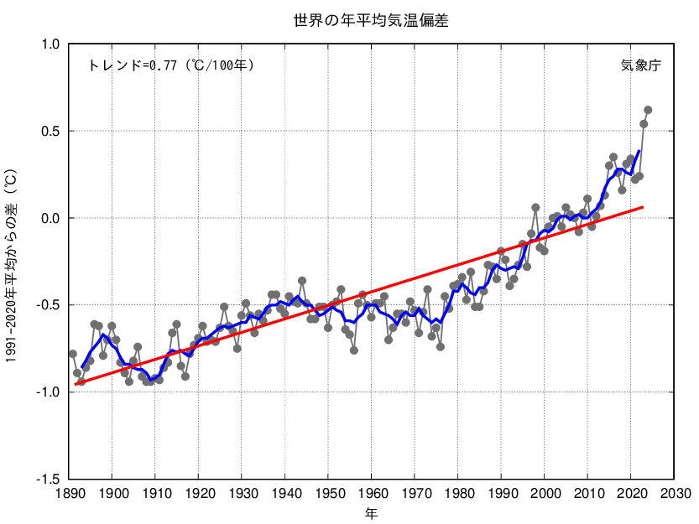
1980年以降
急激に気温上昇
＜凡例＞
・細線（黒）
各年の平均気温の
基準値からの偏差

・太線（青）
偏差の5年移動平均値

・直線（赤）
1.28（℃/100年）
1981-
長期変化傾向を示す

・基準値
0.38（℃/100年）
1891-1980
1991年～2020年
の平均値
資料：気象庁（2025）資料を基に一部を加工して作成

図３ 未来サミットの様子
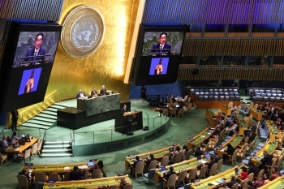
現在、気候変動や生物多様性の喪失、環境汚染といった複合的な地球規模の危機が深刻化しており、国際社会の協調による抜本的な対応が求められています。
このため、令和６（2024）年9月に開催された国連「未来サミット」において、持続可能な未来の実現に向けた包括的な国際合意「未来のための協定（Pact for the Future）」が採択されました。
また、同年11月にアゼルバイジャンで開催されたＣＯＰ29では、気候資金や炭素市場の制度整備など、実効性ある国際的な枠組みの構築が進められました。
資料：外務省ＨＰ（2024）
令和7（2025）年11月にはＣＯＰ30がブラジル・ベレンで開催されました。地球規模で生物多様性の損失が深刻化している現在、国際社会による協調的な対応が求められています。
このため、令和４（2022）年12月の「生物多様性条約第15回締約国会議（ＣＯＰ15）」において、令和12（2030）年までに自然の損失を止め、回復に転じること（ネイチャーポジティブ）を目指す新たな世界目標「昆明・モントリオール生物多様性枠組（ＧＢＦ）」が採択されました。
図４ 昆明・モントリオール生物多様性枠組（ＧＢＦ）の構造
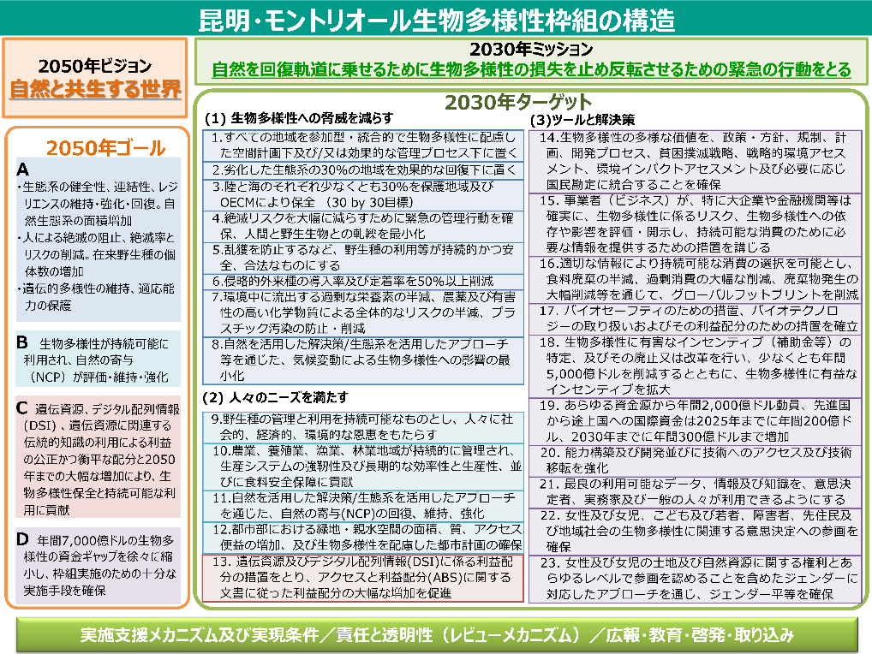

資料：環境省ＨＰ

令和６（2024）年10月から11月にかけて開催された「ＣＯＰ16」では、上記ＧＢＦの実施に向けた具体的な枠組みが議論され、海洋・沿岸域の保全、侵略的外来種の管理、気候変動との統合的対応など、幅広い課題についても議論が行われました。
一方で、資金面や報告制度の詳細については一部合意に至らず、今後のＣＯＰ17（令和８（2026）年）に向けて継続的な交渉が必要とされています。
このように、愛知目標の後継として採択されたＧＢＦは、令和12（2030）年までに生物多様性の回復を目指す国際的な枠組みであり、各国の取組の強化と進捗の可視化が今後の鍵となります。

図５ 持続可能な開発目標（ＳＤＧｓ）
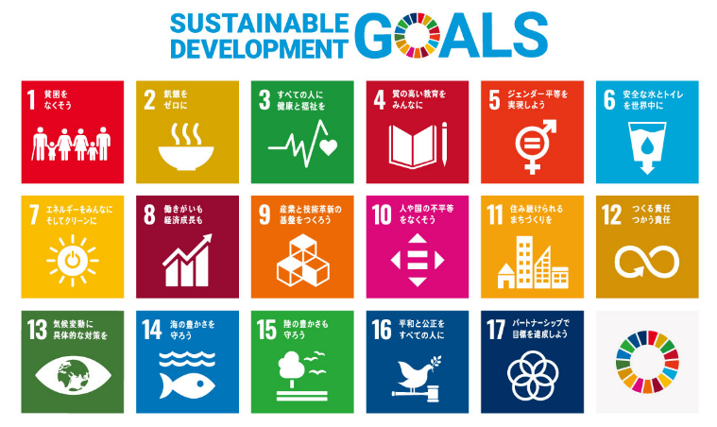
一方、平成27（2015）年９月の国連サミットでは「持続可能な開発のための2030アジェンダ」が採択されました。

「2030アジェンダ」では、人類の誰もが豊かで安全な暮らしを将来に渡って継続的に営めることを目的とし、相互に関連した17のゴール（目標）と169のターゲットからなる「持続可能な開発目標（ＳＤＧｓ）」が掲げられました。
資料：国際連合広報センターＨＰ

採択より10年が経過した令和７（2025）年6月、国連は「持続可能な開発報告書2025年」を公表し、目標達成まで残り5年となる中での進捗状況と今後の課題を明らかにしました。報告書によると、戦争や紛争など、世界情勢の変化により、約半数は進捗が遅く、令和12（2030）年までに世界全体で達成されうるターゲットは169のうち17％であるとされています。
ＳＤＧｓへの取組を進めている欧州においても気候や生物多様性に関連するターゲットを達成するうえで重大な課題に直面しています。このような状況を受けて、国連は「食料システム」「エネルギー」「デジタル変革」「教育」「雇用と社会保障」「気候・生物多様性」の6分野を重点領域とし、残り5年間での加速的な行動を求めています。
図６ ＳＤＧｓターゲット評価に基づくＳＤＧｓ進捗率

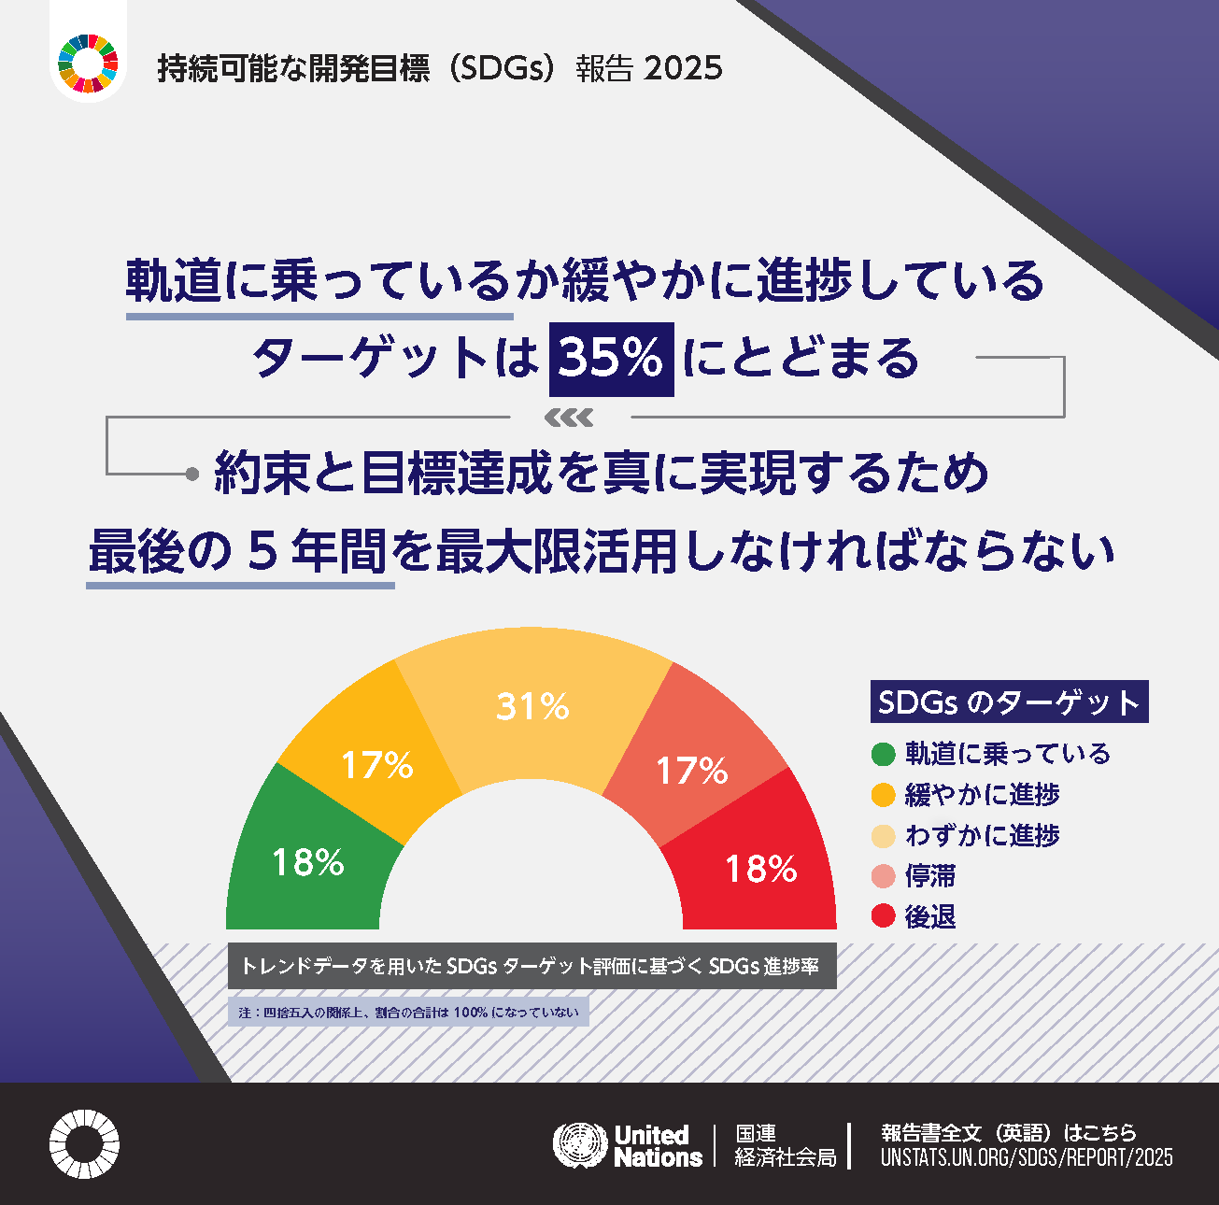
資料：国際連合広報センターＨＰ

２ 国の動向
国は、日本における環境保全政策の総合的かつ計画的な推進を図るため、令和６年（2024）年5月に「第六次環境基本計画」を策定しました。第六次環境基本計画では、環境・経済・社会の統合的向上を目指し、「ウェルビーイング／高い生活の質（以下「ウェルビーイング」という。）」の実現が最上位の目的として示されています。

また、従来の地域の特性を最大限に生かし、特性に応じて補完し支え合う「地域循環共生圏」の考え方を継承しつつ、「環境収容力（環境が受け入れることのできる人間活動のキャパシティ）」を守り環境の質を上げることで更なる成長と発展を目指す「循環共生型社会」の構築を目指しています。
図７ 地域循環共生圏の考え方のイメージ
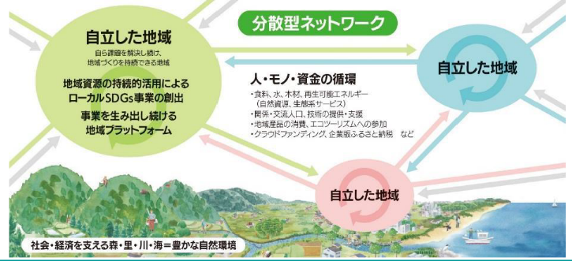

資料：環境省「地域循環共生圏の創造について」6頁を基に一部を加工して作成
図８ 国における「ウェルビーイング／高い生活の質」を目的とした「新たな成長」のイメージ
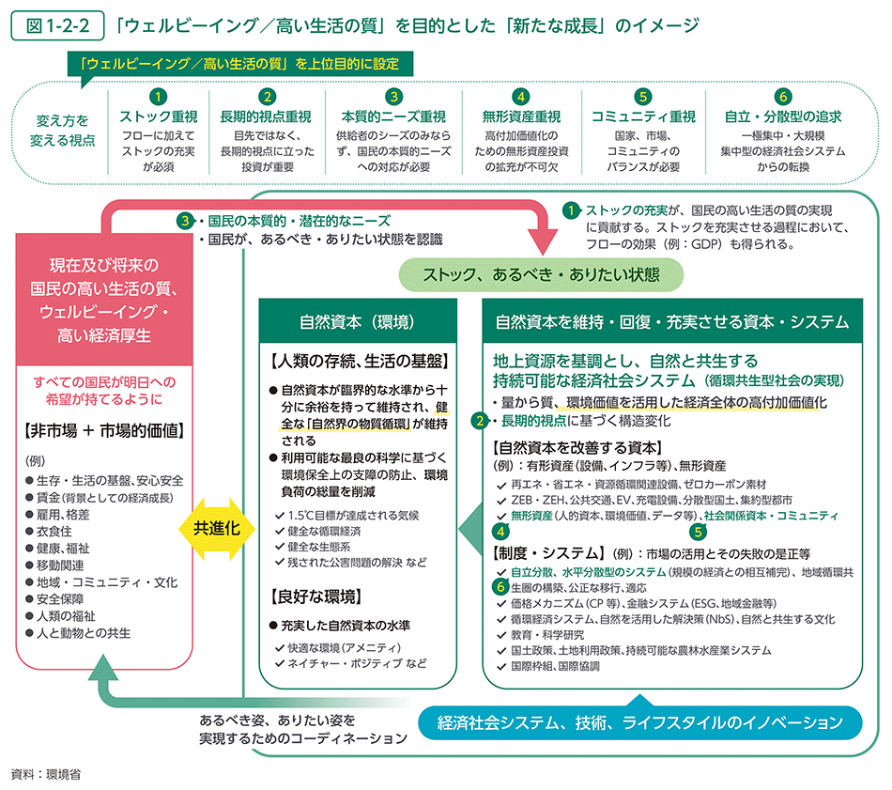

資料：環境省ＨＰ
そのほか、第五次計画との比較では、環境・経済・社会の統合的向上の高度化の実現に向けた６つの戦略が掲げられており、特に自然資本（環境）を維持・回復・充実させることが「新たな成長」の基盤となると位置付けられています。

そのほか無形資産である「環境価値」の活用による経済全体の高付加価値化等が必要といった考え方が組み込まれています。
図９ 国の第五次環境基本計画からの発展の方向性
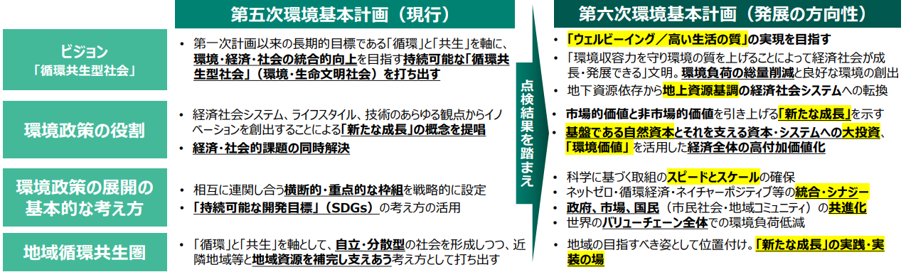
資料：環境省「第六次環境基本計画の概要」3頁を基に一部を加工して作成

図10 第六次環境基本計画の６つの戦略
資料：環境省「資料1-1 第六次環境基本計画について」4頁を基に一部を加工して作成

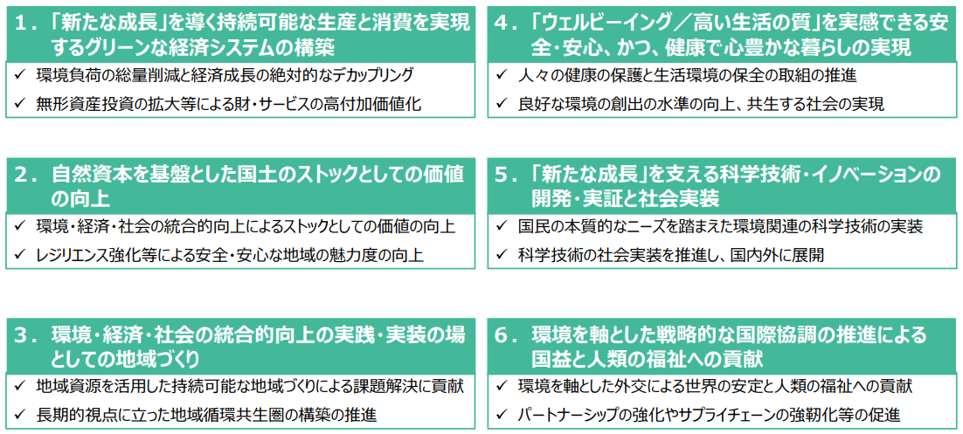

脱炭素社会に実現に向け、令和７（2025）年2月には、地球温暖化対策計画及び第7次エネルギー基本計画が閣議決定され、これにより日本の温室効果ガス削減目標が見直されました。
新たな地球温暖化対策計画では、令和17（2035）年度に平成25（2013）年度比で60％削減、令和22（2040）年度には同73％削減を目指すことが明記され、これらの目標は国連気候変動枠組条約事務局（ＵＮＦＣＣＣ）に提出された日本の新たなＮＤＣ（国が決定する貢献）として位置づけられています。
図11 主要国の温室効果ガス削減目標（ＮＤＣ）の状況

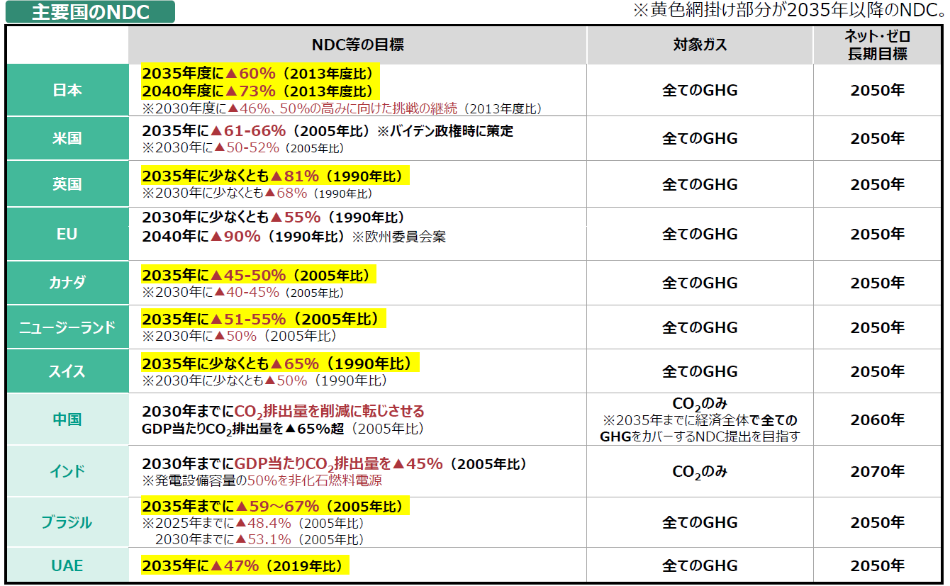
資料：環境省「国内外の最新の動向（報告）」5頁を基に一部を加工して作成

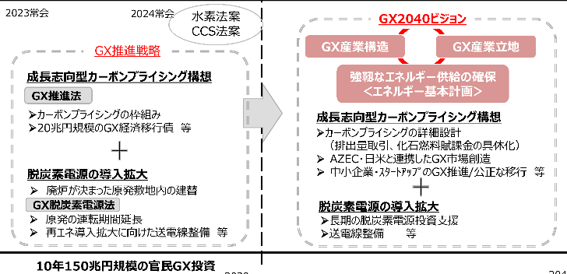
また、第7次エネルギー基本計画では、令和22（2040）年度の電源構成において再生可能エネルギーを「主力電源」として最大限導入し、全体の4〜5割程度を占めることを目指す方針が示されています。
図12 ＧＸ2040ビジョンのイメージ

そのほか、令和７（2025）年２月には「ＧＸ2040ビジョン」についても閣議決定され、エネルギーの安定供給・経済成長・排出削減の同時実現を目指すＧＸ（グリーントランスフォーメーション）に向けた国家的な取組の方向性についてもまとめられています。
資料：経済産業省「ＧＸ政策の動向について」3頁を基に一部を加工して作成

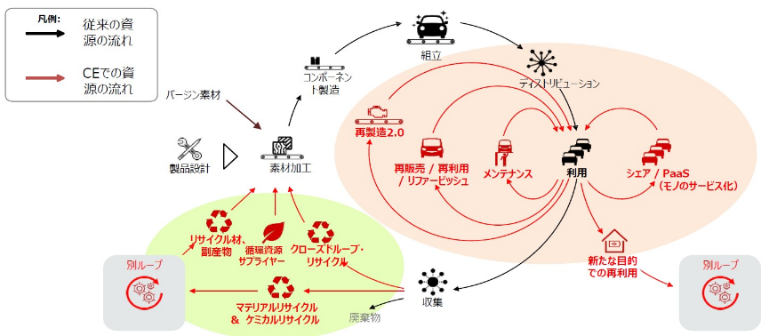
循環型社会の構築に向けては、循環型社会形成推進基本法に基づき、令和６年（2024）年8月に「第五次循環型社会形成推進基本計画」が策定されました。
図13 サーキュラーエコノミー（ＣＥ）の概念（自動車産業の例）

本計画では、循環経済（サーキュラーエコノミー）への移行が様々な環境課題と社会課題を同時解決する重要な政策課題として位置づけられています。
資料：資源エネルギー庁ＨＰ

また、日本では、まだ食べることができる食品が、生産、製造、販売、消費などの各段階において、日常的に廃棄され、大量に食品ロスが発生している状況を踏まえ、令和元（2019）年５月に食品ロスの削減の推進に関する法律が公布されました。
この法律に基づき示された食品ロス削減推進基本方針において、家庭系食品ロスと事業系食品ロスともに、平成12（2000）年度比で令和12（2030）年度までに半減させることが明記されました。令和７（2025）年３月に「第2次基本方針」が策定され、取組の状況を鑑み、目標の再設定と更なる削減の取組が進むよう具体的な施策が追加されました。

自然共生社会の実現に向けては、地球規模で進む生物多様性の損失に対して、「昆明・モントリオール生物多様性枠組（ＧＢＦ）」を踏まえた、国としての生物多様性の保全と持続可能な利用に関する基本的な計画としての「生物多様性国家戦略2023-2030」が令和５（2023）年3月に閣議決定されました。
この戦略では、地球の持続可能性の土台であり、人間の安全保障の根幹である自然資本を守り活用することを基本理念としています。
しかし、その自然資本の安定性は、生物多様性の損失と気候危機という二つの危機によって揺らいでいます。こうした状況を踏まえ、国においては、ネイチャーポジティブ（自然再興）の実現を目指し、令和12（2030）年までに陸と海の30％以上を健全な生態系として効果的に保全しようとする「30by30目標」の達成による健全な生態系の確保など、自然と共生する社会の構築に向けた方向性が示されています。
図14 30by30の概要

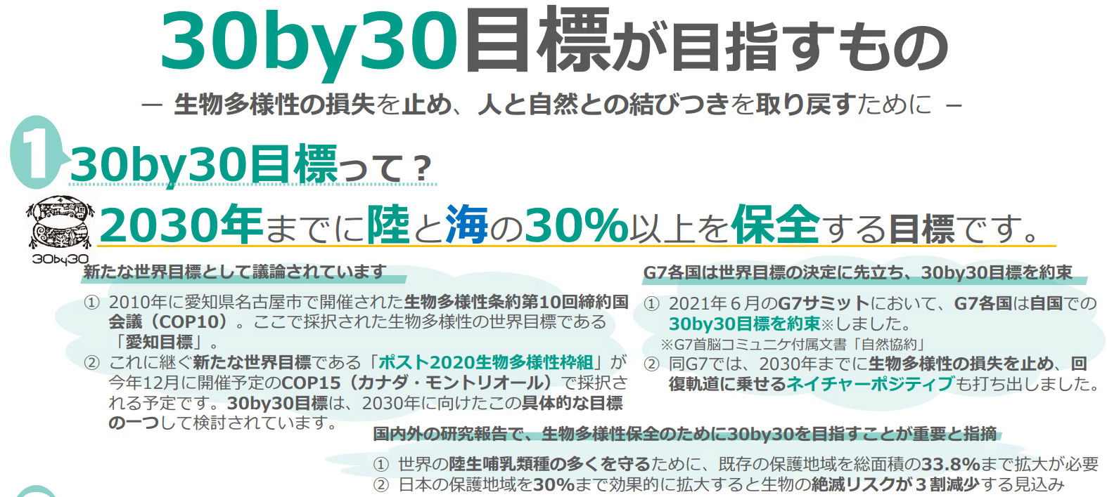

資料：環境省「30by30の概要について」1頁を元に一部を加工して作成
その中でも、森林の有する公益的機能は、国民に広く恩恵を与えるものであり、適切な森林の整備などを進めていくことは、日本の国土や国民の生命を守ることにつながる一方で、所有者や境界が分からない森林の増加、担い手の不足などが大きな課題となっています。

平成30（2018）年５月に成立した森林経営管理法を踏まえ、パリ協定の枠組みの下における日本の温室効果ガス排出削減目標の達成や、災害防止などを図るための森林整備などに必要な地方財源を安定的に確保する観点から、森林環境税及び森林環境譲与税が創設されました。

「森林環境譲与税」は、令和元（2019）年度から市町村と都道府県に対して譲与が開始され、森林整備や人材育成、木材利用、普及啓発などに活用されています。令和６（2024）年度からは森林環境譲与税の財源となる「森林環境税」の課税が開始されました。
図15 森林環境税及び森林環境譲与税の仕組み
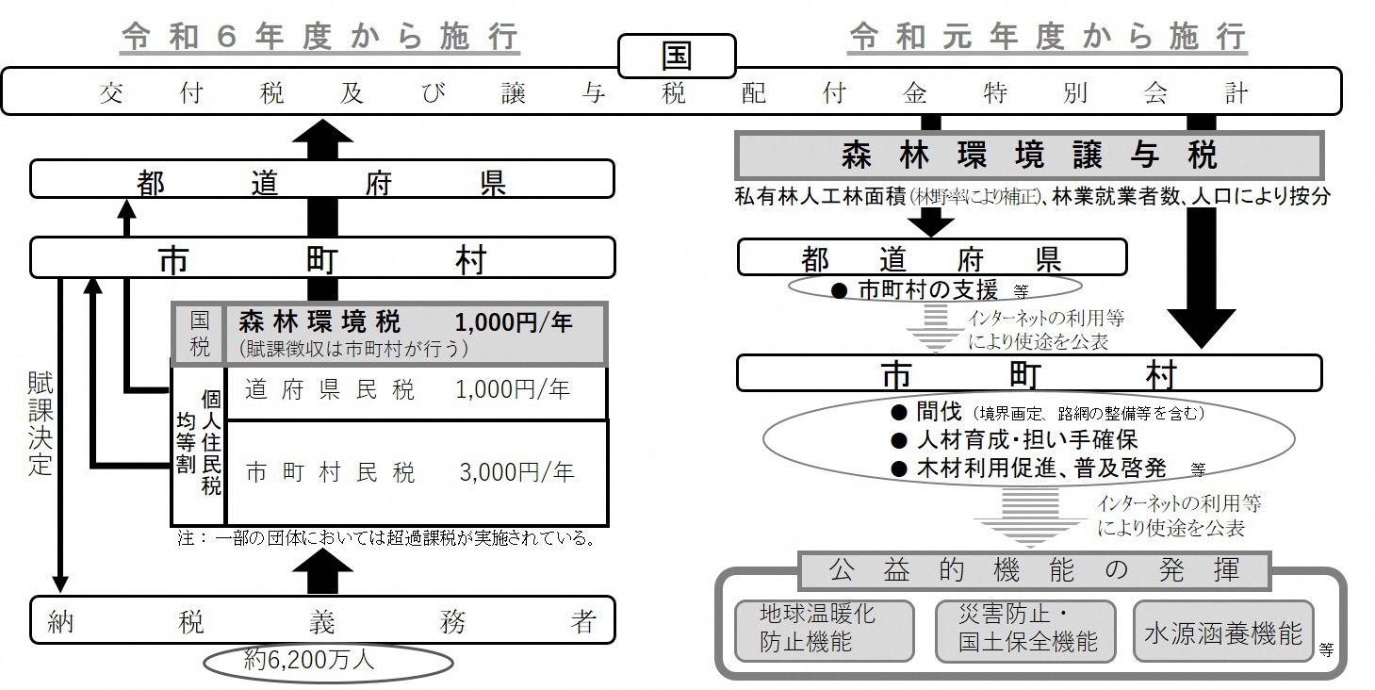
資料：林野庁ＨＰ

【コラム1】ＳＤＧｓ未来都市に認定された土佐町の取組
ＳＤＧｓは、地球全体の持続可能性を目指す国際目標であり、国内各地でも地域の特色を活かした取組が進められています。その代表例の一つが土佐町です。
土佐町は吉野川の源流に位置する水源のまちであり、町の中心部には西日本最大級の多目的ダムである早明浦ダムがあり、「四国の水がめ」として本県のみならず四国３県や高知市の生活を支えてきました。

そんな土佐町では現在、「ＳＤＧｓと住民幸福度に基づく持続可能なまちづくり」の実現を掲げ、ＳＤＧｓの推進に取り組んでいます。令和２（2020）年には県内で初めて「ＳＤＧｓ未来都市」に選定され、「水源のまちの持続可能性」をテーマに取組を進めてきました。
また、令和５（2023）年には、「土佐町第２期ＳＤＧｓ未来都市計画」を策定し、地域のこれからを担う人財を育てる土壌づくり、将来に向けた地域の産業構造のリデザイン、誰もが活躍できる「暮らしやすい」まちづくり、利水域と水源域の協働を通じた「地域循環共生圏」の創造、といった自治体ＳＤＧｓの推進に資する取組を整理しています。

特に注力する先導的取組として、「流域連携を通じた持続可能な水源の保全・ 涵養を実現する中間支援組織「グリーンアクセラレーター」構築事業」を進めており、この取組は、内閣府広域連携ＳＤＧｓモデル事業に選定（第１号）にも認定されています。

取組としては、嶺北地域等の水源域と香川県高松市等の利水域が双方の持続可能性を高め合う地域循環共生圏の構築や、資金及び人材の循環の仕組みづくりに向けた検討を行っています。
また取組の中で、令和６（2024）年には「もりとみず基金」を設立し、企業型ふるさと納税等を活用した寄附的・投資的資金の獲得に向け山村と都市をつなぐ資金循環モデル（ソーシャルインパクトボンド（ＳＩＢ））の構築を目指すなど、経済・社会・環境の自律的好循環の創出に向けた取組を進めています。
図１６「グリーンアクセラレーター」構築事業
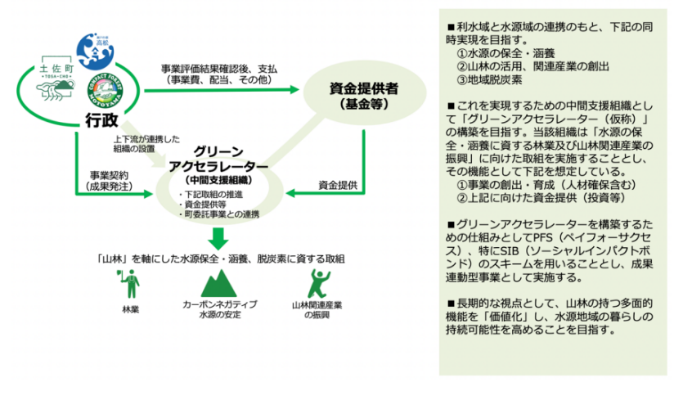

資料：土佐町「土佐町第２期ＳＤＧｓ未来都市計画」

このように、土佐町では、水源の実態や水源が維持されることの社会的価値を把握しながら、ＳＤＧｓを意識した持続可能な水源のまちの新たな生業づくりや脱炭素に資する取組を行っています。

ＳＤＧｓは、地球全体が持続可能であるために、全世界で取り組んでいく目標です。今後、土佐町の取組をモデルとして、県内各地においても地域資源を活かした更なるＳＤＧｓの推進が期待されます。

３ 本県の現状と課題

本県の概況

本県の自然特性と自然資本としての価値
本県は森林率84％という全国一の森林県であり、豊かな水資源と多様な生態系に恵まれています。山々は柚子などの農産物を育み、流域ではアユが生息する清流が流れ、河口から広がる海にはウミガメが訪れます。これらの自然資本は県民の暮らしや文化、産業を支える基盤であり、全国に誇れる財産です。一方で、人口減少や担い手の高齢化、土地の荒廃などにより、これらの自然資本の保全・再生・持続的な活用が難しくなりつつあります。これからは、自然環境を守るだけでなく、地域の暮らしや経済と結びつけて、自然資本の価値を引き出し、未来につなぐ視点が必要です。
写真１ 高知県の自然・生きもの
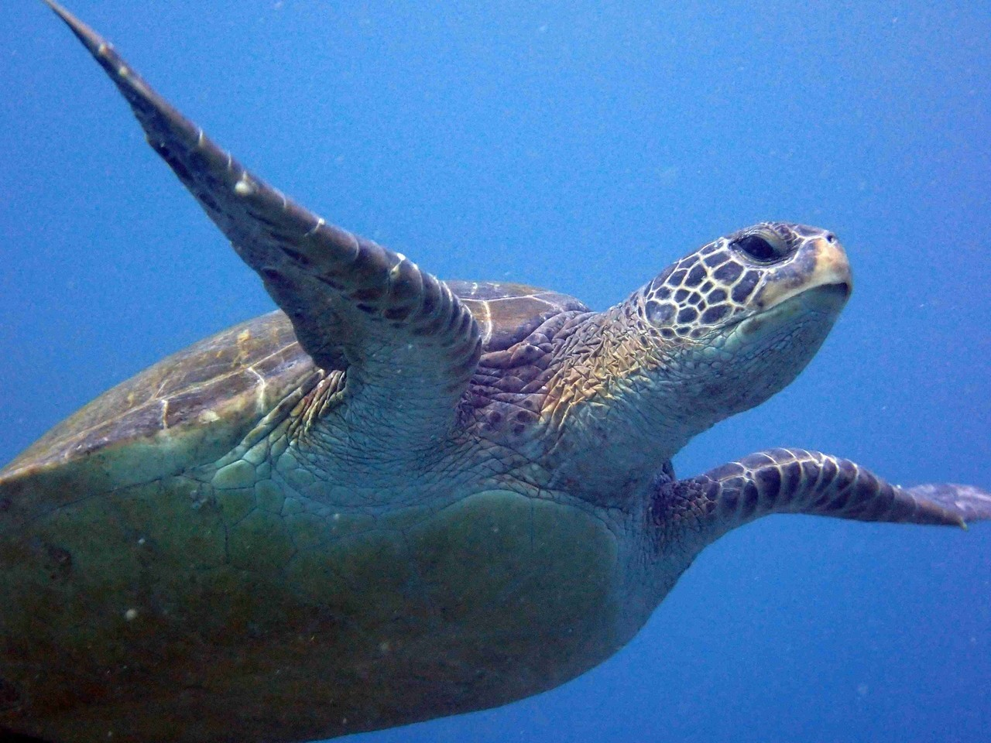
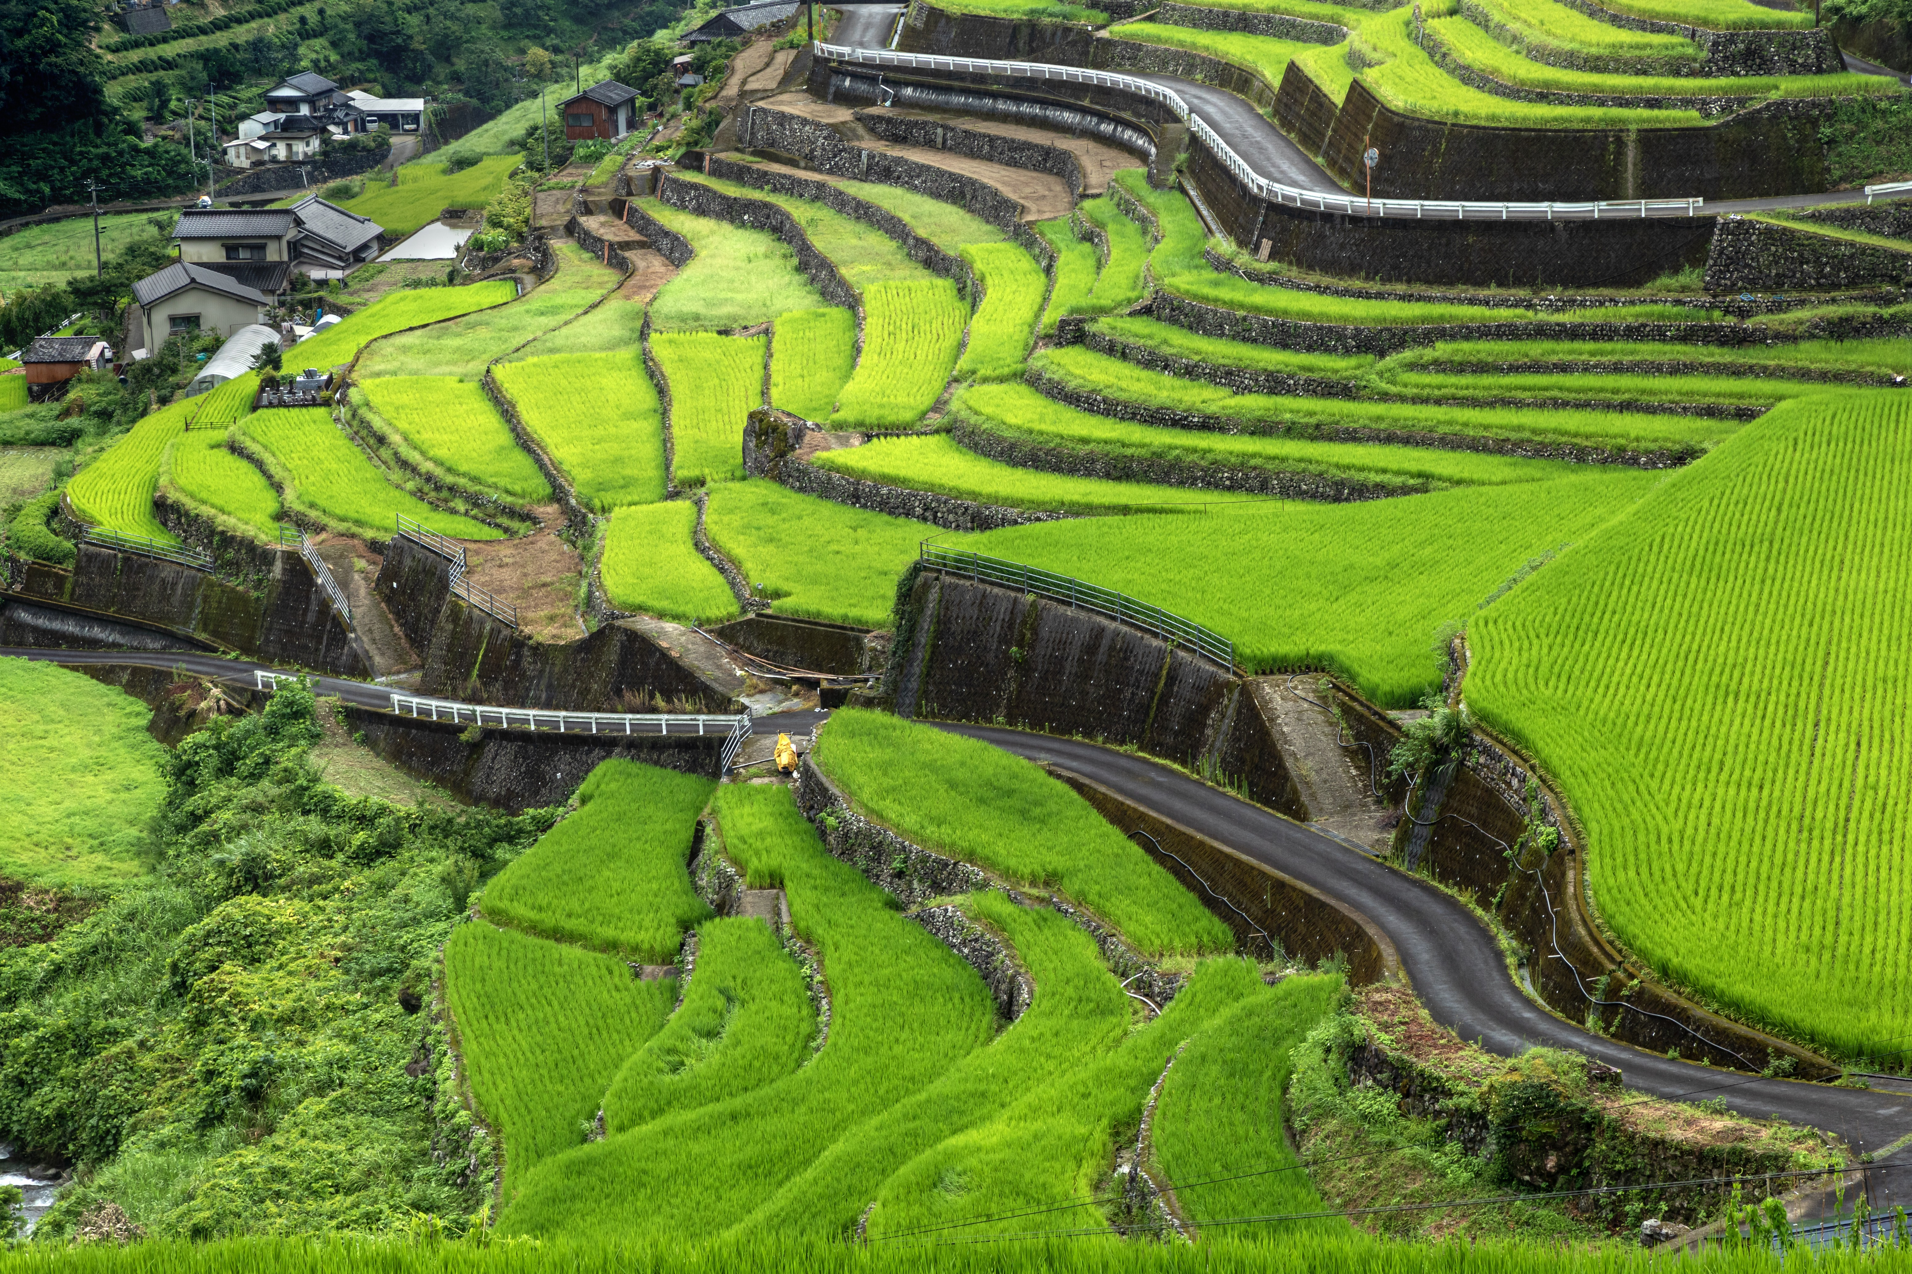
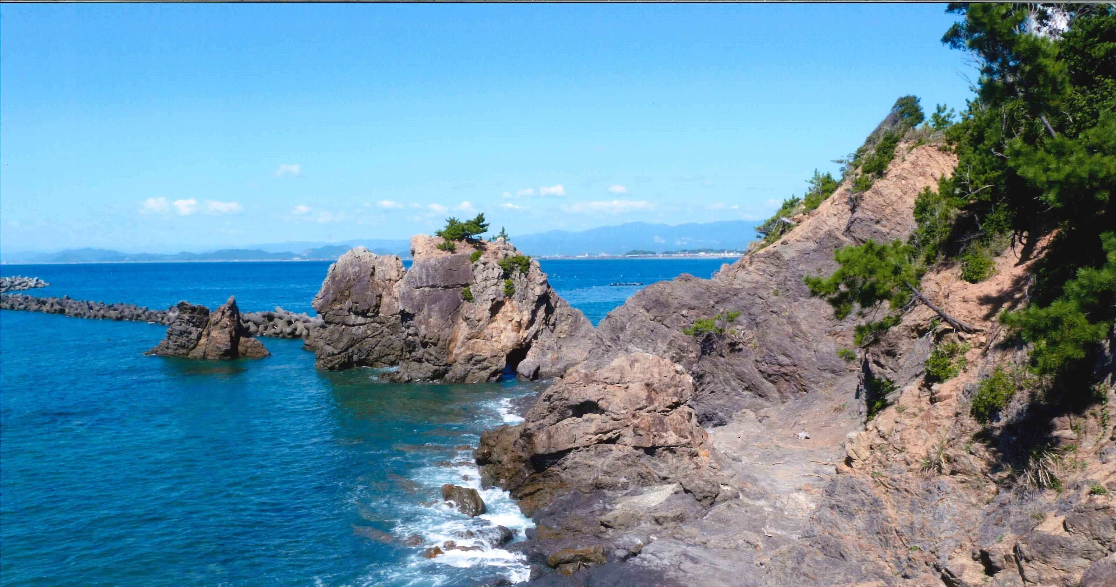

アオウミガメ
手結岬
津野町の棚田
資料：高知県（さがそう、身近な生物多様性フォトコンテスト、
生物多様性こうち戦略【2024改定版】概要版）

本県の経済・社会の現状
本県の人口は、昭和30（1955）年の約88万人をピークとして、平成12（2000）年の約81万人以後は減少を続け、第五次計画期間中も令和２（2020）年の約69万２千人から約4万人減少し、令和6（2024）には約65万5千人となっています。また、人口に占める65歳以上の割合は、36.7％となっています。
こうした人口減少や高齢化により、本県は様々な課題に直面しています。特に人口減少率は中山間地域の方が大きい傾向にあり、担い手不足による耕作放棄地の増加や森林を皆伐した後の再造林が進まないことに加え、人工林の放置や里地里山の管理が行き届かず、生態系の維持や防災機能の低下が懸念されています。その他にも、利用者の減少によって路線バスが廃止され、通院や買い物などの移動手段を確保することが難しくなったり、地域活動への参加率が低下し、地域の支え合いの力が弱まったりしていることも課題となっています。
こうした経済・社会問題は、環境問題と密接に関連しているため、環境・経済・社会を統合的に向上させていくこと、また、地域のつながりを再構築し、誰もが安心して暮らせる社会の実現により県民の暮らしの質を向上させること、ひいてはウェルビーイングの実現につなげていくことが重要です。
図17 高知県の人口動態
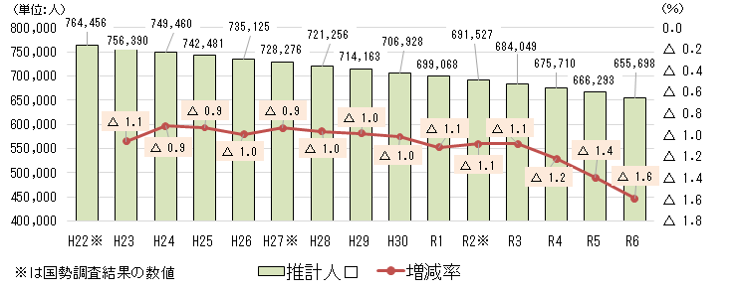
資料：高知県作成

（２）本県の環境動向

地球温暖化への対策
気候変動は、世界的な問題であると同時に、近年の集中豪雨や猛暑など、身近な環境問題にもつながっており、県民一人ひとりがこの問題に向き合い、行動することが求められます。
本県では、「高知県地球温暖化対策実行計画」を策定し、県民運動による温暖化防止の取組や普及啓発活動のほか、公共交通機関の利用促進等、県民総参加による地球温暖化対策を推進してきました。
また、令和４（2022）年3月には実行計画の取組の具体的な道筋を示すものとして、「高知県脱炭素社会推進アクションプラン」を策定し、令和７（2025）年３月には「第Ⅱ期高知県脱炭素社会推進アクションプランver.2（以下「脱炭素社会推進アクションプラン」という。）」を策定するなど、環境動向や進捗状況を踏まえ、毎年改定やバージョンアップを行い、取組を更に強化しています。
脱炭素社会推進アクションプランにおいては、「ＣＯ_{２}削減に向けた取組の推進」「グリーン化関連産業の育成」「オール高知での取組の推進」という３つの柱に基づき、県内全域での脱炭素化の推進を図っています。
図18 県内の温室効果ガス排出量
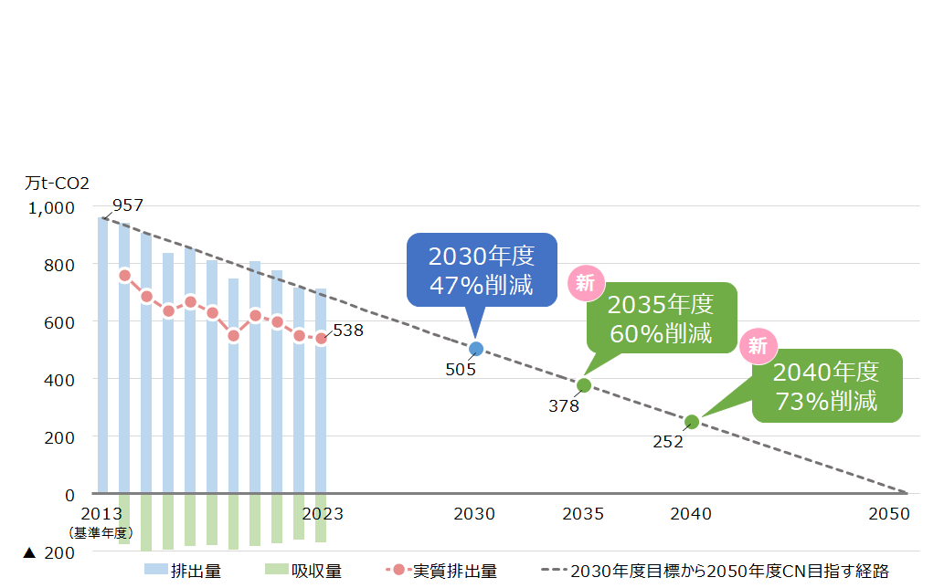
県内の温室効果ガスの排出量の削減率については、基準年（平成25（2013）年度）比47％の削減目標（令和12（2030）年）に対し、令和５（2023）年度は43.8％削減と達成率は93.2％となっており、取組は順調に進んでいます。
令和５（2023）年度
時点で43.8％削減
また、2050年のカーボンニュートラル達成に向けて、直線的な経路を弛まず着実に歩んでいくものとして、令和７（2025）年度には、新たに令和17（2035）年度、令和22（2040）年度の削減目標を設定しました。
資料：高知県作成
図19 県内の再生可能エネルギー導入状況

そのほか、県内の再生可能エネルギーの導入状況についてみると、令和６（2024）年度末時点で1,253,475kWと令和12（2030）年度目標値の1,732,951kWの72.3%となっており、より地域と調和した一層の再生可能エネルギーの導入が求められています。
令和６（2024）年度
時点で72.3％達成

資料：高知県作成

循環型社会の実現に向けた取組
本県では、「高知県廃棄物処理計画」を策定し、３Ｒに関する普及啓発や各種リサイクル法に基づく分別収集、再生利用の推進、「リサイクル製品」「環境配慮型事業所」の認定を行うなど、廃棄物の排出抑制などに向けた取組を行ってきました。
県民一人当たりの１日分の家庭ごみ排出量は、令和２（2020）年度が603gであるのに対し、令和４（2022）年度は590gと減少傾向にあります。しかしながら、537ｇ以下という目標（令和７（2025）年度）の達成は厳しく、取組を更に強化する必要があります。
また、一般廃棄物のリサイクル率の割合についても、目標（令和７（2025）年度）25.2％に対し、令和４（2022）年度時点では20.1％であり、今後も３Ｒの推進、廃棄物の有効活用や、海洋プラスチックごみや食品ロスの削減に向けて引き続き取り組んでいくとともに、循環経済（サーキュラーエコノミー）への取組を進めていくことが求められます。

自然環境を守る取組
本県では、「生物多様性こうち戦略」を策定し、「ふるさとの いのちをつなぐ～豊かな生きものの恵みを受けて 美味しく 楽しく ずっと暮らそう高知県～」を基本理念として、100年先も地域が持続的に発展していくことを目指した取組を進めてきました。令和６（2024）年度には「生物多様性こうち戦略【2024改定版】」として改定を行い、令和12（2030）年のネイチャーポジティブ（自然再興）の実現などを目指し、取組を行うこととしています。
その取組の中に、環境先進企業と地域が協働して森林（人工林）整備と交流を行う「協働の森づくり事業」があります。令和７（2025）年９月末時点で、協定を結んだ企業・団体は70を超え、各地で間伐や植樹、環境学習などの活動が展開されています。これらの活動は、ＣＯ_{２}吸収認証制度やＳＤＧｓの推進にも貢献しており、2050年カーボンニュートラルの実現に向けた重要な取組となっています。
図20 高知県レッドデータブック

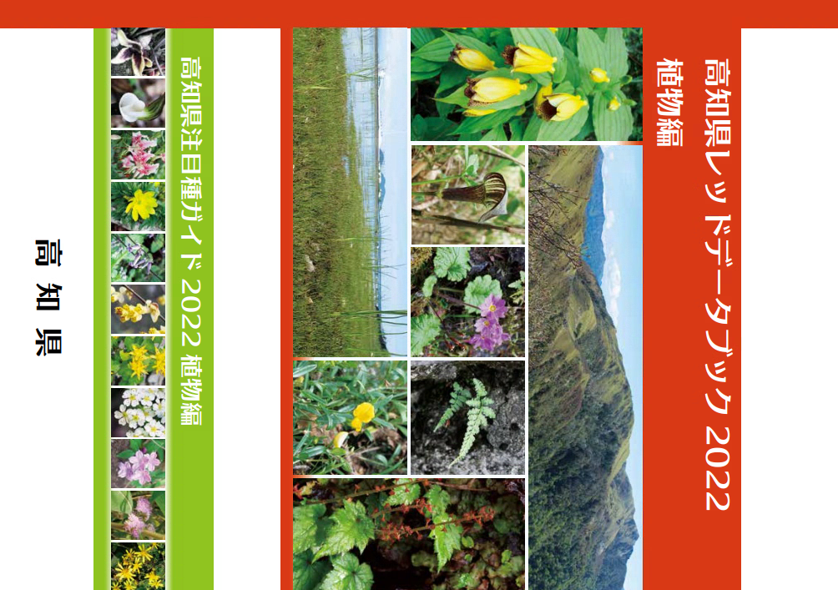
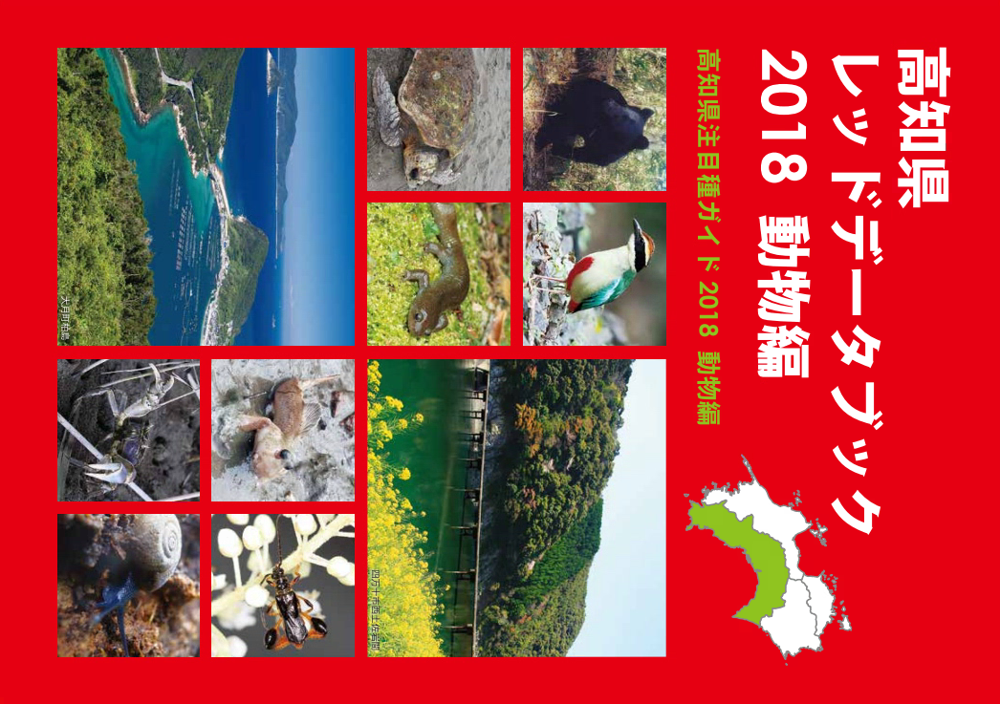
また、希少野生動植物や生態系の保全については、高知県希少野生動植物保護条例に基づき、希少野生動植物の調査、保護に取り組んでおり、平成30（2018）年には「高知県レッドデータブック2018（動物編）」を、令和４（2022）年には「高知県レッドデータブック2022（植物編）」を発行しました。
これにより、県内の絶滅危惧動植物の状況が整理され、保全対策の基礎資料として活用されています。
資料：高知県「高知県レッドデータブック動物編・植物編」

生物多様性の認知度については、平成25（2013）年度の20％から令和５（2023）年度には63.5％に向上していますが、十分な認知度とはいえず、県民参加型の保全活動や教育・啓発の強化が求められています。

このほか、身の回りの空気、水といった快適な生活環境の確保に向け、大気環境の常時測定や、県内７か所の大気環境測定局での常時監視、有害大気汚染物質のモニタリング調査、水質等環境調査などを実施しています。県内の大気環境の有害物質の基準については全国基準を概ね達成し、水質についても、概ね環境基準を達成（公共用水域全体で62水域のうち、60水域で達成）していますが、水質、大気物質などの調査と対策については、継続的な実施が必要です。

環境保全を基盤とした地域資源の産業振興への活用
本県では、四万十川や仁淀川、県土の84％を占める森林、全国トップクラスの日照時間や年間降水量など、全国に誇れる豊かな自然資源を有しています。その自然資源を生かした観光の振興やＣＬＴによる県産木材活用、再生可能エネルギー導入の推進など、産業振興に取り組んできました。
具体的な取組例としては、自然体験型観光施設などの利用者数は令和３年度以降、目標値である「1,141千人」を超えており、自然体験などを通じて地域ならではの魅力をじっくりと感じていただくことで、地域の周遊や滞在へとつながっています。
また、県の率先垂範の取組である県有公共施設の木造率については、100%を達成しており、県内においても建築物の木造化・木質化の取組が着実に推進されています。
引き続き、こうした自然資源を保全しつつ、産業振興へ活かす取組を推進することにより、「経済と環境の好循環」を実現していく必要があります。

環境を守り次世代へつないでいくための人材育成
本県の強みでもある豊かな自然環境を守り次世代へつないでいくために、学校をはじめ各主体 が環境学習や環境保全活動に触れられる取組を進めてきました。県内の生物多様性の保全や普及、担い手育成、各主体間の連携促進や地域資源の発掘・活用などを担う「生物多様性こうち戦略推進リーダー」の登録者数は令和12（2030）年度の目標数170人に対し令和７（2025）年10月末時点で133人、県内の地球温暖化対策を担う地球温暖化防止活動推進員についても、令和７（2025）年９月時点で37人と、環境を守り次世代につないでいくための人材育成については着実に進んでいます。人材育成は全ての取組の基盤でもあり、今後も継続して進めていく必要があります。

第五次計画の指標の達成状況について
第五次計画の評価（指標の達成状況の整理）を行いました。評価においては、目指すべき将来像の実現のための戦略（中項目）で示されている目標指標を、それぞれ最新の集計結果を基に評価を行っています（令和７年10月末時点）。
図20の青囲みの部分、６割（60％・30／50）が◎又は〇という評価になっており、評価なしを除いた43指標を分母とすると、進捗している指標が６割以上となります。特に、戦略５に達成できた指標が多くみられます。また戦略１、戦略３は評価できない項目も多く、戦略１は目標に達していない項目も比較的多くなっています。
図21 第五次計画の評価
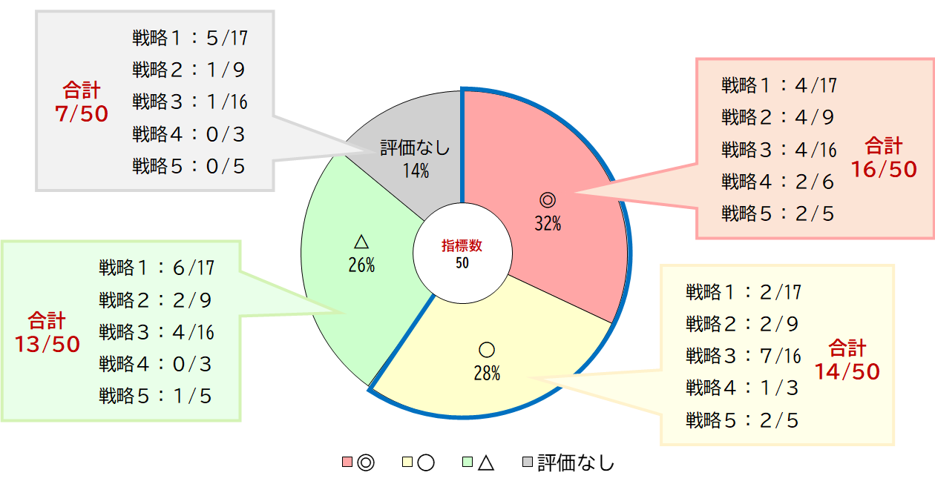

資料：高知県作成

評価は、「◎：順調に進んでいる」「〇：おおむね進んでいる」「△：あまり進んでいない」「評価なし：定性評価の指標や集計ができない指標」としています。
表１ 第五次計画の評価

 | ◎ |  | ○ |  | △ |  | 評価なし |  | 計
 | 数 | 割合 | 数 | 割合 | 数 | 割合 | 数 | 割合 | 数 | 割合
戦略１ | 4 | 23.5% | ２ | 11.8% | ６ | 35.3% | ５ | 29.4% | 17 | 100.0%
戦略２ | ４ | 44.4% | ２ | 22.2% | ２ | 22.2% | 1 | 11.1% | 9 | 100.0%
戦略３ | ４ | 25.0% | ７ | 43.8% | ４ | 25.0% | １ | 6.3% | 16 | 100.0%
戦略４ | 2 | 66.7% | 1 | 33.3% | 0 | 0.0% | 0 | 0.0% | 3 | 100.0%
戦略５ | ２ | 40.0% | ２ | 40.0% | 1 | 20.0% | 0 | 0.0% | 5 | 100.0%
計 | 16 | 32.0% | 14 | 28.0% | 13 | 26.0% | ７ | 14.0% | 50 | 100.0%
資料：高知県作成

これらの評価結果を踏まえ、第六次計画においては、指標のバージョンアップ及び見直しを図り、更に取組を推進していきます。

高知県県民世論調査の結果
県民のニーズや意識などを調査し、県政運営の基礎資料とするために実施した「令和７年度高知県県民世論調査」では、地球温暖化対策の取組状況について、「エコバッグでの買い物を心がける」が79.3％と最も多く、次いで「家電製品の買い替え時には、照明器具をＬＥＤに替えるなど、省エネ性能が高いものに買い替える」が68.2％、「電気の使用量を減らす（こまめに消灯する、テレビの視聴時間を少なくする、冷蔵庫にものを詰め込みすぎないなど）」が60.8％と続いています。令和元（2019）年度の同様の質問と比較して地球温暖化対策に関する行動の割合は概ね上昇しており、県民の行動変容が進んでいる状況が伺えます。
図22 地球温暖化対策についての取組状況
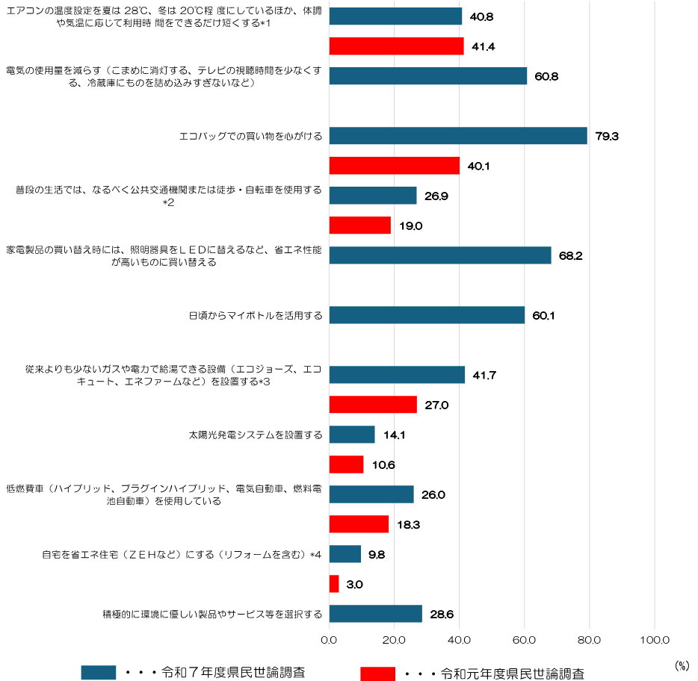

（回答者数 N =1,536）
資料：高知県「高知県県民世論調査結果」

（注１）令和元年度の調査項目がないものは空欄となっています。
（注２）アスタリスク部分は令和元年度においては選択肢が以下のとおり少し異なっています。
＊１…令和元年度の選択肢は「エアコンの温度設定を夏は28℃、冬は20℃程度にしているほか、使用時間をできるだけ短くする」
＊２…令和元年度の選択肢は「通勤・通学は、なるべく公共交通機関または徒歩・自転 車を使用する」
＊３…令和元年度の選択肢は「従来よりも少ないガスや電力で給湯できる設備（エコジョーズ、エコキュート等）を設置する」
＊４…令和元年度の選択肢は「自宅を省エネ住宅（ＺＥＨ）にする（リフォームを含む）」
同調査における関心がある環境問題への状況については、「ごみのポイ捨てや不法投棄」が38.9％と最も多く、次いで「海洋ごみなどによる生物への影響や環境汚染」が35.5％、「二酸化炭素など温室効果ガスによる地球温暖化」が34.7％と続いています。令和元（2019）年度の同じ質問と比較して地球温暖化や環境汚染、ごみ問題への関心が高まっている状況が伺えます。

図23 県民の環境問題への関心の状況
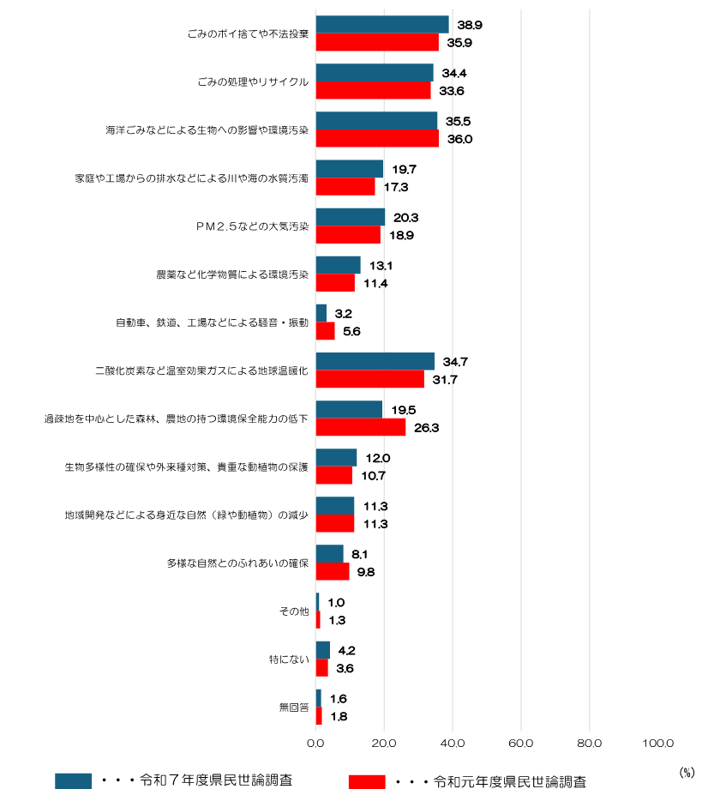
資料：高知県「高知県県民世論調査結果」
（回答者数 N =1,536）

第３章 目指すべき将来像

１ 目指すべき将来像の姿
本県の環境基本計画では、第五次計画から、ＳＤＧｓの目標年である令和12（2030）年における本県の目指すべき将来像を見通した計画としており、第五次計画は計画開始年の令和２（2020）年度から「前期５年間の計画」として位置づけていました。
今回の第六次計画は、令和12（2030）年度の目指すべき将来像達成に向けた、「後期５年間の計画」と位置づけられることから、第五次計画で設定した令和12（2030）年における目指すべき将来像を第六次計画においても維持し、以下のとおりとします。

の森・柚子の里・アユ踊る清流、そして、ウミガメが訪れる海
～次世代につなごう！高知家の営み～

本県は、森林率84％という日本一の森林県であり、生産量日本一の柚子栽培をはじめ、険しいながらも豊かな自然の中で人々が知恵をしぼり、里山の暮らしを維持してきました。

森と里の恵みに支えられ、四万十川、仁淀川など日本屈指の清流が県土を潤し、アユやウナギをはじめとした水産資源にも恵まれてきました。カツオの一本釣りやホエールウォッチングなど黒潮との関わりも深く、長い海岸線に点在する外洋に面した各地の砂浜海岸で、国際的に絶滅が危惧されるウミガメ類の産卵が見られます。

このように、本県は四国山地から太平洋に至る独自で多様性のある生態系に支えられ、地域ごとの生業（なりわい）や文化を育んできました。

しかしながら、過疎化による山林の荒廃や里山の崩壊などに加え、地球規模の温暖化、海洋汚染などの影響により、これらの生物多様性と上記のような高知家の営みが損なわれつつあります。

私たちは、高知家の営みを確実に次世代につなぐため、環境問題を最優先に考えて行動します。実践のための手段としては、あらゆるものをインターネットにつなぐＩｏＴや人工知能（ＡＩ）などのSociety5.0の時代に適応した最新技術の活用も欠かせないものとなります。

本県が目指す将来像は、このように社会の変化に柔軟に対応し、森から海までの豊かさを維持しつつ、2050年の脱炭素社会の実現やプラスチックごみ問題の解決など、地球規模の持続可能な社会の実現に向けた取組が実践されている社会です。

このことから、目指すべき将来像の達成に向けて、本計画においては、「地球温暖化対策が進んだ脱炭素社会」「環境への負荷の少ない循環型社会」「自然共生社会」の「高知家の営みを次世代につなぐための３つの社会像」を実現することを目指します。

また、第六次計画においては、これまでの計画の理念や方向性を基礎としつつ、「ウェルビーイング」と「自然資本経営」の新たな２つの視点を盛り込み、計画の更なるブラッシュアップを図ります。
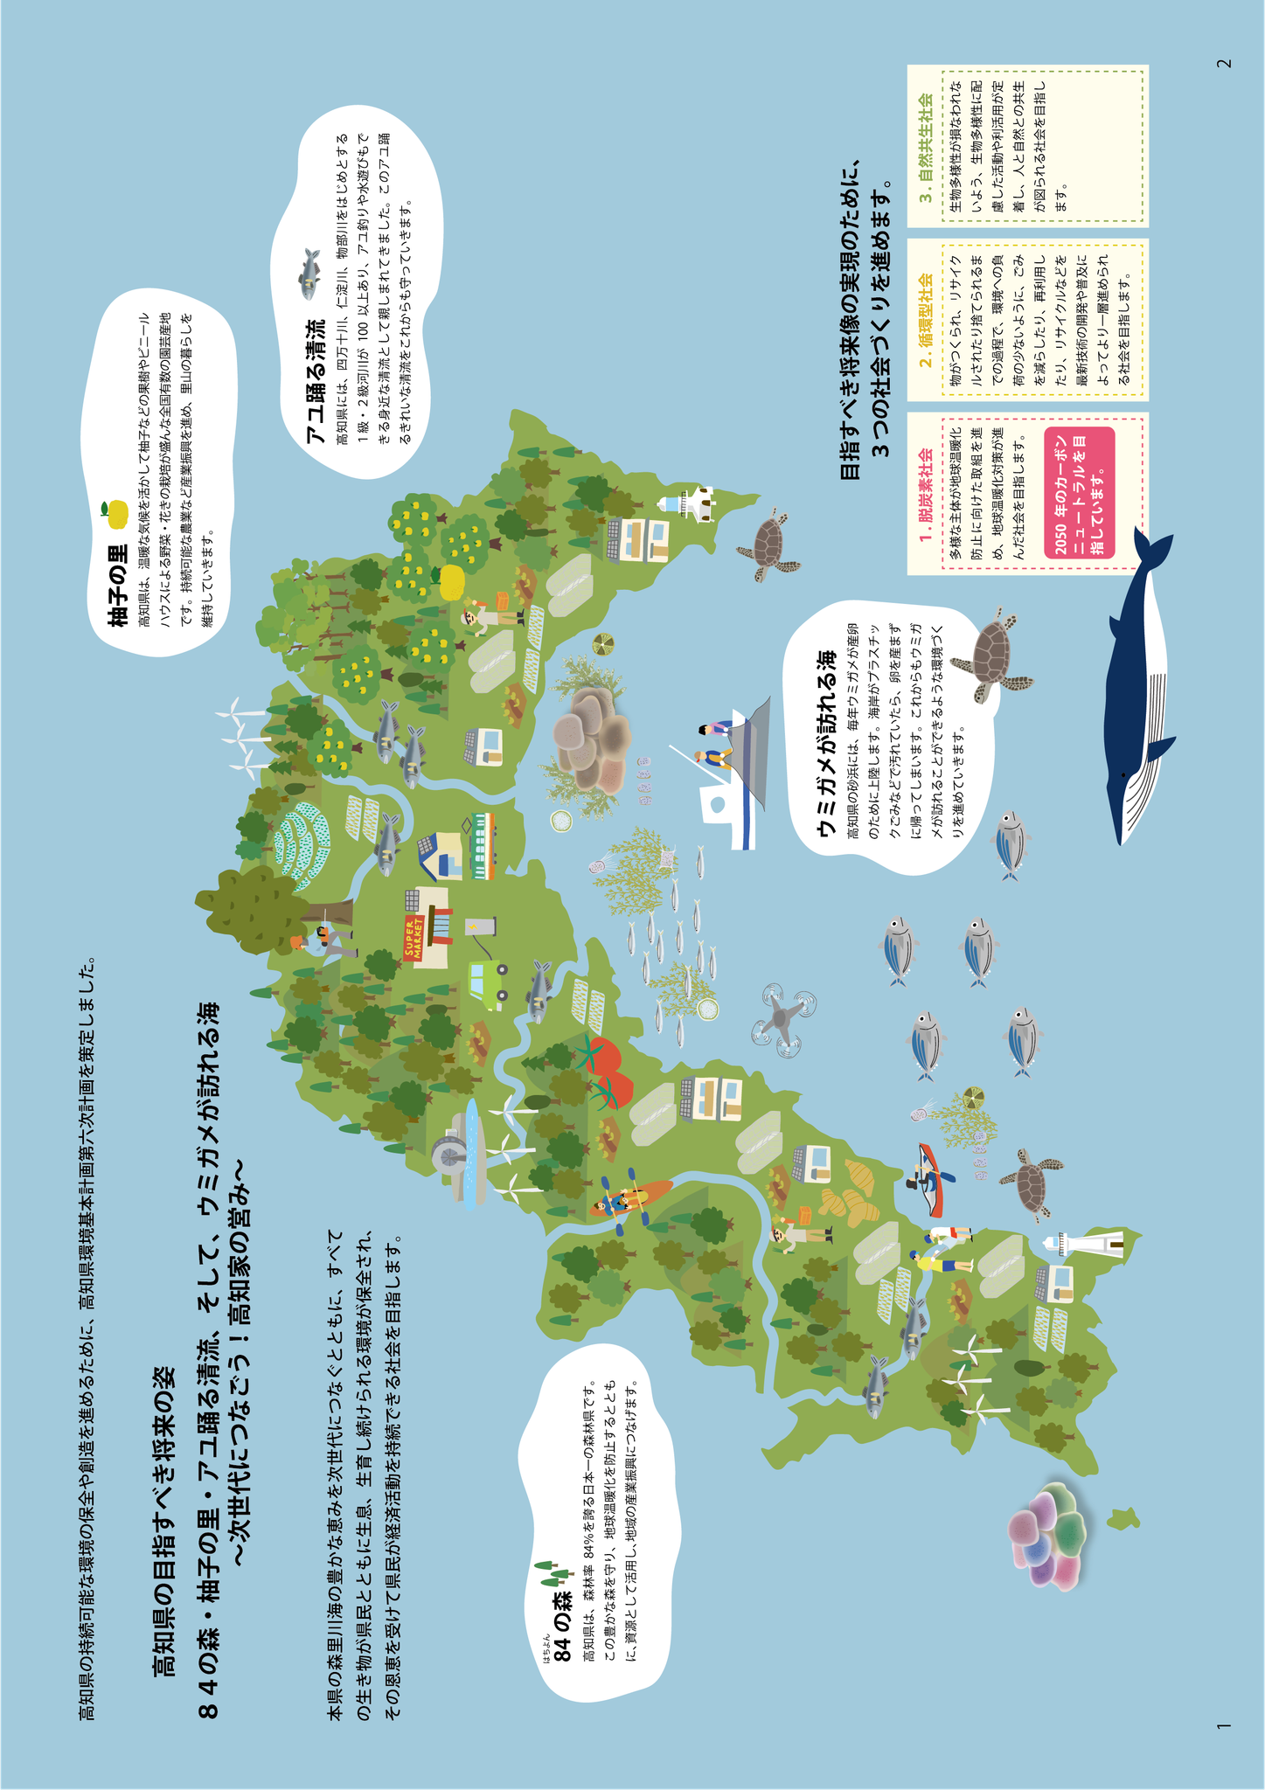
図24 高知県第六次環境基本計画において目指すべき将来像の姿
資料：高知県作成

＜調整中＞

２ 高知家の幸せ「ウェルビーイング」について
令和６（2024）年５月に策定された国の環境基本計画では、計画の目的が「環境保全と、それを通じた現在及び将来の国民一人一人の『ウェルビーイング／高い生活の質』である」と示されました。ウェルビーイングとは、一般的には、身体的、精神的、社会的な健康や満足感を含む広い意味での暮らしや生活における「幸福」のことを指します。

高知県民の暮らしを考えてみると、本県は、全国一の森林率（84％）、四万十川などの清流、黒潮の恵みを受ける海洋資源など、豊かな自然環境に囲まれた暮らしが特徴です。これらの自然環境は、県民に対して精神的な安らぎや誇りをもたらすだけでなく、防災・食・雇用といった生活の土台にも密接に関わっています。自然と共に暮らし、地域の中で支え合いながら生きるという実感は、高知県民の「ウェルビーイングの源泉」であり、暮らしの本質に根ざすものです。

このように、「自然環境」は「高知県民の暮らし」の基盤として生活に密接に関係しており、自然環境が保全され、そこからの恩恵を享受できることが県民の幸せ、すなわち「ウェルビーイング」にもつながるものであるといえます。

このことから、第六次計画では、自然環境において目指すべき将来像が達成された状態（「脱炭素社会」「循環型社会」「自然共生社会」の３つの社会が実現した状態）となることが、環境を基軸とした県民にとっての「ウェルビーイング」の状態であると整理します。

本計画では、「高知家の営み」を引き継いでいくために、「自然資本経営」の視点を持ってその自然環境を保全し活用することで、県民の「ウェルビーイング」の実現につなげるという好循環の形成、すなわち「高知県民の暮らし」と「自然環境」の好循環の形成（共進化）を目指します。

図25 目指すべき将来像のイメージ図

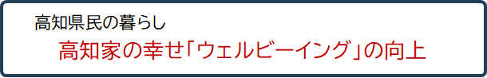

「高知県民の暮らし」と
「自然環境」の好循環の形成
（共進化）

自然環境
８４（はちよん）の森・柚子の里・アユ踊る清流、そして、ウミガメが訪れる海 ～次世代につなごう！高知家の営み～
「自然資本経営」
の視点により
取組を強化・
見直し
自然共生社会
の実現
循環型社会
の実現

脱炭素社会
の実現

資料：高知県作成

本計画で目指す３つの社会が実現されることでもたらされる高知家の幸せ「ウェルビーイング」の姿、さらに、ウェルビーイングの実現のために県民が必要な取組について、以下のとおり例示的に整理しました。

目指す３つの社会の実現によりもたらされる県民の幸せ「ウェルビーイング」の姿（例）
脱炭素社会 | ・温暖化に対応した住環境の整備により快適な室温が維持され熱中症やストレスが  軽減される  ・住宅に太陽光発電設備（再生可能エネルギー）の導入をすることによりエネルギーコスト削減や災害時にも対応した安心安全な生活環境が確保される
循環型社会 | ・清潔で快適な生活環境や過剰消費を控えた暮らしを営むことで健康的、精神的に満たされた状態となる  ・３Ｒ産業の発展により新たな雇用の創出や地域産業の活性化につながる  ・学校や地域での資源循環の推進により共助意識などの機運が醸成される
自然共生社会 | ・自然とのふれあいにより心身の健康が促進される  ・地域特有の動植物や景観の保全により高知県ならではの誇りが醸成される  ・自然観察・体験教育により生きる力を学ぶ、教育観光資源としての活用促進

「脱炭素社会」の実現のための取組例
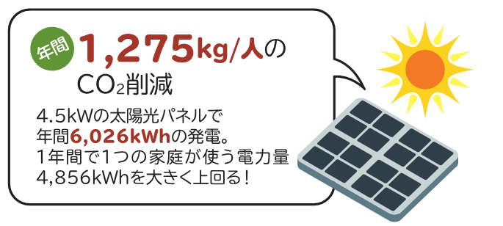
図26 省エネ・再エネ設備
◆ 住宅への太陽光や省エネ設備の導入
・住宅への太陽光発電設備導入、断熱化や省エネ設備導入（高効率のエアコンやＬＥＤ照明への転換など）は、日々の電気代の削減を通じて、経済的負担の改善につながるとともに、住環境が改善され、心身の健康やストレスの軽減につながります。

・こういったことが積み重なることにより、地球温暖化対策や脱炭素社会への実現に寄与し、更に良好な環境が保全されることで地域で暮らす満足感や幸福感の充実につながります。
資料：高知県作成
１つのパネルで6,026kWhの発電は（事実ということで）分かるが、それが1,275kg/人とどうつながるのか分からない（6,026kWhの発電＝1,275kgの削減なのか、あるいは１家庭○人家族の計算で１人当たりの数値を出しているのか）のでもうちょっと説明が必要では？

「循環型社会」の実現のための取組例
◆ 「資源の効率的・循環的な利用の推進」や「環境に配慮した商品やサービスの選択」
・物を大切に使ってごみを減らす（リデュース）、使える物は繰り返して使う（リユース）、ごみとせず資源として再び利用する（リサイクル）などの取組をすることで、ごみの処理に係る費用が抑えられることにより、家計の支出を節約できます。
図27 ３Ｒの取組例
資料：高知県作成
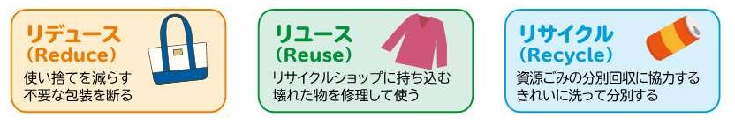
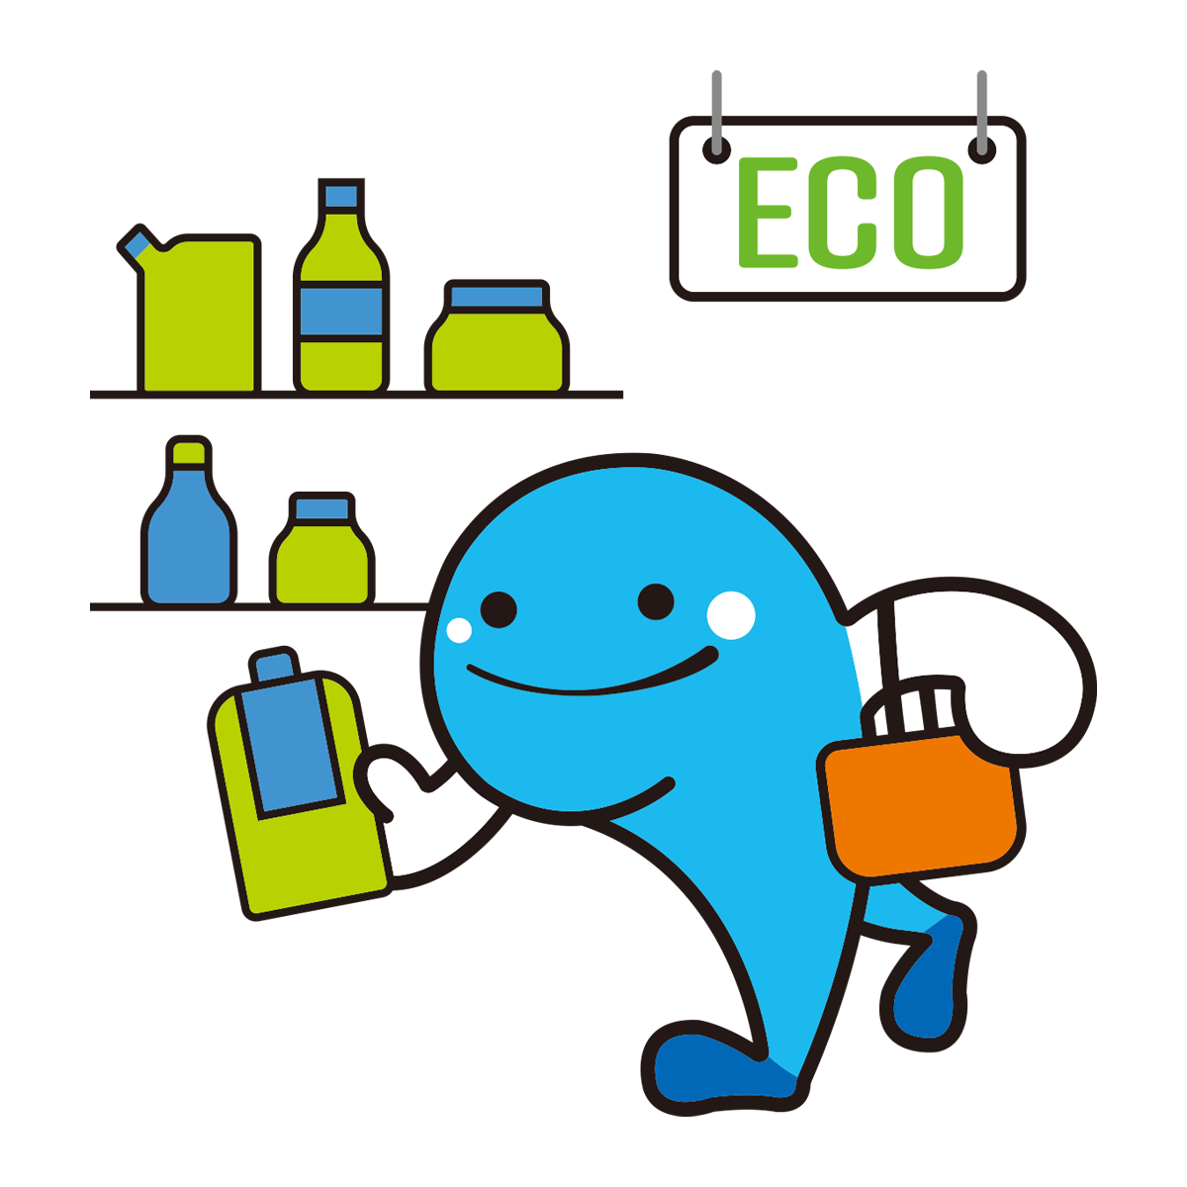
・また、普段の買い物において「食品ロス」を意識することにより、販売期限の迫った商品を積極的に選ぶ「てまえどり」などを行うことで、環境保全へ貢献しているという実感を得ることは、日々の生活の中での満足感にもつながります。

・こういったことが積み重なり、身近な人や地域での取組が広がることで、循環型社会への実現に寄与するだけでなく、地域全体の誇りある生活意識が形成され、ひいては、満足感や幸福感の充実につながります。

「自然共生社会」の実現のための取組例
写真２ 高知県の自然
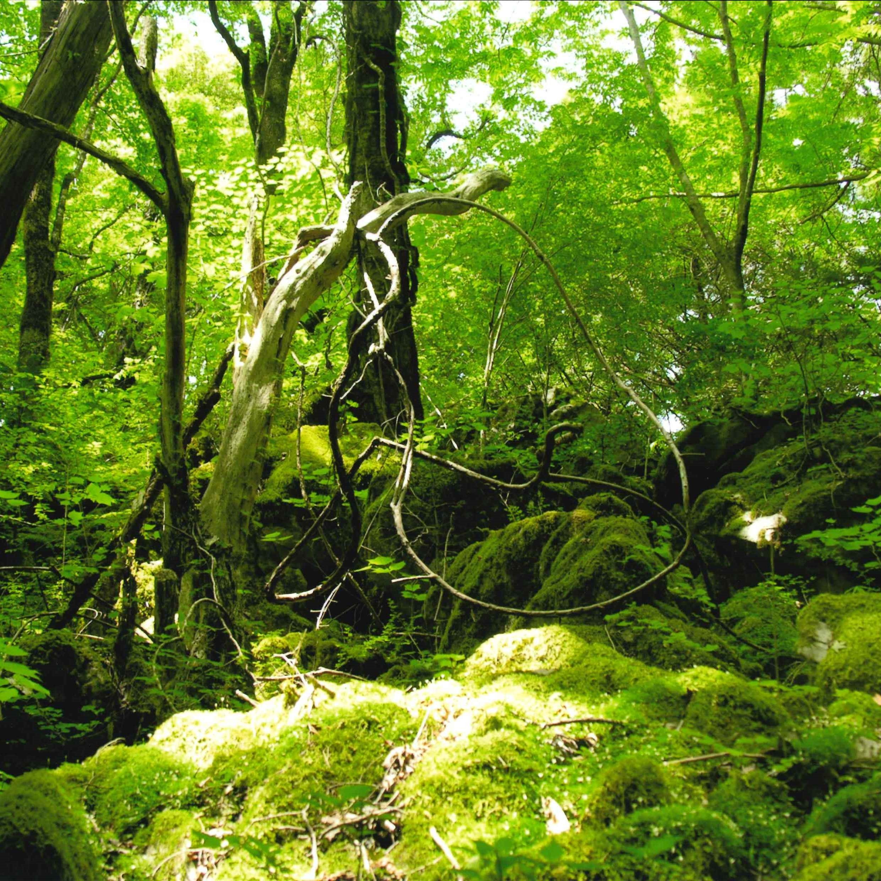
◆ 環境保全活動への参加
・私たちは豊かな生物多様性から享受する食料、水、木材などの恵みを活用し、自然環境と密接に関連した生活を送っていることから、生物多様性を保全するための取組は、日々の暮らしを守ることにもつながります。

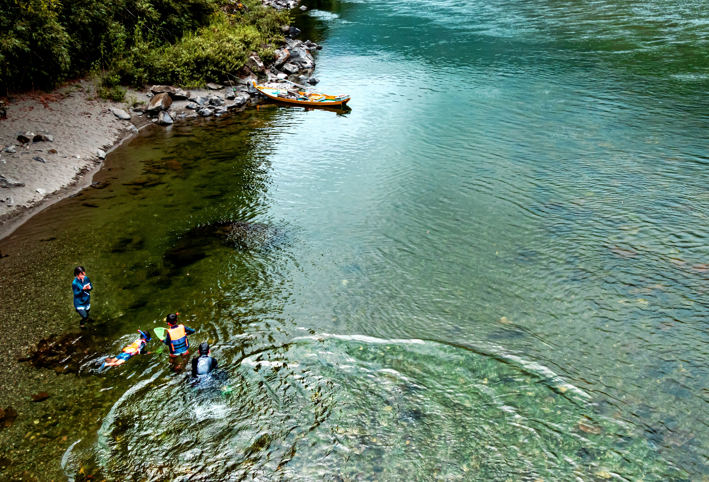
・また、自然とのふれあいや、体験教育の実施、環境保全活動への参加などにより、心身の健康や、生きる力の育成、高知県特有の動植物や景観の保全につながります。

・こういったことが積み重なることが、自然共生社会の実現に寄与し、更に良好な環境が保全されることで、本県ならではの誇りの醸成、地域で暮らす満足感や幸福感の充実につながります。
仁淀川
資料：高知県（さがそう、身近な生物多様性フォトコンテスト）
なお、上記の社会を実現するためには県民の取組だけでなく、事業者、行政、環境活動団体など、第４章の５つの戦略における主体別に、それぞれが役割を担っていく必要があります。取組の詳細については、44頁以降を参照ください。

３ 高知の豊かな自然環境を活かす「自然資本経営」について
「自然資本経営」とは、森林や水、土壌、生物多様性などの自然資源や自然環境を、現に恵みを与えてくれるものとして享受するだけのものではなく、「将来世代へ引き継ぐべき資本（自然資本）」として捉え、その価値を見える化し、評価・保全・利活用・再生を一体的に行うとともに、自然資本への適切な投資のもとに地域全体を経営する（マネジメントする、守る）ことを目指す考え方です。

本来であれば、自然資源や自然環境は、その価値を投資対象の資本と捉えるか否かに関わらず、地域の環境の恵みを享受して暮らす県民によって適切に管理され、守られるべきものですが、時によって守る取組が疎かになり、ただ消費されるのみとなる恐れがあります。
また、人口減少に伴い、守り手が不足することにより、自然資源や自然環境が荒廃することが懸念される現状となっています。

そのため、これまでも本県においては、環境基本計画などに基づき、自然環境や資源を維持・回復・充実させる取組を実施してきましたが、今後、更に取組を進めていくため、本県の豊かな環境を自然資本として適切に評価・管理し、経営するという「自然資本経営」の視点を盛り込みます。
この「自然資本経営」の視点を盛り込むことで、これまでに取り組んできた「自然環境を活用し守る視点」を分かりやすく表現するとともに、「本県らしい取組」として、その方向性の明確化を図ります。
方向性の明確化については、以下の３つのポイントにより整理します。
①本県の豊かな環境を「自然資本」として認識し、価値を「見える化」し付加価値を向上させることで、豊かな環境を保全させるための投資を加速させる視点
②価値を見える化した自然資本を県内で活用できるよう環境保全と資源の活用の好循環を生む活動の強化を図る視点
③地域内だけでなく地域外からも資金や人材を流入させ、県内の自然資本を更に充実させる視点
図28 自然資本経営のイメージ
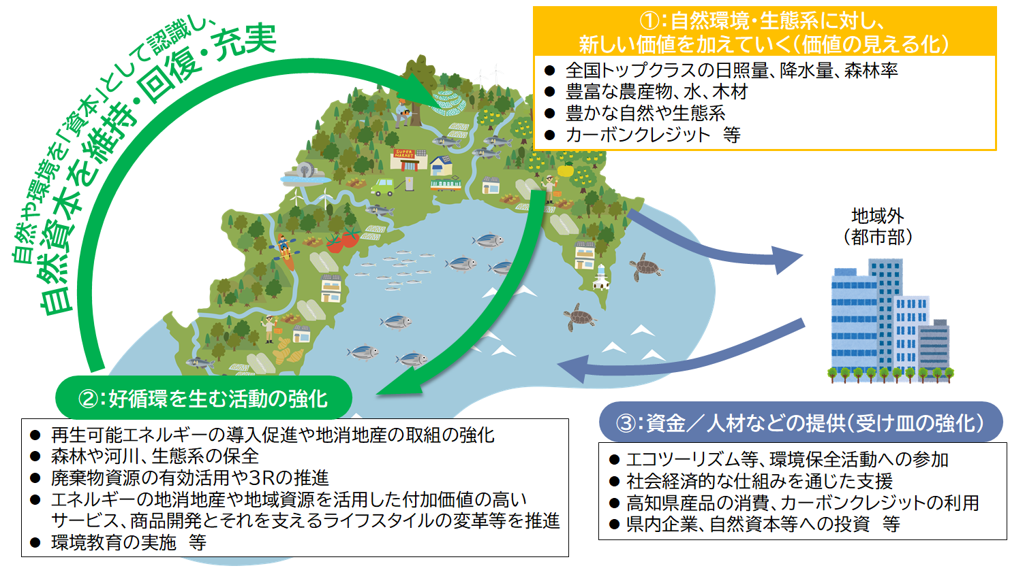
資料：高知県作成
上の文章に「維持」は１か所しかないので（維持・回復・充実の部分のみ）、「維持に対し」と書かず、単に「自然環境・生態系に対し」くらいでよいのでは？（「維持に対し新しい価値を加える」という日本語に違和感があり、言葉を入れるなら「保全」とかにしては？）
以下に図28の３つの要素ごとの取組事例を記載します。自然資本経営は、県民、事業者、行政、環境活動団体等の環境に関係する各主体が取組の実施において担っていくものとなりますが、自然資本の創出につながるのみならず、実施する個々の企業・事業者等にもメリットがある取組です。

①【自然環境・生態系の価値の「見える化」の取組例１】

（協働の森づくり事業）
本県では、環境問題に積極的に取り組んでいる企業と県、市町村などが協働して「森林整備」と「交流」を柱とした取組を行うことで、現在手入れの行き届かない状況となっている森林の再生を進める「協働の森づくり事業」を行っています。

平成18（2006）年度からこれまでに、72件（令和７（2025）年９月現在）のパートナーズ協定を締結しています。企業などから提供のあった協賛金を活用し、協定の対象となった森林（協定森林）の手入れ（主に間伐）を実施するとともに、協定森林において企業の社員や家族の皆さんに間伐体験を行っていただくなど地域との交流も進めています。
図29 協働の森づくり事業ロゴ
写真３ 協働の森づくり事業に参加する企業の皆さま
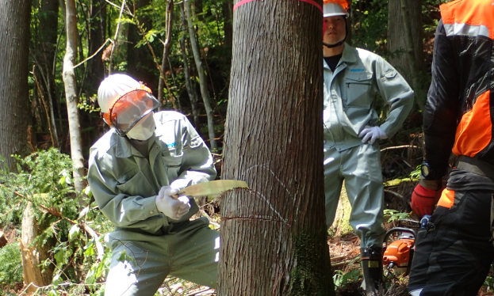
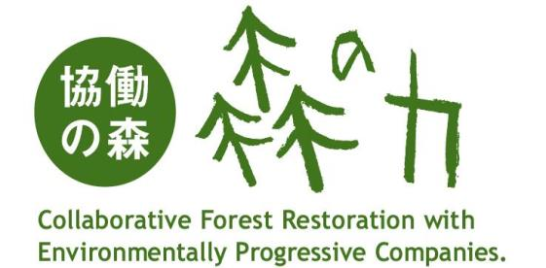
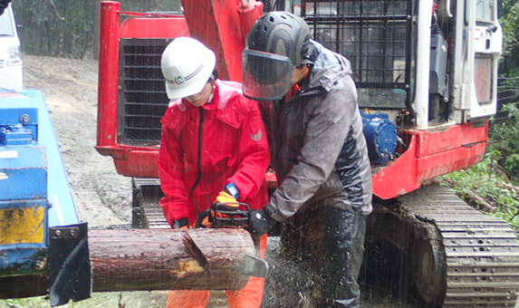

資料：高知県作成
資料：高知県「高知県環境白書2024」

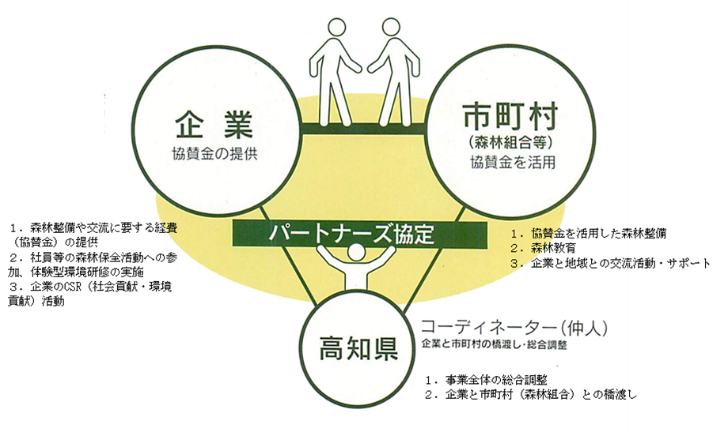
図30 協働の森づくり事業のスキーム

資料：高知県作成
①【自然環境・生態系の価値の「見える化」の取組例２】

（カーボン・クレジット）
図31 カーボン・オフセットの
パンフレット
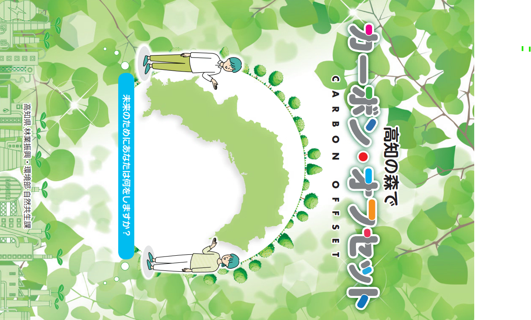
本県では、平成20（2008）年度から平成25（2013）年度にかけて「発電施設において石炭の代替燃料として林地残材を使うことで削減したＣＯ_{２}量」や「県有林を適切に間伐し整備することにより実現したＣＯ_{２}吸収量」を、オフセット・クレジット（Ｊ－ＶＥＲ）制度を活用して、クレジット化し、カーボン・オフセットを行う企業などに販売しています。
表２ クレジットの発行・販売実績（令和７（2025）年３月末現在）

 | 発行量  [t-ＣＯ_{２}] | 販売量  [t-ＣＯ_{２}] | 残高  [t-ＣＯ_{２}]
排出削減クレジット | 20,257 | 13,442 | 6,765
森林吸収クレジット | 2,305  （バッファー含む） | 982 | 1,255
合計 | 22,562 | 14,424 | 8,020  資料：高知県作成
資料：高知県

②【「環境保全と資源の活用の好循環を生む活動の強化」の取組例】

（エネルギーの地消地産）
本県では、脱炭素社会推進アクションプランにて、「2050年カーボンニュートラルの実現」と「経済と環境の好循環」の創出に向け、本県の豊富な自然資源を生かし再生可能エネルギーの導入に向けた取組を推進しています。
その中で、「再生可能エネルギーの地消地産」といった視点から、再生可能エネルギーで得た利益を地域や県民に還元することができないかといった視点での取組を進めています。
そのほか、ペロブスカイト太陽電池など先進技術の導入や新たな支援策等の検討もあわせて進めていきます。
図32 再生可能エネルギーの地消地産
「再生可能エネルギーで得た利益」が分かりづらいので、下の囲みの記述に合わせては？
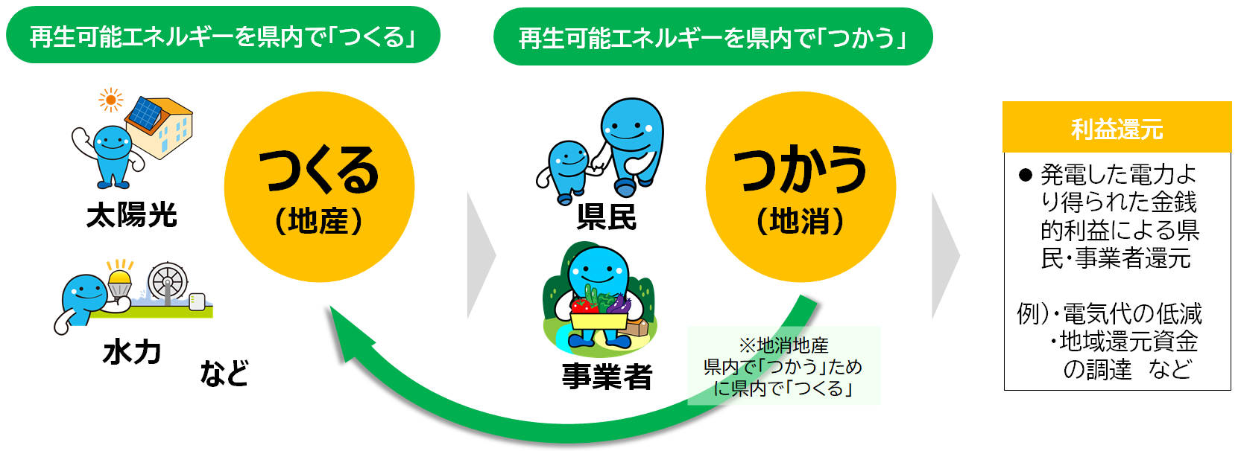
資料：高知県作成

③【「資金/人材などの提供（受け皿の強化）」の取組例】

（滞在型・体験型観光の推進）
図33 どっぷり高知旅ロゴ
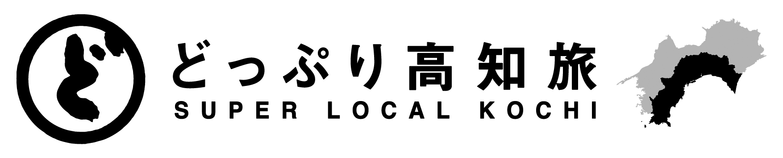
県では、本県ならではの魅力をじっくりと、深く、たっぷりと味わっていただく「どっぷり高知旅キャンペーン」を展開しています。
資料：高知県

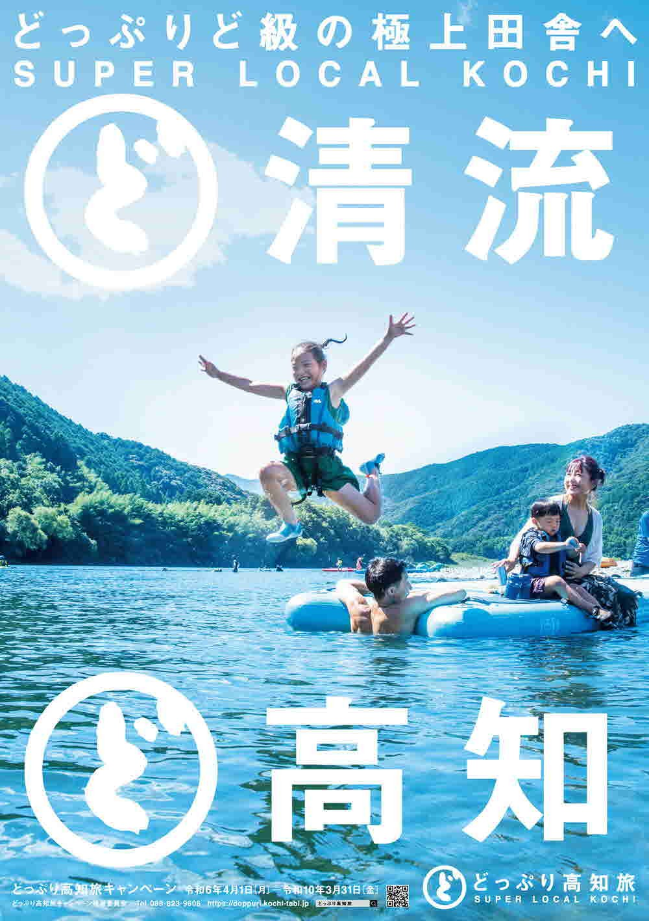
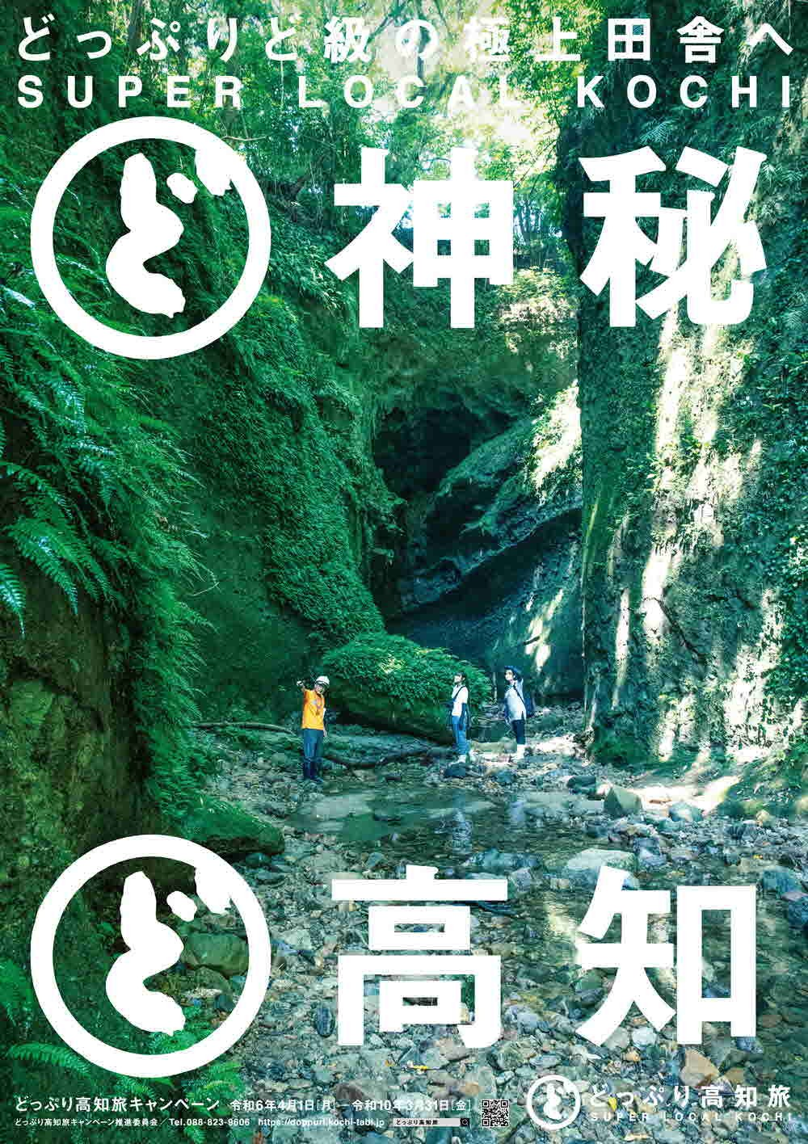
その一環として、「極上の田舎、高知。」をコンセプトとした、地元の人との交流や暮らし、自然を体感できる観光商品づくりや、中山間地域での滞在延長につながる分散型ホテルの取組等を行い、地域内での周遊・長期滞在を促進しています。
図34 どっぷり高知旅ポスター
これらの取組により、観光客が地域の魅力を深く味わいながら長期滞在できる観光地域づくりを目指すとともに、地域経済への波及効果の向上を図っていきます。

資料：高知県

29頁からは、「脱炭素社会」「循環型社会」「自然共生社会」という３つの視点から、高知家の営みを次世代につなぐため、３つの社会の具体的なイメージを示します。

【コラム１】大阪万博
大阪・関西万博は、令和７（2025）年4月13日から10月13日までの半年間、大阪湾の人工島「夢洲」で開催された国際博覧会です。テーマは「いのち輝く未来社会のデザイン」で、世界中の国や企業、団体が集まり、持続可能な社会の実現に向けたアイデアや技術を発信しました。
会場では、約150の国と地域、国際機関が参加し、各国の文化や先端技術を紹介するパビリオンが設置されました。また、デジタル技術を活用した「未来社会ショーケース」や、医療・健康、環境・エネルギー、食料問題等、地球規模の課題解決に向けた展示や体験型イベントが行われました。
写真４ 大屋根リング（外観）
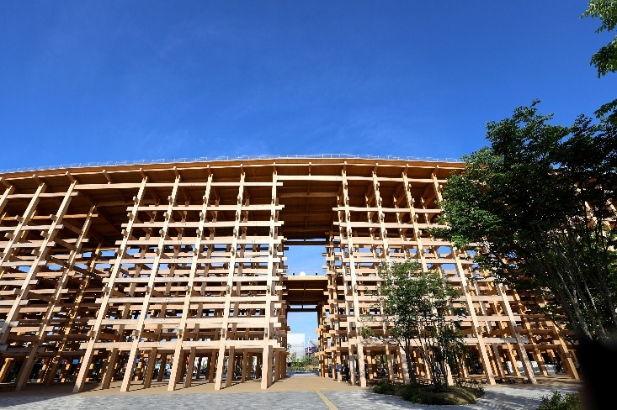
大屋根リングは「高知館」！？
大阪・関西万博のシンボルである木造建築「大屋根リング」は、世界最大の木造建築物としてギネス世界記録に認定されており、通路や雨よけを兼ねる構造を持っていました。建築面積は約6万1千㎡、外径は約675ｍ、高さは約20ｍで、整備費は344億円に上ります。使用された木材は国産のヒノキやスギ、欧州産のアカマツを合わせて約2万7千㎥の県産木材（土佐材）が使われたと推計しました。濵田省司知事は「高知の隠れたパビリオン」と表現し、森林県としてのＰＲ効果に期待を寄せています。
画像提供：Adobe Stock
写真５ 大屋根リング（内部）

木材供給
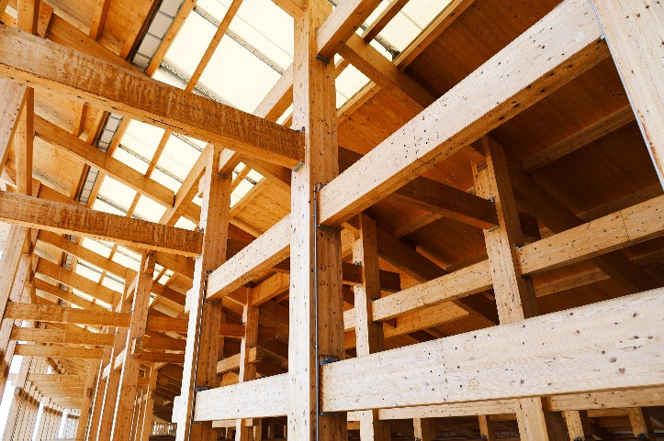
高知県は、大阪・関西万博を非住宅建築向け構造材のサプライチェーンを構築する絶好の機会と捉え、県外の集成材メーカーなどと協定を結び、供給体制の強化を進めてきました。
この協定に基づき県内製材工場が愛媛と岡山の集成材メーカーに集成材やＣＬＴの材料となるラミナ（挽き板）を供給し、県がその輸送費を支援しました。
その結果、会場のシンボルとなる大屋根リングをはじめとした万博施設に多くの土佐材が使われ、木材供給を通じて万博に貢献することができました。
画像提供：Adobe Stock

大屋根リングのその後～リユース～
大阪・関西万博の大屋根リングに使用された木材について、博覧会協会では再活用先を公募しています。これを受け、土佐経済同友会は高知県に対し、大屋根リングで使われた土佐材の「里帰り」を実現し、教育現場や観光、地域文化・産業などで活用するべきと提言を行いました。県はこれに応募し、本県から多くの供給を行った樹種であるヒノキの柱とＣＬＴパネル合計数量53㎥が本県に無償譲渡されることが令和７（2025）年12月に決定しました。その有効活用に向け、を促しています。県では、官民連携による観光振興などを目指し、公共施設や観光施設などでリング由来の木材を再利用できるよう準備を進めています。なお、地域再生を目的とする場合、使用木材は無償で提供される予定です。県内での再利用にぜひご期待ください。

４ 高知家の営みを次世代につなぐための３つの社会像

（１）地球温暖化対策が進んだ脱炭素社会

地球温暖化は、21世紀における地球規模の問題であり、このまま放置すれば、人間が依存する自然資源に回復不可能な変化を引き起こし、深刻な影響を及ぼすと考えられています。この地球規模の問題の解決に向け、多様な主体が、地球温暖化防止に向けた取組を積極的に推進するとともに、互いに連携しながら、地球温暖化対策が進んだ脱炭素社会を目指します。

○日常生活や事業活動と地球温暖化との関わりについて、県民、事業者などの理解が深まり、日常生活や事業活動における省エネルギー行動や、地球環境への配慮活動を当たり前に実践しており、行動変容が進んでいます。

○低燃費で環境性能に優れた次世代自動車（電気自動車、ハイブリッド自動車など）を積極的に選択するようになり、温室効果ガスの排出量削減が進んでいます。

○温室効果ガスの排出抑制などの取組に加え、既に現れている気候変動による影響や、将来避けられない影響に対し適応していく取組も進んでいます。

○豊富な再生可能エネルギー資源を生かし、中山間地域や都市部など、それぞれの地域特性に応じた再生可能エネルギーの導入が進んでいます。

○地域課題の解決に取り組む地域新電力の設立や、地域内の電力需要を予測し、電力の需要・供給双方から需給バランスをとる技術、地域内のリソースを組み合わせて効率的に電力を活用する技術など、様々な技術開発が進み、再生可能エネルギーの地消地産・外商の仕組みの整備が進んでいます。また、再生可能エネルギーで得られた利益が地域に還元される社会も実現しています。

○自然の恵みを活用したグリーン化関連産業の育成が進んでいます。

○省エネルギー化に関する様々な技術開発が進み、そうした技術を取り入れていくことで、家庭や事業所における省エネルギー化も一層進んでいます。

○自家用車に過度に頼ることなく、公共交通によって日常生活に必要な機能にアクセスできるような都市のコンパクト化と、公共交通ネットワーク形成が進むことにより、県民が公共交通機関や自転車などを自発的・積極的に利用するようになっています。

○ＣＯ_{２}の吸収源でもある県内の森林は、持続可能な林業の振興を通じた適切で計画的な整備・管理が行われており、森林同様にＣＯ_{２}の吸収源である藻場などの海洋生態系の保全も行われています。また、県内外で県産材の利用が広がり、ＣＯ_{２}の固定化も進んでいます。

このように、2050年の脱炭素社会の実現に向けた地球温暖化対策が進められています。

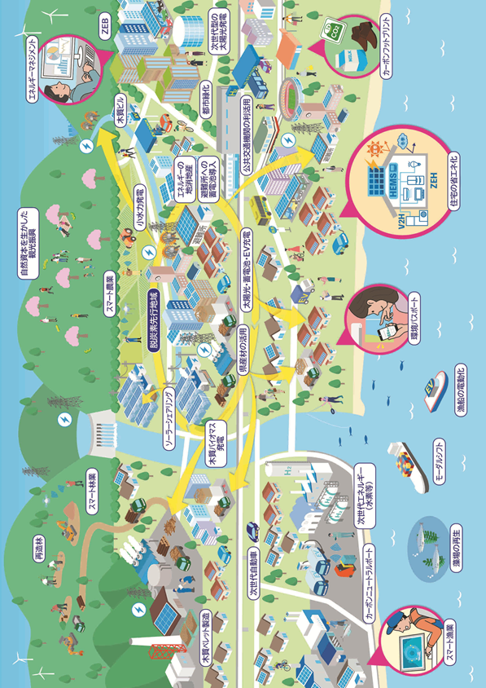
資料：高知県地球温暖化対策実行計画
図35 高知県地球温暖化対策実行計画によって目指す将来像

（２）環境への負荷の少ない循環型社会

プラスチックごみや食品ロスなどのごみ問題の解決や、資源利用の効率化に向け、自然界から新たに採取する資源も可能な限り少なくすることが重要です。また、できるだけ長く社会で使用し、いったん使用済みとなったものでも再利用することにより、最終的に廃棄物を少なくすることが基本となります。自然や伝統的な暮らしに学び、一人ひとりが物を大切に思う気持ちを持つ、環境に負荷の少ない循環型社会を目指します。

○物が作られ、リサイクルや廃棄されるまでの過程において、環境への負荷の少ない持続可能な社会の仕組みが作られており、資源の効率的・循環的な利用を促す仕組み（サーキュラーエコノミー）が実現しています。

○環境に配慮した商品やサービスを選択する考え方が浸透するとともに、デジタル技術の導入が進んでいます。

○ＡＩによる的確な需要予測、在庫、配送情報の解析など、生産から製造、販売までの各プロセスにおいて無駄を廃し、環境に配慮した取組が進んでいます。その結果、県内各地域で廃棄物の発生が大幅に抑制され、リサイクルへの取組も活発に展開されています。

○再生利用技術、環境への負荷の少ない処理技術などの最新技術の開発や普及により、資源循環型社会の構築に向けた取組が一層進んでいます。

○農山漁村では、森里川海の地域資源を保全活用しながら、地域ごとに自立できる自立・分散型社会を実現し、まちに食料や水を供給します。まちは、その恩恵を理解し、環境保全活動に参加し、地域産品を消費するなど、人材や資金を中山間地域に提供、還元しています。

このように、森里川海とまちが相互に連携して県全体で資源循環する社会の構築が進められています。

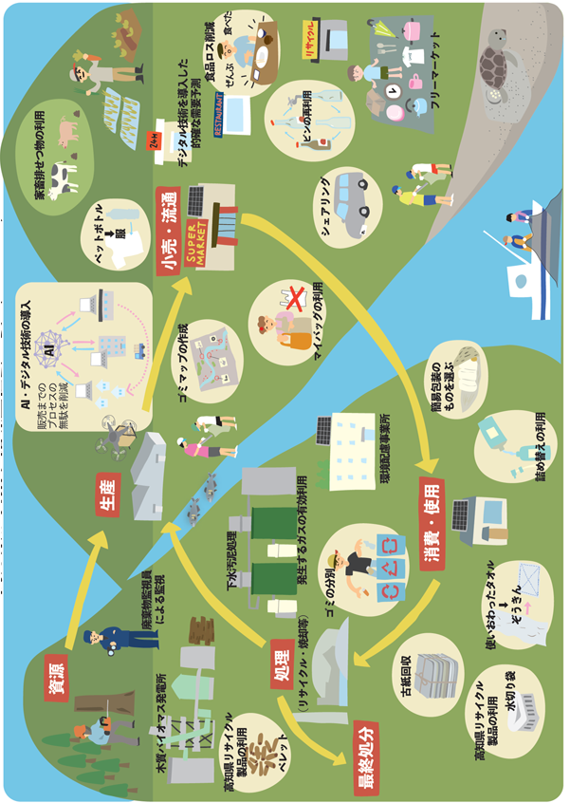
図36 循環型社会の目指すべき姿
資料：高知県作成

（３）自然環境の保全が図られた自然共生社会

生物多様性が損なわれないよう、たくさんの生き物がすみかとする森里川海を守りながら、生物多様性に配慮した活動や利活用が定着し、人と自然との共生が図られる社会を目指します。

○森では、保健休養の場としての役割をもつ天然林と人工林がバランスよく配置され、清らかな水や豊富な木質資源がもたらされています。

○里では、地域資源の効率的かつ持続的な利用により生態系が維持され、本県の伝統や文化を引き継ぎながら人と自然が共生する里づくりが進められています。

○川では、山林からの適度な土砂供給と健全な浸食・運搬・堆積作用により、瀬・淵・砂州からなる多様な河床形態と水生生物の多様性が維持されています。

○海では、陸と一体となった取組により藻場やサンゴ群集、干潟が維持され、資源の保護と活用により、持続的に水産資源が供給されています。

○まちでは、いたるところに緑があふれ、水質浄化や再生可能エネルギーの活用、清掃活動など環境に配慮した生活が日常化しています。

○これら森里川海・まちで行われる農林水産業などをはじめとする地場産業では、環境制御や生産性の向上に資するＡＩ、ＩｏＴなどのデジタル技術との融合により、Society5.0関連の革新的な産業が生み出されることにより、環境・経済・社会の様々な課題の統合的な解決が図られています。

以上のように、健康でこころ豊かな暮らしが地域固有の自然環境の上に成り立っているとの意識が定着し、県民は自然と共生しつつ、適切に利活用する暮らしの実現に向けたアクションが進められるようになっています。

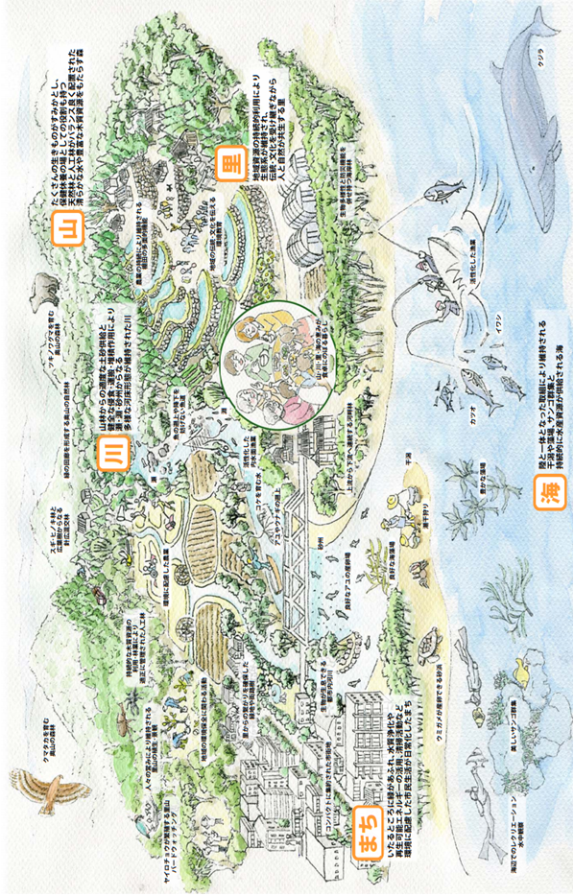
図37 生物多様性こうち戦略おいて目指すべき姿（イメージ）
資料：生物多様性こうち戦略 改訂版

第４章 施策の展開

１ 施策の展開にあたっての考え方
第３章に掲げる目指すべき将来像の実現に向けては、「地球温暖化への対策」「循環型社会への取組」「自然環境を守る取組」の３つの基本的な戦略と、「環境保全を基盤とした地域資源の産業振興への活用」「環境を守り次世代へつないでいくための人材育成と地域づくり」という２つの横断的な戦略により、包括的に施策を展開していきます。
また、各施策を進めていくにあたっては、自然資本経営の考え方を視点に置き、取組の強化、見直しを行うとともに、より効果的かつ波及効果が高いものを重点施策として設定し、重点的に取組を進めます。
これらの取組を進めることにより、県民の暮らしと自然環境の好循環の形成を図ります。

図38 目指すべき将来像の実現に向けた５つの戦略の位置づけ

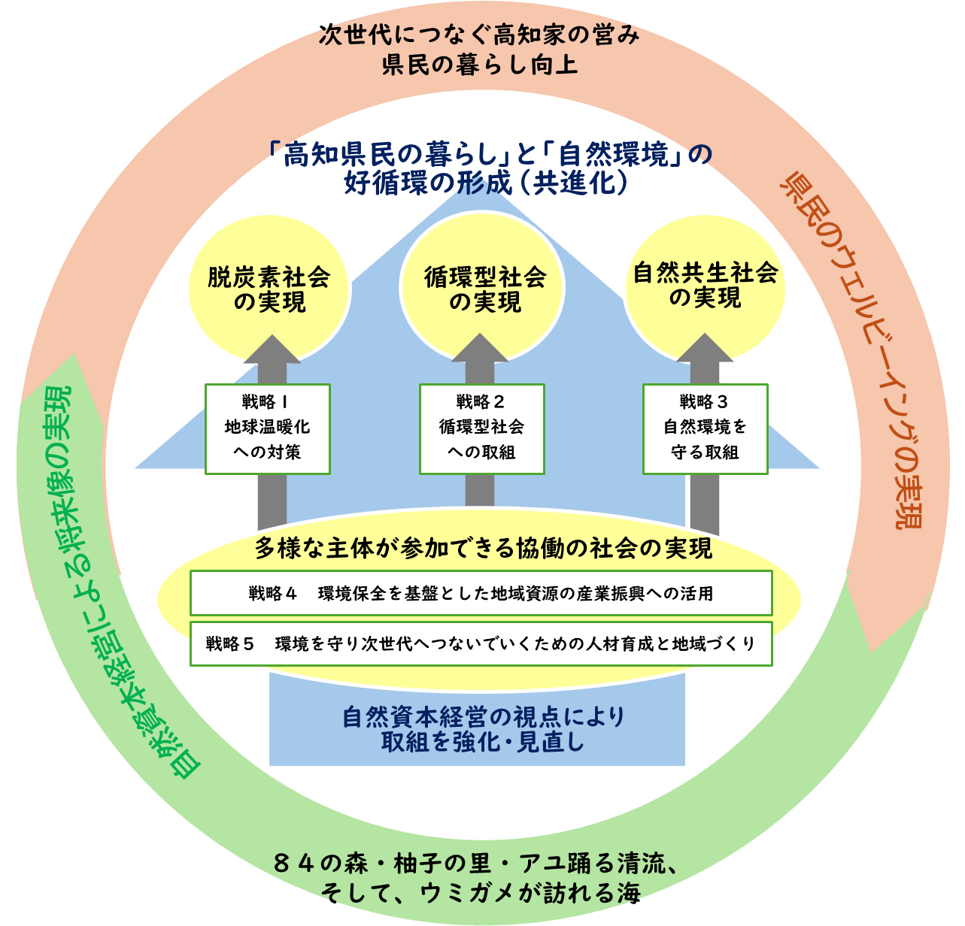

資料：高知県作成
（１）第五次計画における取組の評価を踏まえた施策の更新
第五次計画に掲げている各施策に基づく取組の進捗状況や目標指標の達成度を踏まえ、施策及び目標指標を更新します。具体的には、評価できなくなった指標は現状を評価するための他の指標を設定する見直しを行うとともに、進んでいない指標については取組の強化を図ります。
あわせて、各個別計画の改定の状況などを踏まえ、施策の更新やバージョンアップを図ります。

（２）政策目標（ＫＧＩ）の設定
戦略１から５の体系は現行計画から変更していませんが、３つの社会の実現に向けた戦略１から３については、各戦略において目指す最終的な目標として、政策目標、いわゆるＫＧＩ（Key Goal Indicator）を次期計画から新たに設定し、戦略の状況を一体的に評価できる体系に改めます。
なお、戦略４、５については、戦略１から３に係る横断的な取組のため、ＫＧＩの設定はありません。

（３）自然資本経営の視点も踏まえた取組の推進
自然資本経営の考え方に視点を置いた戦略強化として、地球温暖化対策や循環型社会への取組、自然環境を守る取組により、自然資本を維持・回復・充実させ良好な環境を創出するとともに、地域資源を活かした産業（農林水産業、エネルギー、観光等）や人材育成（自然体験・環境教育等）と連携し、自然資本を地域経済や暮らしの質の向上へと循環させる戦略の推進を図ります。

（４）ＳＤＧｓを意識した施策の推進
本県の恵み豊かな環境を保全し、持続可能にするためには、ＳＤＧｓを意識した施策の展開が必要です。
環境に関する取組は、１つの取組が１つの結果をもたらすのではなく、自然環境や資源循環、地球温暖化対策など様々な領域に対して効果をもたらし、経済成長や教育などにも波及します。
本計画では、ＳＤＧｓの考え方である環境、経済、社会の統合的向上という視点に立ち、持続可能で多様性と包摂性のある社会の実現に向け、環境分野のみならず多様な社会課題の解決を意識しながら施策を推進します。
本章では、それぞれの施策に関連するＳＤＧｓへの貢献を明示し、取組によって様々な地域課題の解決に寄与することに加え、ＳＤＧｓのどのような目標達成に貢献するかを明らかにしていきます。

表３ ＳＤＧｓの17の目標
ゴール | 説明
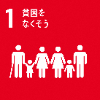 | １．貧困をなくそう  あらゆる場所のあらゆる形態の貧困を終わらせる
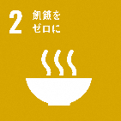 | ２．飢餓をゼロに  飢餓を終わらせ、食料安全保障及び栄養改善を実現し、持続可能な農業を促進する
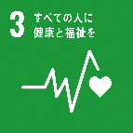 | ３．すべての人に健康と福祉を  あらゆる年齢のすべての人々の健康的な生活を確保し、福祉を促進する
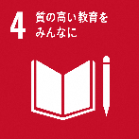 | ４．質の高い教育をみんなに  すべての人に、包摂的かつ公正な質の高い教育を確保し、生涯学習の機会を促進する
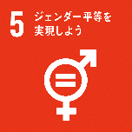 | ５．ジェンダー平等を実現しよう  ジェンダー平等を達成し、すべての女性及び女児の能力強化を行う
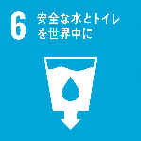 | ６．安全な水とトイレを世界中に  すべての人々の水と衛生の利用可能性と持続可能な管理を確保する
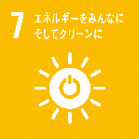 | ７．エネルギーをみんなに そしてクリーンに  すべての人々の、安価かつ信頼できる持続可能な近代的エネルギーへのアクセスを確保する
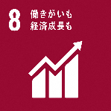 | ８．働きがいも経済成長も  包摂的かつ持続可能な経済成長及びすべての人々の完全かつ生産的な雇用と働きがいのある人間らしい雇用（ディーセント・ワーク）を促進する
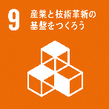  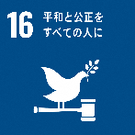  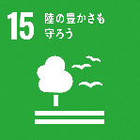 | ９．産業と技術革新の基盤をつくろう  強靱（レジリエント）なインフラ構築、包摂的かつ持続可能な産業化の促進及びイノベーションの推進を図る

ゴール | 説明
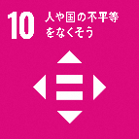 | 10．人や国の不平等をなくそう  各国内及び各国間の不平等を是正する
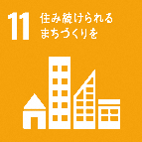 | 11．住み続けられるまちづくりを  包摂的で安全かつ強靱（レジリエント）で持続可能な都市及び人間居住を実現する
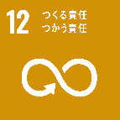 | 12．つくる責任つかう責任  持続可能な生産消費形態を確保する
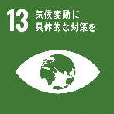 | 13．気候変動に具体的な対策を  気候変動及びその影響を軽減するための緊急対策を講じる
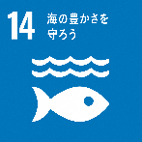 | 14．海の豊かさを守ろう  持続可能な開発のために海洋・海洋資源を保全し、持続可能な形で利用する
15．陸の豊かさも守ろう
陸域生態系の保護、回復、持続可能な利用の推進、持続可能な森林の経営、砂漠化への対処、ならびに土地の劣化の阻止・回復及び生物多様性の損失を阻止する
16．平和と公正をすべての人に
持続可能な開発のための平和で包摂的な社会を促進し、すべての人々に司法へのアクセスを提供し、あらゆるレベルにおいて効果的で説明責任のある包摂的な制度を構築する
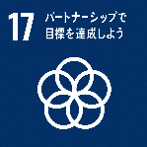 | 17．パートナーシップで目標を達成しよう  持続可能な開発のための実施手段を強化し、グローバル・パートナーシップを活性化する

２ 施策体系表（ＳＤＧｓへの貢献）
目指すべき将来像の実現に向けた戦略 | 戦略に基づく取組 |  | 重点  施策 | 戦略に基づく施策 | 頁
戦略１ | 1-1 | オール高知で取り組む意識の醸成 | ★ | 県民会議による取組の推進 | 45
地球温暖化への対策 | 1-1 | オール高知で取り組む意識の醸成 | ★ | 地球温暖化対策に関する効果的な情報発信 | 45
地球温暖化への対策 | 1-1 | オール高知で取り組む意識の醸成 | ★ | オール高知での取組に向けた行政の取組の推進 | 45
地球温暖化への対策 | 1-2 | 省エネ住宅やＺＥＢ・ＺＥＨの推進 |  | 省エネ住宅の推進 | 49
地球温暖化への対策 | 1-2 | 省エネ住宅やＺＥＢ・ＺＥＨの推進 |  | ＺＥＢ・ＺＥＨの推進 | 49
地球温暖化への対策 | 1-3 | 豊富な自然資源を生かした再生可能エネルギーの導入促進 |  | 地域と調和した再生可能エネルギーの導入促進 | 51
地球温暖化への対策 | 1-3 | 豊富な自然資源を生かした再生可能エネルギーの導入促進 |  | 地域社会に根ざした電源の導入促進と活用 | 51
地球温暖化への対策 | 1-3 | 豊富な自然資源を生かした再生可能エネルギーの導入促進 | ★ | エネルギーの地消地産に向けた分散型電力ネットワークの構築や地域新電力の設立等の取組の推進 | 51
地球温暖化への対策 | 1-3 | 豊富な自然資源を生かした再生可能エネルギーの導入促進 | ★ | 自家消費型発電設備の導入促進と電力需給調整力の確保 | 51
地球温暖化への対策 | 1-3 | 豊富な自然資源を生かした再生可能エネルギーの導入促進 |  | その他のエネルギーの普及促進 | 51
地球温暖化への対策 | 1-4 | 林業振興を通じた森林吸収源対策 | ★ | 持続可能な森林づくり | 55
地球温暖化への対策 | 1-4 | 林業振興を通じた森林吸収源対策 | ★ | 高知県協働の森ＣＯ２吸収認証制度の推進 | 55
地球温暖化への対策 | 1-4 | 林業振興を通じた森林吸収源対策 | ★ | カーボン・クレジットの創出・販売 | 55
地球温暖化への対策 | 1-5 | 都市のコンパクト化と公共交通ネットワーク形成 |  | 都市のコンパクト化 | 59
地球温暖化への対策 | 1-5 | 都市のコンパクト化と公共交通ネットワーク形成 |  | 地域公共交通計画（地域公共交通網形成計画）に基づく取組の推進 | 59
地球温暖化への対策 | 1-5 | 都市のコンパクト化と公共交通ネットワーク形成 | ★ | 公共交通機関の利用促進 | 59
地球温暖化への対策 | 1-5 | 都市のコンパクト化と公共交通ネットワーク形成 |  | 次世代自動車の普及推進 | 59
地球温暖化への対策 | 1-6 | 気候変動の影響への適応 | ★ | 地球温暖化の影響への適応 | 63
戦略２ | 2-1 | ３Ｒの推進 | ★ | リデュース、リユース、リサイクルに関する普及啓発 | 67
循環型社会への取組 | 2-1 | ３Ｒの推進 |  | 食品ロス削減に向けた取組の推進 | 67
循環型社会への取組 | 2-1 | ３Ｒの推進 | ★ | プラスチックの資源循環の推進 | 67
循環型社会への取組 | 2-1 | ３Ｒの推進 |  | 各種リサイクル法の推進 | 67
循環型社会への取組 | 2-1 | ３Ｒの推進 |  | 家畜排せつ物の活用 | 67
循環型社会への取組 | 2-1 | ３Ｒの推進 |  | 木質バイオマスの利用により発生する燃焼灰の有効活用 | 67
循環型社会への取組 | 2-1 | ３Ｒの推進 |  | 下水汚泥処理で発生するガスの有効活用 | 67
循環型社会への取組 | 2-2 | 適正処理の推進 | ★ | 産業廃棄物の適正処理 | 71
循環型社会への取組 | 2-2 | 適正処理の推進 | ★ | 一般廃棄物の処理体制の確保 | 71
循環型社会への取組 | 2-3 | 災害廃棄物処理体制の構築 |  | 災害廃棄物の処理対策 | 73
循環型社会への取組 | 2-4 | リサイクル産業の振興・育成 | ★ | リサイクル製品の認定と環境配慮型事業所の認定 | 75
循環型社会への取組 | 2-4 | リサイクル産業の振興・育成 |  | グリーン購入の普及 | 75
循環型社会への取組 | 2-5 | 環境美化に対する意識の醸成 | ★ | 自発的な清掃活動への支援と河川ごみマップの作成・更新 | 79
循環型社会への取組 | 2-5 | 環境美化に対する意識の醸成 | ★ | 海岸漂着ごみのモニタリング調査 | 79
循環型社会への取組 | 2-5 | 環境美化に対する意識の醸成 | ★ | 清掃活動への支援と県民一斉美化活動の実施 | 79

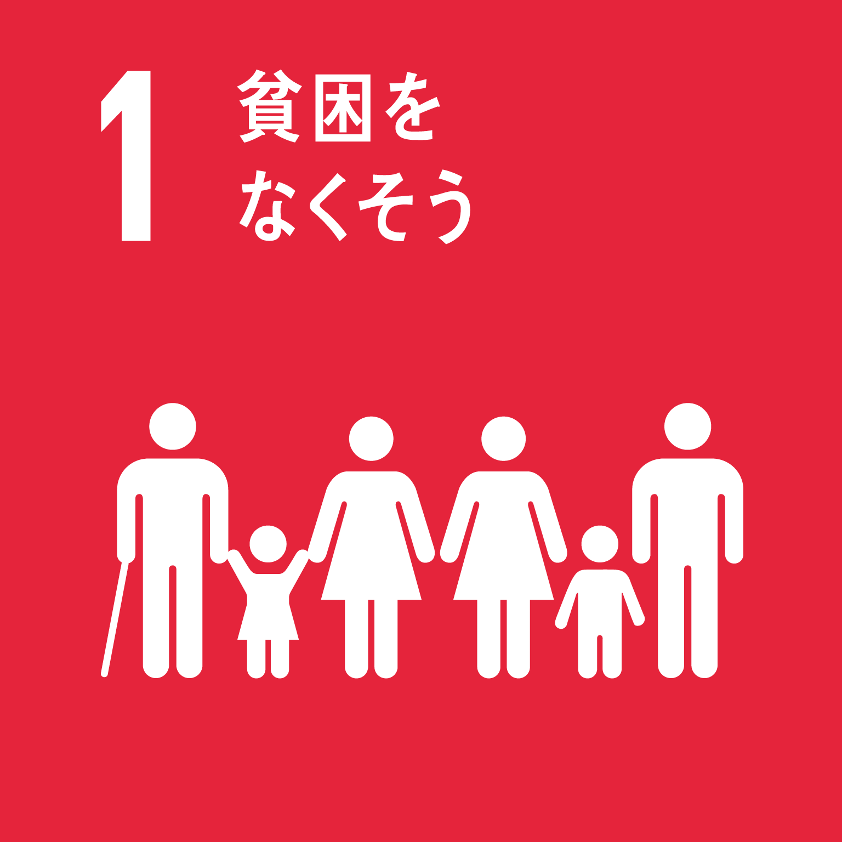 | 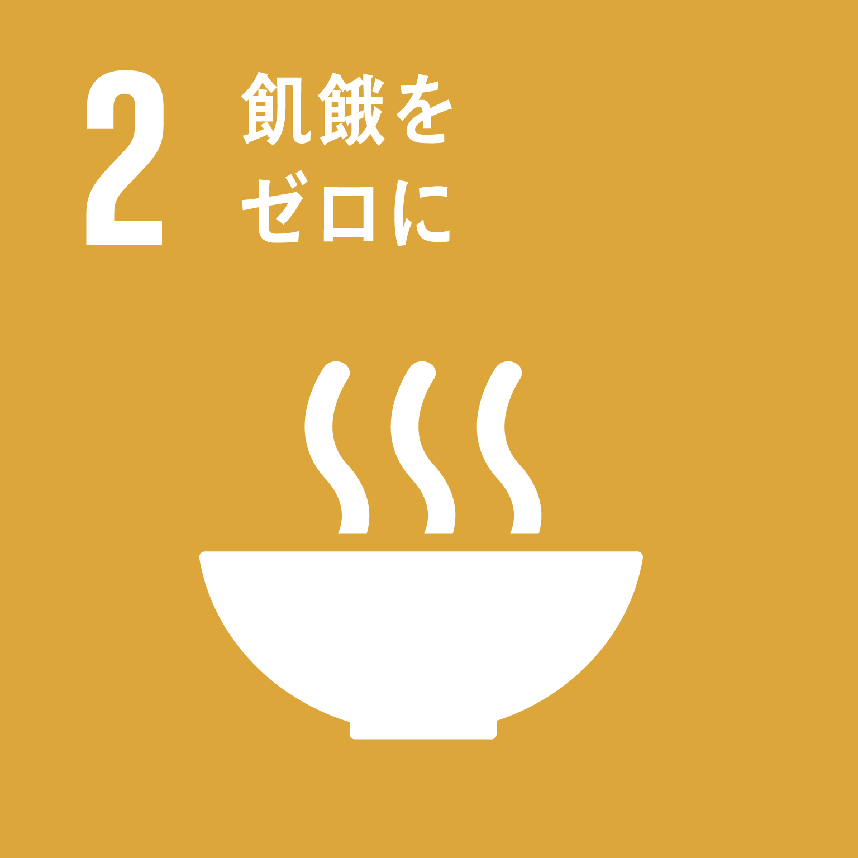 | 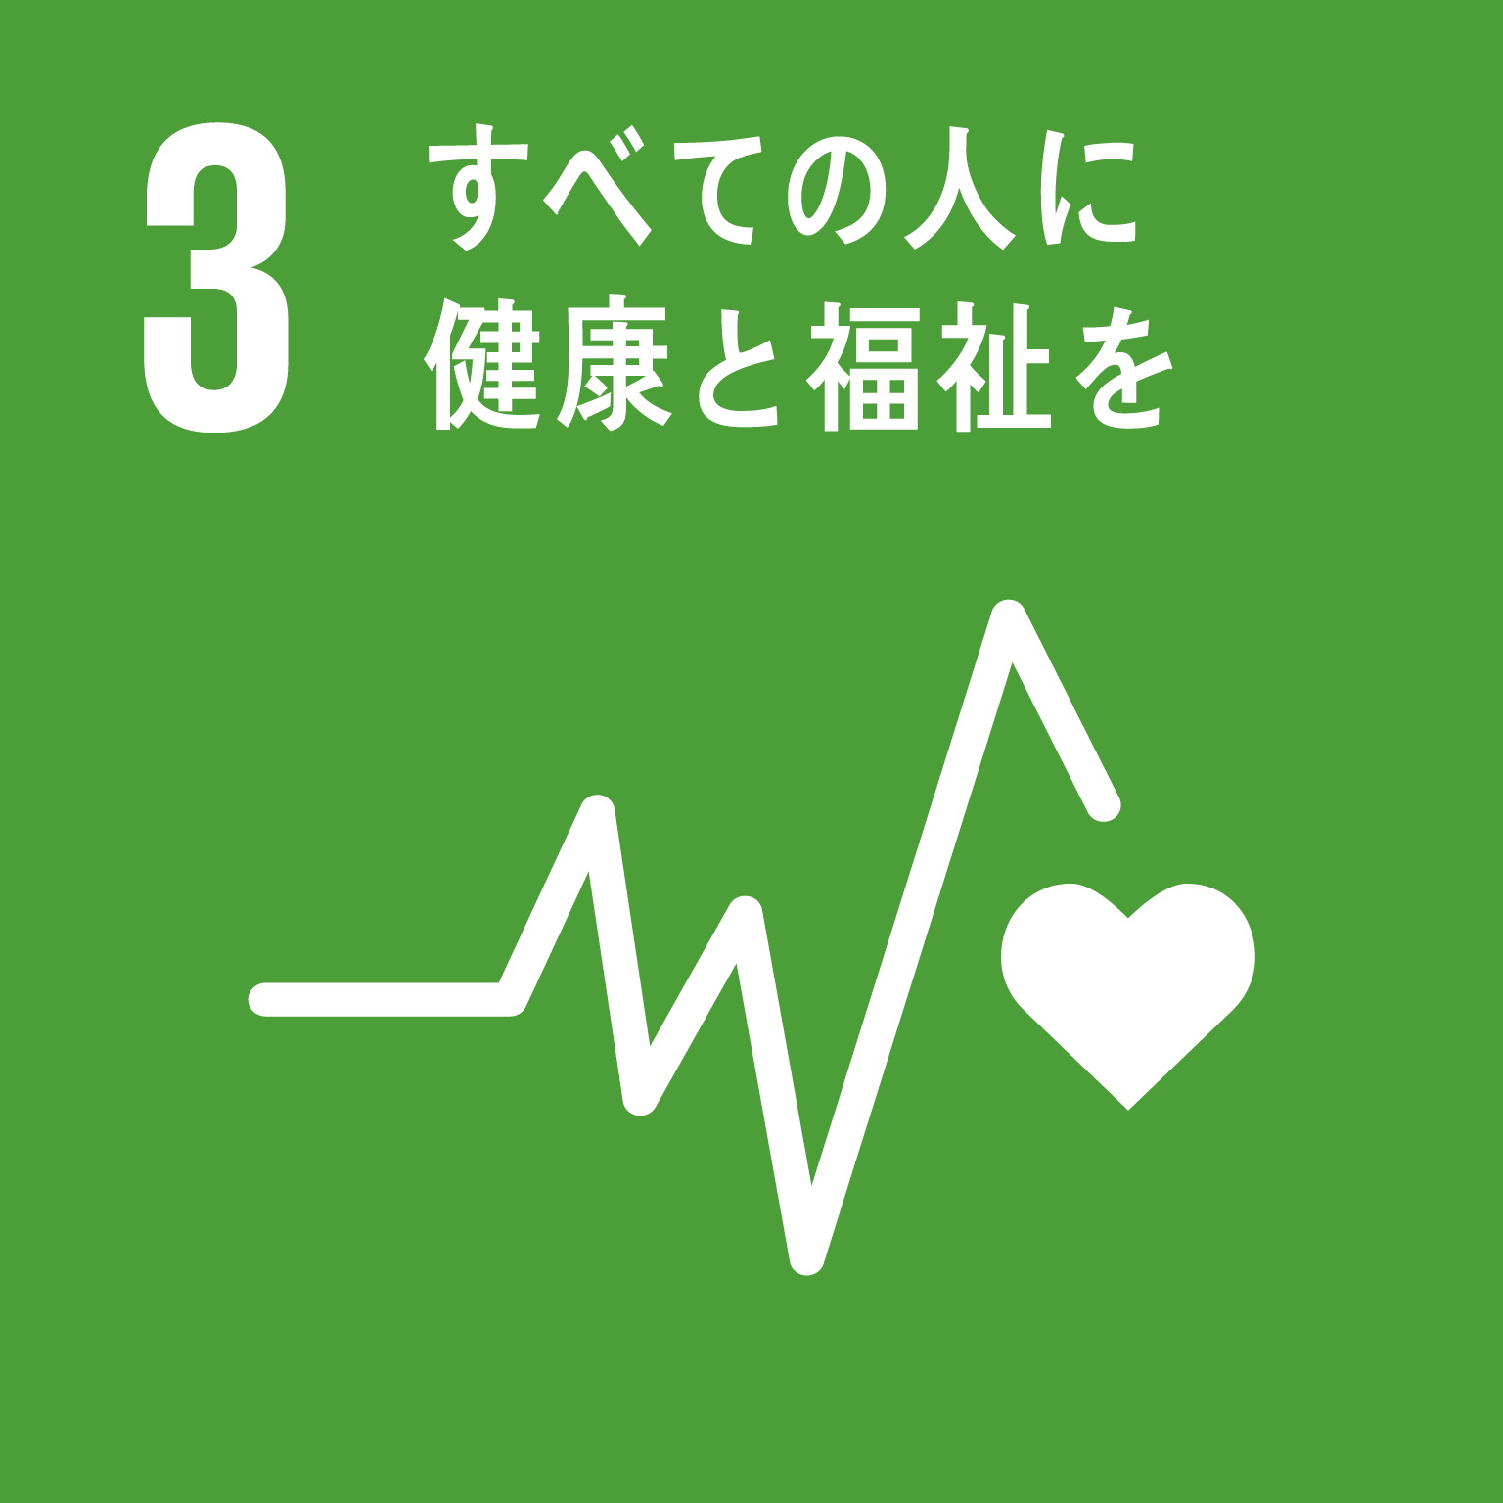 | 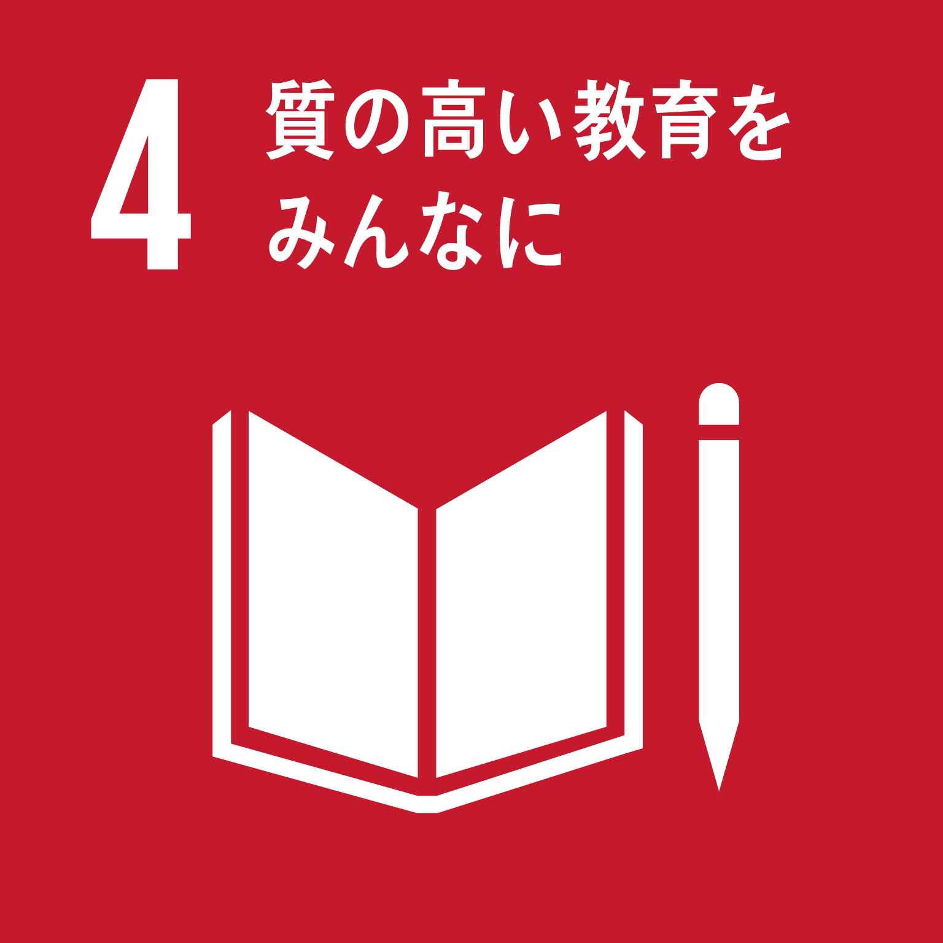 | 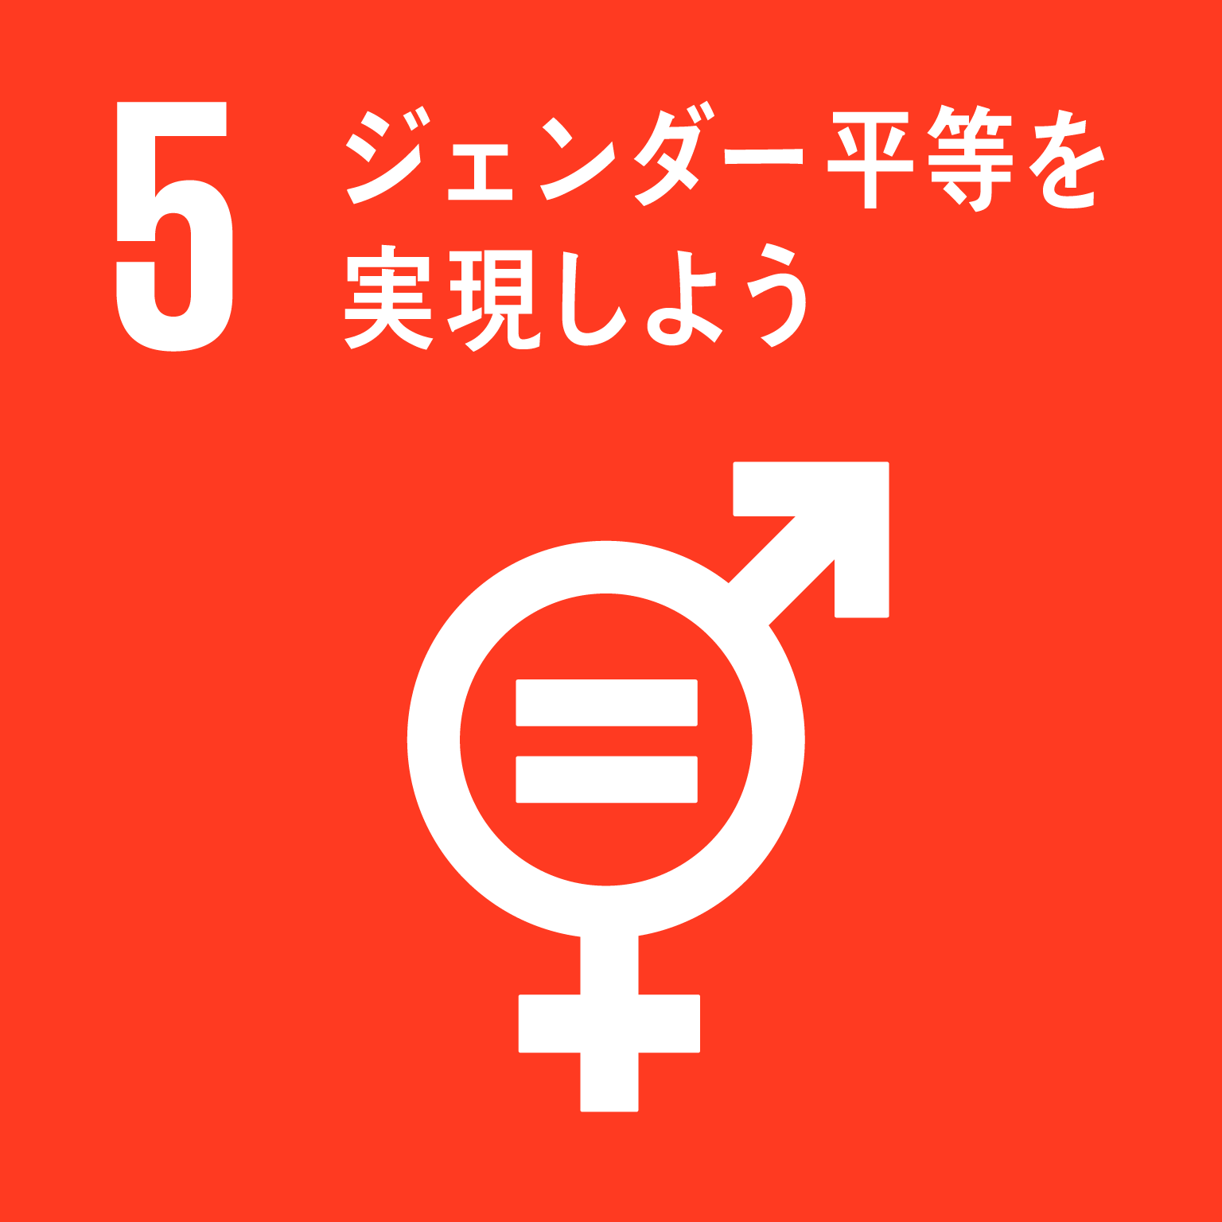 | 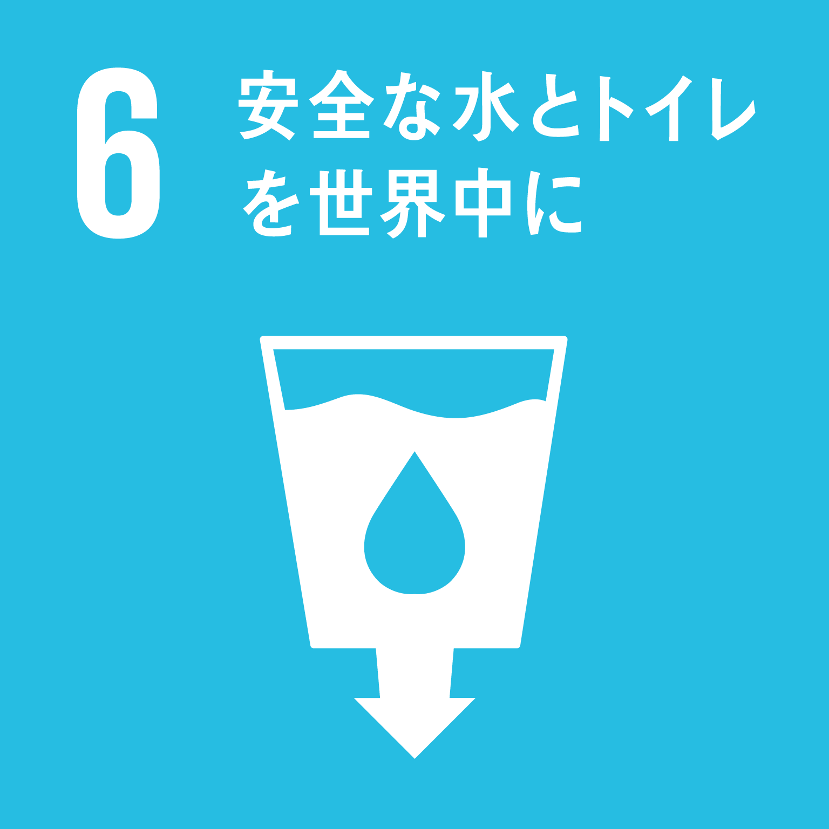 | 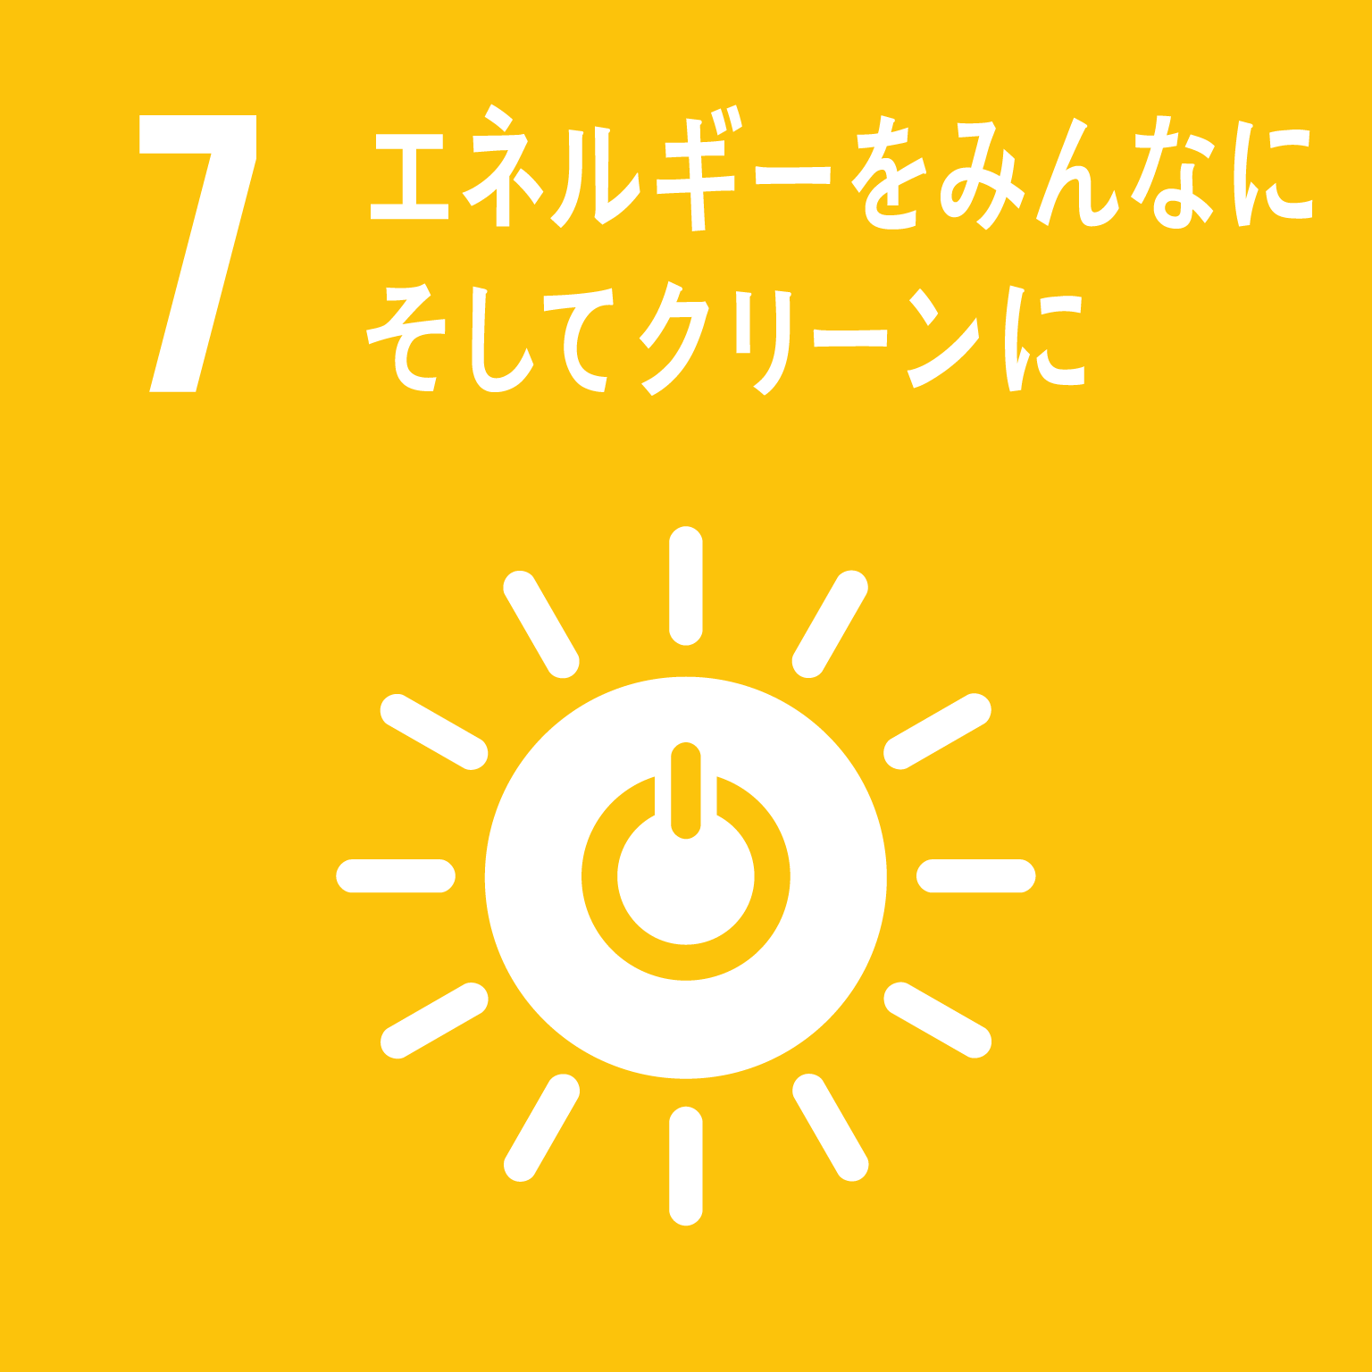 | 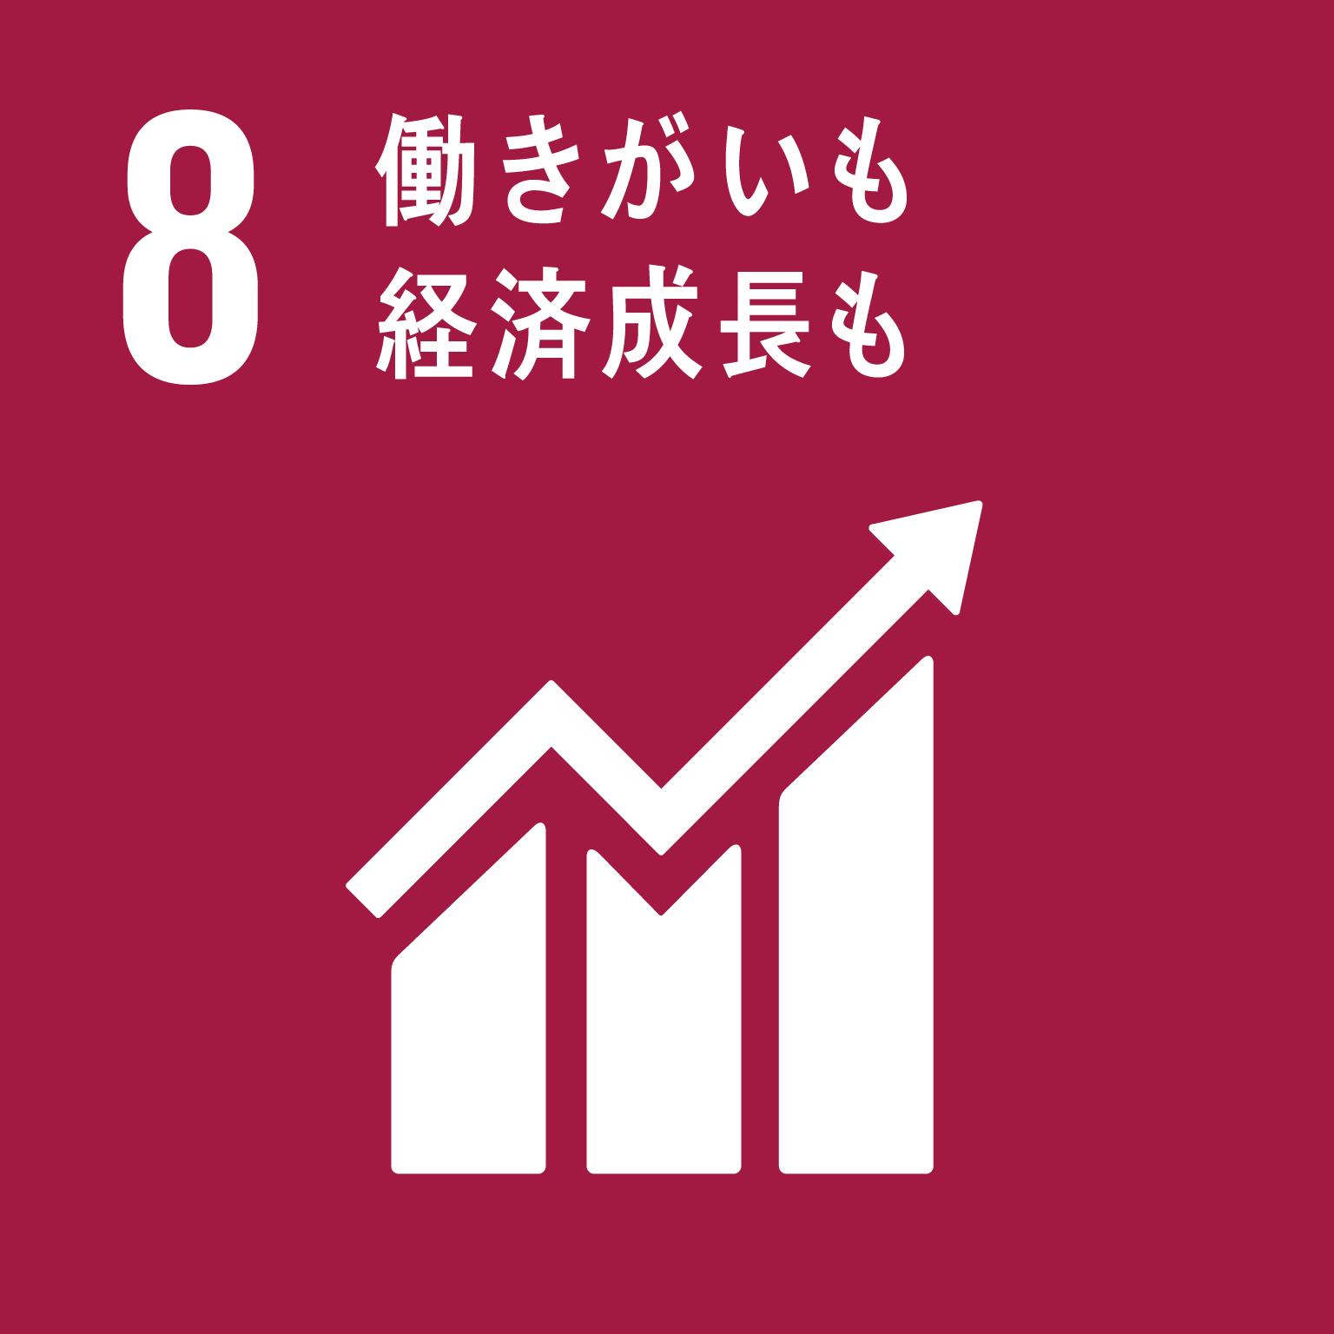 | 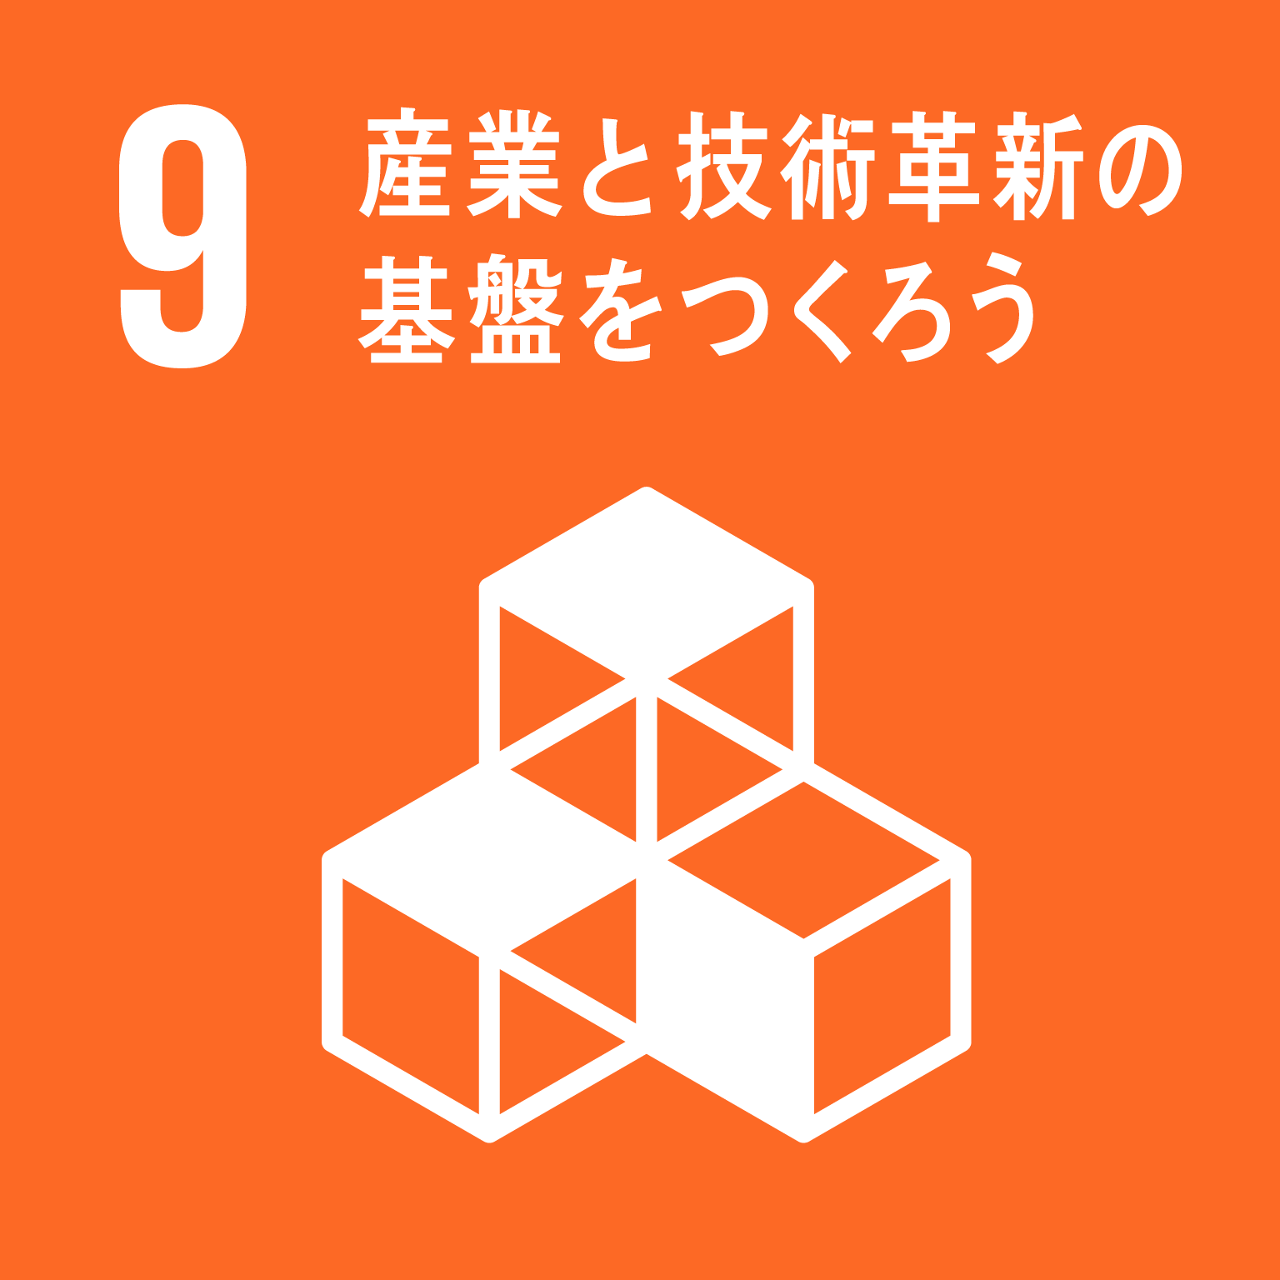 | 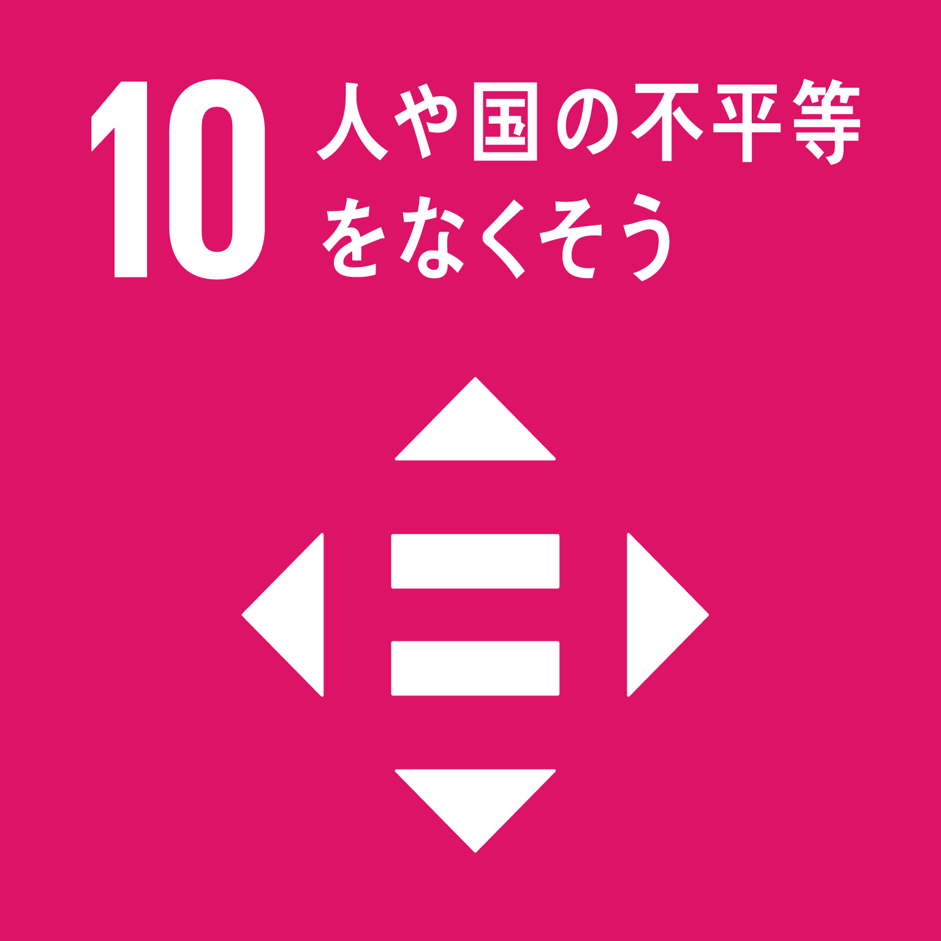 | 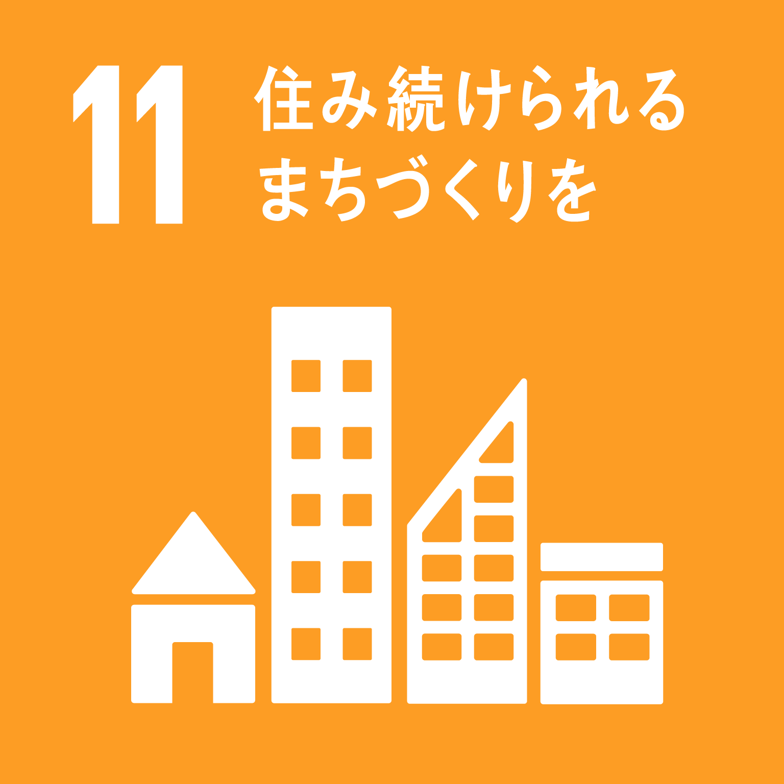 | 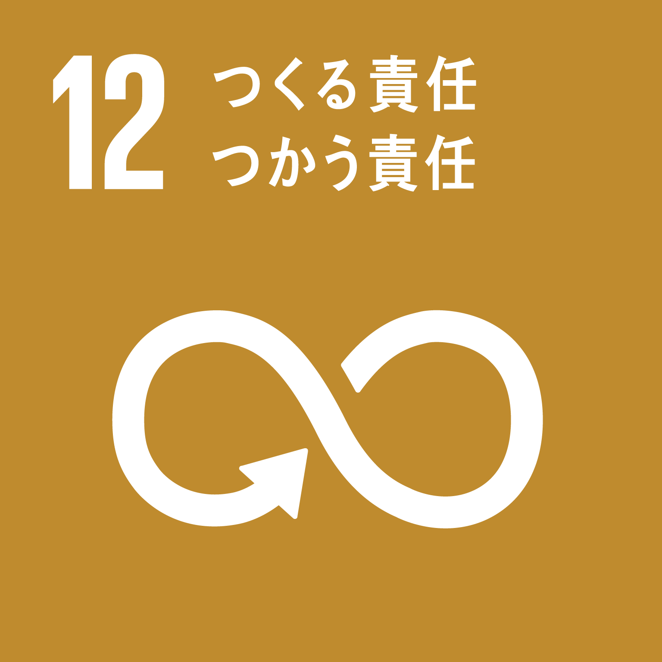 | 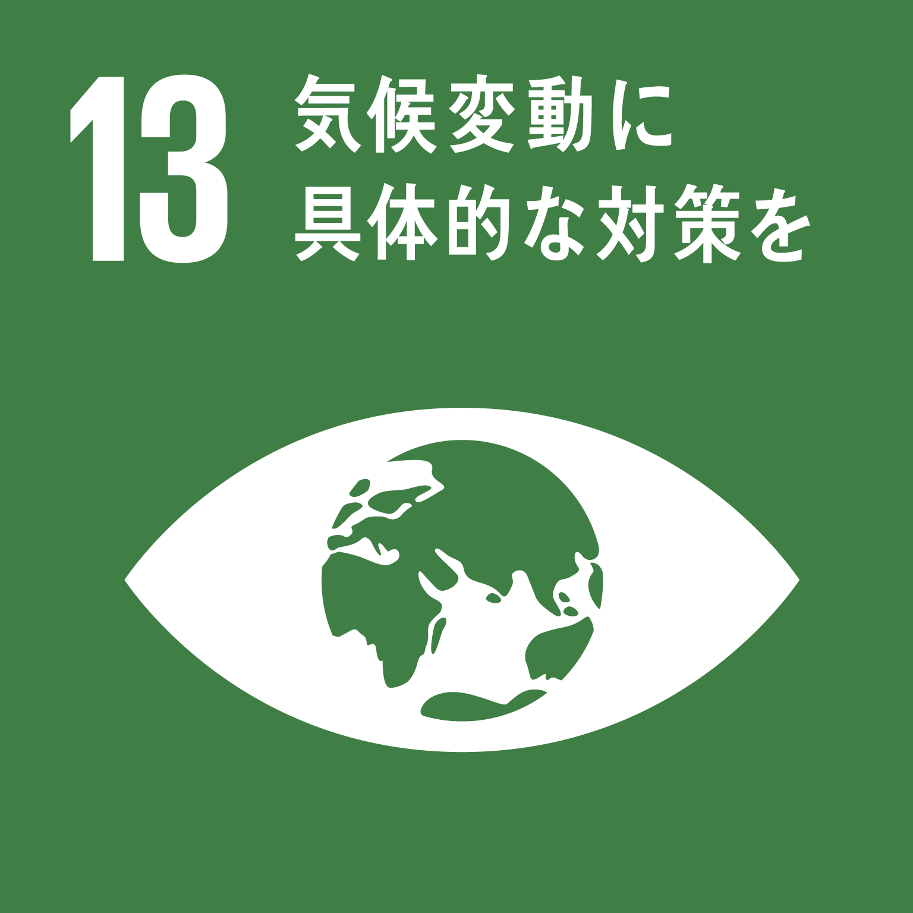 | 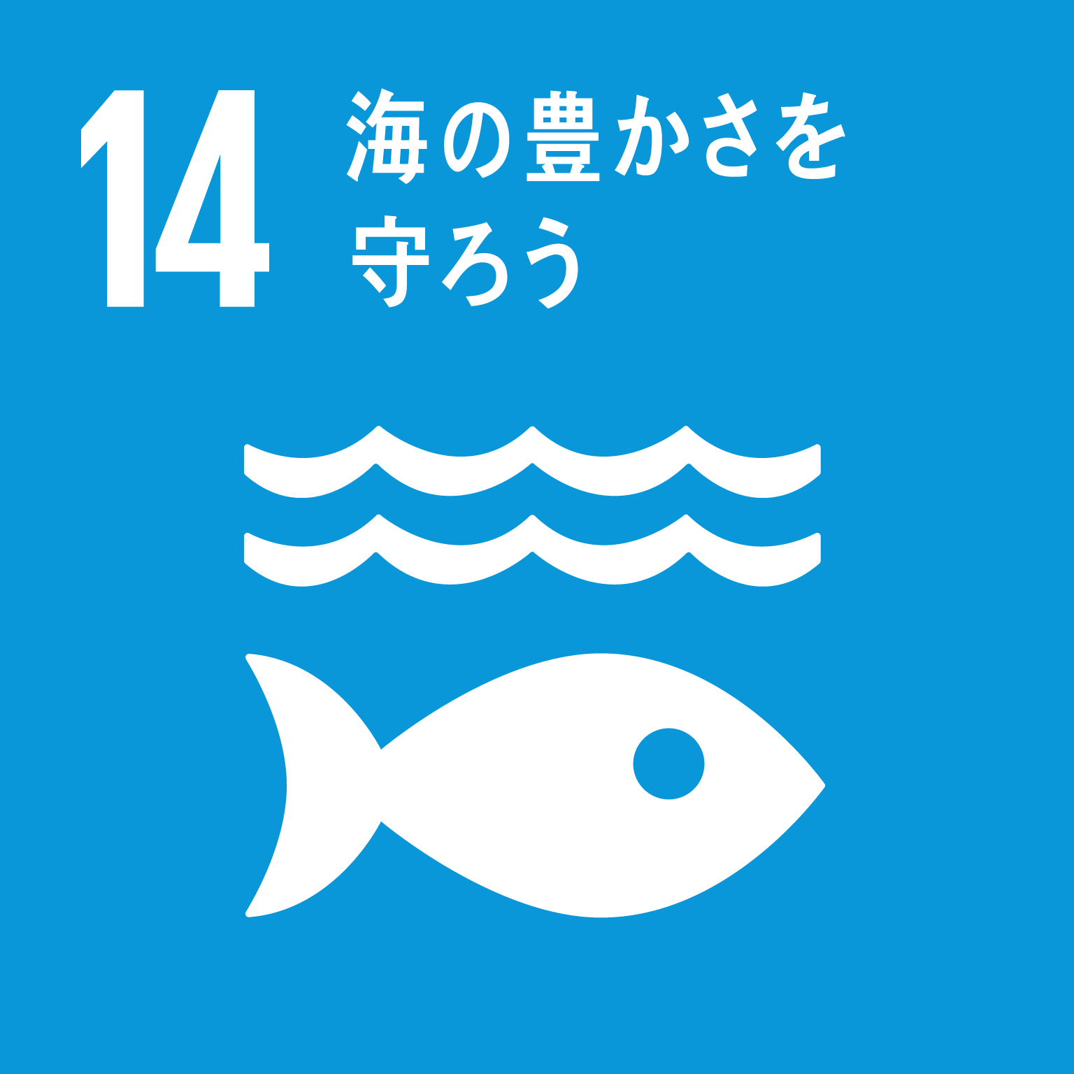 | 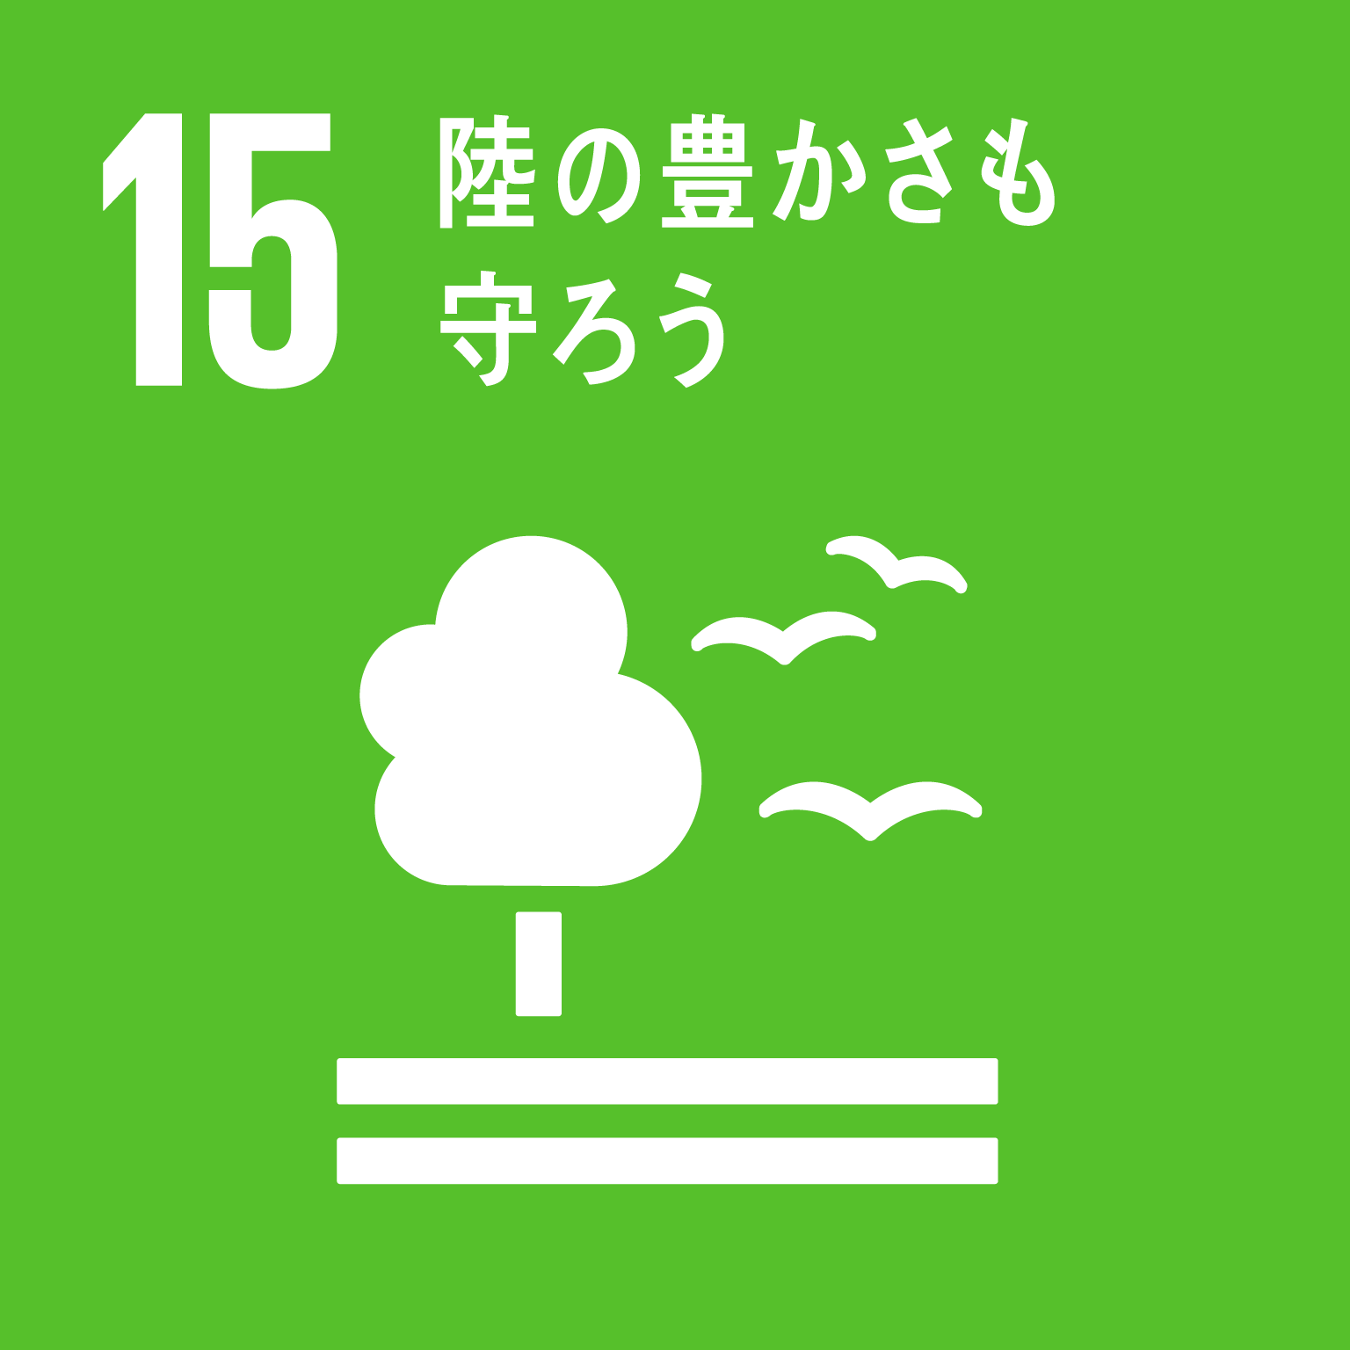 | 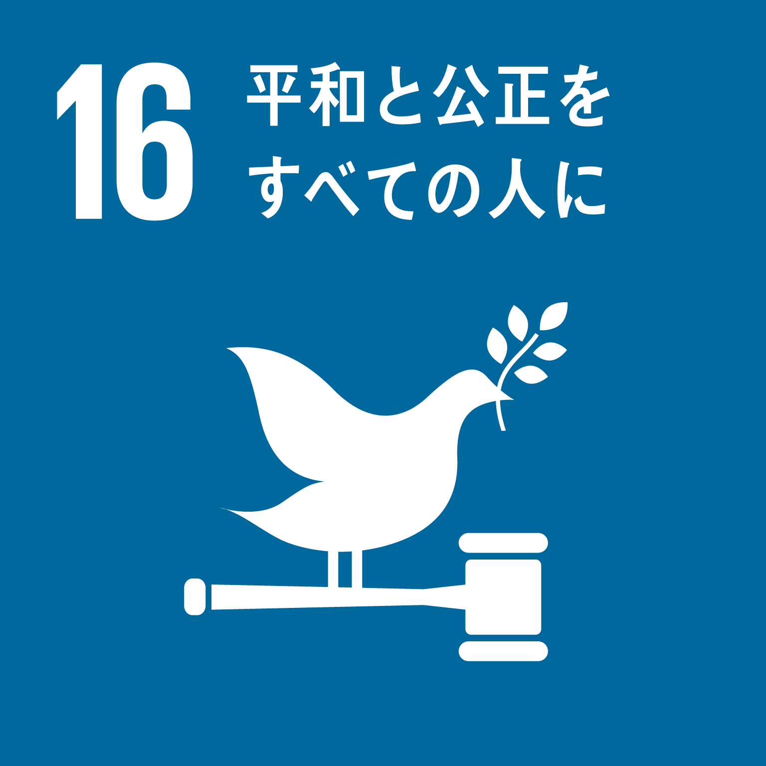 | 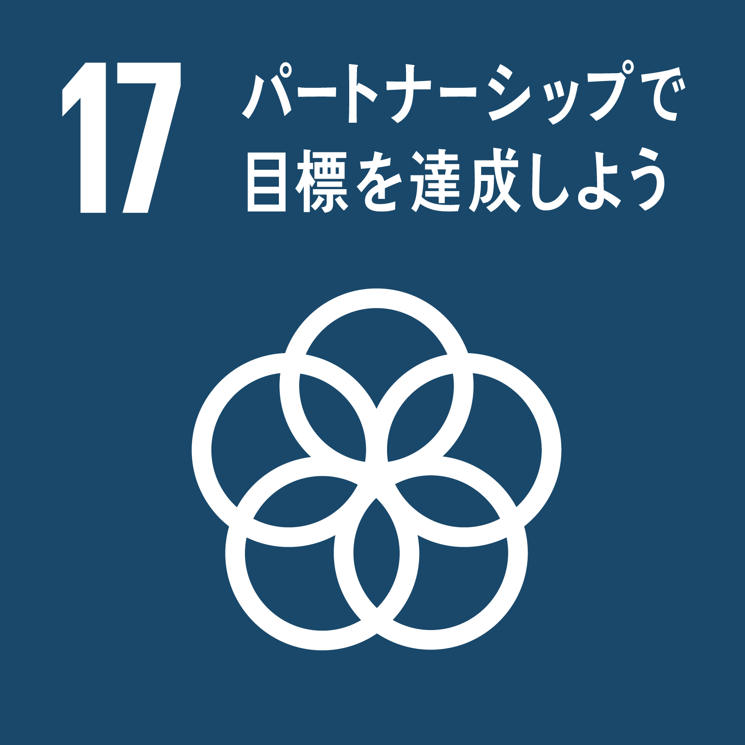
 |  |  |  |  |  | 〇 | 〇 |  |  |  |  | 〇 |  |  |  | 〇
 |  |  |  |  |  |  |  | 〇 |  | 〇 | 〇 | 〇
 |  |  |  |  |  | 〇 |  | 〇 |  |  |  | 〇
 |  |  |  |  |  |  |  |  |  |  |  | 〇 |  | 〇 |  | 〇
 |  |  |  |  |  |  |  |  |  | 〇 | 〇 | 〇
 | 〇 | 〇 |  |  |  |  |  |  |  |  |  | 〇 |  |  |  | 〇
 |  |  |  |  |  |  |  | ○ |  | ○ | 〇 |  | ○ | ○ |  | 〇
 |  |  |  |  |  |  |  | 〇 |  | ○ | 〇 |  | ○ | ○ |  | 〇
 |  |  |  |  |  |  |  |  |  |  | ○ |  | 〇 | 〇 |  | ○
 |  |  |  |  |  |  |  | ○ |  | ○ | 〇 |  | ○ | ○ |  | 〇
 |  |  |  |  |  |  |  |  |  | ○ | 〇 |  | ○ | ○ |  | 〇

目指すべき将  来像の実現に向けた戦略 | 戦略に基づく取組 |  |  | 戦略に基づく施策 | 頁
戦略３ | 3-1 | 生物多様性こうち戦略の推進 | ★  重点  施策 | 希少野生動植物の保全 | 83
自然環境を守る取組 | 3-1 | 生物多様性こうち戦略の推進 | ★ | 外来生物による被害防止 | 83
自然環境を守る取組 | 3-1 | 生物多様性こうち戦略の推進 | ★ | 動植物の情報収集と標本の適正管理 | 83
自然環境を守る取組 | 3-1 | 生物多様性こうち戦略の推進 |  | 海岸、海洋環境の保全 | 83
自然環境を守る取組 | 3-1 | 生物多様性こうち戦略の推進 | ★ | 野生鳥獣の保護・管理 | 83
自然環境を守る取組 | 3-1 | 生物多様性こうち戦略の推進 |  | 漁場環境の保全 | 83
自然環境を守る取組 | 3-1 | 生物多様性こうち戦略の推進 |  | 生物多様性の保全 | 83
自然環境を守る取組 | 3-1 | 生物多様性こうち戦略の推進 |  | 環境保全活動を実践する人材の育成 | 83
自然環境を守る取組 | 3-1 | 生物多様性こうち戦略の推進 |  | 環境学習や環境保全活動に関する普及啓発や情報提供 | 83
自然環境を守る取組 | 3-2 | 森林環境の保全 |  | 協働の森づくり事業の推進 | 89
自然環境を守る取組 | 3-2 | 森林環境の保全 |  | 森林環境譲与税などの取組 | 89
自然環境を守る取組 | 3-3 | 里地里山の保全 |  | 集落活動センターの取組や移住の促進による里地里山の活性化 | 91
自然環境を守る取組 | 3-3 | 里地里山の保全 |  | 都市等との交流による生物多様性の維持と地域活性化 | 91
自然環境を守る取組 | 3-3 | 里地里山の保全 |  | 環境に配慮した農業の推進と生き物の生息環境の確保 | 91
自然環境を守る取組 | 3-4 | 清流の保全と流域の振興 |  | 清流保全活動の推進 | 95
自然環境を守る取組 | 3-4 | 清流の保全と流域の振興 |  | 協働の川づくり事業の推進 | 95
自然環境を守る取組 | 3-4 | 清流の保全と流域の振興 | ★ | 多自然川づくりの推進 | 95
自然環境を守る取組 | 3-5 | 快適な生活環境の確保 |  | 大気、水質などの調査 | 99
自然環境を守る取組 | 3-6 | 公共工事などでの環境配慮 |  | 道路工事での環境配慮 | 101
自然環境を守る取組 | 3-6 | 公共工事などでの環境配慮 | ★ | 多自然川づくりの推進【再掲】 | 101
自然環境を守る取組 | 3-6 | 公共工事などでの環境配慮 |  | 治山・林道事業での環境配慮 | 101
自然環境を守る取組 | 3-6 | 公共工事などでの環境配慮 |  | 文化環境評価システムの適切な運用 | 101
自然環境を守る取組 | 3-6 | 公共工事などでの環境配慮 |  | 環境影響評価の適切な管理・運営 | 101
戦略４ | 4-1 | グリーン化関連産業の振興及び育成 |  | 自然・体験型観光の取組の推進 | 105
環境保全を基盤とした地域資源の産業振興への活用 | 4-1 | グリーン化関連産業の振興及び育成 | ★ | 環境保全型農業の推進 | 105
環境保全を基盤とした地域資源の産業振興への活用 | 4-1 | グリーン化関連産業の振興及び育成 | ★ | 建築物への木材利用の推進 | 105
環境保全を基盤とした地域資源の産業振興への活用 | 4-1 | グリーン化関連産業の振興及び育成 | ★ | 地域の未利用森林資源を有効活用した取組の推進 | 105
環境保全を基盤とした地域資源の産業振興への活用 | 4-1 | グリーン化関連産業の振興及び育成 |  | ＣＯ_{２}木づかい固定量認証制度の普及 | 105
環境保全を基盤とした地域資源の産業振興への活用 | 4-1 | グリーン化関連産業の振興及び育成 |  | 漁村におけるサービス業の創出 | 105
環境保全を基盤とした地域資源の産業振興への活用 | 4-1 | グリーン化関連産業の振興及び育成 | ★ | 脱炭素化につながる新たな製品、サービスの開発等の支援 | 105
環境保全を基盤とした地域資源の産業振興への活用 | 4-1 | グリーン化関連産業の振興及び育成 | ★ | グリーン製品の購入・調達の支援 | 105
環境保全を基盤とした地域資源の産業振興への活用 | 4-2 | 自然資本を活用した地域への還元の仕組み構築 | ★ | エネルギーの地消地産に向けた取組（再生可能エネルギーやクレジット等を活用して得られた利益の地域への還流） | 111
戦略５ | 5-1 | 環境を守り次世代へつないでいくための人材育成 | ★ | 幼少期、青少年期における環境教育の充実 | 115
環境を守り次世代へつないでいくための人材育成と地域づくり | 5-1 | 環境を守り次世代へつないでいくための人材育成 |  | 環境学習を推進するための人材育成 | 115
環境を守り次世代へつないでいくための人材育成と地域づくり | 5-1 | 環境を守り次世代へつないでいくための人材育成 |  | 環境保全活動を実践する人材の育成 | 115
環境を守り次世代へつないでいくための人材育成と地域づくり | 5-2 | 環境を守り次世代へつないでいくための地域づくり |  | 学校や地域との協働による環境保全活動の促進 | 119
環境を守り次世代へつないでいくための人材育成と地域づくり | 5-2 | 環境を守り次世代へつないでいくための地域づくり | ★ | 地域における環境学習の支援 | 119
環境を守り次世代へつないでいくための人材育成と地域づくり | 5-2 | 環境を守り次世代へつないでいくための地域づくり | ★ | 環境学習や環境保全活動に関する普及啓発や情報提供 | 119
 |  |  | 〇 |  | 〇 |  | 〇 |  |  |  |  | 〇 | 〇 | 〇 |  | 〇
 |  |  |  |  | 〇 |  |  |  |  |  |  | 〇 |  | 〇 |  | 〇
 |  |  |  |  |  |  | 〇 |  |  |  |  |  | 〇 | 〇 |  | 〇
 |  |  | 〇 |  | 〇 |  |  |  |  |  | 〇 |  | 〇 | 〇 |  | 〇
 |  | 〇 |  |  | 〇 |  |  |  |  | 〇 | 〇 |  | 〇 | 〇
 |  | 〇 |  |  |  |  |  | 〇 |  |  |  |  | 〇 | 〇
 |  |  |  |  |  | 〇 | 〇 | 〇 |  |  |  | 〇 | 〇 | 〇 |  | 〇
 |  |  |  |  |  | 〇 | 〇 | 〇 |  |  |  |  | 〇 | 〇 |  | 〇
 |  |  | 〇 |  |  |  |  |  |  |  | 〇 | 〇 | 〇 | 〇 |  | 〇
 |  |  | 〇 |  |  |  |  |  |  |  |  | 〇 | 〇 | 〇 |  | 〇

戦略に基づく取組の解説文

取組の目的（ＳＤＧｓへの貢献）
戦略を進めるにあたっての取組の目的を記載。（）内の数字は、それぞれの目的の達成に向けた取組が、同時にＳＤＧｓの１７のゴールのうち、どのゴールに貢献する取組であるかを記載。

施策と関連するＳＤＧｓのロゴマーク

これからの取組
今後、実施する施策を記載。重点的に取り組む施策については★印を記載。
戦略に基づく取組

各主体の主な役割
取組を進める各主体（県民、事業者、環境活動団体、行政、教育機関、研究機関）に求められる行動や各主体が果たすべき役割を記載。

これまでの取組
これまでに実施した取組を記載。

課題
これまでに取組を進めてきた結果、見えてきた課題を記載。
目標指標
目標の到達度を計るための指標と達成状況を記載。指標の（）内は、その指標が１年間の実績により評価するものか（年間）、累計の実績により評価するものか（累計）を記載。現状の（）内は、直近の実績の対象年度を、目標の（）内は、目標数値の対象年度を記載。

戦略１ 地球温暖化への対策

「地球温暖化対策が進んだ脱炭素社会」の実現に向けては、県民、事業者、行政などの各主体が連携・協働し、2050年のカーボンニュートラルの実現に向けた取組を進めていかなければなりません。
そのため、「高知県地球温暖化対策実行計画」や「脱炭素社会推進アクションプラン」に基づき、豊富な自然を活用した再生可能エネルギーの導入や、林業振興を通じた森林吸収源対策と建物の木造化の推進による都市の脱炭素化を進めるとともに、事業活動における省エネルギー化の促進による産業振興と脱炭素化を目指した取組を進め、温室効果ガスの削減に取り組みます。
また、既に現れている地球温暖化の影響及び近い将来に現れる可能性がある影響に対する「適応策」についても、あわせて推進していきます。
発電時の温室効果ガスの発生が少ない再生可能エネルギーが、県内外に広く行き渡る取組を進めることを通じて、地域振興を図るとともに、エネルギーの側面からも温室効果ガスの削減に取り組みます。

さらに、戦略１などの取組により、以下の政策目標（ＫＧＩ）の達成を目指します。

政策目標（ＫＧＩ）
図39 現状値と目標値の関係
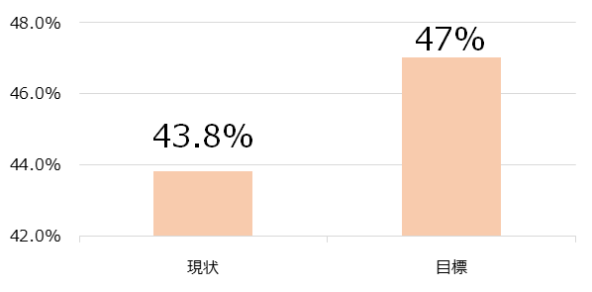
県内の温室効果ガス排出量を
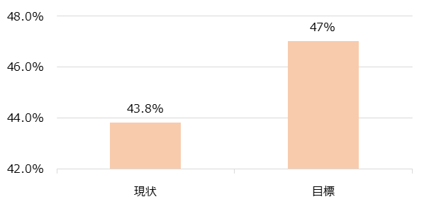
基準年（平成25（2013）年度）
より、47％以上削減する
資料：高知県作成

１－１ オール高知で取り組む意識の醸成 （１／２）
取組の目的（ＳＤＧｓへの貢献）

・家庭や事業者のＣＯ_{２}排出量の削減などの取組について、その成果を「見える化」しながら進めるとともに、効果的な情報発信を行うことを通じて、地球温暖化防止活動を実践する県民や事業者の増加につなげます。（８.13）
・エコアクション21の認証登録事業者を増やすことを通じて、環境経営に取り組む県内事業者の積極的な温暖化防止活動を推進します。（７.13）
・市町村と連携し、地球温暖化対策の推進、普及啓発につなげます。（17）
・ＣＯ_{２}削減の取組を通じて、脱炭素社会の実現を目指します。（７）

これまでの取組

地球温暖化は人類にとっても喫緊の課題であり、県民、事業者、行政などの各主体が連携・協働し、取り組んでいく必要があります。地球温暖化防止活動を県民総参加による県民運動として展開するため、平成20（2008）年９月に高知県地球温暖化防止県民会議（以下「県民会議」という。）が設立されました。
令和７（2025）年４月時点の会員数は306団体・事業者と、令和２（2020）年4月時点の255団体・事業者から約50団体・事業者の増加が見られます。

- 県民会議による取組
県民会議は、「県民部会」「事業者部会」「行政部会」の３部会に分かれて活動を行っています。
県民部会では、家庭におけるＣＯ_{２}排出量の削減に向けた取組として、県内の事業者・団体などに呼び掛け、環境にやさしい買い物キャンペーン、交通エコポイントを活用した公共交通利用促進に向けた取組を実施し、地球温暖化対策に関する県民意識の向上、ＣＯ_{２}排出量の削減を図っています。
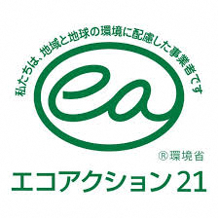
事業者部会では、事業者の事業活動にかかるＣＯ_{２}排出量の削減に向けた取組について、その成果を見える化しながら進め、地球温暖化防止活動を行う事業者やその従業員を持続的に増やす仕組みづくりを行っています。
図40 エコアクション21ロゴ
また、エコアクション21認証登録の推進や、こうち脱炭素経営宣言事業者推進事業の周知、省エネアドバイザーの派遣、セミナーの開催を行っています。
行政部会では、県民、事業者とともに、スマートムーブや環境にやさしい買い物キャンペーン、エコアクション21認証登録の啓発などの取組を推進するとともに、行政自らの地球温暖化対策もあわせて推進してきました。
資料：環境省ＨＰ
- 地球温暖化対策の普及啓発
地球温暖化防止活動が県民総参加による活動となるよう、効果的な情報発信を行いながら取組を進めています。ホームページやＳＮＳなどのメディアを組み合わせて効果的な情報発信を行うとともに、環境にやさしい買い物キャンペーンなどを実施することで実際に地球温暖化対策に取り組む県民の増加を図ってきました。
- 市町村に向けた取組の啓発と県庁としての率先行動の実施
高知県内の市町村における温暖化対策を推進するため、市町村区域における対策の方向性を示す「地球温暖化対策実行計画（区域施策編）」の策定・取組の実施支援や、「脱炭素先行地域」「ゼロカーボンシティ」に向けた取組の支援を行っています。
また、県としても県庁自体が率先した行動の方向性を示すため、「地球温暖化対策実行計画（事務事業編）」に基づくグリーン購入の促進を進めています。
令和４（2022）年度には、2050年カーボンニュートラルの実現と、経済と環境の好循環の創出に向けた行動計画として高知県脱炭素社会推進アクションプランを策定しました。
- 行動変容に向けた取組の実施
個人や企業の温室効果ガス排出量や削減量を見える化することや、環境にやさしい取組の共有、環境関連イベントの告知などを通じて、行動変容を促すことにより、県民のみなさまに楽しくカーボンニュートラルの実現を目指していただくためのアプリである「環境パスポート」などを活用し、行動変容に向けた情報発信を展開しています。

課題

課題１ 地球温暖化防止活動に関する県民・事業者などの意識啓発と活動への参加促進
地球温暖化対策を実践する県民・事業者の割合を継続して増やしていく必要があります。
県民会議を中心とした取組の更なる活性化と、ゼロカーボンに関する取組の啓発を更に進めながら、行動を促していくことが必要です。
課題２ 環境活動に取り組む県内企業の拡大
近年伸び悩んでいるエコアクション21の認証登録事業者数や「こうちＳＤＧｓ推進企業登録制度」といった県内での脱炭素に関連する取組を表明する企業を更に増やしていく必要があります。

これからの取組

施策１ 県民会議による取組の推進 ★
県民会議の活動の充実を図り、地球温暖化問題に対する県民意識の向上と地球温暖化防止活動に取り組む県民、事業者の増加につなげるとともに、ＣＯ_{２}排出量の削減につなげます。
施策２ 地球温暖化対策に関する効果的な情報発信 ★
県民、事業者、行政など、それぞれの主体が積極的に地球温暖化防止活動に関われるよう、効果的な情報発信に努めます。
施策３ オール高知での取組に向けた行政の取組の推進 ★
市町村域における地球温暖化対策を推進するための計画策定や実施を促すとともに、県庁においても率先的な行動を行っていきます。

１－１ オール高知で取り組む意識の醸成 （２／２）

■各主体の主な役割
県民 | 県民は、日常生活の中でのＣＯ_{２}排出削減や、地球温暖化への理解と意識向上が求められており、主に下記の行動を実施します。  ・使い捨て製品はできるだけ使わない（マイバッグ等の利用）  ・通勤・通学・買い物などでの公共交通機関の積極的な利用  ・省エネや節電などによる地球温暖化防止活動の実践
事業者 | 県内事業者は、事業活動に伴うＣＯ_{２}排出削減や、地球温暖化への理解と意識向上、環境配慮型経営等が求められており、主に下記の行動を実施します。  ・社員に公共交通機関、自転車、徒歩通勤を推奨  ・エコアクション21への取組などを通じたＣＯ_{２}排出量の削減  ・ＳＤＧｓ登録制度や、ＳＤＧｓ目標に沿った事業活動を通じた持続可能な社会づくりへの貢献
環境活動団体 | 県内環境活動団体は、地域での普及・啓発活動や、環境保全活動が求められており、主に下記の行動を実施します。  ・地球温暖化がもたらす災害（熱中症リスク、豪雨災害など）についての講演会や勉強会の開催等、地球温暖化防止活動の実施  ・県民会議の構成員として、専門的知見や地域の実践事例を提供  ・ＳＮＳ等による活動の情報発信
行政 | 県内自治体は、地球温暖化対策の制度設計や推進、率先行動が求められており、主に下記の行動を実施します。  ・県庁施設・各市町村の所有施設における省エネ活動の実施  ・県から市町村に対する地球温暖化対策実行計画策定の働きかけの実施・実行支援  ・市町村や環境活動団体と協働し、地球温暖化に関する講演会・ワークショップの開催支援等、地球温暖化防止活動の実施  ・学校との連携による教材提供や出前授業等、環境教育の推進  ・国や県下市町村等の地球温暖化対策の推進に係る補助金・助成制度の周知と活用促進
教育機関 | 県内教育機関は、次世代への環境教育、地域との連携が求められており、主に下記の行動を実施します。  ・事業者や環境活動団体、行政、研究機関と連携し、ＳＤＧｓの視点を取り入れた探究学習の実施  ・地元の環境団体や行政との協働による、清掃活動や自然観察等の体験学習の実施  ・事業者や環境活動団体、行政、研究機関と連携した地球温暖化問題に関する環境教育の実施
研究機関 | 県内研究機関は、科学的知見の提供、技術開発が求められており、主に下記の行動を実施します。  ・環境活動団体と協働し、地球温暖化対策に関する調査・研究と、研究成果・最新技術のＳＮＳ等による情報発信・提供  ・行政や、環境活動団体と協働し、地域課題に即した対策の共同立案

■目標指標（ＫＰＩ）
指標 | 現状 | 目標
地球温暖化防止対策に関するキャンペーンの参加者数  （環境にやさしい買い物キャンペーン、環境パスポートで実施するキャンペーンなど）（年間） | 4,182人  （R6年度） | 4,000人  （毎年）
エコアクション21の認証新規事業者増加数（R２年度からの累計） | 16社  （R6年度） | 70社  （R12年度）
県民のカーボンニュートラルの取組の認知度（年間） | 51.7%  （R6年度） | 100%  （毎年）

１－２ 省エネ住宅やＺＥＢ・ＺＥＨの推進
取組の目的（ＳＤＧｓへの貢献）

・省エネ住宅、ＺＥＢ・ＺＥＨの普及を進めていくことで県民一人ひとりが、環境負荷の少ないライフスタイルを実践できる環境づくりにつなげます。（９.11.12.13）

これまでの取組

本県の沿岸部は高温多雨の蒸暑地である一方、山間部には寒冷な地域が存在するなど、気候の地域間格差が大きいことに加え、台風による強風と豪雨という激しい気象条件であることから、長年の雨風や日照に耐えられる住宅の建築が求められます。
こうした背景と地球温暖化対策の観点から、エネルギー消費を低減する住宅や、ＺＥＢ・ＺＥＨの必要性が高まっています。
- 省エネ住宅の推進
住宅の断熱改修によるメリットなどを伝える良質な住宅の普及を促進するためのリーフレットを作成し、県民へのエネルギー消費を低減する住宅の普及啓発を行いました。また、2025年の省エネ基準適合義務化に向けた省エネルギー性能に係る技術基準等に関する講習会を開催し、建築士や工務店などの地域事業者を育成することにより、脱炭素社会に向けた省エネルギー住宅の普及を図ってきました。
- ＺＥＢ・ＺＥＨ（Net Zero Energy Building/House）の推進
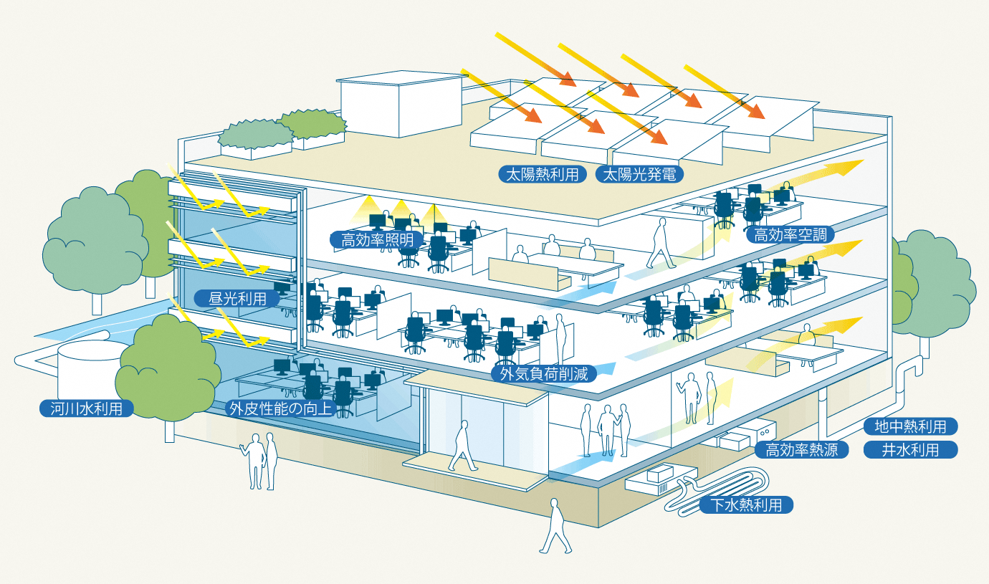
ＺＥＢ、ＺＥＨは、省エネビル・住宅に、太陽光などの再生可能エネルギーを利用した発電設備などの導入を行い、快適な室内環境を実現しながら、建物で消費する年間のエネルギー収支をゼロにする建物です。
図41 ＺＥＢ・ＺＥＨについて
補助制度の紹介を通じて、ＺＥＨの推進に取り組んでいます。

資料：資源エネルギー庁ＨＰ「省エネポータルサイト」
課題

課題１ 省エネ住宅、ＺＥＢ、ＺＥＨについての県民の認知向上
省エネ住宅や、ＺＥＢ、ＺＥＨに関する県民の理解を高め、導入するメリットなどを周知していく必要があります。そのうえで各種補助制度などを活用してもらうよう、啓発から実行へと促していくことが求められます。

これからの取組

施策１ 省エネ住宅の推進
省エネ住宅の推進のため、県民への普及啓発を市町村や事業者と連携を図りながら進めます。
また、エネルギー、資源、廃棄物などの点から環境への負荷をできる限り減らし、周辺の自然
や生態系をうまく取り込んだエコハウス（環境共生型住宅）を推進します。
施策２ ＺＥＢ・ＺＥＨの推進
国や市町村と連携を図りながら、ＺＥＢ・ＺＥＨへの理解、普及に努めます。

■各主体の主な役割
県民 | 県民は、日常生活の中で省エネ住宅やＺＥＢ・ＺＥＨ等の推進の実践や、環境意識の向上と行動変容が求められており、主に下記の行動を実施します。  ・エコハウス見学会や説明会への参加による省エネ住宅への理解の促進  ・家庭での電力使用の「見える化」や節電・節水の実践  ・省エネ住宅への理解向上と実践
事業者 | 県内事業者は、業務における省エネ住宅やＺＥＢ・ＺＥＨ等の推進が求められており、主に下記の行動を実施します。  ・技術講習会や講演会へ参加し、技術の向上と他事業者との連携を図る  ・エコハウスのモデル展示・提案、顧客への説明
行政 | 県内自治体は、施策の企画・実施・支援や、各主体との連携・調整が求められており、主に下記の行動を実施します。  ・地元の事業者と連携した省エネ住宅、ＺＥＢ・ＺＥＨに関する県民への普及啓発  ・地元の事業者と協働し、ＺＥＢ・ＺＥＨ等、補助金制度の周知
教育機関 | 県内教育機関は、次世代への環境教育や、省エネ住宅やＺＥＢ・ＺＥＨ等の推進への理解促進が求められており、主に下記の行動を実施します。  ・行政と連携し、学校施設の省エネ化（ＬＥＤ照明、断熱改修など）

■目標指標（ＫＰＩ）
指標 | 現状 | 目標
地域事業者等への啓発の機会となる講習会の参加者数（累計） | － | 延べ500人  （R12年度）
県内のＺＥＨ件数（年間） | 294件  （R5年度） | 1,000件  （毎年）

１－３ 豊富な自然資源を生かした再生可能エネルギーの導入促進（１／２）
取組の目的（ＳＤＧｓへの貢献）

・恵まれた自然環境を最大限に活用し、再生可能エネルギー由来の高知県産のエネルギーが県内外に広く行き渡る取組を進め、地域が活気に満ちた元気な高知県となることを目指します。
（７.９.13）
・高知県産のエネルギーを県内外問わず、多くの方々に利用してもらうことで、自然豊かな本県の認知度向上、環境意識の向上へとつなげます。（７.９.13）
これまでの取組

本県は、全国一の森林率、トップクラスの日照時間など、全国でも優位な再生可能エネルギー資源を有しています。再生可能エネルギーは温室効果ガスの発生が少ないエネルギーであり、地球温暖化対策にも寄与することから、こうした資源を地域振興に有効に活用していくことが求められています。
本県では、平成23（2011）年３月に「高知県新エネルギービジョン」を策定して以降、林業振興を通じた木質バイオマス発電の普及促進、小水力発電の可能性調査や小型風力発電の事業性調査などの取組を通じて、再生可能エネルギーの導入を進めてきました。
令和４（2022）年3月に策定された「脱炭素社会推進アクションプラン」においても、「ＣＯ_{２}の削減に向けた取組の推進」を取組の３つの柱の１つとして位置づけ、豊富な自然を生かした再生可能エネルギーの導入促進の取組として、太陽光発電設備の導入支援、木質バイオマスエネルギーの普及促進、地域新電力の立ち上げ支援等を進めています。

課題

課題１ 地域との調和
大規模な再生可能エネルギーの導入に際しては、地域と事業者のコミュニケーション不足により、地域住民の反対運動に発展するようなケースが全国的に発生しており、本県においても同様のケースが見られます。
そのため、事業者においては、関係法令等の遵守は当然のこととして、発電事業計画の策定の初期段階から、地域の自然的社会的条件に応じた環境保全や地域との共生等への配慮や適切なコミュニケーションが求められています。
課題２ 系統連系の制約
県東部や西部では、50kW以上の高圧電源について系統の余剰枠がなく、系統への接続が困難な状況が続いています。こうした問題は全国各地で発生しています。
課題３ 導入するメリットの訴求
太陽光発電、風力発電、小水力発電は、燃料調達コストがかからない自然エネルギーによって発電するメリットがあり、一定の導入量の増加は見られますが、これらの再生可能エネルギーを導入することでのメリットの訴求などを通じて、より利用を促進させていく必要があります。
課題４ 卒 ＦＩＴ／ＦＩＰ 電源
固定価格買取期間を満了した太陽光発電など（卒 ＦＩＴ／ＦＩＰ 電源）は、地域の貴重な再生可能エネルギー電源であることから、設備の老朽化に伴い発電をやめてしまうことがないよう、設備の更新を促していくことが必要です。
課題５ 国の施策や国内外の社会情勢への対応
エネルギーを巡る国の施策や社会情勢などは大きく変化してきています。こうした変化に適切に対応し、再生可能エネルギーの導入促進につなげていくことが必要です。

これからの取組

「脱炭素社会推進アクションプラン」で目指している「2050年カーボンニュートラル」と「経済の環境の好循環の創出」の実現に向け、「地域と調和した再生可能エネルギーの導入促進」や「豊富な自然資源を生かした再生可能エネルギーの導入促進」を基本方針として、再生可能エネルギーの導入を促進します。

施策１ 地域と調和した再生可能エネルギーの導入促進
再生可能エネルギーの発電事業が地域と調和したものとなるよう、国及び県の「ガイドライン」等に基づき、事業者に対して、自然環境や景観の保護、安全性の確保など、関係法令やガイドラインに掲げる事項の遵守を求めるとともに、地域住民に丁寧で分かりやすい説明を行うことなど、地域に寄り添った対応となるよう働きかけていきます。
施策２ 地域社会に根ざした電源の導入促進と活用
木質バイオマス発電や小水力発電など、地域社会に根ざした発電事業が広く県内に普及し、地域に賦存するエネルギー資源の活用が進むよう、環境整備に取り組むとともに、可能性調査や事業計画の策定に要する経費などに対して支援を行います。
施策３ エネルギーの地消地産に向けた分散型電力ネットワークの構築や地域新電力の設立等 の取組の推進 ★
エネルギーの地消地産の取組の推進に向けては、地域の状況に応じた形で再生可能エネルギーの導入を検討して行く必要があります。
地域分散型の電力ネットワークについてもその一つであり、地域内で電力を融通する仕組みを活用し、新たなビジネスを生み出す可能性や、災害時の電力ネットワークの強靱化にもつながる取組となっています。
再生可能エネルギーを活用することで、地域住民に環境価値の高い電気を利用してもらうことも可能となるなど、地域メリットも大きい電力ネットワークであることから、地域分散型電力ネットワークの構築に向けた環境整備を進めます。
また、地域に利益を還元する観点からは、再生可能エネルギーの発電事業によって得られる収益を活用し、地域の課題解決に取り組む事業者である「地域新電力」についても有効な取組であり、そいった取組を推進することで、地域のメリットの創出につなげていきます。
施策４ 自家消費型発電設備の導入促進と電力需給調整力の確保 ★
自ら発電し、自ら消費する自家消費は、最小単位の分散型電力システムと言えます。
発電設備と蓄電池をセットにした自家消費型の再生可能エネルギーの導入を促進していくことは、地域における分散型電力システムの電源や調整力の確保、災害時などの電源確保や地球温暖化対策への貢献にもつながります。
このため、自家消費型の再生可能エネルギー発電設備の導入を促進します。
また、電気自動車についても、蓄電池として活用することができることから、こうした使い方についても普及啓発を行っていきます。
施策５ その他のエネルギーの普及促進
バイオマスエネルギーや洋上風力発電、水素など、その他のエネルギーについても、情報収集や普及啓発などを行っていきます。
１－３ 豊富な自然資源を生かした再生可能エネルギーの導入促進（２／２）

■各主体の主な役割
県民 | 県民は、再生可能エネルギーの理解と受容や、地域との調和を意識した行動が求められており、主に下記の行動を実施します。  ・再生可能エネルギーの導入意義の理解について、地域での再エネ事業に関心を持ち、説明会などに参加し環境意識を醸成  ・木材、水流など地元資源を活用した発電事業の支援  ・エネルギーの普及促進について、地域イベントや講座に参加し、理解を深める  ・環境価値の高い（再生可能エネルギー由来の）電力の選択
事業者 | 県内事業者は、地域に根ざした発電事業の展開や、地域新電力の設立・運営、分散型電力ネットワークの構築が求められており、主に下記の行動を実施します。  ・地域住民への丁寧な説明と合意形成を重視した事業展開  ・地域内での電力融通や災害対応力の強化に貢献  ・自社施設への自家消費型発電設備の導入  ・太陽光発電システムなどの再生可能エネルギーの利用や導入を通じた地域・社会貢献
環境活動団体 | 県内環境活動団体は、再生可能エネルギーの普及啓発や、県民・県内事業者の行動変容の促進が求められており、主に下記の行動を実施します。  ・住民に対し、再エネ事業に関する住民説明会の開催支援  ・事業者や教育機関と協働し、木質バイオマスや小水力発電の仕組みを紹介する学習会の開催  ・県民や事業者に対する災害時の電力確保に関する啓発活動  ・事業者と協働し、太陽光＋蓄電池の導入事例紹介と相談会の開催  ・行政や事業者、教育機関と協働し、バイオマスや水素エネルギーに関する市民向け講座の開催
行政 | 県内自治体は、分散型電力ネットワークの環境整備や、施策の企画・実施・支援、地域調和型発電事業の推進が求められており、主に下記の行動を実施します。  ・事業者に対し、事業計画策定に必要な経費への補助制度の運用  ・事業者と県民に向けて支援制度などに関する情報提供  ・市町村に対し、地域新電力設立に向けた補助・相談窓口の設置  ・県民に対し自家消費型発電設備導入への補助制度の整備  ・各主体が取組を進めるために必要な助言、支援と普及啓発イベントやセミナーの開催
教育機関 | 県内教育機関は、次世代への再生可能エネルギー教育や、地域資源の理解促進が求められており、主に下記の行動を実施します。  ・地域住民に向けた、地域と調和したエネルギー導入の重要性の啓発  ・環境活動団体と連携し、新電力の事例研究や学生による提案活動

■目標指標（ＫＰＩ）
指標 | 現状 | 目標
住宅用太陽光発電の設置割合（累計） | 10.5％  （R6.11月末） | 13.9％  （R12年度）
民間事業所の太陽光発電設備及び蓄電池の導入件数（累計） | 36件  （R7.10月末） | 100件  （R12年度）
再生可能エネルギー導入量（全再エネ）（年間） | 1,253,475kW  （R6年度） | 1,732,951kW（毎年）
地域新電力会社の設立件数（小売電気事業者の設立件数）  （累計） | ３件  （R7.10月末） | 10（17）件（R12年度）

１－４ 林業振興を通じた森林吸収源対策 （１／２）

取組の目的（ＳＤＧｓへの貢献）

・森林整備を進めることによって、森林のＣＯ_{２}吸収源としての機能を高めます。（13.15）
・県民一人ひとりが、森林吸収源対策について理解を深めることで、環境先進企業の増加につなげます。（13.15.17）

これまでの取組

本県は、県土の84％を森林が占める全国一の森林県であり、そのうち約65％は人工林です。森林は、木材の生産や水源のかん養の効果を有するだけではなく、ＣＯ_{２}吸収源として地球温暖化防止に重要な役割を担っています。このような公益的機能を十分に発揮させていくためには、適切な森林整備とあわせて、木材を積極的に利用することによるＣＯ_{２}の固定化などを進めていく必要があります。

（１）持続可能な森林づくり
森林の保全を推進するため、国の補助事業などを活用し、森林組合や民間事業者が行う再造林や間伐などの森林整備に対して支援を行っています。
また、皆伐跡地への再造林を進めるため、植栽や一貫作業システムへの支援とともに、花粉が少なく成長の早い苗木の生産拡大を推進しています。
（２）高知県協働の森ＣＯ２吸収認証制度への取組
協働の森づくり事業は、環境先進企業と地域が協働して、森林（人工林）の整備を進める事業です。協働の森づくり事業においては、適正な間伐が施行された森林について、積極的に ＣＯ_{２} 吸収量を認証し、ＣＯ_{２}吸収証書を発行することにより、環境先進企業が行っているＣＳＲ活動の見える化を進めています。
（３）カーボン・クレジットの創出・販売
国の制度に基づき、森林の適正な管理によるＣＯ_{２}の吸収量や、化石燃料の代わりに木質バイオマスを活用したことによるＣＯ_{２}の削減量をクレジット化し、環境先進企業等への販売を行う取組を進めています。さらに、令和８（2026）年度からの排出量取引制度の導入に向け、令和７（2025）年度から、県有林の森林経営活動を通じた新たなクレジットの創出・販売にも取り組んでいます。
また、国の制度に準拠する「高知県版Ｊ－クレジット制度」を運用し、県内の市町村や事業者の取組を支援しています。
課題

課題１ 持続可能な森林づくり
間伐面積については、成林している樹木の高齢林への移行に伴う対象林分の減少により、当初設定した目標を大きく下回る結果となっています。こうした高齢林化に伴い森林資源が成熟する中、間伐の推進や森林資源の循環利用を進めるとともに、適切な手入れがされない未整備森林への対応が必要となっています。
また、再造林の推進に向けて造林コストの低減や花粉が少なく成長の早い苗木の生産体制づくりが必要です。

課題２ 高知県協働の森ＣＯ２吸収認証の対象森林の確保
協働の森協定森林の高齢級化に伴いＣＯ_{２}吸収量が減少傾向にあるため、新たな施業地の確保が必要となっています。
課題３ カーボン・オフセットに対する認知度の向上と購入先の確保
企業や住民のカーボン・オフセットの認知度については、啓発活動による向上が求められます。特に住民の認知度向上は、クレジットを購入している企業のＣＳＲ活動の効果を更に高めるため重要です。
また、県有クレジットの販売については、大口購入先やリピート購入者、新規購入者の確保が必要です。

これからの取組

施策１ 持続可能な森林づくり ★
森林・林業関係者が成熟しつつある人工林資源を循環利用するために森林を集約化した皆伐及び再造林を含む「森の工場」の取組への支援をはじめ、企業のＣＳＲ活動による協働の森づくり事業及び森林環境税などを活用した鳥獣害対策などによる持続可能な森づくりの取組を行い、森林整備を積極的に推進していきます。
また、再造林率の向上に向けて、低コスト再造林や一貫生産システムの推進、地域ぐるみの再造林の推進とともに、花粉が少なく成長の優れた苗木等の生産拡大に取り組みます。
施策２ 高知県協働の森ＣＯ２吸収認証制度の推進 ★
協働の森づくり事業で整備した森林のＣＯ_{２}吸収量を数値化し認証することを通じて、環境先進企業と地域との協働により、その社会的な認知度を高め、温暖化防止対策を推進していきます。
図42 高知県協働の森ＣＯ２吸収認証制度

←協賛金
環境先進企業
市町村
（森林組合等）


②森林整備
①ﾊﾟｰﾄﾅｰｽﾞ協定
⑧証書交付
③現地調査

高知県
④現地調査報告
⑦答申
⑤諮問
ＣＯ_{２}吸収証書

資料：高知県作成
ＣＯ２吸収専門委員会
⑥審査

施策３ カーボン・クレジットの創出・販売 ★
令和８（2026）年度から、一定規模以上のＣＯ_{２}の排出を行う事業者を対象に排出量取引制度への参加が義務付けられることにあわせ、県において新たなカーボン・クレジットの創出に取り組むとともに、企業訪問やイベントへの参加などによる普及啓発やクレジット販売に向けた企業などへのアプローチを継続的に実施します。

１－４ 林業振興を通じた森林吸収源対策 （２／２）

■各主体の主な役割
県民 | 県民は、森林の公益的機能への理解と協力、木材利用によるＣＯ_{２}固定化への貢献が求められており、主に下記の行動を実施します。  ・地域の森林整備活動（ボランティア、イベント参加など）への協力  ・森林資源を活用した地元産品の購入・利用による地域支援  ・オフセット・クレジット商品の購入とＳＮＳ等でのレビュー情報の発信
事業者 | 県内事業者は、協働の森づくり事業への参画や、木材利用によるＣＯ_{２}固定化への貢献、カーボン・クレジットの活用が求められており、主に下記の行動を実施します。  ・高知県協働の森ＣＯ2吸収認証制度やカーボン・クレジットの活用  ・森林整備活動を通じた社会貢献と企業価値の向上  ・地域との協働による森林整備の継続的支援
環境活動団体 | 県内環境活動団体は、森林保全の啓発と地域連携の促進や、協働の森づくり事業の支援が求められており、主に下記の行動を実施します。  ・カーボン・クレジットの啓発  ・地域住民や事業者との連携による再造林活動の実施  ・地域住民や事業者との橋渡し役としての活動  ・認証制度の意義や仕組みの普及啓発講習会等の開催  ・カーボン・クレジットに関する情報提供と相談対応
行政 | 県内自治体は、森林整備の制度設計と支援や、認証制度・クレジットの創出・販売、森林環境税の活用推進が求められており、主に下記の行動を実施します。  ・森林環境税及び森林環境譲与税を活用した間伐や森林整備の計画・実施  ・他県や県下市町村と連携した再造林推進に向けた調整・広報活動  ・セミナー、広報、企業訪問など制度の普及啓発  ・間伐などによる森林整備  ・高知県協働の森ＣＯ2吸収認証制度やカーボン・クレジットの啓発、販促活動
教育機関 | 県内教育機関は、森林の役割に関する教育や、地域資源としての森林の理解促進が求められており、主に下記の行動を実施します。  ・環境活動団体や行政と連携し、森林環境教育を推進  ・環境活動団体や行政と連携し、学生による森林調査や学習教材として制度の活用事例の学習を実施  •地域の森林保全活動への参加促進

■目標指標（ＫＰＩ）
指標 | 現状 | 目標
特定苗木の生産量（年間） | 年89千本  （R6年度） | 年377千本  （R12年度）
県内民有林の再造林率（累計） | 45%  （R5年度） | 70％  （R12年度）
県有クレジットの販売量（累計） | 650t-ＣＯ_{２}  （R6年度） | 1,300t-ＣＯ_{２}  （R12年度）

１－５ 都市のコンパクト化と公共交通ネットワーク形成（１／２）
取組の目的（ＳＤＧｓへの貢献）

・都市計画区域マスタープランや地域公共交通計画（地域公共交通網形成計画）に基づき、県民にとって持続的かつ利便性の高い公共交通体系を実現することで、ＣＯ_{２}の削減や行政コストの抑制など、環境負荷の少ないまちづくりにつなげます。（11.13）
・公共交通機関を利用することがＣＯ_{２}の削減につながることを知ってもらい、日ごろから公共交通機関を利用する心がけの醸成につなげます。（12.13）

これまでの取組

- 都市のコンパクト化
人口減少が進行する中、現在の市街地のままでは、人口密度の低下により、一定の密度に支えられてきた中心市街地や身近な商店、公共交通などが衰退し日常生活に支障をきたすおそれがあります。
そのため、将来にわたって、高齢者や子育て世代が安全で安心して暮らすことができるよう、日常生活に必要なまちの機能が住まいに身近なところに集積され、住民が自家用車に過度に頼ることなく、公共交通によってこれらの機能にアクセスできるような都市のコンパクト化と、公共交通ネットワーク形成を推進しています。このようなまちづくりにより、公共交通を使った移動が容易になり、自家用車利用の必要性が相対的に低下することで、自家用車利用の抑制や渋滞の解消などにつながり、ＣＯ_{２}の削減や行政コストの抑制などが期待されます。

本県においては、令和５（2023）年3月に「高知県地域公共交通計画」を策定し、高知県の公共交通に関するマスタープランとして、広域的かつ幹線的な公共交通を中心とした、将来にわたり安心して利用できる持続可能な公共交通ネットワークを確立することを目指しています。

- 公共交通機関の利用促進
公共交通の利用促進に向け、県庁では、毎月２回（５日と20日）、公共交通で通勤する「５２０運動」への参加を庁内放送等で呼び掛け、参加を促進してきました。令和５（2023）年度は、車又はバイク通勤者のうち21%の職員が活動に参加しました。今後は更なる参加の促進のために、公共交通機関と連携した取組が求められます。

また、将来の利用者でもある県内の小学生に対し、土日祝日に電車やバスを現金でも割引運賃で利用できる割引パスポートを配布することで、公共交通への関心を深め、利用促進につなげてきました。県内では、国・県・市町村・民間企業・交通事業者が協力し、公共交通の利用促進策としてパーク・アンド・ライド事業を行っています。

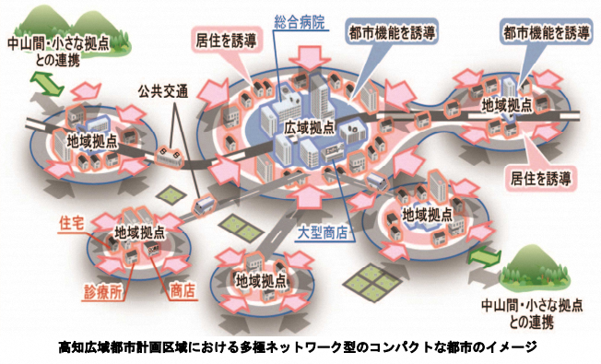
図43 「多極ネットワーク型のコンパクトな都市」のイメージ

資料：高知県「高知広域都市区域マスタープラン」
課題

課題１ 都市計画区域マスタープラン、地域公共交通計画（地域公共交通網形成計画）の着実な実行
人口減少・少子化や高速道路の延伸などに伴い、公共交通の利用者が更に減少するなどといった変化により、公共交通機関を支援する関係自治体の財政負担の増加が懸念されており、各計画の着実な実行が求められます。
課題２ 各地域の公共交通ネットワークの実状などを踏まえた対策や利用啓発の検討
公共交通については、運転士の不足が深刻化する中、減便などにより利便性が低下するなどの問題が発生しています。引き続き、運行体制を維持していくためには、人口減少による利用者の減少や各地域での公共交通機関の実情などを踏まえ、公共交通機関や市町村等と連携し、その対策の検討や公共交通の利用促進に向けた広報啓発などを進めていく必要があります。

これからの取組（１／２）

施策１ 都市のコンパクト化
都市のコンパクト化を目指して、概ね20年後の都市の姿を展望し、まちづくりを進めていくための方向性として、平成30（2018）年に「都市計画区域マスタープラン」を改訂し、このマスタープランに則った施策を市町村と連携して進めます。
施策２ 地域公共交通計画（地域公共交通網形成計画）に基づく取組の推進
各市町村において「地域公共交通計画（地域公共交通網形成計画）」を策定し、それに則った施策を進めていくことで、日常生活に必要な機能を持つ「まち」と「住まい」、又は、「まち」と「まち」といった拠点間を結ぶ公共交通の活性化に取り組んでいます。各市町村や地域公共交通協議会において取組の進捗管理を行うことで、計画を着実に実行するよう努めます。

１－５ 都市のコンパクト化と公共交通ネットワーク形成（２／２）
これからの取組（２／２）

施策３ 公共交通機関の利用促進 ★
公共交通事業者が実施する利用促進の取組を効果的に広報することで、県民の理解を深め、公共交通の利用につなげていきます。
施策４ 次世代自動車の普及推進
脱炭素社会の実現に向けて、電気自動車（ＥＶ）や燃料電池自動車（ＦＣＶ）などの次世代自動車の普及を促進します。

■各主体の主な役割
県民 | 県民は、公共交通の積極的な利用や、コンパクトなまちづくりへの理解と協力が求められており、主に下記の行動を実施します。  ・地域のまちづくりワークショップや説明会に参加し、意見を述べることで、住民主体の都市づくりの実施  ・自家用車から公共交通への転換を意識した、日常の移動手段としてバス・鉄道・乗合タクシーなどの利用  ・公共交通で通勤・通学する等の公共交通の利用の実践
事業者 | 県内事業者は、拠点施設の集約・再配置による都市機能の効率化や、公共交通利用を促す企業活動の展開が求められており、主に下記の行動を実施します。  ・社員の通勤にフレックスタイムなどの制度を導入し公共交通の利用を促進  ・社用車のＥＶ・ＦＣＶの導入  ・公共交通で通勤する等の公共交通機関の利用の実践
環境活動団体 | 県内環境活動団体は、県民・事業者への啓発活動や、行動変容を促すキャンペーンの企画・実施等が求められており、主に下記の行動を実施します。  ・公共交通機関の利用促進に係る啓発
行政 | 県内自治体は、都市計画と公共交通計画の策定・推進や、各主体との連携・調整が求められており、主に下記の行動を実施します。  ・都市のコンパクト化や地域公共交通計画に基づく取組の推進  ・都市機能の集約に向けた用途地域の見直しや開発許可制度の活用を通じた適切な土地利用への誘導  ・都市のコンパクト化の意義やメリット（移動の利便性、行政コストの削減、環境負荷の軽減など）を住民に分かりやすく伝える等での意識の醸成  ・地域の交通課題を踏まえた計画の策定  ・バス路線の再編、乗合タクシーの導入、交通結節点の整備など積極的な利用の整備の実施  ・公共交通で通勤する等の公共交通機関の利用の実践
教育機関 | 県内教育機関は、次世代への環境教育が求められており、主に下記の行動変容を実施します。  ・公共交通機関の利用促進に関する教育の実施

■目標指標（ＫＰＩ）
指標 | 現状 | 目標
「都市計画区域マスタープラン」の推進 | ― | 計画の推進
県民1人あたりの公共交通の利用回数（年間）  ①路線バス ②路面電車 ③土佐くろしお鉄道 | ①5.52 ②7.35  ③2.51（R6年度） | ①6.13 ②8.57  ③2.53（R12年度）
高知県内における電気自動車、燃料電池車、プラグインハイブリッド車、ハイブリッド車の保有台数（累計） | 70,065台  （R6年度） |  | 331,960台  （R12年度）

１－６ 気候変動への適応策の実施（１／２）
取組の目的（ＳＤＧｓへの貢献）

・既に顕在化している、又は将来予測される気候変動の影響に対して、適切に対応していくことで、気候変動の影響に対する強靱性を高め、脆弱性を減少させます。（２.３.13）
・国が設置した「気候変動適応情報プラットフォーム」などの活用により、最新の知見などの情報収集に努めるとともに、高知地方気象台や大学などの研究機関と連携しながら、適応策の効果的な実施につなげます。（17）
これまでの取組

産業革命以降の化石燃料の消費により、温室効果ガスを大量に大気中に排出し続けてきた結果、世界の平均気温や海水温、海面水位は上昇し続け、集中豪雨や巨大台風、大規模干ばつといった極端な気象現象が世界各地で観測されるようになってきています。
既に本県においても、平均気温の上昇による農作物への影響や集中豪雨の発生など、地球温暖化による影響が顕在化してきていることから、こうした状況に対して、将来的な予測も含め適切に対応していくことが求められています。
本県では、こうした気候変動の影響への適応策も含めて、「高知県地球温暖化対策実行計画」に基づき、地球温暖化対策を総合的・計画的に実施しています。
具体的には適応策の熱中症予防としてＨＰでの啓発や、平成31（2019）年4月に開設された「高知県気候変動適応センター」と連携した啓発活動などを実施しています。
図44 気候変動と適応策についてのパンフレット
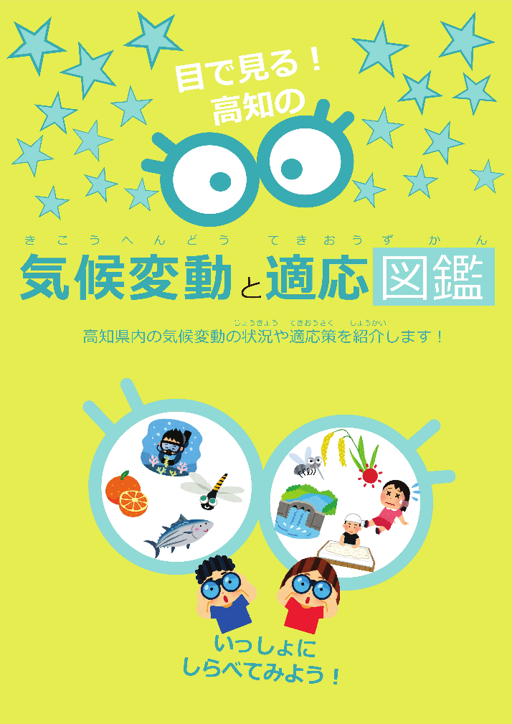

資料：高知県「目で見る！高知の気候変動と適応図鑑」

課題

課題１ 「適応策」の具体的取組の推進
気候変動による影響は、農作物などに現れており、今後予測されている気候変動による猛暑、乾燥、集中豪雨の増加などによって、基幹産業である第一次産業をはじめ、自然生態系や豊かな自然の恵みが影響を受けることが想定されます。このため、こうした気候変動の影響に対して適切に対応し、想定される悪影響を軽減し、強靱性を高めていくことが必要です。
特に猛暑が更に厳しさを増している中で、関係部局や市町村等と連携した「熱中症対策」を強化していくことが必要です。
図45 高知県における年及び季節別の平均気温の変化（将来気候の現在気候との差）

資料：高知県「高知県地球温暖化実行計画」

これからの取組

施策１ 地球温暖化の影響への適応 ★
「適応策」については、「高知県地球温暖化対策実行計画」に基づき、取組を推進していきます。
例えば、農業分野では、気温上昇への適応策として、高温耐性品種の栽培技術の確立及び更なる普及面積の拡大に取り組んでいますし、自然生態系に関しては、外来種の防除対策の推進、シカの食害を防ぐための防護ネットの設置及びモニタリングの実施に取り組んでいます。
また、自然災害への適応策として、浸水被害の軽減を図るための河川改修やダム等の整備・管理・更新などの取組や、県民の皆さんの健康面での適応策として、気温上昇に伴う熱中症の発生を抑制するための注意喚起や市町村の指定暑熱避難施設（クーリングシェルター）の設置に向けた後押しなどの取組を行っています。
こうした適応策の実施にあたっては、国立環境研究所気候変動適応センターから最新の情報の収集に努めるほか、関係機関と連携しながら進めていきます。
注）詳細については、「高知県地球温暖化対策実行計画第8章」をご覧ください。

１－６ 気候変動への適応策の実施（２／２）

■各主体の主な役割
県民 | 県民は、気候変動の影響に対する理解と日常生活での適応や、健康・安全面での自己防衛が求められており、主に下記の行動を実施します。  ・地域で行われる防災訓練や環境保全活動に参加し、気候変動への理解の促進  ・適応策についての学習、日常生活での実施（気候変動の影響や熱中症予防、災害への備え、外来種対策等）
事業者 | 県内事業者は、業務における気候変動リスクへの対応や、適応策の導入による従業員・顧客の安全確保、従業員への健康・安全面での自己防衛の理解促進が求められており、主に下記の行動を実施します。  ・業種に応じた適応技術の積極的な導入・開発の推進（高温耐性品種の導入、施設園芸の温度管理技術、災害リスクに対応したインフラ整備など）  ・熱中症対策として、職場環境の改善や健康教育の実施
環境活動団体 | 県内環境活動団体は、適応策の普及啓発と地域支援や、地域住民と行政・研究機関の橋渡し、健康・安全面での自己防衛の普及啓発活動が求められており、主に下記の行動を実施します。  ・四国４県で連携した外来種の防除、森林保全、災害対策など、地域に根ざした活動を通じた適応力の向上に貢献  ・適応策の重要性を伝える講座やイベントの開催、ＳＮＳや広報誌による情報発信
行政 | 県内自治体は、適応策の計画的な推進と支援、各主体との連携・調整が求められており、主に下記の行動を実施します。  ・最新の気候変動情報や影響予測を収集・分析し、県民や関係機関に分かりやすく提供  ・農業、自然生態系、災害、健康など各分野における高温耐性品種の普及、河川改修、熱中症予防の啓発などの推進や必要な予算・制度・技術支援の実施  ・セミナー、パンフレット、Webサイトなどを活用した適応策の重要性についての県民・事業者への情報を発信
教育機関 | 県内教育機関は、気候変動と適応策に関する教育、地域との連携による実践的な学びの提供が求められており、主に下記の行動を実施します。  ・環境活動団体や行政と連携した、小中高・大学などでの気候変動のメカニズムや影響や適応策に関する教育の実施  ・フィールドワークや地域連携プロジェクトを通じた、学生が実際の適応策に触れる機会の創出
研究機関 | 県内研究機関は、気候変動の影響予測と適応策の科学的検証、行政・地域への技術的支援が求められており、主に下記の行動を実施します。  ・地域の気候変動による影響（農業、自然、生態系、健康など）を科学的に分析し、効果的な適応策を提案

■目標指標（ＫＰＩ）
指標 | 現状 | 目標
気候変動の影響への「適応策」の推進 | ― | 計画の推進
県内市町村における「指定暑熱避難施設（クーリングシェルター）」の指定（累計） | 16市町村  （R7.9月末） | 34市町村  （R12年度）

戦略２ 循環型社会への取組

「環境への負荷の少ない循環型社会」の実現に向けては、一人ひとりが物を大切に思う気持ちを持ち、できるだけ自然界の物を使い、自然界から新たに採取する資源を限りなく少なくすることが重要です。
そのために、資源の有効活用や３Ｒの推進、プラスチック新法、各種リサイクル法に基づく取組を通じて、一人ひとりがごみを減らす主体者であるという意識を高め、ライフスタイルの見直しを推進していきます。
また、海洋汚染の原因となっている海洋ごみ問題については、様々な視点から県内全域で取組を推進します。

さらに、戦略２などの取組により、以下の政策目標（ＫＧＩ）の達成を目指します。

政策目標（ＫＧＩ）
図46 現状値と目標値の関係
一般廃棄物「排出量」
一般廃棄物「ﾘｻｲｸﾙ率」
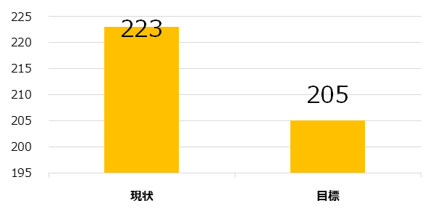
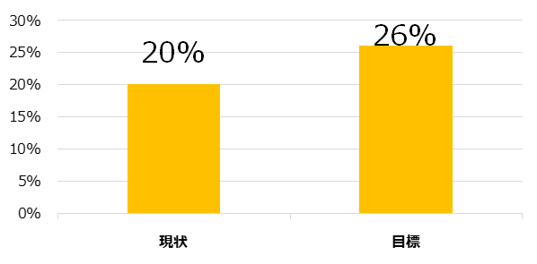
年間の一般廃棄物の
排出量を205千tへ削減し、
リサイクル率を26％にする

年間の産業廃棄物の
産業廃棄物「排出量」
産業廃棄物「ﾘｻｲｸﾙ率」
排出量を1,113千tへ削減し、
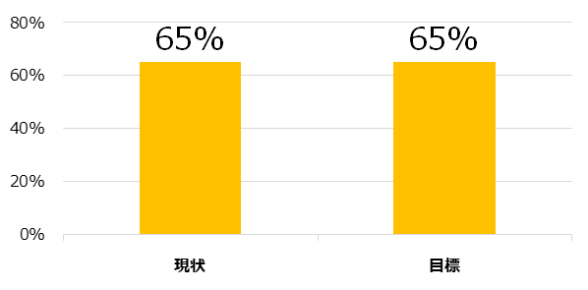
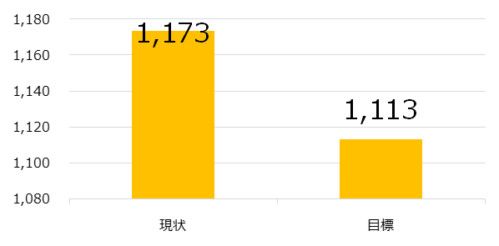
リサイクル率を65％にする

資料：高知県作成

２－１ ３Ｒの推進（１／２）
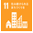
取組の目的（ＳＤＧｓへの貢献）

・市町村との連携のもと、ごみの発生抑制、適正処理に努めることで、限りある資源を有効活用します。（11.12.17）
・市町村との連携、環境に配慮した技術の導入を進め、各種廃棄物の有効活用を促進し、環境負荷を減らします。（11.９.12.17）
これまでの取組

私たちが使う製品は、資源の採掘や製造、流通、廃棄物の処分など、環境に膨大な負荷をかけて作られています。このため、商品を購入する際には、環境配慮を優先することや、ごみを少なくする、また、ごみが発生しないようにするといった環境にやさしいライフスタイルを進めていくことが重要です。

本県では、環境にやさしいライフスタイルの実践を呼びかけるとともに、各種リサイクル法に基づく分別収集や再生利用を推進してきました。
図47 県民1人当たりの１日分のごみ排出量の推移

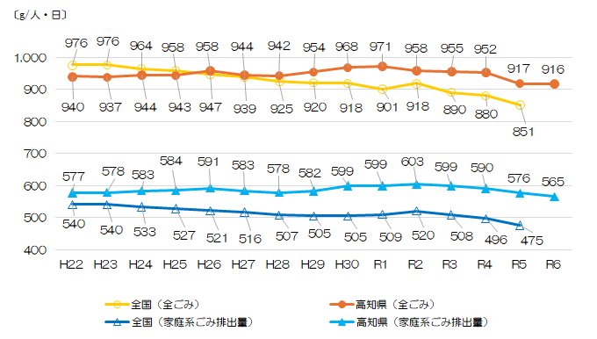
分 類 | 処理量（t/年） | 割合（％）  表４ 本県におけるリサイクルの状況  （令和６年度）
紙類 | 7,169 | 16.1
金属類 | 4,597 | 10.3
ガラス類 | 2,822 | 6.3
ペットボトル | 718 | 1.６
プラスチック類 | 3,608 | 8.1
その他 | 25,679 | 57.6
計 | 44,593 | 100.0

資料：高知県環境白書等を基に作成
資料：高知県環境白書等を基に作成

あわせて、食品ロス（まだ食べられるのに廃棄される食品）についても、事業者、消費者、地方公共団体、国などの各主体による削減に向けた取組の促進が求められています。令和元（2019）年10月には「食品ロスの削減の推進に関する法律（略称：食品ロス削減推進法）」が施行され、本県においても令和４（2022）年に「食品ロス削減推進計画」を策定し、令和７（2025）年度に食品ロス発生量を5.2％削減することを目指しています。

令和４（2022）年4月には「プラスチックに係る資源循環の促進等に関する法律（略称：プラスチック資源循環法）」が施行され、容器包装プラスチック以外のプラスチック製品について、設計・製造・販売・分別収集までの包括的な資源循環体制の強化が図られました。本県においても「高知県分別収集促進計画」を策定し、分別収集の担い手である県内市町村や関係機関等と連携を図りながら、取組を進めています。

本県では、廃棄物の発生抑制・再使用・再生利用に優先して取り組んだうえで、それでも発生する廃棄せざるを得ない廃棄物などについては、エネルギー源などでの活用をしています。

（１）各種リサイクル法（家電、小型家電、容器包装）の推進
国によりリサイクルが義務付けられている家電及び小型家電、分別や適正なリサイクルが義務付けられている容器包装について、各種リサイクル法に則った処理を県内の各市町村で推進しています。
（２）プラスチック資源循環法に基づく市町村の分別収集体制に係る情報収集
法に基づく取組事例の情報収集や、環境省や民間事業者と連携した市町村への伴走支援に取り組んでいます。
（３）家畜排せつ物の活用
本県では、家畜排せつ物の適正処理及び有効活用を目的として、令和３（2021）年に「高知県における家畜排せつ物の利用の促進を図るための計画」を改正しました。家畜排せつ物処理施設により生産された家畜ふん堆肥は、全体（約59,000t/年）の約半数にあたる約32,000t/年（令和６（2024）年）が耕種農家や家庭菜園で利用されており、約20,000t （約 34％）が畜産農家の飼料畑で使用されています。
（４）木質バイオマス利用により発生した燃焼灰の有効利用
施設園芸用ハウスや公共施設を中心に、木質バイオマスボイラーの支援を続けてきました。事業活動により生じた燃焼灰は、不要物であれば産業廃棄物に該当しますが、有効活用が確実で、かつ不要物と判断されない燃焼灰は一定の条件を満たせば産業廃棄物に該当しないとの解釈が示されました。本県では、燃焼灰を有用な資源として地域で利用するため、平成26（2014）年に、主に自ら利用する場合に適切に取り扱われるために必要な事項を「木質バイオマス燃焼灰の自ら利用の手引き」として整理し、適正な運用を進めてきました。手引きについては令和５（2023）年に改正しています。

課題（１／２）

課題１ 事業者、県民に対する３Ｒの啓発の継続
今後も、３Ｒについて、リサイクル（再生利用）の高度化に加え、リデュース（発生抑制）・リユース（再使用）の取組を一層進める循環型社会の構築が必要となっています。
レジ袋の有料化などにより、住民や事業者に対して３Ｒの浸透が図られていますが、循環型社会の構築のためには、引き続き、３Ｒの啓発が重要となります。
課題２ 食品ロス削減に向けた取組
国内外で増えつつある食品ロス削減への要請を受け、前述のとおり令和４（2022）年に「食品ロス削減推進計画」を策定し取組を進めてきましたが、県民全体で食品ロス削減に関する具体的な行動を実施する状況には至っていません。更に取組を推進していく必要があります。
課題３ プラスチックの資源循環
プラスチックの資源循環を本県においても実現するため、プラスチック資源循環法及び容器包装に係る分別収集及び再商品化の促進等に関する法律（略称：容器包装リサイクル法）に基づくプラスチックの分別収集・リサイクルを推進していく必要があります。
課題４ 各種リサイクル法に基づく取組
市町村や民間事業者と連携し、制度を適正に運用しつつ、レアメタル等の資源回収と最終処分量の抑制を図っていく必要があります。

２－１ ３Ｒの推進（２／２）
課題（２／２）

課題５ 家畜ふん堆肥処理施設、堆肥調整機器などの導入促進
余剰ふん堆肥は年々減少していますが、依然生じているものについての継続した処理の推進が必要です。
課題６ 更なる木質バイオマス焼却灰の利用方法の検討
今後も増加が予想される木質バイオマス焼却灰の活用を更に促進するため、農業利用以外の新たな分野での活用の検討が必要です。
これからの取組

施策１ リデュース、リユース、リサイクルに関する普及啓発 ★
事業者においては、製造から販売までの全ての段階で廃棄物の発生抑制に努めること、消費者においては、必要な物だけを購入すること、使い捨てではなく長く使えるものを使っていくことなど、環境にやさしいライフスタイルの実践を呼びかけ、ごみの発生抑制を推進します。
また、県民や事業者によるグリーン購入やリサイクル製品の利用、各種リサイクル法に基づく分別収集や再生利用を推進します。
施策2 食品ロス削減に向けた取組の推進
令和８（2026）年に策定予定の「第2期食品ロス削減推進計画」に基づき、食品ロス削減に向けた情報収集・発信や、消費者、事業者などに対する普及啓発、未利用食品の有効活用に努めます。
具体的には、消費者には食品ロスの実態の周知をはじめ、食べきりやてまえどりの啓発、不要な未利用食品のフードドライブ活動などによる寄附の呼びかけなどを進めるとともに、事業者には３分の１ルールなどの商慣習の見直しや食品リサイクルの取組の推進を求めていきます。
施策３ プラスチックの資源循環の推進 ★
リサイクル率の向上や環境負荷軽減のため、市町村と連携しながら、法に基づくプラスチック資源の分別収集を推進します。
施策４ 各種リサイクル法の推進
引き続き制度の周知に取り組むとともに、違反事例に対する改善指導に取り組みます。
施策５ 家畜排せつ物の活用
家畜ふん堆肥の利用に関する研修会の開催や、家畜ふん堆肥マップの配布及び県のホームページへの掲載により、地域内における資源循環システムの構築に努め、家畜ふん堆肥の利活用の推進に取り組みます。
施策６ 木質バイオマスの利用により発生する燃焼灰の有効利用
低質材を木質バイオマスとしてエネルギー利用することにより発生する燃焼灰（廃棄物）について、土壌改良資材として活用するほか、資源の循環利用にも取り組みます。
施策７ 下水汚泥処理で発生するガスの有効活用
下水汚泥を減量化する消化施設では、その過程で発電などに利用できるメタン発酵ガスが発生します。県内で唯一消化施設を有する高須浄化センターでは、バイオマス発電事業を行う民間事業者にこのガスを供給しており、ガスの発電利用による有効活用に努めます。
■各主体の主な役割
県民 | 県民は、環境にやさしいライフスタイルの実践や、ごみの発生抑制と分別への協力が求められており、主に下記の行動を実施します。  ・使い捨て製品はできるだけ使わない（マイバッグの利用など）  ・生ごみの水切りによるごみの減量化  ・食品ロスの削減（余分な食品の購入を避けるとともにてまえどり、食べきりなど）  ・各市町村の分別ルールに従った適正なごみの分別  ・資源ごみの分別や汚れの除去等、リサイクルの徹底  ・各種リサイクル法に基づくリサイクルの実践  ・清掃活動やゴミ拾いイベントへの参加と、ＳＮＳ・口コミ等による活動の発信
事業者 | 県内事業者は、製造・流通・販売の各段階での廃棄物削減や、資源循環型の事業運営が求められており、主に下記の行動を実施します。  ・ごみの分別ルールの整備と従業員への周知の徹底  ・資源ごみの分別、リサイクル等の徹底や社内報告・目標設定  ・各種リサイクル法に基づくリサイクルの実施  ・家畜排せつ物の活用として、たい肥化設備の導入・運搬の実施、地域内への供給等  ・木質バイオマスの利用により発生する燃焼灰を土壌改良資材としての活用や、農林業との連携により有効活用  ・地域の清掃活動への従業員参加（ＣＳＲ活動）や、用具の提供・協賛
環境活動団体 | 県内環境活動団体は普及啓発と地域支援や、市民・事業者・行政の橋渡しが求められており、主に下記の行動を実施します。  ・３Ｒに関する普及啓発のため、講習会やセミナーの開催、ＳＮＳによる情報発信  ・事業者と連携し、県民向けのリサイクル施設見学ツアーの企画等、普及啓発
行政 | 県内自治体は計画の策定と施策の推進や、各主体との連携・支援が求められており、主に下記の行動を実施します。  ・３Ｒに関する県民向け啓発キャンペーンの企画・実施、学校・企業との連携による啓発教材の提供、３Ｒに関するイベントやセミナーの開催等、啓発活動  ・県民に対し、外食時の食べきりや家庭の不要食品の寄附（フードドライブ活動）の啓発  ・市町村と協働して、家畜ふん堆肥・河川ごみマップの作成・更新  ・愛媛県や徳島県と連携し、海岸漂着ごみのモニタリング調査  ・事業者と連携し、プラスチック資源の分別回収と、回収状況のモニタリング  ・廃棄物の有効活用に向け、再資源化事例や有効活用のモデル事業等の紹介など  ・各種リサイクル法に基づくリサイクルの推進と、違反事例への対応と改善指導
教育機関 | 県内教育機関は次世代への環境教育や、実践的な３Ｒの学びの提供が求められており、主に下記の行動を実施します。  ・３Ｒに関する地域団体や行政と連携した体験型学習等の実施  ・教職員・児童生徒への分別ルールの周知  ・校内・周辺地域の清掃活動への参加や、ＳＮＳ等による情報発信
研究機関 | 県内研究機関は資源循環技術の研究開発や、廃棄物の有効利用に関する評価・提案が求められており、主に下記の行動を実施します。  ・プラスチックごみの削減のため、代替製品の技術開発や研究成果・最新技術のＳＮＳ等による情報発信  ・事業者と協働した、廃棄物の有効活用・再資源化に向けた技術開発や、地域特性に応じた活用モデルの検討・提案
■目標指標（ＫＰＩ）
指標 | 現状 | 目標
県民一人当たりの１日分の家庭ごみの排出量（一般廃棄物）（年間） | 565g  （R6年度） | 537g  （R12年度）
下水汚泥処理で発生するガスの有効活用率（年間）  ※点検等による発電停止期間を除く | 98.87％  （R7.10月末） | 100％  （毎年）

２－２ 適正処理の推進
取組の目的（ＳＤＧｓへの貢献）

・県民や市町村等と連携し、不法投棄を防止し、恵み豊かな自然環境を守ります。（14.15.17）
・市町村等と連携し、廃棄物の処理体制を確保します。（9.11.12.14.15.17）

これまでの取組

本県では、廃棄物の適正処理指導を進めるとともに、県土美化に向け、県民運動としての盛り上がりにつなげることで県内の不法投棄の根絶や散乱ごみの発生を防止するなど、環境保全に対する意識を高めるきっかけづくりと、災害への備えとして、災害廃棄物処理体制の構築を進めています。
（１）廃棄物（一般廃棄物、産業廃棄物）の適正処理
市町村は、その区域内の一般廃棄物処理についての統括的な責任のもと、適正処理を推進しています。県は、産業廃棄物の排出事業者や処理業者に対して、講習会を実施のうえ、立入検査でマニフェストや帳簿の適正管理を確認し、不適正が見られた場合は行政指導及び行政処分を行っています。
また、５か所の福祉保健所に配置している廃棄物監視員による地域の継続的な巡回を行い、不法投棄の未然防止、早期発見及び拡大防止に努めています。
また、産業廃棄物の不適正な取扱いについては、適正処理講習会の開催、行政指導や行政処分などを実施し、改善を図るとともに適正処理を推進しています。

課題

課題１ 不法投棄問題に対しての取組の継続
放置された廃棄物が不法投棄を誘発することから、一旦撤去すること及び撤去後の再発防止が必要であり、今後も不法投棄問題解決に向けて継続的な取組を行っていくことが必要です。排出事業者及び処理業者に廃棄物の適正処理に関する理解を深めてもらい、実施してもらうことが必要です。

これからの取組

施策１ 産業廃棄物の適正処理 ★
産業廃棄物等連絡協議会による不法投棄現場パトロールや、廃棄物監視員による監視、適正処理講習会の開催などにより、廃棄物の適正処理に努めます。今後も、放置された廃棄物の一旦撤去による再発防止、排出事業者及び処理業者への廃棄物の適正処理に関する計画的な検査指導、県民などからの苦情・情報提供に対する迅速な対応などの施策を引き続き実施します。
また、県内で発生する産業廃棄物を県内で適正に埋立処分することができるよう、公益財団法人エコサイクル高知が運営する県内唯一の管理型最終処分場を整備します。

施策２ 一般廃棄物の処理体制の確保 ★
人口減少に伴う排出量の減少や災害発生時の広域処理を見据えたうえで、将来にわたり持続可能な適正処理を確保し、同時に脱炭素化も推進していくため、市町村等と連携し、中長期的な視点で、安定的・効率的な処理体制を検討していきます。

■各主体の主な役割
県民 | 県民は、ごみの分別・適正排出への協力や、不法投棄の防止と通報が求められており、主に下記の行動を実施します。  ・廃棄物の不法投棄を発見した場合、市町村や県の環境関係課への速やかな通報
事業者 | 県内事業者は、産業廃棄物の適正処理と管理や、処理業者としての法令遵守が求められており、主に下記の行動を実施します。  ・先進自治体のリサイクルセンターへの視察研修を実施  ・廃棄物の適正処理
行政 | 県内自治体は、廃棄物処理体制の整備と監視や、適正処理の指導・啓発が求められており、主に下記の行動を実施します。  ・福祉保健所、地域住民・団体と協働で河川敷や山間部を対象とした清掃活動やごみパトロールの実施  ・産業廃棄物適正処理講習会を実施し、排出事業者や収集運搬業者を対象とした継続学習制度の認定講習、許可申請に関する試験を行い、処理業者の法令遵守を支援  ・公益財団法人エコサイクル高知が運営する管理型最終処分場の整備
研究機関 | 県内研究機関は、廃棄物処理技術の研究と評価や、適正処理の効果分析と政策提言が求められており、主に下記の行動を実施します。  ・事業者と協働し、廃棄物の有効活用に向けた技術開発と、研究結果の普及啓発の実施

■目標指標（ＫＰＩ）
指標 | 現状 | 目標
適正処理講習会の開催回数（年間） | ３回  （R7.10月末） | ３回  （毎年）

２－３ 災害廃棄物処理体制の構築
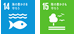
取組の目的（ＳＤＧｓへの貢献）

・広域処理体制の構築などにより、一瞬にして大量に発生する災害廃棄物の迅速な処理及び早期復旧・復興につなげます。（12.14.15.17）

これまでの取組

本県では、災害への備えとして、災害廃棄物処理体制の構築を進めています。
（１）災害廃棄物の処理対策
本県では、南海トラフ地震の発生に備え、県民の生命・財産を保護するため、様々な対策に取り組んでいます。
平成23（2011）年３月に発生した東日本大震災では、巨大地震とそれに伴う津波により広域にわたって膨大な大量のがれきや片付けごみ、損壊家屋の撤去等に伴い排出される廃棄物等である災害廃棄物が発生し、人々の生活基盤の復旧・復興に大きな障害となりました。こうしたことに学び、南海トラフ地震などにおいて膨大に発生する可能性のある災害廃棄物を迅速・適切に処理し、早期に県民の生活基盤の復興に資することを目的として、平成26（2014）年９月に、処理にあたっての基本的な考え方と方策、処理の流れを整理した「高知県災害廃棄物処理計画Ver.1」を策定しました。現在は、平成31（2019）年３月に改訂したVer.２に基づき、廃棄物処理対策を進めています。
また、災害廃棄物処理に係る高知県行動マニュアルを令和７（2025）年３月に改訂し、事前対策を進めています。
課題

表５ 災害廃棄物発生量の比較
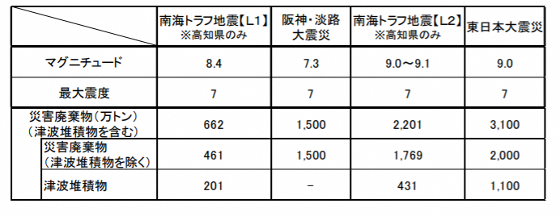
課題１ 災害時におけるごみ処理の体制構築
南海トラフ地震が発生した場合、災害廃棄物の量は2,201万トンと推計されています（Ｌ２規模の場合）。こうした膨大な災害廃棄物について、災害廃棄物処理計画に基づき、適正処理に向けた体制を構築していく必要があります。
資料：高知県「高知県災害廃棄物処理計画」

これからの取組

施策１ 災害廃棄物の処理対策
災害廃棄物処理計画で整理している諸課題について、災害時の廃棄物の処理体制の構築に向けて、平成30（2018）年度に県内６ブロックに設置した「災害廃棄物処理広域ブロック協議会」において検討します。あわせて、市町村職員などを対象とした訓練を継続実施し、災害時の対応力強化に努めます。
■各主体の主な役割
県民 | 県民は、災害時の廃棄物分別・排出への協力や、地域の清掃活動や情報提供への参加が求められており、主に下記の行動を実施します。  ・災害後に発生する不法投棄や野外焼却を発見した場合、市町村への速やかな通報  ・仮置き場への廃棄物の持ち込みの際、指定された分別ルールの遵守  ・自治会や地域団体が主催する清掃活動への参加、災害廃棄物の収集・分別を支援、公共空間の美化と安全確保に貢献  ・情報（仮置き場の場所、分別方法、収集日程など）の積極的な確認・共有。高齢者や障がい者など情報取得が困難な人への支援  ・自主防災組織の一員として、災害時の廃棄物処理支援活動への参加
事業者 | 県内事業者は、災害廃棄物の収集・運搬・処理への協力や、自社施設の廃棄物管理と復旧支援が求められており、主に下記の行動を実施します。  ・平時から災害発生時に備え、廃棄物の種類（木くず、コンクリートがら、家財等）に応じた処理方法のマニュアル化  ・収集運搬車両や重機の確保など体制の整備  ・自社施設を災害時に一時的な受け入れ施設として提供する協定を締結  ・再利用可能な資源（木材、金属、プラスチック等）の選別・加工  ・廃棄物処理に関する訓練・研修への参加、処理手順や安全管理の習得  ・広域処理体制の一員として、他地域からの廃棄物受け入れ対応  ・分別方法や搬入ルールについてチラシや掲示物での周知
行政 | 県内自治体は、災害廃棄物処理計画の策定・実施や、廃棄物処理体制の整備と訓練の実施が求められており、主に下記の行動を実施します。  ・災害廃棄物処理計画等の策定・改訂  ・対応困難な災害廃棄物を、県内広域ブロックで処理する継続的な体制の整備  ・近隣県や民間事業者との連携協定を締結し、支援体制の確保  ・県は市町村と協働し、一次・二次仮置場候補地の事前抽出  ・処理施設の強靱化や新設に向けた財政支援・技術支援の実施  ・事業者等関係する機関との平時からの研修・訓練を通じた、災害対応能力の向上  ・災害対策本部を中心に、国・市町村・関係団体との連絡網の構築  ・Web、ＳＮＳ、チラシ等を活用した、分別方法や仮置場情報の周知
研究機関 | 県内研究機関は、災害廃棄物処理技術の研究・評価や、処理計画の科学的支援が求められており、主に下記の行動を実施します。  ・移動式処理施設の性能評価と導入支援など廃棄物処理技術の研究開発  ・南海トラフ地震などを想定した災害廃棄物の発生量シミュレーション  ・学識経験者として災害廃棄物処理計画の検討会等への参画  ・市町村の災害廃棄物処理計画策定や、行動マニュアルの作成への協力  ・行政職員や事業者向けに技術研修や講演会の開催  ・全国の災害廃棄物処理事例を共有・分析、地域特性に応じた処理体制の提案

■目標指標（ＫＰＩ）
指標 | 現状 | 目標
災害廃棄物処理広域ブロック協議会の開催  （訓練を含む）（年間） | ２回  （R7.10月末） | ３回  （毎年）

２－４ リサイクル産業の振興・育成（１／２）
取組の目的（ＳＤＧｓへの貢献）

・事業者、市町村との連携のもと、環境配慮型の物品の調達が進むことにより、消費者の環境負荷に対する意識を高めます。（11.12.14.15.17）
・リサイクル製品の利用を推進し、資源の有効活用をします。（９.12）

これまでの取組

県では、廃棄物などの循環資源を利用し、県内で製造加工される優秀な「リサイクル製品」と、環境に配慮した取組で特に優れた成果を上げている県内の「環境配慮型事業所」、地域における循環型社会の形成に貢献していると認められた「エコショップ」について認定を行い、認定製品・事業者を県のＨＰで紹介するなど、リサイクル製品の普及とリサイクル事業者の育成に努めています。

また、環境負荷の低減に資する物品、役務の調達に関して、「グリーン購入法（国等による環境物品等の調達の推進等に関する法律）」により、推進が求められています。本県でも、平成13（2001）年４月に策定した「高知県庁グリーン購入基本方針」に基づいて、重点的に調達を推進していく品目（重点調達品目）や調達目標を規定した「グリーン購入実施計画」を毎年度作成し、この実施計画に沿ってグリーン購入を推進しています。
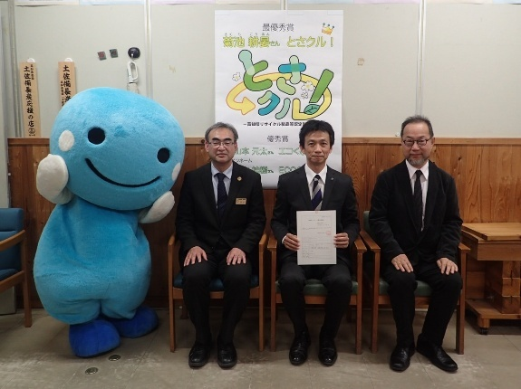
写真６ リサイクル製品認定式の様子
写真７ リサイクル製品（デニム混抄紙）

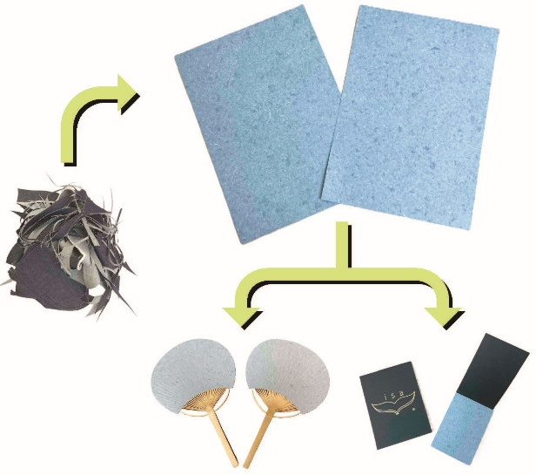

資料：高知県
資料：高知県

課題

課題１ 高知県リサイクル製品など認定制度の認知度向上
リサイクル製品は、品数が限られること、価格が相対的に割高であることなど課題も多く、広く普及するまでには至っていません。引き続き、リサイクル認定製品のＰＲ活動などにより制度の認知度を向上させ、認定数やリサイクル認定製品の活用を増やしていくことが重要です。
課題2 グリーン購入制度の普及
グリーン購入制度を普及していく障壁として、グリーン製品を購入・使用するメリットを実感できないという課題があがっています。教育など様々な場所を活用してリサイクル製品の価値や有効性について住民の認知度向上を図ることや、金銭的なメリットなどの新たな価値の創出が求められます。

これからの取組

施策１ リサイクル製品の認定と環境配慮型事業所の認定 ★
廃棄物などの循環資源を利用して製造加工された「リサイクル製品」の利用・普及を推進します。
また、環境に配慮した事業活動を行う「環境配慮型事業所」の認定を推進します。
施策２ グリーン購入の普及
グリーン購入制度に基づき、グリーン購入を推進していきます。

２－４ リサイクル産業の振興・育成（２／２）

■各主体の主な役割
県民 | 県民は、地域の清掃活動や情報提供への参加に加え、日常生活やイベントを通じて環境保全に積極的に取り組むことが求められており、主に下記の行動を実施します。  ・「とさクル！」制度に基づくリサイクル製品の積極的な選択・購入  ・日常生活の中で、環境に配慮した製品の優先的購入  ・資源ごみを正しく分別して排出  ・県主催の環境イベントで、リサイクル製品の展示や体験への参加  ・ＳＮＳや地域の掲示板などで、認定製品の使用例や感想の共有  ・使用済みのリサイクル・グリーン製品の分別・排出、回収・再利用が可能な一部製品について回収ルートの確認
事業者 | 県内事業者は、自社施設の廃棄物管理や地域への情報提供に加え、事業活動を通じて環境保全に積極的に取り組むことが求められており、主に下記の行動を実施します。  ・「とさクル！」への認定  ・環境配慮型事業所への認定  ・自社の調達方針に「グリーン購入」を組み込み、持続可能な経営を推進  ・「とさクル！」認定シンボルマークを活用した製品や事業所の環境価値のＰＲ
環境活動団体 | 県内環境活動団体は、地域住民への啓発や支援に加え、連携や情報発信を通じて環境保全に積極的に取り組むことが求められており、主に下記の行動を実施します。  ・物品を環境ラベル付き製品やリサイクル製品に切り替え  ・グリーン購入の意義や方法を紹介するセミナーやワークショップを行政や教育機関と協働し開催  ・エコショップや環境配慮型事業者と連携し、製品の紹介・販売促進を支援  ・グリーン購入の推進
行政 | 県内自治体は、制度運用や情報発信を通じて、環境配慮型の取組を推進することが求められており、主に下記の行動を実施します。  ・リサイクル製品等認定制度「とさクル！」の運用  ・ホームページやパンフレットを作成し、認定製品・事業所・店舗の紹介  ・認定シンボルマークの使用を許可し、製品や事業所の環境価値のＰＲ  ・認定製品を「重点調達品目」に位置づけ、県の物品購入や工事発注時に優先的に使用  ・四国4県で認定製品の相互推奨を実施し、広域的な普及促進
教育機関 | 県内教育機関は、地域との連携や学習活動を通じて、環境保全に積極的に取り組むことが求められており、主に下記の行動を実施します。  ・物品を環境ラベル付き製品やリサイクル製品に切り替え  ・授業や特別活動で、リサイクル製品の製造過程や環境への効果について学習  ・認定のリサイクル事業者やエコショップと連携、製品開発や販売の現場を見学  ・グリーン購入の推進
研究機関 | 県内研究機関は、科学的な評価や技術開発を通じて、環境配慮型の取組を推進することが求められており、主に下記の行動を実施します。  ・製品の品質・安全性・環境負荷低減効果を科学的に評価  ・県内大学・企業・行政と連携したリサイクル製品の共同研究や実証実験の実施  ・リサイクル技術に関する講演会・セミナーを開催し、事業者や学生等へ教育

指標 | 現状 | 目標
リサイクル製品の認定数（累計） | 105件  （R6年度） | 107件  （R12年度）
環境配慮型事業所の認定数（累計） | 19件  （R7.10月末） | 21件  （R12年度）
■目標指標（ＫＰＩ）

【コラム２】プラスチックごみとウミガメの危機
私たちの生活にありふれるようになったプラスチックですが、ごみの問題が深刻となっています。1950年以降に世界で83億tを超えるプラスチックが生産され、これまでに63億tがごみとして廃棄され、現在は毎年800万tのプラスチックごみが海洋に流出しているといわれています。海洋に漂流するプラスチックごみや、マイクロプラスチックによる生態系への影響が懸念されています。

プラスチックごみがウミガメに及ぼす影響
写真８ ウミガメの産卵
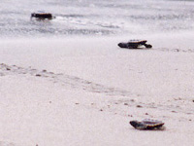
日本の砂浜ではアカウミガメ、アオウミガメ、タイマイの３種のウミガメが産卵しますが、このうち北太平洋で暮らしているアカウミガメが産卵する砂浜は日本の海岸のみであり、本県の海岸もその中の重要な産卵地となっています。
母親のウミガメは５月から８月頃の夜間に砂浜に上陸し、産卵場所を探しますが、とても神経質で、海岸がごみや漂着物で汚れていたり、周囲が明るかったり騒がしかったりすると、上陸しない、または、産卵しないで帰ってしまうこともあります。また、ごみが絡まって泳げなくなったり、ごみを食べ物と誤認して食べたりして、死んでしまうこともあります。
アカウミガメは、産卵回数の減少や自然環境の悪化により近い将来絶滅のおそれがあり、高知県レッドデータブック2018動物編において絶滅危惧Ⅰ類に指定されています。
資料：高知県
また、令和２（2020）年６月には、室戸市の定置網に絡まって死んだオサガメの体内からプラスチック製のレジ袋など２枚が見つかりました。海に漂っていた袋を誤飲したとみられています。
このような被害からウミガメを保護するため、県では平成16（2004）年に「高知県うみがめ保護条例」を制定し、ウミガメの捕獲などを原則的に禁止して、県内２か所の産卵地を保護区に指定するとともに、ウミガメの上陸・産卵状況を把握して保護活動につなげるため、毎年調査を行っています。
うみがめ保護条例の主な内容

プラスチックごみ問題の解決には、社会全体での取組が必要ですが、ウミガメが訪れる本県であり続けるために、プラスチック製品のポイ捨てが生態系に大きな影響を与えることなどについて、県民一人ひとりが認識し、行動することが大切です。

２－５ 環境美化に対する意識の醸成（１／２）
取組の目的（ＳＤＧｓへの貢献）

・海洋ごみを減らし、海洋汚染を低減することで、生態系への影響を低減します。（14.17）
・河川ごみマップでごみの状況を可視化することによって、ごみの削減に向けた関心を高めるとともに、清掃活動への参加やごみを捨てない環境にやさしいライフスタイルの実践につなげます。（11.12.14.15.17）

これまでの取組

近年、プラスチックごみによる海洋汚染が問題となっています。本県が令和７（2025）年度に実施した高知県県民世論調査では、行政として取り組むべき施策として「プラスチックや食品などの廃棄物の発生抑制や再利用、リサイクルなどの循環利用対策」の回答数が２番目に多く、県民の意識の高さが伺えます。また、令和２（2020）年７月１日から、レジ袋が有料となっており、国においても更にプラスチックごみを削減する流れが進んでいます。

その一方で、河川や海岸ではプラスチックごみによる景観や生物の生息環境の悪化が問題になっています。「海洋のごみは７割が川から流れ出たもの」（環境省 平成29年度漂着ごみ対策総合検討業務「海洋ごみ学習用教材 高校生用」）と言われています。また、いったん海に流出してしまったごみの回収は難しく、陸域から海に出さない取組が必要です。

このため、河川のごみについては、一斉清掃などの取組に加えて、県でリバーボランティア団体を認定し、清掃活動をしていただく団体に対して、活動消耗品の配布や、傷害保険への加入などに対する支援を行っています。また、物部川、仁淀川、四万十川のごみの状況をごみマップという形で示し、啓発を行っています。

課題

課題1 流域におけるごみ対策の推進
本県の各河川流域においても、依然として不法投棄やアウトドア活動のごみを持ち帰らないといった問題が見られます。高知の魅力や強みである河川をはじめとした自然資源を守るため、ごみ対策を推進していくことが必要です。
課題2 海岸のごみ処理に向けた調査・体制構築
台風などの自然災害により海岸に漂着した大量の流木やごみの処理について、モニタリング調査によりごみの種類を分析し、対策を講じることや、継続的に海岸のごみ処理に向けた体制を構築していくことが必要です。

これからの取組

施策1 自発的な清掃活動への支援と河川ごみマップの作成・更新 ★
河川のごみを減らしていくため、清掃活動に対する支援と、ごみマップの作成・更新を行います。

施策2 海岸漂着ごみのモニタリング調査 ★
海岸漂着ごみについて、モニタリング調査を行い、海岸漂着物などの回収・処理や、発生抑制対策に取り組みます。

施策3 清掃活動への支援と県民一斉美化活動の実施 ★
河川や海岸におけるプラスチックごみの流出防止と景観・生態系の保全を図るため、清掃活動の支援に取り組みます。
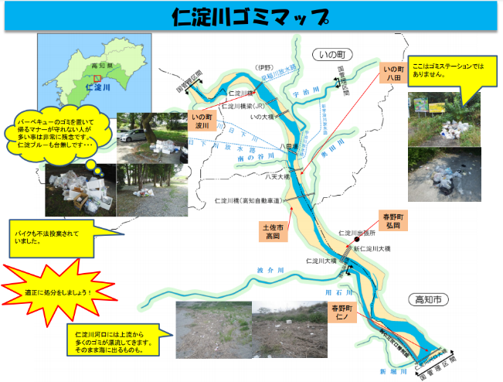
図48 仁淀川ごみマップ
資料：国土交通省 四国地方整備局 高知河川国道事務所「仁淀川ゴミマップ」

２－５ 環境美化に対する意識の醸成（２／２）

■各主体の主な役割
県民 | 県民は、日常生活でのごみの適正処理と美化活動への参加や、地域の自然環境保全への意識向上が求められており、主に下記の行動を実施します。  ・ごみのポイ捨て防止、分別の徹底  ・清掃活動への参加と、活動のＳＮＳ等による情報発信
事業者 | 県内事業者は、プラスチックごみの削減や環境配慮型商品の提供、地域美化活動への協力・支援が求められており、主に下記の行動を実施します。  ・社員による清掃活動への参加促進  ・美化活動団体への物品提供や協賛  ・ごみの原料及び適正な排出
環境活動団体 | 県内環境活動団体は、清掃活動の企画・実施と地域連携や、啓発活動による意識醸成が求められており、主に下記の行動を実施します。  ・市町村と連携し、地域住民への啓発イベントの開催  ・リバーボランティアとしての清掃活動の継続  ・ごみ拾い活動の企画・実施や、ＳＮＳ・口コミ等による活動の発信
行政 | 県内自治体は、美化活動の支援体制の整備と情報発信や、ごみ対策の計画策定と実施が求められており、主に下記の行動を実施します。  ・清掃活動団体への支援（消耗品配布、保険加入など）  ・河川ごみマップの作成・更新  ・県民一斉美化活動の企画・運営
教育機関 | 県内教育機関は、次世代への環境美化教育や、地域活動への参加促進が求められており、主に下記の行動を実施します。  ・行政や研究機関と協働し、教育現場でのごみの分別、プラスチックごみ問題の学習  ・清掃活動への参加
研究機関 | 県内研究機関は、ごみの発生源・流出経路の調査や、モニタリング調査の技術支援が求められており、主に下記の行動を実施します。  ・海岸漂着ごみの種類・量の分析やプラスチックごみの環境影響評価

■目標指標（ＫＰＩ）
指標 | 目標
リバーボランティアによる清掃活動の実施 | 継続的な実施
県民一斉美化活動の実施 | 継続的な実施

戦略３ 自然環境を守る取組

「自然環境の保全が図られた自然共生社会」の実現に向けては、森里川海のつながりや、自然と人々の暮らしとのつながりについて考え、資源の持続可能な利用を図り自然と共生することが重要です。
そのため、「生物多様性こうち戦略」に基づき、森里川海の生態系の保全や希少野生動植物の保護、適切な森林管理を通じたＣＯ_{２}吸収機能の増進などに取り組みます。
また、環境に大きな影響を及ぼすおそれのある一定規模以上の開発事業の実施にあたっては、環境影響評価制度や文化環境評価システムを活用し、周辺の環境や動植物などへの影響の回避、低減につなげます。

さらに、戦略３などの取組により、以下の政策目標（ＫＧＩ）の達成を目指します。

政策目標（ＫＧＩ）
図49 現状値と目標値の関係
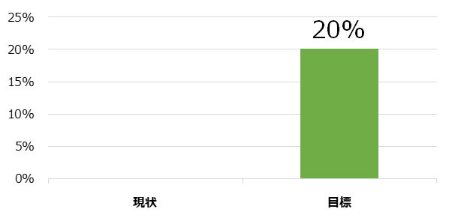
「過去１年間に自然環境を守る取組への参加経験がある」県民の割合を20％にする
未調査のため現状値不明
資料：高知県作成

３－１ 生物多様性こうち戦略の推進（１／３）
取組の目的（ＳＤＧｓへの貢献）

・森里川海の多様な生態系を維持し、生物多様性への理解を深めることで、人と自然が共生する社会を実現します。（４.６.13.14.15）
・多様な主体による環境保全活動などを通じて、保護活動を実践する人材の育成につなげます。（４.17）
・海岸、海洋環境、漁場環境の保全を推進することで、資源の豊かな海を守り、サンゴなどを活用した産業振興にもつなげます。（８.14）

これまでの取組

本県では、生物多様性基本法第13条に基づき、本県の生物の多様性の保全及び持続可能な利用に関する施策を総合的かつ計画的に推進していくため、平成26（2014）年３月に「生物多様性こうち戦略」を策定し、４つのプランを掲げて取組を進めてきました。令和５（2023）年３月に閣議決定された「生物多様性国家戦略2023-2030」を踏まえ、令和６（2024）年７月に、「生物多様性こうち戦略【2024改定版】」を策定し、取組を続けています。

PLAN1 知る･広める

生物多様性の価値を把握し、社会全体で共有するため、保全活動についての情報発信や、生物多様性を学ぶための研修会、イベントなどの開催のほか、自然とふれあえる自然公園などの利用促進を図っています。これらについては、「戦略４ 環境保全を基盤とした地域資源の産業振興への活用」及び「戦略５ 環境を守り次世代へつないでいくための人材育成と地域づくり」に記載しています。

PLAN2 つなげる

表６ 高知県レッド・データブック掲載種数
（2022植物編、2018動物編）
生物多様性を支え、次世代につなぐ仕組みと基盤をつくるため、生き物の生育・生息情報などの基礎的なデータの収集を行っています。
また、生物多様性の保全に向けた活動を持続的に行うため、指導的役割を担う人材の育成にも取り組んでいます。
収集したデータを基に、絶滅のおそれのある種を保護するため、高知県レッドデータブックを作成しています。
資料：高知県作成

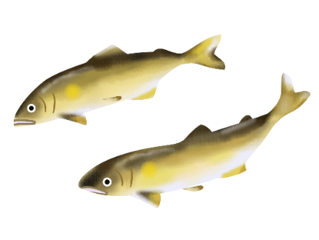
PLAN3 守る

表７ 高知県で注意すべき外来種数
（令和２年７月現在）
自然環境の保全と回復を図るための様々な取組も進めています。

「高知県希少野生動植物保護条例」に基づき、保護すべき希少野生動植物や、野生動植物保護区の指定を行うとともに、生態系などに被害を及ぼすおそれのある外来種分布調査を実施して「高知県で注意すべき外来種リスト」を作成し、注意喚起を行っています。さらに、牧野植物園が主体となり、市町村や関係機関と連携した外来種の駆除や啓発活動を行っています。
資料：高知県で注意すべき外来種リストを基に作成

また、「鳥獣保護管理事業計画」及び「第二種特定鳥獣（ニホンジカ・イノシシ）管理計画」に基づき野生鳥獣の保護・管理を行っています。高標高域の自然植生に対しては、シカによる食害や踏み荒らしの被害が深刻な事態となっていることから、希少野生植物生育地に防護柵を設置するとともに、増えすぎた個体数を適切な生息密度へ誘導するために、許可や狩猟による捕獲を推進しています。また、捕獲の担い手となる狩猟者の確保と育成のために、普及啓発を目的とするイベントや体験ツアー、捕獲技術講習などを実施しています。

海岸・海洋においては、「高知県うみがめ保護条例」に基づき、ウミガメの保護や調査を行っています。また、サンゴなどの沿岸生態系の保全のため、「こうちサンゴ沿岸生態系適応ネットワーク」を設立し、保全の担い手育成などに取り組んでいます。

漁場環境では、国の事業である水産多面的機能発揮対策事業に県が連携し、令和４〜５（2022～2023）年度に12地域が漂着ゴミ除去、藻場保全、干潟再生、防除施策などを実施、漁場環境の保全の実施を支援しました。また、「高知県海域藻場・干潟ビジョン（暫定版）」を令和６（2024）年に策定し、食害生物（魚類・ウニなど）の駆除によるサンゴの保全、母藻の設置などによる藻場の回復や、被せ網の敷設による干潟機能の回復などの取組をより一層推進していきます。


PLAN4 活かす

生物多様性の恵みを活かした地域産業の持続と活性化を促進するための取組を行っています。これについては、「戦略４ 環境保全を基盤とした地域資源の産業振興への活用」に記載しています。

３－１ 生物多様性こうち戦略の推進（２／３）

課題

課題１ 生物多様性の保全に取り組む活動者の減少及び高齢化
ウミガメ保護やサンゴ調査などの活動において、参加者数の減少により活動の持続性が懸念されています。また、ニホンジカやイノシシの捕獲においては、専門的な知識が必要である狩猟者の高齢化が課題となっています。
課題２ シカによる食害の進行
県内のニホンジカの生息域は拡大傾向にあり、これまで自然植生への被害が見られなかった地域においても、周辺地域からのニホンジカの侵入により食害が見られるようになっています。また、食害の進行により下層植生が衰退することで、土石流や濁水の発生も懸念されています。
課題３ 外来生物の拡大
人間により持ち込まれた外来種は、生物多様性に損失をもたらす４つの危機のうちの１つとされています。外来種の中には、野生化して自生する動植物の生息・生育を脅かし、生態系に影響を及ぼすもののほか、農林水産業や人の生命や身体に直接的に影響を及ぼすものが含まれています。外来種についての正しい知識の周知と、侵略的な外来種の駆除・防除の対策が必要ですが、地域によって取組に差が生じています。
課題４ 研究・専門人材の不足と標本の散逸
県内では、動植物について、個別の分野の研究者、専門家の高齢化や担い手不足が課題となっています。植物については牧野植物園がその役割を担い、作成した植物標本を標本庫で適切に保管していますが、動物については研究者、専門家の高齢化が進み、新たな担い手が十分に育っていないことに加え、収集されている昆虫などの標本が消失したり、県外に散逸したりする恐れがあります。

これからの取組

施策１ 希少野生動植物の保全 ★
希少野生動植物について、レッドデータブックなどの普及啓発を行うとともに、シカによる食害から希少植物をはじめとした生態系を守るための調査や防護柵の設置を引き続き行います。
施策２ 外来生物による被害防止 ★
生態系などに被害を及ぼすおそれのある外来生物（特に特定外来生物）の見分け方や駆除方法について、パンフレットなどにより分かりやすく啓発を行い、県民全体で防除、駆除に取り組みます。
施策３ 動植物の情報収集と標本の適正管理 ★
県内の生物多様性の保全を考える上で欠かせない基礎的データを得るため、関係機関などと連携し、動植物の生息・生育情報について収集、整理するとともに、県内の標本が県外に流出して散逸することや県民の財産である貴重な資料や標本が失われることがないよう、適切な保管場所を確保します。
また、データや実物資料を適切に活用する仕組みをつくることにより、県内での研究人材の育成などを推進します。

施策４ 海岸、海洋環境の保全
「海岸保全基本計画」に基づき、津波・高潮・波浪による被害から海岸を防護するとともに、海岸環境の整備と保全・維持及び適正な利用を図り、ウミガメやサンゴが生息できる環境づくりに、今後も引き続き取り組んでいきます。
施策５ 野生鳥獣の保護・管理 ★
増えすぎたシカの個体数を適切な生息密度へ誘導するための捕獲を推進するとともに、捕獲の担い手となる狩猟者の確保と、技術の向上を推進します。
施策６ 漁場環境の保全
食害生物の駆除、藻場の回復、干潟機能の回復、サンゴの保全など、漁場環境の保全に関する取組を推進します。
施策７ 生物多様性の保全
上記施策と連動し、地域の自然環境を守り、生態系の健全性を維持・回復するため、関係機関や地域住民と連携した取組を推進します。
施策８ 環境保全活動を実践する人材の育成 ※戦略５を主軸として実施
地域住民参加型の調査活動を実施し、環境活動支援や地元の自然に興味を持つ人材の育成に努めます。
また、環境保全活動に携わる方に対する研修会などを行うことで、知識・技術の普及を進めます。
さらに、農林漁業の担い手となってもらうためのキャリア教育を通じて、環境保全活動を実践する人材を育成します。
施策９ 環境学習や環境保全活動に関する普及啓発や情報提供 ※戦略５を主軸として実施
環境学習や環境保全活動、その他環境に関する情報を随時発信するとともに、効果的な情報発信の手法を工夫していきます。
３－１ 生物多様性こうち戦略の推進（３／３）

■各主体の主な役割
県民 | 県民は、生物多様性の価値を理解し、日常生活での配慮を行うとともに、保全活動に参加し、地域の自然への関心を高めることが求められており、主に下記の行動を実施します。  ・身近な生き物や自然への関心の向上  ・環境学習会や環境保全活動への参加による生物多様性の理解の深化及び周囲への伝達  ・外来生物が生態系に大きな影響を与える可能性を踏まえた「入れない、捨てない、拡げない」の徹底（例：ペットは最期まで責任を持って飼育する、外来生物を移動させない等）
事業者 | 県内事業者は、地域資源を活かした持続可能な産業の推進や、ＣＳＲ活動としての協力が求められており、主に下記の行動を実施します。  ・企業活動の一環としての地域の自然環境を守る環境学習会の開催  ・環境保全活動への参加や、専門的知識を活かした活動の実施  ・保全活動などに必要な技術・知識を習得する研修会への参加
環境活動団体 | 県内環境活動団体は、環境学習会や保全活動の実施、地域住民への啓発、行政・研究機関との連携による実践支援が求められており、主に下記の行動を実施します。  ・環境学習会の開催による県民の生物多様性の理解の促進  ・環境保全活動の実施  ・ＳＮＳ等による情報発信  ・動植物の情報収集や標本管理における行政や研究機関などとの連携
行政 | 県内自治体は、戦略の策定・実施、関係機関との調整、保護条例・管理計画の運用と支援体制の整備が求められており、主に下記の行動を実施します。  ・生物多様性の保全に関する資料の作成・提供、情報発信等の普及啓発活動  ・環境保全活動への支援と協働体制の構築  ・野生動植物の生息・生育状況調査の実施、基礎資料の整備
教育機関 | 県内教育機関は、次世代への生物多様性教育や、地域自然とのふれあいを通じた学びの提供が求められており、主に下記の行動を実施します。  ・環境活動団体、教育機関、研究機関等と連携した生物多様性に関する環境教育の実施による次世代の担い手の育成や環境意識の向上  ・地域の自然や環境活動団体、行政と連携した実体験を通じた学習の実践
研究機関 | 県内研究機関は、生物多様性に関する調査・研究、技術支援、データベース構築、標本の適正管理が求められており、主に下記の行動を実施します。  ・希少野生動植物に関する情報収集、保護・管理のための支援の実施  ・行政と連携した環境保全に関する調査・研究による高知県の環境教育への貢献

■目標指標（ＫＰＩ）
指標 |  | 現状 | 目標
防護柵の設置と維持による植生回復状況（年間） |  | 78.6％  （R7.10月末） | 80％以上  （毎年）
食害拡大地域の現地調査か所数（年間） |  | 5か所  （R6年度） | 5か所  （毎年）
ニホンジカの捕獲頭数（年間） |  | 20,461頭  （R6年度） | 25,000頭  （R8年度）※１
絶滅種・絶滅危惧種などの数 | 動物 | 絶滅など276種 ※２ | 増やさない
絶滅種・絶滅危惧種などの数 | 植物 | 絶滅など721種 ※３ | 増やさない
県内の保護地域及びＯＥＣＭの面積割合 |  | 9.9％  （R5年度） | 30%以上  （R12年度）
生物多様性こうち戦略推進リーダー登録者数（累計） |  | 133人  （R7.10月末） | 170人  （R12年度）※４
生物多様性こうち戦略推進リーダー活動現場体験ツアー参加者数（年間） |  | 15人  （R6年度） | 30人  （毎年）※４
地球温暖化防止活動推進員による普及啓発活動の実施回数（年間） |  | 317回  （R6年度） | 420回  （毎年）※４
森林保全ボランティア活動の参加者数（年間） |  | 418人  （R7.10月末） | 1,350人  （R12年度）※４
※１「第二種特定鳥獣（ニホンジカ）管理計画」の年間捕獲目標頭数
※２「高知県レッドデータブック2018動物編」掲載種のうち、絶滅、野生絶滅、絶滅危惧Ⅰ・Ⅱ類の数
※３「高知県レッドデータブック2022植物編」掲載種のうち、絶滅、野生絶滅、絶滅危惧Ⅰ・Ⅱ類の数
※４ 戦略５を主軸として実施

３－２ 森林環境の保全
取組の目的（ＳＤＧｓへの貢献）

・本県の強みである森林環境を保全することで、森の豊かさを守り、川や海といった生態系全体の保全につなげます。（６.15）
・企業と連携した森林整備や環境保全活動を進めることによって、森林のＣＯ_{２}吸収源としての機能を高めます。（13.15.17）

これまでの取組

県内の森林の多くは、資源としての成熟度を増し、利用期を迎えていますが、山村では過疎化や高齢化が進み、適正な手入れが行われていない森林も依然として残されています。
こうした状況を踏まえ、森林資源の質的充実と利用を推進するとともに、地球温暖化の防止をはじめとする森林の多面的機能が持続的に発揮されるよう、「地域森林計画」に基づく間伐の推進や、企業と地域が協働した「協働の森づくり事業」、森林環境税などを活用した森林整備を計画的に進めてきました。
また、協働の森づくり事業においては、72件（令和７（2025）年9月末現在）のパートナーズ協定を締結し、協賛金をもとに森林整備を進めるとともに、協定企業による地域との交流活動が行われています。また、協賛企業に対し、ＣＯ_{２}吸収証書の発行を行い、企業や団体のＣＳＲ活動の成果の「見える化」を進めており、これまでに、約6,188haの間伐施業から661件の証書を発行しています。

本県は、平成15（2003）年度に全国に先駆けて森林環境税を導入し、県民参加による森づくりや荒廃森林の整備など、森林環境を守るための取組を進めてきました。森林の環境を守るために個人・法人県民税の均等割に500円（年額）を加算し、その税収を森林環境の保全に使用しています。法制上は「県民税均等割の超過課税」ですが、水源かん養に加え森林の様々な公益的機能を守るという意味合いから、通称として「森林環境税」と呼んでいます。

課題

課題１ 協働の森事業の衰退
近年、協働の森づくり事業の新規協定を結ぶ企業や市町村が、減少しているとともに、新規協定の候補となる公有林が不足しています。

課題２ 森林環境譲与税などの制度の活用
令和元（2019）年に国において創設された森林環境譲与税を県内の森林環境の保全に活用していくとともに、市町村への支援を行う等、適切な制度の活用が求められます。

図図50 協働の森づくり事業のスキーム
これからの取組

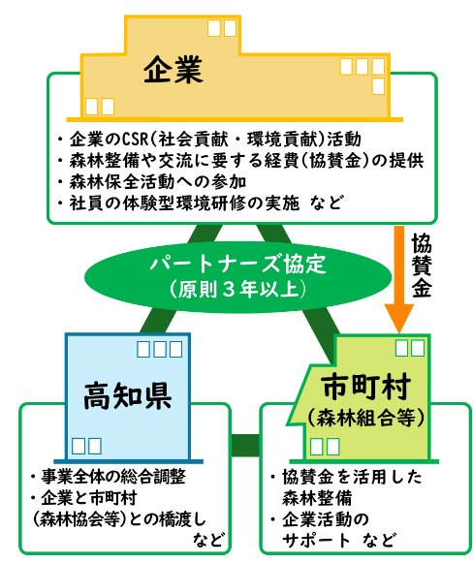
施策１ 協働の森づくり事業の推進
協定企業のメリットのＰＲや、協定実績のない市町村への働きかけといった取組により、協働の森づくり事業を推進し、環境先進企業と地域とが協働した森林整備を推進していきます。
施策２ 森林環境譲与税などの取組
森林環境譲与税を活用し、市町村は森林整備や林業者の育成を推進し、県は市町村を支援することで、地球温暖化の防止、地震などによる土砂災害等自然災害の防止、国土の保全、水源のかん養機能など森林の有する多面的機能を発揮させます。
資料：高知県作成

■各主体の主な役割
県民 | 県民は、森林の価値への理解と保全活動への参加や、地域の森林整備への協力が求められており、主に下記の行動を実施します。  ・森林保全活動へ参加し、森林の価値や機能を理解、活動の成果や森林の魅力等のＳＮＳ等による情報発信
事業者 | 県内事業者は、協働の森づくり事業への参画や、ＣＳＲ活動としての森林整備支援が求められており、主に下記の行動を実施します。  ・自社の事業活動が地域環境に与える影響の認識  ・森林保全活動の実施や協賛  ・協働の森づくり事業へ参加し、従業員の環境教育を実施
環境活動団体 | 県内環境活動団体は、森林保全活動の実施と地域住民への啓発や、行政・企業との連携による支援が求められており、主に下記の行動を実施します。  ・地域に根差した森林保全活動の企画・実施  ・一般市民が気軽に参加できる森林保全のイベント等の企画・運営
行政 | 県内自治体は、国と連携した森林整備の計画策定と支援体制の構築や、協働の森づくり事業の推進と広報が求められており、主に下記の行動を実施します。  ・森林整備の推進に必要な予算の確保や、補助制度の整備・補助の実施  ・森林整備の計画的な推進  ・森林整備に関する技術指導や人材育成、情報提供を通じた地域活動の支援
教育機関 | 県内教育機関は、森林の役割に関する教育と体験学習の提供や、地域との連携による環境意識の醸成が求められており、主に下記の行動を実施します。  ・森林環境教育の実施を通じ、子どもたちに森林の重要性を伝え、持続可能な社会づくりに貢献する人材の育成

■目標指標（ＫＰＩ）
指標 | 現状 | 目標
協働の森づくり事業のパートナーズ協定締結数（累計） | 72件  （R7.10月末） | 新規の増加  更新の継続

３－３ 里地里山の保全（１／２）
取組の目的（ＳＤＧｓへの貢献）

・中山間地域での雇用の場を創出します。（８）
・生物多様性を育む里地里山での人々の暮らしを守ります。（14.15）
・各主体が連携し、地域経済の活性化や人材交流を進めます。（17）

・
これまでの取組

里地里山は、田畑や果樹園、雑木林、二次林、草地、竹林、鎮守の森、用水路、ため池など、そこで生活する人々の営みにより創出された景観が維持され、その環境を好む多くの動植物が生息、生育しています。里地里山は、これらの多様な環境により生物多様性を維持してきただけでなく、森里川海のつながりの中で、人と自然が共生するうえでは極めて重要なエリアであり、ベースとなる里の営みが維持できなければ、山から海までのつながりが途絶えてしまうと言っても過言ではありません。しかしながら、人口減少や高齢化、農林業従事者の減少による耕作放棄地の増加などにより竹林が分布を拡大するなど、生物相の激変により生物多様性が失われるとともに、里地里山の維持が危機に瀕しています。
令和７（2025）年3月に策定された「第５期高知県産業振興計画ver.2」では、前回計画に引き続き中山間地域の持続的発展を県勢浮揚の重要課題に位置づけています。地域資源を生かした地域アクションプランを推進するとともに、「高知県中山間地域再興ビジョン」の中では、高齢者の暮らしを守り、若者が住み続けられる中山間地域をつくることを目標として、集落活動センターを核とした集落の維持・再生の仕組みづくりに取り組んでいます。
あわせて、県外からの移住を促進して移住者と一緒に地域づくりを行い、農業分野においては県内外からのＩ・Ｕターン者などによる自営就農や雇用就農など多様な担い手の確保を推進しています。令和６（2024）年度の移住者数は2,241人と統計を取り始めた平成23（2011）年度以降過去最多で、全体の48％が20代以下と若年層の移住が顕著に表れています。
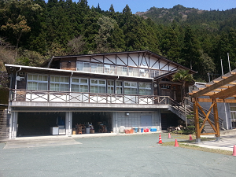
また、「生物多様性こうち戦略」においても、里地里山の環境と生き物の多様さを守るための取組を進めています。
写真９ 集落活動センター
資料：高知県

課題

課題1 人口の減少と耕作放棄地の増加・集落活動センターの開設に向けた掘り起し
第一次産業の担い手確保、移住促進などの取組が進む一方で、急速な少子高齢化の進行や都市部への人口流出など、生物多様性の保全の主体でもある里山の人口減少は続いており、棚田など耕作放棄地や竹林の増加により、防災機能や生き物の生息空間が失われています。また、それらの活動の基盤となる集落活動センターについては、県内70か所（Ｒ７.10月時点）に広がり、住民主体で地域の課題解決に取り組む仕組みづくりが進んでいますが、集落活動の活性化に向けては、センターの開設や取組継続への支援を強化するとともに、関係人口の創出や世代間交流の促進に取り組むことが必要となっています。
課題２ 生物多様性の喪失
人の手が入らなくなった雑木林では、落葉広葉樹の二次林が減少し、竹の侵入などにより森林群落の多様性が減少しています。その結果、里地里山を生息地とする昆虫類や陸産貝類が絶滅危惧種に多く指定されています。

これからの取組

施策１ 集落活動センターの取組や移住の促進による里地里山の活性化
集落活動センターの開設、運営支援など、引き続き中山間地域における、それぞれの地域課題やニーズに応じて、地域住民が主体となって産業、生活、福祉、防災などの活動に取り組む仕組みづくりを推進します。また、産業振興計画の更なる推進により、雇用の場と所得を確保し、若者の県外流出を防ぐとともに、都市部からの移住促進や一次産業の担い手確保を図り、地域経済を活性化して過疎化に歯止めをかけます。
施策２ 都市等との交流による生物多様性の維持と地域活性化
里地里山の保全は地域での取組で完結するものではなく、都市部の人材を積極的に活用することが必要です。農山漁村の自然や文化に触れ、地域住民との交流やその土地ならではの体験などを楽しみながら過ごす、いわゆるグリーンツーリズムなどを通して都市等と中山間地域の交流を促進し、保全活動への参加や地域経済の活性化につなげます。
施策３ 環境に配慮した農業の推進と生き物の生息環境の確保
人々が里地里山で事業活動を行う中で、生物多様性に配慮した農用地の整備、化学肥料・農薬の使用削減など環境への負荷を軽減するとともに、耕作放棄地の解消、竹素材の活用、人工林の適正管理、針広混交林への誘導などにより、動植物の生息環境を確保し、身近な生き物との共生を図ります。

３－３ 里地里山の保全（２／２）
■各主体の主な役割
県民 | 県民は、地域資源の保全と活用への参加や、里地里山の暮らしと文化の継承が求められており、主に下記の行動を実施します。  ・里地里山への日常的な関与、保全活動等への参加  ・集落活動センターを通じた地域活動（農業、福祉、防災など）への参加  ・地域イベントや観光客との交流による地域の魅力をＳＮＳ等により情報発信
事業者 | 県内事業者は、地域資源を活かした産業振興や、環境配慮型農業・林業の推進が求められており、主に下記の行動を実施します。  ・中山間地域の自然資源を活用した事業活動を通じた雇用の場の創出  ・環境に配慮した事業活動や経営の実践  ・化学肥料・農薬の削減等持続可能な事業展開  ・グリーンツーリズムや体験型観光の企画・運営  ・竹素材の活用など中山間地域の自然資源の活用
環境活動団体 | 県内環境活動団体は、保全活動の実施と地域住民・都市部との橋渡しや、生物多様性の啓発と担い手育成が求められており、主に下記の行動を実施します。  ・外来種駆除、水路改善、希少種保護などの活動  ・県民が気軽に参加できる保全活動の企画・運営、保全意識の醸成  ・里地里山の生態系や景観等の保全活動の実施  ・里地里山の価値を伝えるパンフレットやＳＮＳ等による情報発信  ・集落活動センターとの連携による地域支援  ・伝統的知識や技術を次世代に継承
行政 | 県内自治体は、施策の企画・推進、支援体制の整備や、地域課題に応じた制度設計、財政支援が求められており、主に下記の行動を実施します。  ・県と連携した市町村としての集落活動センターの開設や運営の支援  ・「産業振興計画」「まち・ひと・しごと創生総合戦略」に基づく地域活性化施策の実施  ・農林漁業者の担い手確保、県内外から中山間地域への移住促進施策の展開（相談窓口の運営、住居支援など）とＳＮＳ等による情報発信  ・外来種対策・希少種の保護等、生息・生育空間の創出と保全
教育機関 | 県内教育機関は、里地里山の価値に関する教育と体験学習の提供や、行政、地域との連携による学びの場の創出が求められており、主に下記の行動を実施します。  ・地元の自然・文化・産業に関する授業の実施  ・生物多様性に関する環境教育を、地域の自然環境や住民、団体と連携し実施  ・地域住民との交流イベントの企画  ・若者の地域定着を促すキャリア教育の実施  ・教育活動の成果を地域に発信し、保全意識の向上と地域とのつながりの強化
研究機関 | 県内研究機関は、里地里山の生態系・社会構造の調査・分析や、保全・活用に関する科学的支援と政策提言が求められており、主に下記の行動を実施します。  ・生物多様性や外来種の分布調査  ・行政・地域団体への技術的助言とデータ提供  ・地域資源の活用モデルの研究  ・地球温暖化など様々な要因が生物多様性に与えている影響の調査及びその結果をもとに、環境保全活動や普及啓発活動への協力

■目標指標（ＫＰＩ）
指標 | 現状 | 目標
集落活動センターの開設数（累計） | 70か所  （R7.10月末） | 89か所  （R12年度）

３－４ 清流の保全と流域の振興（１／２）
取組の目的（ＳＤＧｓへの貢献）

・流域内の講師の掘り起こしや人材育成を行い、川での多様な環境学習プログラムを作ることで、学校と地域が連携した学びの場づくりにつなげます。（15.17）
・流域内に伝わる水文化を記録、活用することによって、川と人の暮らしの関わりを見つめ直すきっかけづくりを行います。（４.15）
・清掃活動への参加を、河川ごみの実態や川と暮らしの関係に目を向けるきっかけとし、ごみを出さない、捨てない心を育むことにつなげます。（６.12.14.15）

これまでの取組

本県には、四万十川、仁淀川、物部川をはじめとした豊かな水環境があります。
一方で、人口が集中する下流域や一部の支川での生活系雑排水、事業系排水などによる水質汚濁、河川利用者の増加に伴うレジャーごみなどの課題もあります。このため、｢高知県四万十川の保全及び流域の振興に関する基本条例｣に基づき、「四万十川流域振興ビジョン」（平成22（2010）年３月）を、｢高知県清流保全条例｣に基づき、「物部川清流保全計画」（平成20（2008）年７月）及び「第２次仁淀川清流保全計画（改訂３版）」（令和７（2025）年３月）を策定し、清流を次の世代につないでいけるよう、流域住民や事業者、団体、行政など関係者が連携し、取組を行っています。
また、年間を通じた美しい水辺の景観を創り出すとともに、地域の河川は地域自らで守るという河川愛護意識を育むことを目的とした「おもてなしの水辺創成事業」により、県が管理する河川の草刈りやごみ収集などを地域と一体となって行う取組を推進しており、令和６（2024）年度には中筋川外2河川において事業が取り組まれています。
さらに、川の環境保全活動に関心のある企業と清流保全活動に取り組んでいる団体、県、流域市町村などで「協働の川づくりパートナーズ協定」を締結し、様々な活動を行っています。

課題

課題１ 川と人との関わりの減少
川で遊んだ経験のある子どもや、川での調査を行う学校が減少しています。また、これまで環境学習を行ってきた講師の後継者となる人材育成が急務となっています。
課題２ 川に生息・生育する生物の多様性の保全
河川改修や災害などで河川環境が変化し、河川やその周辺に生息・生育する生物の多様性が損なわれる可能性があります。また、外来種の増加により、本来の生態系が圧迫されています。

これからの取組

施策１ 清流保全活動の推進
四万十川流域振興ビジョン、仁淀川清流保全計画及び物部川清流保全計画に基づき、各主体と連携した清流保全活動の実施や啓発、住民による取組を支援します。あわせて、それ以外の河川についても、各市町村や団体と連携しながら、活用・保全の取組を推進します。

施策２ 協働の川づくり事業の推進
写真10 吉野川流域における協働の川づくりパートナーズ協定協定締結式（R6.4.15）
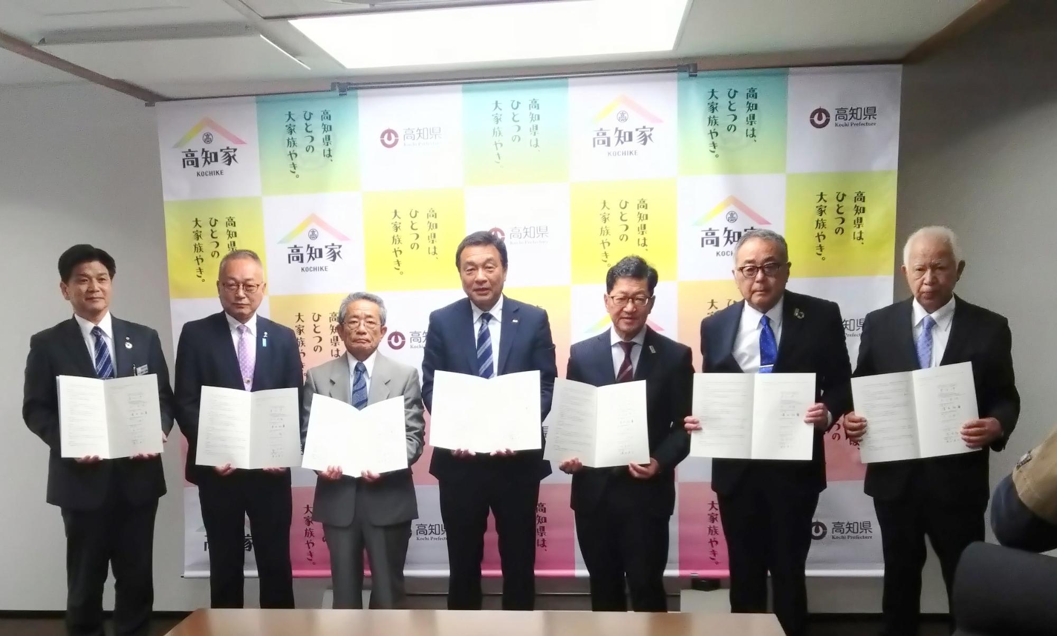
「協働の川づくりパートナーズ協定」の新規締結や更新により、一斉清掃や間伐、地域交流や子どもたちを対象とした環境学習などを協働して行います。

資料：高知県
施策3 多自然川づくりの推進 ★
河川全体の自然の営みを視野に入れ、地域の暮らしや歴史・文化との調和にも配慮し、 河川が本来有している生物の生息・生育・繁殖環境及び多様な河川景観を保全・創出するため、「多自然川づくり」による河川管理に努めます。

■各主体の主な役割
県民 | 県民は、清流の価値を理解したうえで、日常生活での水環境への配慮や、地域の河川保全活動への参加が求められており、主に下記の行動を実施します。  ・清流保全活動や河川清掃活動への参加、ＳＮＳ等での活動の発信  ・流域の水文化を学び、次世代に伝えるための語り部活動や、ワークショップへの参加  ・生物多様性を損なうおそれのある外来種の防除への協力
事業者 | 県内事業者は、排水管理の徹底と環境配慮型事業の推進、協働の川づくりへの参画、ＣＳＲ活動の展開が求められており、主に下記の行動を実施します。  ・清流保全活動や河川清掃活動への参加、ＳＮＳ等での発信  ・「協働の川づくりパートナーズ協定」による流域での活動支援  ・河川への環境配慮（排水処理の適正化、河川周辺での工事・開発時の環境影響評価の実施、河川清掃や保全活動への協賛・参加）
環境保全団体 | 県内環境活動団体は、河川保全活動の実施と地域住民への啓発等が求められており、主に下記の行動を実施します。  ・清流保全活動の実施（活動の企画運営、ＳＮＳ等での発信、啓発資料の作成・配布、地域住民や企業との協働のイベント開催）  ・河川への環境配慮（活動時のゴミ分別・持ち帰りの徹底、外来種の除去活動と在来種保護）  ・行政等との連携による環境調査
行政 | 県内自治体は、条例等に基づく計画の推進や、各主体との連携による流域振興の支援が求められており、主に下記の行動を実施します。  ・川での環境学習に携わる人材の育成のための研修会の開催  ・学習プログラムの整備  ・清流保全に関する取組への支援  ・ＳＮＳ等による活動の発信
教育機関 | 県内教育機関は、清流の価値に関する教育と体験学習の提供や、地域との連携による環境意識の醸成が求められており、主に下記の行動を実施します。  ・河川教育の導入や、河川を活用したフィールドワーク、地域団体や行政との連携による体験学習の企画
３－４ 清流の保全と流域の振興（２／２）

■目標指標（ＫＰＩ）
指標 | 現状 | 目標
おもてなしの水辺創成事業の実施 | １事業  （R6年度） | 継続的な実施
協働の川づくりパートナーズ協定締結数 | 10件  （R7.10月末） | 新規の増加  更新の継続
環境配慮が必要な河川での「多自然川づくり」の実施 | ２か所  （R7.10月末） | 継続的な実施
【コラム３】協働の川づくり事業
本県では、環境先進企業の協力により、荒廃が進む森林を再生し、ＣＯ_{２}の吸収を促進する「協働の森づくり事業」に取り組んできました。
この取組を、山・川・海を連動させた自然再生、保護活動の支援に広げ、豊かな自然、清流を未来へつなげるため、上記のとおり「協働の川づくりパートナーズ協定」を締結して取組を行う「協働の川づくり事業」を実施しています。
令和７（2025）年９月末現在、10件の協定を結び、四万十川、仁淀川、物部川、吉野川などで、様々な清流保全活動行っています。
図51 協働の川づくりパートナーズ協定のスキーム

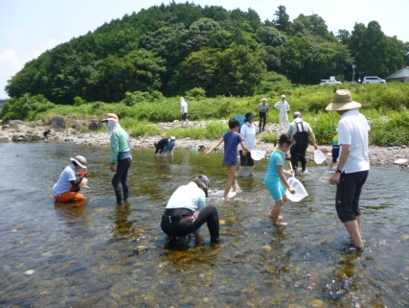
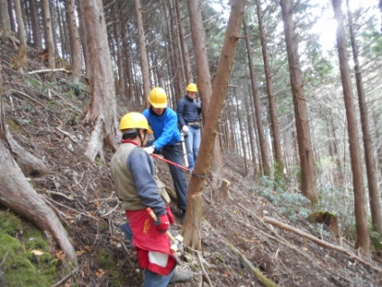
協賛金により実施する事業（例）
・ 植樹や間伐、一斉清掃

・ 住民との交流活動
・ 子どもたちを対象とした環境学習
全体調整
事業の企画、
実施へのサポート
協定に基づく事業の
情報発信等への協力
清流保全活動に取り組んでいるＮＰＯ等
高 知 県
環境保全活動に関心のある企業
流域市町村
協 賛
事業への参加
連 携

資料：高知県作成

【コラム４】浅水代かき
写真11 浅水代かきの様子
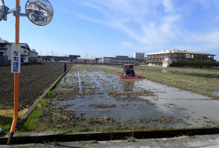
代かきは、田植えの前に田に水を入れて、トラクターなどで土を細かく砕き、表面を平らにならす作業です。必要以上に水を入れて代かきを行うと、田の土が混ざった水が川に流れ込み、濁水の原因となることがあります。
また、代かきに伴う田の土が混ざった水の流出は、農業者にとっても栄養が豊富な土を失うことにつながります。
水稲の順調な生育を促し、貴重な土壌・水資源・河川環境を守るための取組として、物部川流域や四万十川流域では、代かきの際の水の量を抑え、水の流出を防ぐ「浅水代かき」のＰＲや止水板の作成・配布などの啓発活動が行われています。
資料：高知県
図52 物部川の水質保全に関する注意喚起
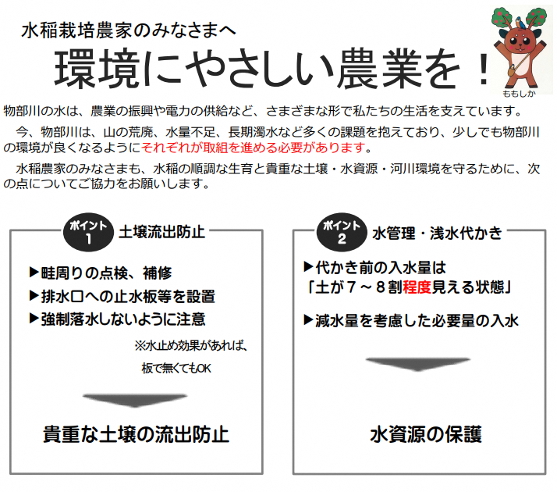
物部川流域の取組
物部川流域では、物部川清流保全推進協議会の「代かき濁水対策を進めるワーキング」において、平成24（2012）年３月から「浅水代かき実践会」を毎年開催しています。ＪＡ稲作部による浅水代かきの実演のほか、実施方法やメリットの説明も行っており、ひとりでも多くの農業者の理解を得られることを目指しています。
加えて、こうした取組をイベントなどで紹介することによって、流域全体の理解を深め、物部川の清流保全に関心を持つ人を増やしていくことも目的としています。
資料：高知県作成
四万十川流域の取組
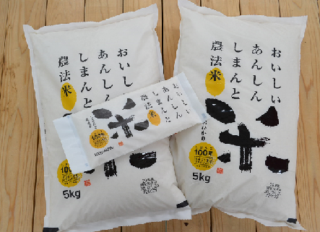
四万十市では、市とＪＡ高知県中村支所、生産者が連携して「しまんと農法米」のブランド化に取り組んでいます。「しまんと農法米」は、四万十川に濁水が流れないよう浅水代かき法を導入し、農薬５割減（高知県慣行基準比）で栽培されており、売上の一部が四万十川清流保全基金に寄附されています。四万十市のふるさと納税の返礼品にもなっており、四万十川の清流保全を「食べて応援」することにもつながっています。
写真12 しまんと農法米
さらに、この取組を知った四万十市立具同小学校が、食農教育の一環として実施している米栽培体験を令和元（2019）年度から「しまんと農法米」と同じ方法で実施するなど、農業者以外にも取組が広がっています。
資料：高知県

３－５ 快適な生活環境の確保
取組の目的（ＳＤＧｓへの貢献）

・環境を汚染する恐れのある水や大気の排出を抑え、本県の魅力である水や大気のきれいさを守ることにより、健康的で快適な生活環境を確保します。（３.６.11）
・大気、水質などの調査結果の公表により、持続可能なライフスタイルや事業活動の意識醸成につなげます。（12.14.15）

これまでの取組

安全で快適な生活環境を確保するためには、身の回りの空気、水などの環境監視が重要です。
県では、大気環境の常時測定や、大気環境測定局７局での常時監視（測定項目：ＳＯ_{２}、ＮＯ_{２}、光化学オキシダント、浮遊粒子状物質、ＰＭ2.5など９項目）や有害大気汚染物質のモニタリング調査を実施し、県公式サイトでリアルタイムの大気環境状況の速報値を公開しています。
また、公共用水域は、利用目的に応じて類型指定され、それぞれの類型に応じて達成が望まれる環境基準値が設定されており、水質汚濁（ＢＯＤ・ＣＯＤのみ）に係る環境基準達成率を93％以上（ＢＯＤ：95％以上、ＣＯＤ：85％以上）とすることを目指し、水質などの継続的な環境調査や、事場への立入検査などを実施してきました。
騒音・振動・悪臭対策についても、適宜モニタリング調査・指導を行っています。
結果として、県内の大気環境は環境基準を概ね達成し、水質についても公共用水域全体62水域のうち、60水域で環境基準を達成しています。
水質汚濁については、令和５（2023）年度は183件の立入検査を行い、改善を図っています。
図53 環境基準の達成率推移（ＣＯＤ又はＢＯＤ）

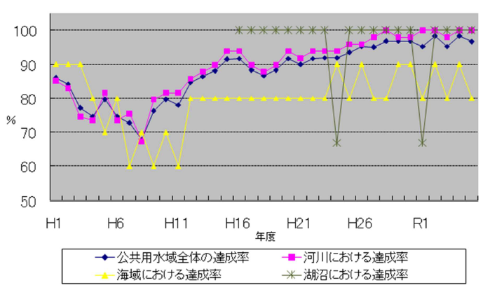

※達成率：全類型指定水域のうち、環境基準を達成している水域の割合を示したもの
資料：高知県「高知県環境白書2024」

課題

課題１ 大気環境、水環境、有害物質などの調査と対策の継続・着実な実施
今後も、快適な生活環境を確保していくためには、大気環境、水環境に係る対策や化学物質による環境問題などへの対応、土壌汚染や騒音などの対策を継続的に推進し、環境基準を達成していくことが大切です。

これからの取組

施策１ 大気、水質などの調査
河川の水質や大気などの調査・監視を継続するとともに、排出源の監視指導や県民への情報提供などを通じて、快適な生活環境の確保に努めます。

■各主体の主な役割
県民 | 県民は、日常生活での環境への配慮や環境情報への関心と行動が求められており、主に下記の行動を実施します。  ・地域の清掃活動への参加を通じて、自らの生活圏における環境美化、衛生管理への関与  ・日常生活の中で水質汚染につながる、食べかすや油などを川や海に流さない等の行動の心がけ
事業者  ・  環境活動団体 | 県内事業者は、事業活動に伴う環境負荷の管理や、環境基準の遵守と改善努力が求められており、主に下記の行動を実施します。  ・事業活動において、環境負荷になりうる汚染物質等を川や海に流さない  ・工場からの大気汚染物質排出を最小限に抑える  ・騒音・振動基準の順守
行政 | 県内自治体は、環境監視体制の整備と情報公開や、排出源への指導・規制の実施が求められており、主に下記の行動を実施します。  ・県と連携した市町村としての大気保全・水質のモニタリング調査の実施、住民や事業者に対して正確な情報提供  ・県と連携した市町村としての騒音・振動・悪臭対策等、生活環境に関する問題に対して、基準の設定や対策の実施、法令や条例に基づいた事業者等への指導・監督の実施
教育機関 | 県内教育機関は、環境教育の推進と地域との連携や、次世代の環境意識の醸成が求められており、主に下記の行動を実施します。  ・行政と連携し大気や水質の保全に関する教育を実施し、児童の環境意識の醸成  ・行政や環境団体と連携し、実体験を通じた学習機会の創出
研究機関 | 県内研究機関は、環境データの収集・分析と技術支援や、政策立案への科学的根拠の提供が求められており、主に下記の行動を実施します。  ・水環境の改善のための調査・分析、行政や地域の施策に活用できる情報提供  ・調査結果をもとに、地域の水環境保全活動や教育・啓発活動に対して専門的な支援の実施

■目標指標（ＫＰＩ）
指標 | 現状 | 目標
公共用水域における水質汚濁に係る環境基準達成率（年間） | 96.7％  （R6年度） | 96％以上  （毎年）
地下水における環境基準達成率（年間） | 100％  （R6年度） | 100％  （毎年）

３－６ 公共工事などでの環境配慮（１／２）
取組の目的（ＳＤＧｓへの貢献）

・環境保全型工法を実施することで、環境配慮への関心を高め、環境に配慮した新たな工法などの技術革新につなげます。（９.14.15）
・大型の開発事業を行う際に、環境への配慮を行い、環境への影響の回避、低減につなげます。（３.14.15）

これまでの取組

本県には、豊かな自然が数多く残されており、その自然風土の中で培われてきた地域独自の文化や伝統があります。これらの地域資源は、一度失われてしまうと回復には膨大な時間と労力、費用を要するため、県民、事業者、行政が長期的な展望を持って保全に取り組まなければなりません。県では、公共工事などのハード事業を行う際に、環境負荷の軽減と地域文化の保全・活用を行うため、「文化環境配慮方針」を策定し、「文化環境評価システム」を運用しています。システムに基づき、環境配慮を行った工事の実績を取りまとめ、公表しています。

河川工事においては、河川環境の整備と保全を図るため、昔ながらの良好な河川景観を創出する「多自然川づくり」を四万十川（四万十市）や上八川川（いの町）、新荘川（津野町）において進めています。

治山・林道事業においては、自然石の積石工や緑化工、小動物の生息に配慮した製品、木材の積極的な利用など、森林、河川の生態系や景観に配慮した工法を採用しています。具体的には、クマタカの営巣、オオサンショウオの繁殖や幼生の成長などへの影響に配慮した施工場所や時期、工法の選定を行っています。

また、四万十川流域においては、条例に基づき、「高知県四万十川流域環境配慮指針」を策定し、流域の四万十市、四万十町、中土佐町、津野町及び梼原町で実施する公共工事について、事業の計画から実施、管理の各段階で生態系及び景観の保全への配慮を行っています。

あわせて、環境に大きな影響を及ぼすおそれのある一定規模以上の開発事業の実施にあたっては、環境影響評価法に基づき、いわゆる「環境アセスメント」が実施されています。中には、アセスメント手続の途中で事業廃止された事例もあります。

課題

課題１ 最新の環境保全型工法への対応
環境配慮型の公共工事を今後も推進していくため、継続的な木材利用の推進や、最新の環境配慮型の工法に対応するとともに、自然配慮型の川づくり事業に取り組む必要があります。
課題２ 環境配慮についての知識を持った職員の育成
環境に配慮した公共工事を計画、実施していくため、必要な知識を持った職員の育成が必要です。
課題３ 環境影響評価の適切な実施
本県の豊かな自然環境や生活環境への影響を最小限に抑えるため、大規模な開発事業に際し、事業者が事前に環境への影響を調査、予測、評価する環境影響評価が適切に実施される必要があります。

これからの取組

施策１ 道路工事での環境配慮
環境に配慮した公共工事の実施の周知により、工事における環境配慮への関心を高め、環境に配慮した工事の拡大につなげていきます。
施策２ 多自然川づくりの推進【再掲】★
河川全体の自然の営みを視野に入れ、地域の暮らしや歴史・文化との調和にも配慮し、河川が本来有している生物の生息・生育・繁殖環境及び多様な河川景観を保全・創出するため、「多自然川づくり」による河川管理に努めます。
施策３ 治山・林道事業での環境配慮
自然環境や歴史的風土・希少野生動植物、文化財などへの影響の回避、低減を図ることを第一に、公共工事における取組を継続していきます。
施策４ 文化環境評価システムの適切な運用
県が事業主体となる公共工事などのハード事業に際し、文化及び環境への配慮を行う「文化環境評価システム」の適切な運用に努めます。
施策５ 環境影響評価の適切な管理・運営
開発事業の実施が環境にどのような影響を及ぼすのかについて、事業者自らがあらかじめ調査、予測、評価を行い、その結果を公表して住民などの意見を聴取し、それらを踏まえて環境の保全について十分な配慮を行う環境影響評価制度を適切に運用します。

３－６ 公共工事などでの環境配慮（２／２）

■各主体の主な役割
県民 | 県民は、地域の自然・文化環境を理解し、保全意識を持つことや、公共工事に対する意見・協力が求められており、主に下記の行動を実施します。  ・地域の自然・文化資源の理解と保全活動への参加  •開発が行われる区域周辺の希少種等の情報提供と環境変化への関心・工事説明会への参加  ・環境影響評価に関する住民説明会への参加・意見提出
事業者 | 県内事業者は、環境保全型工法の採用及び施工管理、地域の自然・文化環境への配慮が求められており、主に下記の行動を実施します。  ・希少動植物の生息・生育環境に配慮した施工時期・方法の選定  ・環境保全型工法などによる環境への影響を極力回避・低減する工事の実施  ・十分な調査、予測、評価による環境影響評価の適切な実施  ・事前に地域に十分な説明を行ったうえで地域と調和し信頼される工事の実施
行政 | 県内自治体は、環境配慮方針に沿った公共工事等の計画・実施が求められており、主に下記の行動を実施します。  ・環境保全型工法の率先導入・実施  ・環境影響評価制度及び文化環境評価システムの適切な運用  ・環境配慮が行える人材の育成
研究機関 | 県内研究機関は、環境保全型工法の研究、提言や希少種等の情報提供が求められており、主に下記の行動を実施します。  ・環境保全型工法に関する研究  ・環境への影響を極力回避・低減する工法等の提言  ・希少種等の情報提供  ・モニタリングによる長期的な環境影響の追跡  ・行政・民間企業との連携による技術の普及促進

■目標指標（ＫＰＩ）
指標 | 現状 | 目標
自然林の回復（年間） | 121㎡  （R7.10月末） | 3,2９8㎡以上  （R12年度）
文化環境評価システムの適切な運用 | ６事業  （R6年度） | 適切な運用

戦略４ 環境保全を基盤とした地域資源の産業振興への活用

本県には四万十川や仁淀川など、全国に誇れる豊かな自然環境があります。自然環境を活かしたツーリズムの推進、全国トップクラスの日照時間や年間降水量を活かした再生可能エネルギー事業など、この恵み豊かな地域資源を活かした産業振興や「グリーン購入」を促進するための需要側の啓発等を推進します。
特に上述の本県の全国に誇れる豊かな自然資本を活用した地域への還元の仕組み構築を図ります。
また、当事業を進めるにあたっては、ＧＸ（グリーントランスフォーメーション）の視点を取り入れ、脱炭素社会の実現に向けた取組を加速させるとともに、ＳＤＧｓの取組を推進する県内企業を拡大させ、ＥＳＧ（環境（Environment）・社会（Social）・企業統治（Governance））の視点を取り入れ、Society5.0といった次世代技術の活用促進を図ります。

４－１ グリーン化関連産業の振興及び育成（１／３）
取組の目的（ＳＤＧｓへの貢献）

・本県の豊かな自然が育む恩恵の活用を通じて、地域の雇用創出や所得の向上を図ります。（７.８）
・産業の環境への配慮を進めるとともに、本県の取組の認知度の向上を図ることで、持続可能な産業づくりに寄与します。（９.14.15.17）
これまでの取組

本県の強みである豊かな自然環境や地域資源を積極的に活用し、地域の産業振興につなげていく取組を推進しています。

１ 観光業による地域振興
（１）地域の観光振興
本県の豊かな自然環境・景観は魅力にあふれており、四季を通じて国内外から多くの方が山（森）里川海を訪れています。
県では、こうした魅力あふれる本県の自然環境・景観を生かしたプロモーションやセールス活動の展開、スポーツの推進などの取組を行っています。
（２）自然公園の適正な管理と自然体験観光による利用促進
自然公園法及び県立自然公園条例に基づき、優れた自然の風景地の保護と適正な利用を図るとともに、安全で快適な利用ができるよう施設整備等を進め、自然とのふれあいを求める県民や県外観光客のニーズに対応した利用促進を行っています。

２ 農林漁業を活用した地域振興
（３）環境保全型農業の推進
本県では、農業が持つ循環機能を活かして、家畜ふん堆肥の利用促進による化学肥料の低減や、作物に被害を及ぼす害虫をエサにする有益昆虫（天敵）を利用するＩＰＭ（Integrated Pest Management）技術による化学農薬の低減など、環境と調和した持続可能な農業生産や有機農業の取組を進めています。現在、病害版ＩＰＭ技術の普及率は49.7％、有機農業の取組面積は令和６（2024）年度末時点で210haとなっています。
（４）ＣＬＴなどによる県産材の利用促進
本県では、豊かな森林資源を余すことなく活用するため、ＣＬＴ等の木材を活用した非住宅建築物の木造化、木質化や木造住宅を推進するなど、県産材の利用拡大に取り組んでいます。
こうした取組は森林を伐採し、木材を建物に利用した後も長期にＣＯ_{２}を固定することにもつながります。

（５）地域の未利用森林資源を有効活用した取組の推進
森林には、木質バイオマスの供給源やＣＯ_{２}吸収源としての役割が期待されており、この森林を資源として有効に活用していくために、園芸用施設などに木質バイオマスボイラーを導入する支援を行っています。また、これまであまり利用されてこなかった小径木や曲がり材などの低質材を木質バイオマス発電施設で利用するための支援も行っています。県内３か所（木質バイオマス専焼２か所、石炭との混焼１か所）で発電出力5,000kWを超える大規模発電施設が稼働しているほか、県内の園芸・温泉などといった様々な施設で293台のバイオマスボイラーが導入され、活用されています。（令和６（2024）年度時点）
図54 バイオマスのエネルギー利用（イメージ）
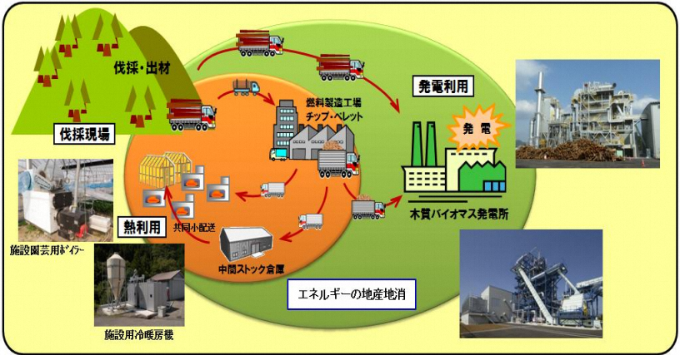

資料：高知県作成

（６）ＣＯ_{２}木づかい固定量認証制度
県産材を使用した木造住宅や公共施設などの建築物及び木製品のＣＯ_{２}固定量を算定し、認証する「ＣＯ_{２}木づかい固定量認証制度」の推進に取り組んできました。使用した県産材のＣＯ_{２}の吸収固定効果を見える化し、県産材の利用が地球温暖化防止に貢献することを身近に感じてもらい、環境配慮行動への意欲を促す取組を進めています。令和２（2020）年度以降、県外のハウスメーカーからの申請が伸びています。
（７）漁村におけるサービス業の創出
漁村において人口減少や高齢化が進行するなか、豊かな自然や漁村ならではの地域資源の価値や魅力を活かした「海業」の振興について進めており、県内でも室戸岬漁港及び周辺地域、伊尾木漁港及び宇佐漁港の３地区が「海業の推進に取り組む地区」として選定され取組を進めています。
（８）脱炭素化につながる新たな製品、サービスの開発等及びグリーン製品の購入・調達の支援
「高知県脱炭素社会推進アクションプラン」に基づき、カーボンニュートラルに関するセミナーや研究会の開催、脱炭素化に資する製品・技術等の開発促進による新事業・イノベーションの創出、ポータルサイトを活用したグリーン化関連製品・サービスの普及に向けた取組を進めいきます。また、あわせて県民一人ひとりの具体的な行動変容を後押しするよう機運醸成にも取り組んでいきます。

４－１ グリーン化関連産業の振興及び育成（２／３）

課題

課題１ 環境保全と産業振興の両立
持続可能な暮らしを実現するためには、環境を守りながら、地域資源を最大限に活かした産業振興を進める必要があります。そのためには、観光業、農林漁業における雇用を創出できるような取組への支援を行う必要があります。
課題２ 消費者側の意識喚起
供給側だけではなく、需要側の意識啓発も有効な観点であり、エシカル消費の促進や、グリーン製品の購入・調達の支援を行っていく必要があります。

これからの取組

施策１ 自然・体験型観光の取組の推進
豊かな自然環境を活かしたアウトドア拠点の整備などにより、自然環境や自然を活かした施設等に触れ、本県の魅力を感じてもらう機会を増やしていきます。
施策２ 環境保全型農業の推進 ★
今後も環境保全型農業が農業振興や農業生産の持続可能性の強化に波及するよう、ＩＰＭ技術の普及拡大や有機農業の取組などを進めていきます。
施策３ 建築物への木材利用の推進 ★
木造率が低い非住宅建築物について高知県環境不動産やＣＬＴ等木造建築の普及促進を行い、高知県産木材の利用拡大による「都市の脱炭素化」を図っていきます。
施策４ 地域の未利用森林資源を有効活用した取組の推進 ★
木質バイオマス資源の有効利用を図るため、幅広い分野での木質バイオマスボイラーの導入及び木質バイオマス発電を促進するとともに、熱利用向け木質燃料の安定供給を推進します。
施策５ ＣＯ_{２}木づかい固定量認証制度の普及
ＣＯ_{２}木づかい固定量認証件数の増加に向けた広報活動を行い、環境貢献の見える化と、県産材利用の促進につなげます。
施策6 漁村におけるサービス業の創出
交流人口の拡大に向けた水産資源を活用した「海業」の推進を含め、活力ある漁村づくりを進めていきます。
施策7 脱炭素化につながる新たな製品、サービスの開発等の支援 ★
カーボンニュートラルに関するセミナー、研究会の開催や、スタートアップ企業等の新技術を生かした新事業・イノベーション創出の支援等を通じて、脱炭素化に資する製品・技術等の開発促進やサービスの開発等の支援を行います。
施策8 グリーン製品の購入・調達の支援 ★
エシカル消費（環境配慮した購買活動）を促すとともに、グリーン製品の購入・調達の支援を行っていきます。

■各主体の主な役割
県民 | 県民は、地域資源の価値を理解し、環境配慮型の暮らしの実践や、地域振興活動への参加と協力が求められており、主に下記の行動を実施します。  ・県の推進する観光キャンペーンなど県内観光サービスの利用  ・ＳＮＳや口コミで地元での観光体験の発信  ・地域資源を活用した商品や環境配慮型商品の積極的な利用、エシカル消費の実践  ・商品の使用感や魅力についてＳＮＳ等で発信
事業者 | 県内事業者は、地域資源を活かした持続可能な事業展開や、環境配慮型製品・サービスの提供が求められており、主に下記の行動を実施します。  ・こうちＳＤＧｓ推進企業登録制度への参加  ・間伐材、農業副産物を活用した製品の製造  ・再生可能エネルギーの導入や廃棄物削減の取組  ・河川清掃、植林活動、生態系調査などを地域団体と連携して実施  ・自然体験・環境学習・地域文化体験を組み合わせたプログラムを展開  ・ＳＤＧｓの視点を取り入れた企業視察  ・体験学習を提供する教育・団体旅行向けの視察・体験コースの企画
行政 | 県内自治体は、環境配慮型商品の使用促進・普及啓発、地域振興施策の企画・推進や、各主体への支援と制度整備が求められており、主に下記の行動を実施します。  ・地域資源を活かした産業振興の取組のＰＲパンフレットや県広報紙での紹介  ・地域アクションプランの成果や事例をテレビ番組内のコーナーで定期的に放送  ・県公式サイトやＳＮＳ等を活用し、動画・記事・インタビュー形式で発信  ・地域課題を経済活性化の一助として捉えた、企業誘致型マッチングイベントの大都市での開催  ・グリーン購入の実施  ・第一次産業を活用したツーリズムの創出の支援
教育機関 | 県内教育機関は、地域資源と環境配慮に関する教育の推進や、地域との連携による体験学習の提供が求められており、主に下記の行動を実施します。  ・地域資源を活用した職業体験・インターンシップの実施  ・県教育委員会が発行する副読本を活用し、地域産業や地元企業の魅力を学ぶ授業展開  ・地域イベントとの連携  ・地域資源を活用した事業の事例集を作成し、授業や進路指導に活用  ・地域資源をテーマとした探究学習・課題研究
研究機関 | 県内研究機関は、環境配慮技術・地域資源活用の研究と評価や、行政・事業者への技術支援と政策提言が求められており、主に下記の行動を実施します。  ・産学官連携による事業化支援  ・地域資源の活用に関する実証研究を通じた事業化の可能性の評価  ・研究成果を地域社会に還元するため、展示会・講演会・公開講座などの開催  ・既存技術の多分野展開を促進、地域資源の新たな価値創造支援

４－１ グリーン化関連産業の振興及び育成（３／３）

■目標指標（ＫＰＩ）
指標 | 現状 | 目標
自然体験型観光施設などの利用者数（年間） | 1,388千人  （R7.10月末） | 2,012千人  （R12年度）
県有公共施設の木造率（年間） | 100％  （R6年度） | 100％  （毎年）
病害版ＩＰＭ技術の普及率（累計） | 49.7％  （R6年度） | 77％  （R11年度）
脱炭素に資する製品・技術等への補助件数＋共同研究・技術支援の件数（累計） | 28件  （R6年度） | 80件  （R12年度）
ポータルサイトに取組・製品等を登録している事業者数（累計） | 43事業者  （R6年度） | 500事業者  （R12年度）
カーボンニュートラルに関するセミナーや研究会への参加者数（累計） | 814人  （R6年度） | 1,050人  （R12年度）

【コラム６】都市の脱炭素化
都市の脱炭素化は、再生可能エネルギーの導入、エネルギー効率の向上、交通・ライフスタイルの転換など多様な取組によって実現されます。その中で、建築分野における木材の積極的活用は、二酸化炭素の固定化や製造時の排出削減に寄与する重要な手段の一つです。
高知県では、木造率が低い非住宅建築物に対して、環境不動産やＣＬＴなど木造建築の普及促進を図り、県産木材の利用拡大を進めることで、都市の脱炭素化に貢献していきます。

樹木は、光合成によって大気中のＣＯ_{２}を取り込み、木材の形で炭素を貯蔵しています。このため、木材を住宅や家具などに利用することは、大気中のＣＯ_{２}を固定することにつながります。
木造住宅は、鉄骨プレハブ住宅や鉄筋コンクリート住宅の約４倍の炭素を貯蔵していることが知られており、また、木材は鉄やコンクリート等の資材に比べて製造や加工に必要なエネルギーが少ないことから、材料製造時に放出される二酸化炭素の量も大きく削減することができます。
しかしながら、日本の建築着工床面積でみると、１～３階建ての低層住宅の木造率は８割に上るものの、４階建て以上の中高層建築や非住宅建築では１割以下と低い状況にあります。（参考：令和６年度森林・林業白書（林野庁））
そのため、都市に多い中高層建築物や非住宅建築物は建築材を木材に置き換える余地が大きく、木造化することはＣＯ_{２}の大気中への放出量を削減するとともに、建築物に炭素を長期に固定することにつながります。
写真13 高知県自治会館
写真14 X-ino（高知県環境不動産）

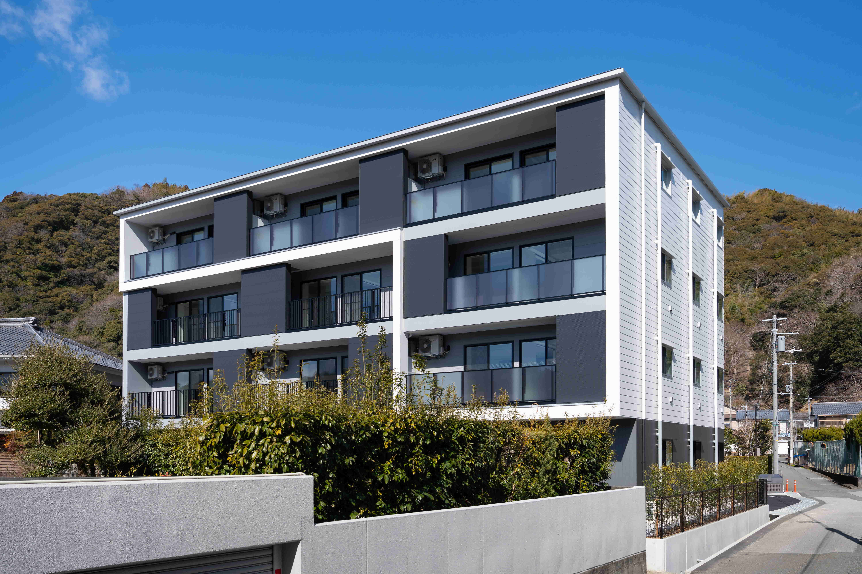

資料：高知県

写真15 ウッドテクノス
（都市木造「高知モデル」）

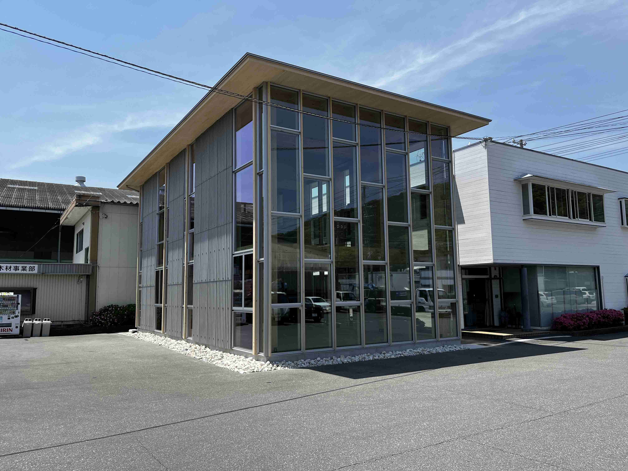
資料：高知県

資料：高知県

４－２ 自然資本を活用した地域への還元の仕組み構築（１／２）

取組の目的（ＳＤＧｓへの貢献）

・本県の豊かな自然が育む恩恵の活用を通じて作られたエネルギーを地域に還流する仕組みづくりを行い、所得の向上や雇用の創出を図ります。（７.８）
・率先した取組のＰＲを通じ、本県の取組の認知度の向上を図ることで、持続可能な産業づくりや地域づくりに寄与します。（９.14.15.17）
これまでの取組

本県の強みである豊かな自然環境や地域資源を自然資本として活用し、経済化を図るとともに、それを地域に還元する仕組みの創出が図られています。

（１）再生可能エネルギーを活用して得られた利益の地域への還流
県では、固定価格買取制度（ＦＩＴ制度）の追い風を最大限に生かすため、県と地元市町村、県内企業などが共同で発電事業会社を設立し、得られた利益を地域に還流させる「こうち型地域還流再エネ事業」の取組を行っています。
この事業は、６市町村７か所において実施されており、太陽光発電事業の規模は合計で約10ＭＷとなっています。
表８ こうち型地域環流再エネ事業 事業一覧（太陽光発電）
市町村名 | 出力規模 | 発電開始年月日
安芸市 | 約5.2ＭＷ | 平成26（2014）年11月21日
土佐町 | 約1.2ＭＷ | 平成27（2015）年４月１日
佐川町 | 約1.4ＭＷ | 平成26（2014）年10月17日
黒潮町 | 約0.5ＭＷ | 平成26（2014）年10月20日
日高村 | 約1.4ＭＷ | 平成27（2015）年１月19日
土佐清水市 | 約1.2ＭＷ  （２か所合計） | 平成27（2015）年４月７日  平成27（2015）年５月25日

資料：高知県作成
その他にも、各地域において、地域で生まれたエネルギーを地域で使う仕組みを推進するために自治体新電力の設立が行われており、県内でも３社の設立が見られます。これらの取組は令和12（2030）年度までに民生部門の温室効果ガス排出量実質ゼロを目指す国の「脱炭素先行地域」にも選定されており、率先的な取組として注目されています。
表９ 県内の地域新電力 事業者一覧
会社名 | 自治体 | 年月
高知ニューエナジー株式会社 | 須崎市・日高村 | 令和２（2020）年6月
くろしおエナジー株式会社 | 黒潮町 | 令和５（2023）年５月
ゆすはらエネルギー株式会社 | 梼原町 | 令和６（2024）年1月  資料：高知県作成

（２）カーボン・クレジットの活用
国の制度に基づき、森林の適正な管理によるＣＯ_{２}の吸収量や、化石燃料の代わりに木質バイオマスを活用したことによるＣＯ_{２}の削減量をクレジット化し、環境先進企業等への販売を行う取組を進めています。令和７（2025）年度からは、令和８（2026）年度からの排出量取引制度の導入に向け、県有林の森林経営活動を通じた新たなクレジットの創出・販売にも取り組んでいます。
また、国の制度に準拠する「高知県版Ｊ－クレジット制度」を運用し、県内の市町村や事業者の取組を支援しています。
さらに、藻場を活用したＪブルークレジットについても県内での取組が見られており、須崎市においてＪブルークレジットの認証がなされています。

課題

課題１ 再生可能エネルギーやクレジットを活用して得られた利益を地域へ還流する仕組みの継続的な構築・拡大
再生可能エネルギーやクレジットを活用して得られた利益を還流する仕組みを継続的に構築・拡大させていくための更なる取組の推進が必要です。

これからの取組

施策１ エネルギーの地消地産に向けた取組の推進（再生可能エネルギーやクレジット等を活用して得られた利益の地域への還流） ★
こうち型地域還流再エネ事業の円滑な運営を通じて、配当収入を地域の課題解決などの施策に活用していくとともに、再生可能エネルギーを通じた雇用創出の仕組みなどを図ります。
また、自治体新電力の支援を通じ、エネルギーの地消地産とこれまで外に出てきたエネルギー代金の還流や利益の再投資を図ります。
あわせて、カーボン・クレジットについても県有クレジットの販売を促進するとともに、ブルークレジットなど新たなクレジットについても周知や活用方法等を検討していきます。

４－２ 自然資本を活用した地域への還元の仕組み構築（２／２）

■各主体の主な役割
県民 | 県民は、自然資本の活用への理解や参画が求められており、主に下記の行動を実施します。  ・地元の再エネ事業に対する理解を深め、地域の合意形成への貢献  ・自然資本（森林、水資源など）の持続可能な管理への協力  ・再エネや地域還流の仕組みに関する学習会・ワークショップへの参加
事業者 | 県内事業者は、自然資本の活用による雇用確保や充実に向けた活動が求められており、主に下記の行動を実施します。  ・再エネ関連の施工・保守・管理業務における地元雇用の創出  ・事業の進捗や成果を地域に報告（広報誌、説明会など）  ・地域住民との定期的な意見交換会の開催  ・クレジットの創出／クレジットの購入
行政 | 県内自治体は、自然資本（活用可能な自然資源の恩恵）の確保・拡大に向けた対策が求められており、主に下記の行動を実施します。  ・県による地域還流型再エネ事業の制度的枠組み、普及啓発資料の整備  ・住民、事業者、行政が参加する協議体の設立支援  ・地域主体の事業運営を支える仕組みや補助制度の構築  ・事業の進捗や成果を広報誌、Ｗｅｂサイト、説明会などで公開  ・クレジットの創出、周知・販売促進
教育機関 | 県内教育機関は、自然資本の価値を伝えるための教育が求められており、主に下記の行動を実施します。  ・行政や研究機関等と連携した小中高生に向けた、再エネや自然資本に関する授業・体験学習の導入  ・地元の再エネ事業者と連携した現地見学・実習の実施  ・学生による再エネや地域還流の広報資料作成・発信
研究機関 | 県内研究機関は、自然資本をより積極的かつ効率的に活用・充実させるための研究活動への参画が求められており、主に下記の行動を実施します。  ・高知県の地形・気候・資源に適した再エネ技術（例：小水力、森林バイオマス）の研究  ・再エネ技術の研究成果・最新技術のＳＮＳ等による情報発信・提供  ・研究成果をもとにした行政・事業者向けの政策提言  ・研究成果を地域社会に還元するため、展示会・講演会・公開講座などを開催  ・既存技術の多分野展開を促進、地域資源の新たな価値創造を支援

■目標指標（ＫＰＩ）
指標 | 現状 | 目標
地域新電力会社の設立件数（小売電気事業者の設立件数）※（）は関与する市町村数（累計）【再掲】 | ３市町村  （R6年度） | 10（17）市町村  （R12年度）
住宅用太陽光発電の設置割合（累計）【再掲】 | 10.5%  （R6.11月末） | 13.9%  （R12年度）

戦略５ 環境を守り次世代へつないでいくための人材育成と地域づくり

本県の強みでもある豊かな自然環境を守り次世代へつないでいくために、学校をはじめ各主体が環境学習や環境保全活動に触れる機会を提供していきます。環境学習の拠点として、県民への環境活動の支援や各団体とのネットワークづくりを積極的に行っている「高知県環境活動支援センターえこらぼ」を通じ、多くの県民に環境学習や環境活動に触れる機会を提供し参加を促していきます。また、環境に関連した情報を積極的に発信するなど、県民の環境活動を活発化するための基盤づくりに取り組みます。

５－１ 環境を守り次世代へつないでいくための人材育成（１／２）
取組の目的（ＳＤＧｓへの貢献）

・各主体と連携し、環境学習や環境保全活動を行います。（17）
・県民や事業者などが積極的に環境学習や環境保全活動に参加できるよう環境への関心を喚起し、自主的に環境に配慮した行動をする人材の育成につなげます。（４.12.13.14.15.）

これまでの取組

豊かな環境を守り次世代へつないでいくためには、県内の子どもたちが、自然や身近な地域の中での様々な体験活動を通じて、豊かな感受性や生命を尊重する心、環境に対する関心を培い、将来の様々な活動において、環境に配慮した行動を積極的に行うようになることが重要です。そのため、子どもたちの幼少期から青少年期までの発達段階に応じた、総合的な環境教育の取組を進めています。
環境学習活動の推進拠点である「高知県環境活動支援センターえこらぼ」を中心に、環境学習講師の紹介・派遣や環境絵日記コンテスト、こどもエコクラブ事業などを行い、学校や地域での環境学習の機会を提供しています。

「こうち山の日」の活動では、人と木の共生を基本理念とした「木の文化県構想」の一環として、県民一人ひとりに森林や山を守る活動の重要性に対する理解と関心を深めてもらうため、幅広く県民からの参加を募る森林保全ボランティア活動などの取組を実施しています。
図55 生物多様性こうちロゴ

また、地域において地球温暖化対策に関する草の根の活動を行う「地球温暖化防止活動推進員」が県内で活動を実施しており、地球温暖化防止活動の一層の活性化と活動のレベルアップを進めています。学生推進員などもイベントに参加しており、若年層の環境活動への参加がみられます。

このほか、生物多様性に関する知識や技術を有し、県民や各団体への助言や普及啓発を継続的に行っている方を「生物多様性こうち戦略推進リーダー」として登録し、生物多様性の保全や普及を担う人材の育成に取り組んできました。

資料：高知県作成

課題

課題１ 学校の事情に寄り添った環境教育の実施
学校における教育活動が多様化･高度化する中、効果的な学習には、各教科等に環境教育を組み込む「カリキュラム･マネジメント」の推進や、ＩＣＴを活用した柔軟なプログラム展開が不可欠です。また、教員の負担軽減と外部人材の活用を図るため、各教科等と連動したプログラムの提供や、学校が容易に活用できるコーディネート機能の強化が求められています。
課題2 次世代を担う人材の育成
地球温暖化防止活動スーパー推進員、生物多様性こうち戦略推進リーダーといった意欲ある人材の数は次第に増加しています。しかし、まだ十分とはいえず、高齢化問題への対応を含め、引き続き人材の確保と育成が必要です。

これからの取組

施策１ 幼少期、青少年期における環境教育の充実 ★
小中学校及び高等学校における各教科や総合的な学習の時間などにおいて、発達段階に応じた環境教育を充実させるとともに、学校や地域の特色を活かした環境教育の実施に努めます。
また、環境について考える機会となるコンテストを開催するなど、環境に対する意識を高める取組を進めます。
施策２ 環境学習を推進するための人材育成
環境教育の担い手となる教職員が授業で活用できる教材の充実を図るなど、教育現場での環境学習の機会拡充に努めます。また、地域で活動する森林保全ボランティア、地球温暖化防止活動推進員、生物多様性こうち戦略推進リーダーなどの環境学習講師の人材確保を進めるとともに、資質の向上を図ります。
施策３ 環境保全活動を実践する人材の育成
地域住民参加型の調査活動を実施し、環境活動支援や地元の自然に興味を持つ人材の育成に努めます。
また、環境保全活動に携わる方に対する研修会などを行うことで、知識・技術の普及を進めます。
さらに、農林漁業の担い手となってもらうためのキャリア教育を通じて、環境保全活動を実践する人材を育成します。

５－１ 環境を守り次世代へつないでいくための人材育成（２／２）

■各主体の主な役割
県民 | 県民は、環境保全に関する知識の習得・実践、地域活動への参加・協力、子どもへの家庭内での教育が求められており、主に下記の行動を実施します。  ・環境学習プログラム・環境保全活動への参加（子どもがいる場合は一緒に）  ・地域の清掃活動や自然観察会への参加・協力  ・ＳＮＳ等による自身の環境活動や学びの情報発信
事業者 | 県内事業者は、環境教育・活動への支援や、社会貢献としての人材育成・協力が求められており、主に下記の行動を実施します。  ・環境配慮型製品・サービスの提供を通じた啓発  ・社員のボランティア活動参加促進  ・環境保全活動への参加、ＳＮＳ等による情報発信  ・環境保全の重要性や地域資源の価値について学ぶ社内研修実施  ・地域との協働による持続可能な環境保全の取組の継続
環境活動団体 | 県内環境活動団体は、行政や教育機関、四国ＥＰＯなどと連携した環境教育の実践、人材育成の支援や、地域住民との橋渡し役が求められており、主に下記の行動を実施します。  ・自然体験型学習プログラムの提供  ・環境学習講師の派遣、地域資源を活用した学習会の実施  ・環境について考える機会となるコンテスト等の実施  ・森林の健全な育成支援と都市部住民への林業体験の提供  ・県民への普及啓発や助言を担うリーダー的な人材の育成支援  ・地域住民と協働した清掃・緑化活動  ・各種活動のＳＮＳ等による情報発信
行政 | 県内自治体は、環境教育施策の企画・推進や、人材育成が求められており、主に下記の行動を実施します。  ・森林環境税を活用した森林環境学習や森林保全ボランティア活動の実施  ・県と連携した市町村としてのＩＣＴ教材を活用した環境・地域課題学習の支援  ・県民への普及啓発や助言を担うリーダー的な人材の育成及びスキルアップを図る研修の実施
教育機関 | 県内教育機関は、発達段階に応じた環境教育の実施や、地域との連携による体験学習の提供が求められており、主に下記の行動を実施します。  ・学習指導要領に基づき環境問題を扱う授業の展開  ・教職員向けに環境教育に関する研修実施  ・教職員が学校や地域に出向き、環境や市政に関する講座提供  ・ビオトープ整備や学校林の活用などを通じた自然体験活動の実施

■目標指標（ＫＰＩ）
指標 | 現状 | 目標
環境の学習は、大切だと思う児童生徒の割合（小学校５年・中学校２年）（年間） | 小５：97.2％  中２：96.6％  （R6速報値） | 80%  （毎年）
環境を守るために何かしてみたいと思う児童生徒の割合（小学校５年・中学校２年）（年間） | 小5：91.3％  中2：87.1％  （R6速報値） | 80%  （毎年）
環境や社会の問題に対する意識や行動に変化があったと思う生徒の割合（高校３年）（年間） | 79.5％  （R7.12月末） | 70%  （毎年）
今後、環境や社会の問題を意識した行動に取り組んでいきたいと思う生徒の割合（高校３年）（年間） | 85.0％  （R7.12月末） | 80%  （毎年）
ＧＡＰ認証に向けた取組を実践している農業高校の割合（年間） | 100%  （R6年度） | 100%  （R12年度）
生物多様性こうち戦略推進リーダー登録者数（累計） | 133人  （R7.10月末） | 170人  （R12年度）
生物多様性こうち戦略推進リーダー活動現場体験ツアー参加者数（年間） | 15人  （R6年度） | 30人  （毎年）
地球温暖化防止活動推進員による普及啓発活動の実施回数（年間） | 317回  （R6年度） | 420回  （R12年度）
森林保全ボランティア活動の参加者数（年間） | 418人  （R7.10月末） | 1,350人  （R12年度）

５－２ 環境を守り次世代へつないでいくための地域づくり
取組の目的（ＳＤＧｓへの貢献）

・県民、事業者、行政などの様々な主体が連携し、地域の環境保全活動に関わることで、学習機会の創出につなげます。また、一人ひとりの環境への意識を高め、行動へとつなげることで地域での環境保全活動を活性化します。（４.13.14.15.17）
これまでの取組

図56 県民一斉美化活動月間の参加者状況
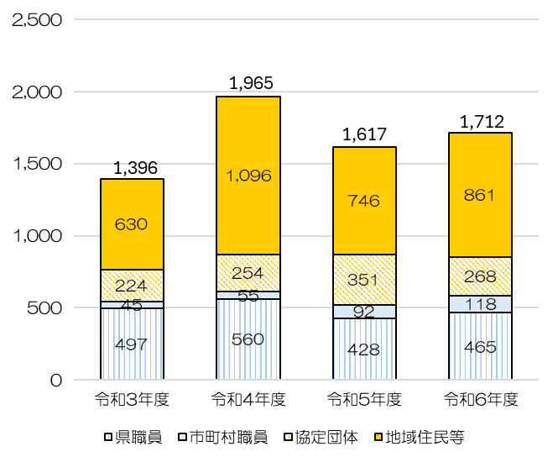
豊かな環境を守り次世代へつないでいくためには、環境教育だけでなく、地域コミュニティが大きな役割を果たすことが重要です。多様な主体が緊密に連携・協働しながら環境保全活動への参加率を高め、取組の輪を広げられるよう、講師の紹介・派遣や、環境保全活動についての情報発信などを行っています。
また、「清潔で美しい高知県をつくる条例」に基づき、春の観光シーズンを控え観光開きが行われる２月を県民一斉美化活動月間と定めており、県や市町村、協定団体や地域住民などが協力して県内各地域で美化活動に取り組んでいます。
資料：高知県作成

課題

課題１ 地域での環境活動への参加 ★
地域における環境活動への参加者を増やし、地域住民や団体、事業者などの様々な主体が関わりながら、環境活動を推進していくことが求められます。
課題２ 情報提供の強化
環境活動へ参加している方、関心が高い方へ確実に情報を提供していくと共に、環境活動へ参加する意欲はあるが、情報が届いていない方へ情報を効果的に届ける手法について検討する必要があります。
これからの取組

施策１ 学校や地域との協働による環境保全活動の促進
地域の住民と行政が連携・協働し、道路や河川、海岸、公園などの環境美化活動を推進するとともに、ＮＰＯなどの環境団体、企業、学校、地域など様々な主体による環境保全活動の促進や支援に努めます。
施策２ 地域における環境学習の支援 ★
学校や地域などで実施する環境学習会に関する相談に対し、適切な環境学習講師の紹介・派遣などの支援を行います。
施策３ 環境学習や環境保全活動に関する普及啓発や情報提供 ★
環境学習や環境保全活動、その他環境に関する情報を随時発信するとともに、効果的な情報発信の手法を工夫していきます。

■各主体の主な役割
県民 | 県民は、地域の環境美化・保全活動への参加や環境意識の向上と実践が求められており、主に下記の行動を実施します。  ・各地域で実施されている環境学習や環境保全活動への参加  ・森林整備、植樹、薪づくりなどのボランティア活動への参加  ・参加した活動についてのレビューをＳＮＳ等で情報発信
事業者 | 県内事業者は、地域環境活動への協力と支援や、社会貢献としての環境啓発の推進が求められており、主に下記の行動を実施します。  ・里山の保全活動や生物多様性調査など地域の自然環境の維持に貢献  ・動植物の観察や自然体験プログラムへ協賛（環境教育リーダーの育成支援）
環境活動団体 | 県内環境活動団体は、教育機関と連携しながら地域住民との協働による環境保全活動の推進や、環境学習の担い手としての支援が求められており、主に下記の行動を実施します。  ・登録団体による自然体験型の環境学習会の開催  ・子どもたちの地域の環境への意識を育む支援  ・環境保全活動に参加する地域の小中学校への支援  ・里山整備、植樹、間伐、河川清掃、海岸美化活動などの展開  ・地域の保全活動を表彰し、団体の活動を広く周知・促進  ・各種活動をＳＮＳ等による情報発信
行政 | 県内自治体は、地域環境づくり施策の企画・推進や、多様な主体の連携支援と情報発信が求められており、主に下記の行動を実施します。  ・補助金を活用した学校や団体による森林環境学習の支援  ・県としての「高知県環境白書」の発行・公開による県民の環境意識の醸成  ・イベント情報、学習会、講師派遣、助成金情報などの発信  ・ＳＮＳ等による各種環境活動の情報発信
教育機関 | 県内教育機関は、地域と連携した環境教育の実施や、子どもたちの環境意識の育成が求められており、主に下記の行動を実施します。  ・地域コーディネーターが学校と地域をつなぎ環境学習や体験活動の企画・運営  ・高校生が地域企業と連携し、地域課題をテーマにした探究学習実施  ・地域と連携して公共の場所の美化やリサイクル活動の実施

■目標指標（ＫＰＩ）
指標 | 現状 | 目標
環境学習などの受講者数（年間） | 1,357人  （R7.10末時点） | 3,000人以上  （R12年度）

３ 各戦略の指標
各個別計画と連動している目標指標（ＫＰＩ）については、各個別計画の改定にあわせて目標値の見直しを行う。

戦略１ 地球温暖化への対策
政策目標（ＫＧＩ）
県内の温室効果ガス排出量を基準年（平成25（2013）年度）より47％以上削減
目標指標（ＫＰＩ） |  | 現状 | 目標
地球温暖化防止対策に関するキャンペーンの参加者数  （環境にやさしい買い物キャンペーン、環境パスポートで実施するキャンペーンなど） | 年間 | 4,182人  （R6年度） | 4,000人  （毎年）
エコアクション21の認証新規事業者増加数 | 累計 | 16社  （R6年度） | 70社  （R12年度）
県民のカーボンニュートラルの取組の認知度 | 年間 | 51.7%  （R6年度） | 100%  （毎年）
地域事業者等への啓発の機会となる講習会の参加者数 | 累計 | － | 延べ500人  （R12年度）
県内のＺＥＨ件数 | 年間 | 294件  （R５年度） | 1,000件  （毎年）
住宅用太陽光発電の設置割合 | 累計 | 10.5％  （R6.11月末） | 13.9％  （R12年度）
民間事業所の太陽光発電設備及び蓄電池の導入件数 | 累計 | 36件  （R7.10月末） | 100件  （R12年度）
再生可能エネルギー導入量（全再エネ） | 年間 | 1,253,475kW  （R5年度） | 1,732,951kW  （R12年度）
地域新電力会社の設立件数（小売電気事業者の設立件数） | 累計 | 3件  （R6.11月末） | 10（17）件（R12年度）
特定苗木の生産量 | 年間 | 年89千本  （R6年度） | 年377千本  （R12年度）
県内民有林の再造林率 | 累計 | 45%  （R５年度） | 70％  （R12年度）
県有クレジットの販売量 | 累計 | 650t-ＣＯ_{２}  （R６年度） | 1,300t-ＣＯ_{２}  （R12年度）
「都市計画区域マスタープラン」の推進 | － | － | 計画の推進
県民1人あたりの公共交通の利用回数  ①路線バス ②路面電車 ③土佐くろしお鉄道 | 年間 | ①5.52 ②7.35  ③2.51（R6年度） | ①6.13 ②8.57 ③2.53（R12年度）
高知県内における電気自動車、燃料電池車、プラグインハイブリッド車、ハイブリッド車の保有台数 | 累計 | 70,065台  （R6年度） | 331,960台  （R12年度）
気候変動の影響への「適応策」の推進 | － | ― | 計画の推進
県内市町村における「指定暑熱避難施設（クーリングシェルター）」の指定 | 累計 | 16市町村  （R7.９月末） | 34市町村  （R12年度）

戦略２ 循環型社会への取組
政策目標（ＫＧＩ）
一般廃棄物の排出量 205千t、リサイクル率 26％
産業廃棄物の排出量 1,113千t、リサイクル率 65％
目標指標（ＫＰＩ） |  | 現状 | 目標
県民一人当たりの１日分の家庭ごみの排出量（一般廃棄物） | 年間 | 565g  （R6年度） | 537g  （R12年度）
下水汚泥処理で発生するガスの有効活用率  ※点検等による発電停止期間を除く | 年間 | 98.87％  （R7.10月末） | 100％  （毎年）
適正処理講習会の開催回数 | 年間 | 3回  （R7.10月末） | 3回  （毎年）
災害廃棄物処理広域ブロック協議会の開催  （訓練を含む） | 年間 | ２回  （R7.10月末） | 3回  （毎年）
リサイクル製品の認定数 | 累計 | 105件  （R6年度） | 10７件  （R12年度）
環境配慮型事業所の認定数 | 累計 | 19件  （R7.10月末） | 21件  （R12年度）
リバーボランティアによる清掃活動の実施 | － | － | 継続的な実施
県民一斉美化活動の実施 | － | － | 継続的な実施

戦略３ 自然環境を守る取組
政策目標（ＫＧＩ）
「過去１年間に自然環境を守る取組への参加経験がある」県民の割合 20％
目標指標（ＫＰＩ） |  |  | 現状 | 目標
防護柵の設置と維持による植生回復状況 |  | 年間 | 78.6％  （R7.10月末） | 80％以上  （毎年）
食害拡大地域の現地調査か所数 |  | 年間 | 5か所（R6年度） | 5か所（毎年）
ニホンジカの捕獲頭数 |  | 年間 | 20,461頭  （R6年度） | 25,000頭  （R8年度）※１
絶滅種・絶滅危惧種などの数 | 動物 | － | 絶滅など  276種 ※２ | 増やさない
絶滅種・絶滅危惧種などの数 | 植物 | － | 絶滅など  721種 ※３ | 増やさない
県内の保護地域及びＯＥＣＭの面積割合 |  | － | 9.9％  （R5年度） | 30%以上  （R12年度）
生物多様性こうち戦略推進リーダー登録者数 |  | 累計 | 133人  （R7.10月末） | 170人  （R12年度）※４
生物多様性こうち戦略推進リーダー活動現場体験ツアー参加者数 |  | 年間 | 15人  （R6年度） | 30人  （毎年）※４
地球温暖化防止活動推進員による普及啓発活動の実施回数 |  | 年間 | 317回  （R6年度） | 420回  （毎年）※４
森林保全ボランティア活動の参加者数 |  | 年間 | 418人  （R7.10月末） | 1,350人  （R12年度）※４
協働の森づくり事業のパートナーズ協定締結数 |  | 累計 | 72件  （R7.10月末） | 新規の増加  更新の継続
集落活動センターの開設数 |  | 累計 | 70か所  （R7.10月末） | 89か所  （R12年度）
おもてなしの水辺創成事業の実施 |  | － | １事業  （R6年度） | 継続的な実施
協働の川づくりパートナーズ協定締結数 |  | 累計 | 10件  （R7.10月末） | 新規の増加  更新の継続
環境配慮が必要な河川での「多自然川づくり」の実施 |  | － | ２か所  （R7.10月末） | 継続的な実施
公共用水域における水質汚濁に係る環境基準達成率 |  | 年間 | 96.7％  （R6年度） | 96％以上  （毎年）
地下水における環境基準達成率 |  | 年間 | 100％  （R6年度） | 100％  （毎年）
自然林の回復 |  | 年間 | 121㎡  （R7.10月末） | 3,2９8㎡以上  （R12年度）
文化環境評価システムの適切な運用 |  | － | 6事業（R6年度） | 適切な運用
※１「第二 種特定鳥獣（ニホンジカ）管理計画」の年間捕獲目標頭数
※２「高知県レッドデータブック2018動物編」掲載種のうち、絶滅、野生絶滅、絶滅危惧Ⅰ・Ⅱ類の数
※３「高知県レッドデータブック2022植物編」掲載種のうち、絶滅、野生絶滅、絶滅危惧Ⅰ・Ⅱ類の数
※４ 戦略５を主軸として実施
戦略４ 地域資源を活かした産業振興
指標 |  | 現状 | 目標
自然体験型観光施設などの利用者数 | 年間 | 1,388千人  （R7.10月末） | 2,012千人  （R12年度）
県有公共施設の木造率 | 年間 | 100％  （R6年度） | 100％  （毎年）
病害版IPM技術の普及率 | 累計 | 49.7％  （R6年度） | 77％  （R11年度）
脱炭素に資する製品・技術等への補助件数＋共同研究・技術支援の件数 | 累計 | 28件  （R6年度） | 80件  （R12年度）
ポータルサイトに取組・製品等を登録している事業者数 | 累計 | 43事業者  （R6年度） | 500事業者  （R12年度）
カーボンニュートラルに関するセミナーや研究会への参加者数 | 累計 | 814人  （R6年度） | 1,050人  （R12年度）
地域新電力会社の設立件数（小売電気事業者の設立件数）※（）は関与する市町村数 【再掲】 | 累計 | 3市町村  （R6年度） | 10（17）市町村  （R12年度）
住宅用太陽光発電の設置割合 【再掲】 | 累計 | 10.5%  （R6.11月末） | 13.9%  （R12年度）
戦略５ 環境を守り次世代へつないでいくための人材育成と地域づくり
指標 |  | 現状 | 目標
環境の学習は、大切だと思う児童生徒の割合（小学校５年・中学校２年） | 年間 | 小５：97.2％  中２：96.6％  （R6速報値） | 80%  （毎年）
環境を守るために何かしてみたいと思う児童生徒の割合（小学校５年・中学校２年） | 年間 | 小5：91.3％  中2：87.1％  （R6速報値） | 80%  （毎年）
環境や社会の問題に対する意識や行動に変化があったと思う生徒の割合（高校３年） | 年間 | 79.5％  （R7.12月末） | 70%  （毎年）
今後、環境や社会の問題を意識した行動に取り組んでいきたいと思う生徒の割合（高校３年） | 年間 | 85.0％  （R7.12月末） | 80%  （毎年）
ＧＡＰ認証に向けた取組を実践している農業高校の割合 | 年間 | 100%  （R6年度） | 100%  （R12年度）
生物多様性こうち戦略推進リーダー登録者数 | 累計 | 133人  （R7.10月末） | 170人  （R12年度）
生物多様性こうち戦略推進リーダー活動現場体験ツアー参加者数 | 年間 | 15人  （R6年度） | 30人  （毎年）
地球温暖化防止活動推進員による普及啓発活動の実施回数 | 年間 | 317回  （R6年度） | 420回  （R12年度）
森林保全ボランティア活動の参加者数 | 年間 | 418人  （R7.10月末） | 1,350人  （R12年度）
環境学習などの受講者数 | 年間 | 1,357人  （R7.10月末） | 3,000人以上  （R12年度）

第５章 森里川海のつながりにより創造する「地域循環共生圏」

第五次計画においては、「地域循環共生圏」の考えを活かしながら「森里川海のつながり」を意識した政策の展開を図ってきました。
第六次計画においてはこれらの取組を更に推進し、「新たな成長」の実践・実装の場として高知県内において「地域循環共生圏」を創造します。
森里川海のつながりを意識した「地域循環共生圏」が、各地域で創造され、連鎖することで、国の第六次環境基本計画の考えである「循環共生型社会」の実現につながります。
図57 国における「循環共生型社会」と本県における「地域循環共生圏」の関連性
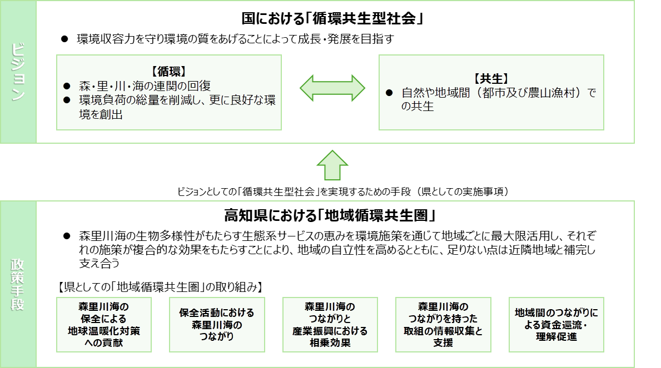

資料：高知県作成

１ 国における「循環共生型社会」について
人類による環境負荷は、気候変動、生物多様性の損失及び汚染の形で顕在化し、もはや地球の環境収容力（環境が受け入れることのできる人間活動のキャパシティ）を超えつつある中で、「循環を基調とした経済社会システム」として、資源やエネルギーの効率的な利用を図りながら、「森・里・川・海」の連関を回復していく「循環」を図ること、そして「共生」として、自然との共生のみならず、地域間の共生を図っていくことが重要です。
国においては、こうした「循環」と「共生」を実現することで、ＤＸの活用などと相まって、経済社会システムの変革を導き、「環境収容力を守り環境の質を上げることによって経済社会が成長・発展できる」文明の構築を図っていくことを目指していきます。
食料・エネルギー・資源など他国の自然資本への依存度を下げることは、地球規模での気候変動、生物多様性の損失、汚染の危機を軽減するとともに、日本の安全保障にも役立ちます。これが目指す持続可能な社会としての「循環共生型社会」（環境・生命文明社会）であり、国全体として目指すべき姿です。

２ 国における「地域循環共生圏」について
国全体がこうした「循環共生型社会」となり、現在及び将来の国民一人ひとりの「ウェルビーイング」を実現していくためには、日本の国土や社会経済を支える基盤である地域においても、地域住民が、森里川海のつながりを意識するとともに、健康や主観的幸福感といった非市場的価値も引き上げる「新たな成長」の実践・実装の場として「地域循環共生圏」を創造し、各地域の目指すべき将来像、すなわち「ありたい未来」を描き、実現していくことが必要です。

３ 本県における「地域循環共生圏」について
水は森から川を通じて海へ流れ、その流れの過程で里につながっており、森里川海はそれぞれがお互いに関わり合いながら維持されています。
また、森里川海の生物多様性がもたらす生態系サービスは、農産物やきれいな水、空気など、様々な形で私たちに恵みをもたらしています。
これらの恵みを、環境施策を通じて地域ごとに最大限活用し、それぞれの施策が複合的な効果をもたらすことにより、地域の自立性を高めるとともに、足りない点は近隣地域と補完し支え合おうとするのが本県における「地域循環共生圏」の考え方です。
森里川海のつながりの中で水の循環機能を意識した上流域と下流域の結びつきや、農山漁村から都市への食料や水の供給に対して、都市からの自然体験観光や地域産品の消費による結びつきなど、その波及効果を地域の多くの主体へ広げることができます。
こうした「地域循環共生圏」の実現には「自然資本経営」の３つの視点を持ち、森里川海のつながりの強化・保全や情報発信に努めていくことが重要です。

＜自然資本経営における３つの視点＞
①本県の豊かな環境を「自然資本」として認識し、価値を「見える化」し「付加価値」を向上させることで、豊かな環境を保全させるための投資を加速させる視点
②価値を見える化した自然資本を県内で活用できるよう好循環を生む活動の強化を図る視点
③地域内だけでなく地域外からも資金や人材を流入させ、県内の自然資本を更に充実させる視点

また、このような本県としての「地域循環共生圏」を構築することで、本県の目指すべき将来像の達成と、「高知県民の幸せ（ウェルビーイング）の実現」にもつながっていきます。

（１）森里川海の保全による地球温暖化対策への貢献
植物は、太陽光のエネルギーを使って吸収した二酸化炭素と水から、炭水化物と酸素をつくる光合成を行い、その炭水化物で体をつくりながら成長します。つまり植物が豊富に生育しているということは、その総量だけそこに炭素が固定されていることになります。
陸上では、森林の整備を進めることにより、自然環境の保全という効果に加えて、二酸化炭素の吸収と固定という効果が得られます。また、県産の木材の利用は、地域資源の利用による地域経済への寄与に加え、私たちの暮らしの中に吸収した炭素を長期間継続して固定することとなります。同様に木質バイオマスの利用も、石油や石炭といった化石燃料の代替えとなり、二酸化炭素の排出削減につながります。
陸上の生き物と同様に、海の生き物もまた炭素を吸収しています。固定された炭素はブルーカーボンと呼ばれ、海洋生態系による二酸化炭素の吸収作用として注目されています。このように、里海の保全により藻場の海藻類が増えていくことは、二酸化炭素の吸収・固定にも貢献することになります。
これら森里川海がもたらす地球温暖化対策への貢献について理解し、意識してその保全にしっかりと取り組むことが、地域循環共生圏の形成につながります。
施策として、森里川海の持つこれらの機能を環境学習や自然環境保全活動を通じて理解させ、実践してみようとする環境活動団体に対して補助、支援を行います。

（２）保全活動における森里川海のつながり
自然環境の保全を行う際には、森里川海のつながりを意識して取り組むことが大切です。
例えば、プラスチックごみ対策においては、海岸に漂着したごみの清掃だけではなく、河川から流れ込むプラスチックごみの対策を考える必要があります。
また、清流を保全するためには、河川に直接関わる人だけでなく、上流に位置し水源となる森林に関わる人たちの保全活動への参加が欠かせません。
森・里・川・海はそれぞれがつながっていて、森で育まれた栄養や水が川に流れ、海を育て、里（人の暮らす地域）に還っていきます。そうした資源循環を意識し、資源投入量・消費量の最小化、廃棄物の発生抑制等を目指す循環経済を促進し、資源の効率的な利用に取り組んでいくことが重要です。
特に、環境保全にかかる施策の展開にあたっては、そのつながりに留意し、各主体の行動変容を促しながら保全活動の見える化を図るとともに、生態系サービスの恩恵を受ける都市住民の河川、海岸清掃活動への参加や、企業による水源かん養林保全活動などを、流域全体の取組として進めていきます。

（３）森里川海のつながりと産業振興における相乗効果
森や里の取組を単独で行うだけでなく、つながりを持たせることで、多様な主体や地域への広がりのある取組にすることができます。
例えば、地域資源である木材を利用して木質バイオマス発電を行うとともに、施設栽培を行うハウスに熱、二酸化炭素を供給する森と里（農業）をつなげた取組が進んでいます。
この取組は、林業だけではなく農業の振興にもつながり、地域内での経済連携を進めることで所得の向上も期待できるものです。こうした取組のように、身近にある森里川海という資源の活用からスタートし、それを循環させ、Society5.0によりパワーアップした取組とすることで、地域の自立性を高めることが期待できます。
施策の展開にあたっては、こうした森里川海のつながりを意識した取組を進めていきます。

（４）森里川海のつながりを持った取組の情報収集と支援
県内には森里川海をフィールドにして活動を行っている方々がいます。そうした活動についての情報の収集と発信を行い、個別に活動している取組を結び付け、包括的な課題解決を図るための森里川海のつながりのマッチングなど、多様なニーズに応じたオーダーメイドの支援を行うことで、地域循環共生圏の創造を促進していきます。
これらの取組は、環境問題と地域経済、社会の課題を同時に解決しようとする地域版ＳＤＧｓの取組であり、結果として、環境、経済、社会の統合的な向上を図って実現しようとするＳＤＧｓの様々なゴールへの近道となります。

（５）地域間のつながりによる資金還流・理解促進
環境保全のためには、自治体の枠組みを越えた地域間連携の取組が不可欠です。例えば、石鎚山系では、県境を越えた自治体連携により、自然環境の保全活動や観光振興の取組が進んでいます。このように持続可能な観光（サステナブルツーリズム）の視点を取り入れ、地域の自然環境を長期的に保全しながら観光客誘客に取り組むことで、地域内外への資金還流を生み出すことができます。
また、ブルーカーボン創出により藻場を保全・創出することで、川の保全に係る理解促進につながると共に、外部資金を得ることができます。こうした考え方は「地産外商」という高知県産業振興計画の基本的な考え方にも合致するとともに、新たな資金確保の手段としても有効です。こうした資金的な面や理解促進といった点でも地域間連携を進めていきます。

第６章 計画の推進

１ 計画の推進体制
本計画の推進にあたっては、県民、事業者、環境活動団体、教育機関、研究機関、市町村、県などの各主体がそれぞれの役割を果たしつつ、連携、協力して目標に向かって着実に取り組んでいく必要があります。
具体的な取組の推進については、環境学習支援、環境教育の推進拠点として設置した「高知県環境活動支援センターえこらぼ」を通じて、環境情報の発信や環境学習講師の紹介・派遣などを実施し、県民や事業者などへの普及啓発を促進します。
また、環境活動団体や研究機関の各々が持つ個性や地域性、知識や技術など、情報と人材を共有することで環境保全活動に取り組む体制を強化していきます。
県庁内においては、環境施策を推進するため、関係各課が連携し、事業の連携促進・調整を行うとともに、先進企業などからの助言を得ながら、新たな普及啓発方法の企画・検討を行います。
図58 計画の推進体制
他
都道
府県

国
資料：高知県作成

県民

研究機関
情報共有
・連携

事業者
環境活動への参加
ＳＮＳなどを活用
した情報発信

市町村
情報提供
環境学習講師の
紹介、派遣
情報共有
・連携
高知県
環境計画推進課

関係各課

高知県環境活動支援センター
えこらぼ

情報共有
・連携
環境活動への参加

情報提供
環境学習支援
活動実施
情報共有
・連携

環境
活動
団体

教育
機関
学習実施
情報共有
環境活動・学習支援
情報提供・連携
情報共有
・連携

研究実施
情報共有

研究
機関

２ 計画の普及啓発
本計画の推進を図るためには、社会を構成する全ての主体の参加と協働を得ることが必要です。一人ひとりが環境に意識を向けられるような情報発信、普及啓発を行うことで、環境に配慮した生活様式への変更や環境活動への参加といった、実際に行動する県民を増やします。

（１）県民に対する情報発信
県民が役割を果たしていくために、県民の役割の必要性を県ホームページやFacebook、X、ＬＩＮＥといったＳＮＳを使っての情報発信、「高知県環境活動支援センターえこらぼ」との連携による情報発信や人材育成、チラシやパンフレットの配布により周知し、県民の行動変容を促します。

（２）事業者の活動支援
事業活動における環境保全と自然環境に関連した新たなビジネス創出や参画に向けた支援を行います。また、環境保全と創造に関する地域の課題を解決するために実施する取組の支援を行います。あわせて、企業が行う環境問題に関する研修会などに対し、適切な環境学習講師の紹介・派遣を行います。

（３）環境活動団体の活動支援
地域の清掃活動や環境学習会といった環境保全活動の企画・参画促進や、環境活動団体による県民・事業者の環境活動への参画の支援を行います。

（４）教育機関での環境教育の充実
地球温暖化問題、循環型社会の構築、生物多様性の損失といった環境問題に対して、県民一人ひとりが行動していくことの必要性を伝えていくため、学校における環境学習への助言、環境学習講師の紹介・派遣の支援を行います。また、学校の学習内容に対応しやすいプログラムを紹介するパンフレットを作成するなど、環境学習機会の提供を促進します。

（５）研究機関との連携
大学や高等専門学校、植物園、動物園を含む博物館などの研究機関は、環境問題に関する様々な研究を行っていることから、研究機関と連携した取組の促進や支援を行います。

（６）市町村との連携
県が実施する事業や補助制度の周知など、環境保全に関する情報共有や、市町村が実施する取組の支援を行います。

３ 計画の進行管理
本計画の各分野の施策については、ＰＤＣＡサイクルを踏まえ、着実に事業の進捗を図ることとします。また、その実施状況は、高知県環境審議会に報告し、意見及び助言を受けながらとりまとめ、毎年度、高知県環境白書により県民に公表します。
ＰＤＣＡサイクルを進めるにあたって、行政は、県民や事業者、環境活動団体などの各主体と情報共有や意見交換を行いながら、常に最新の知見を取り入れ、あるいは実践事例に学び、適宜施策の見直しを行うとともに、必要に応じて計画の見直しを行います。
図59 計画の進行管理
環境白書の公表
Ａｃｔｉｏｎ
次年度以降の施策の見直し
意見及び助言を受け施策に反映

Ｃｈｅｃｋ
取組状況の点検・評価
高知県環境審議会への報告
Ｐｌａｎ
政策を推進するための
具体的な取組の企画・立案

高知県

Ｄｏ
各主体が連携した具体的な取組の実施
※具体的な役割については、第４章に記載しています。

行政
環境施策の実施
環境活動に関する普及啓発など
適宜施策の見直し

連携・協力
環境活動団体
環境保全活動の実施など、行政と県民の連携の促進

意 見 交 換

研究機関
環境問題に関する調査・研究など
教育機関
環境教育の実施など
事業者
環境保全活動の実践など
県民
環境保全活動への参加など

資料：高知県作成
図60 単年度の計画進行スケジュール
４月 | ５月 | ６月 | ７月 | ８月 | ９月 | 10月 | 11月 | 12月 | １月 | ２月 | ３月
Action  ・新たな取組の提案に帯する検討 ・次年度に向けた計画の策定 ・予算要求 | Plan | 高知県環境審議会  報告 | 助言 |  | 高知県環境白書  （公表） |  | Do  実施するにあたっては各主体と連携・協力 | ・実績報告  ・改善案の提案 | Check  ・助言  ・新たな取組  の提案 | 高知県環境審議会
資料：高知県作成

図61 計画期間のスケジュール

Ｒ2 | Ｒ3 | Ｒ4 | Ｒ5 | Ｒ6 | Ｒ７ | Ｒ8 | Ｒ9 | Ｒ10 | Ｒ11 | Ｒ12
2020 | 2021 | 2022 | 2023 | 2024 | 2025 | 2026 | 2027 | 2028 | 2029 | 2030
 | 第五次環境基本計画 |  | 高知県地球温暖化対策実行計画  新エネルギービジョン | 生物多様性こうち戦略 | 第六次環境基本計画  中期目標 |  | 社会情勢を踏まえ、必要に応じて随時見直し |  |  | 長期目標  廃棄物処理計画
資料：高知県作成

参考資料

１ 高知県県民世論調査結果
本県の環境政策についての県民の意識、動向を把握するため、高知県県民世論調査を実施しました。以下該当する設問を掲載します。

（１）調査概要

調査対象 | 県内全域から18歳以上の県民3,000人を抽出  （各市町村の「選挙人名簿」より）
対象者の抽出方法 | 層化二段無作為抽出法
調査の方法 | 郵送回答、インターネット回答の併用
調査の期間 | 令和7年7月28日～令和7年8月25日
調査票配布数と  回収状況 | 配布数 3,000票  有効回収数 1,536票（有効回収率 51.2％）  （内インターネット回答者数：449票）

（２）調査結果（該当部分のみ抜粋）

問40 高知県が地球温暖化防止対策として様々な取組を進めていることを知っていますか。
（１つだけ○印）

項目 | 回答数 | 回答比率
知っている | 257 | 16.7
少し知っている | 609 | 39.6
全く知らない | 465 | 30.3
無回答 | 205 | 13.3

（回答者数 Ｎ=1,536）
問41 地球温暖化対策について、次の中であなたの取組状況を教えてください。
 |  | ①既に取り組んでいる |  | ②現在取り組めていないが、今後取り組む |  | ③取り組む予定がない | 無回答
１ エアコンの温度設定を夏は28℃、冬は20℃程度にしている、体調や気温に応じて利用時間をできるだけ短くする | 回答数（人） | 627 |  | 488 |  | 359 | 62
１ エアコンの温度設定を夏は28℃、冬は20℃程度にしている、体調や気温に応じて利用時間をできるだけ短くする | 回答比率（%） | 40.8 |  | 31.8 |  | 23.4 | 4.0
２ 電気の使用量を減らす（こまめに消灯する、テレビの視聴時間を少なくする、冷蔵庫にものを詰め込みすぎないなど） | 回答数（人） | 934 |  | 424 |  | 113 | 65
２ 電気の使用量を減らす（こまめに消灯する、テレビの視聴時間を少なくする、冷蔵庫にものを詰め込みすぎないなど） | 回答比率（%） | 60.8 |  | 27.6 |  | 7.4 | 4.2
３ エコバッグでの買い物を心がける | 回答数（人） | 1,218 |  | 167 |  | 97 | 54
３ エコバッグでの買い物を心がける | 回答比率（%） | 79.3 |  | 10.9 |  | 6.3 | 3.5
４ 普段の生活では、なるべく公共交通機関または徒歩・自転車を使用する | 回答数（人） | 413 |  | 438 |  | 608 | 77
４ 普段の生活では、なるべく公共交通機関または徒歩・自転車を使用する | 回答比率（%） | 26.9 |  | 28.5 |  | 39.6 | 5.0
５ 家電製品の買い替え時には、照明器具をＬＥＤに替えるなど、省エネ性能が高いものに買い替える | 回答数（人） | 1,047 |  | 355 |  | 69 | 65
５ 家電製品の買い替え時には、照明器具をＬＥＤに替えるなど、省エネ性能が高いものに買い替える | 回答比率（%） | 68.2 |  | 23.1 |  | 4.5 | 4.2
６ 日頃からマイボトルを活用する | 回答数（人） | 923 | 330 |  | 213 |  | 70
６ 日頃からマイボトルを活用する | 回答比率（%） | 60.1 | 21.5 |  | 13.9 |  | 4.6
７ 従来よりも少ないガスや電力で給湯できる設備（エコジョーズ、エコキュート、エネファームなど）を設置する | 回答数（人） | 640 | 373 |  | 445 |  | 78
７ 従来よりも少ないガスや電力で給湯できる設備（エコジョーズ、エコキュート、エネファームなど）を設置する | 回答比率（%） | 41.7 | 24.3 |  | 29.0 |  | 5.1
８ 太陽光発電システムを設置する | 回答数（人） | 217 | 250 |  | 974 |  | 95
８ 太陽光発電システムを設置する | 回答比率（%） | 14.1 | 16.3 |  | 63.4 |  | 6.2
９ 低燃費車（ハイブリッド、プラグインハイブリッド、電気自動車、燃料電池自動車^{※１}）を使用している | 回答数（人） | 399 | 384 |  | 667 |  | 86
９ 低燃費車（ハイブリッド、プラグインハイブリッド、電気自動車、燃料電池自動車^{※１}）を使用している | 回答比率（%） | 26.0 | 25.0 |  | 43.4 |  | 5.6
10 自宅を省エネ住宅（ＺＥＨ^{※２}など）にする（リフォームを含む）ことを考えている | 回答数（人） | 151 | 241 |  | 1,054 |  | 90
10 自宅を省エネ住宅（ＺＥＨ^{※２}など）にする（リフォームを含む）ことを考えている | 回答比率（%） | 9.8 | 15.7 |  | 68.6 |  | 5.9
11 積極的に環境に優しい製品やサービス等を選択する | 回答数（人） | 440 | 747 |  | 255 |  | 94
11 積極的に環境に優しい製品やサービス等を選択する | 回答比率（%） | 28.6 | 48.6 |  | 16.6 |  | 6.1
12 その他、上記以外にあればご記入ください | 回答数（人） | 6 | 4 |  | 0 |  | 1
12 その他、上記以外にあればご記入ください | 回答比率（%） | 54.5 | 36.4 |  | 0.0 |  | 9.1

※１ 水素と酸素の化学反応で発電し、走行時に二酸化炭素を排出しない自動車のこと。
※２ １年間の消費エネルギーより住宅でつくったエネルギー（太陽光発電など）のほうが多い、または差がゼロになる住宅のこと。

（回答者数 Ｎ=1,536）
問42 あなたは、現在、主にどのような環境問題に関心がありますか。（３つまで○印）
項目 | 回答数 | 回答比率
ごみのポイ捨てや不法投棄 | 598 | 38.9
海洋ごみなどによる生物への影響や環境汚染 | 546 | 35.5
二酸化炭素など温室効果ガスによる地球温暖化 | 533 | 34.7
ごみの処理やリサイクル | 528 | 34.4
ＰＭ２.５などの大気汚染 | 312 | 20.3
家庭や工場からの排水などによる川や海の水質汚濁 | 303 | 19.7
過疎地を中心とした森林、農地の持つ環境保全能力の低下 | 299 | 19.5
農薬など化学物質による環境汚染 | 201 | 13.1
生物多様性の確保や外来種対策、貴重な動植物の保護 | 184 | 12.0
地域開発などによる身近な自然（緑や動植物）の減少 | 174 | 11.3
多様な自然とのふれあいの確保 | 124 | 8.1
自動車、鉄道、工場などによる騒音・振動 | 49 | 3.2
その他 | 15 | 1.0
特にない | 65 | 4.2
無回答 | 24 | 1.6

（回答者数 Ｎ=1,536）
問43 あなたは、県の環境をよりよくするために、今後行政がどのような分野に取り組む必要があると思いますか。（３つまで○印）
項目 | 回答数 | 回答比率
ごみのポイ捨てや不法投棄の防止などの環境美化対策 | 573 | 37.3
プラスチックや食品などの廃棄物の発生抑制や再利用、リサイクルなどの循環利用対策 | 536 | 34.9
資源の再利用、リサイクルのための施設の整備や産業育成 | 512 | 33.3
地球温暖化対策やエネルギー対策の推進・再生可能エネルギー等の導入促進 | 469 | 30.5
間伐などの森林整備や森林環境の保全 | 407 | 26.5
大気汚染や水質汚濁などの防止対策、有害化学物質対策 | 349 | 22.7
公共交通の利用促進 | 233 | 15.2
まちづくりや農業など、他分野での環境保全の視点の導入 | 172 | 11.2
生物多様性の確保や外来種対策、貴重な動植物の保護 | 159 | 10.4
環境にやさしいライフスタイルに変革するための教育や普及啓発への取り組み | 141 | 9.2
歴史的な町並みや景観の保全 | 126 | 8.2
身近な自然の保全や復元、ふれあい空間の創造 | 120 | 7.8
環境を保全するためのビジネスへの支援 | 109 | 7.1
公共工事を実施する際の環境への配慮の促進 | 89 | 5.8
その他 | 23 | 1.5
無回答 | 28 | 1.8
ごみのポイ捨てや不法投棄の防止などの環境美化対策 | 573 | 37.3
プラスチックや食品などの廃棄物の発生抑制や再利用、リサイクルなどの循環利用対策 | 536 | 34.9
資源の再利用、リサイクルのための施設の整備や産業育成 | 512 | 33.3
地球温暖化対策やエネルギー対策の推進・再生可能エネルギー等の導入促進 | 469 | 30.5
（回答者数 Ｎ=1,718）

（回答者数 Ｎ=1,536）

２ 高知県環境審議会委員名簿
氏名 | 役職等
石川 愼吾 | 国立大学法人 高知大学 名誉教授
一色 健司 | 高知県公立大学法人 高知県立大学 名誉教授
井原 賢 | 国立大学法人 高知大学 農林海洋科学部 教授
岩神 篤彦 | 物部川２１世紀の森と水の会 代表
岡﨑 由紀 | 公益社団法人 高知県薬剤師会 理事
岡村 眞 | 国立大学法人 高知大学 名誉教授  高知大学防災推進センター 客員教授（地震地質学）
康 峪梅 | 国立大学法人 高知大学 農林海洋科学部 教授
古味 美千子 | 高知県連合婦人会 副会長
佐藤 重穂 | 国立研究開発法人 森林研究・整備機構 森林総合研究 所企画部 広報普及科 主任研究員
澤村 素志 | 高知市 環境部長
高橋 徹 | 一般社団法人 高知県猟友会 代表理事会長
武内 秀樹 | 独立行政法人 国立高等専門学校機構  高知工業高等専門学校 ソーシャルデザイン工学科 教授
常川 真由美 | 特定非営利活動法人四国グローバルネットワーク 代表理事  環境省四国環境パートナーシップオフィス 所長
時久 惠子 | 香美市こどもエコクラブ 代表サポーター
長門 研吉 | 独立行政法人 国立高等専門学校機構  高知工業高等専門学校 ソーシャルデザイン工学科 嘱託教授
野村 育子 | こうち生活協同組合 運営企画グループ 機関運営マネジャー
濵田 美穂 | いの町 環境課長
細川 公子 | 高知県自然観察指導員連絡会 副会長
森 勝伸 | 国立大学法人 高知大学 理工学部 教授
横川 和博 | 国立大学法人 高知大学 名誉教授
𠮷澤 未来 | 和の森 わんぱーくこうちアニマルランド 園長
令和８年１月29日現在

３ 策定経過
日程・期間 |  | 名称 | 内容
令和７年 | ７月31日（木） | 第１回高知県環境審議会 総合部会 | 【議題】  ・高知県環境基本計画第六次計画の方向性について  ・今後の進め方について
令和７年 | 10月31日（金） | 第２回高知県環境審議会 総合部会 | 【議題】  ・目指すべき将来像について  ・環境保全及び創造に関する施策展開（第４章）について
令和７年 | 12月3日（水） | 第３回高知県環境審議会 総合部会 | 【議題】  ・高知県環境基本計画第六次計画（案）について
令和８年 | １月21日（水） | 高知県環境審議会 | 【議題】  ・高知県環境基本計画第五次計画の策定経過について
令和８年 | ２月３日（火）  ～３月４日（水） | パブリックコメント等 | 意見の数 件  市町村からの意見 件
令和８年 | ３月23日（月） | 第４回高知県環境審議会 総合部会 | 【議題】  ・高知県環境基本計画第五次計画の策定について

４ 用語の解説

【アルファベット】
ＡＩ
Artificial Intelligence（人工知能）の略称。人間が持っている認識や推論などの能力をコンピュータでも可能にするための技術の総称。

ＢＯＤ
Biochemical Oxygen Demand（生物化学的酸素要求量）の略称。河川の水質汚濁度合いを示す指標。水中の有機物等の汚濁源となる物質が微生物により無機化されるときに消費される酸素量（mg/l）で表したもの。数値が大きいほど汚濁が進んでいることを示す。

ＣＬＴ
Cross Laminated Timberの略称。ひき板を並べた層を、板の方向が層ごとに直交するように重ねて接着した大判のパネル。

ＣＯ_{２}木づかい固定量制度
高知県産材の使用量に応じてＣＯ_{２}固定量の認証を行う制度。対象となる住宅の建築主で認証希望のある者に対して、ＣＯ_{２}木づかい固定量認証を交付している。

ＣＯ_{２}吸収認証制度
企業・自治体・ボランティア団体などが、森林整備協定を結んで実施する植栽・間伐などの森林整備等の効果を、二酸化炭素の吸収量として認証する制度。

ＣＯ_{２}の固定化
空気中の二酸化炭素を光合成によって吸収し、有機物として固定する働き。地球温暖化対策において森林保護が重要視される理由のひとつとなっている。

ＣＯＤ
Chemical Oxygen Demand（化学的酸素要求量）の略称。水中の有機物を酸化剤で酸化した際に消費される酸素の量。湖沼、海域の有機汚濁を測る代表的な指標であり、この値が大きいほど、水中に有機物等が多く、汚濁負荷（汚濁の度合い）が大きいことを示している。「環境基本法」に基づき水質の汚濁等に係る環境基準が設定されており、また、「水質汚濁防止法」に基づき排出水の規制のための基準値が定められている。

ＣＯＰ
締約国会議（Conference of the Parties）の略。本計画書においては、国連気候変動枠組条約（ＵＮＦＣＣＣ）のＣＯＰのことを差し、198か国・機関が参加する気候変動に関する最大の国際会議であり、毎年開催されている。ＣＯＰには、各国の政府、学者、ＮＧＯ、ビジネスリーダーなど、さまざまなステークホルダーが参加し、多様なテーマに関するイベントやセッションが行われ、気候変動に関する最新の情報が交換され、議論が行われている。

ＣＳＲ
Corporate Social Responsibility（企業の社会的責任）の略称。企業の社会的責任（企業の活動において、社会的公正や環境などへの配慮を組み込み、従業員、投資家、地域社会等のステークホルダー（利害関係者）に対して責任ある行動をとるとともに、アカウンタビリティ（説明責任）を果たしていくことを求める考え方。

Ｅｃｏ－ＤＲＲ
自然を効果的に利用して、近年激甚化・頻発化する自然災害の防災や減災の役に立てようという考え方。

ＥＳＧ
環境（Environment）、社会（Social）、企業統治（Governance）の頭文字をとった言葉。従来の財務指標だけでなく、持続可能性や社会的責任を評価するための基準。

ＦＩＴ制度
固定価格買取制度のこと。再生可能エネルギーにより発電された電気の買取価格を法律で定める制度で、主に再生可能エネルギーの普及拡大を目的としている。再生可能エネルギー発電事業者は、発電して電気を電力会社などに、一定の価格で、一定の期間にわたり売電できる。

ＧＡＰ
Good Agricultural Practicesの頭文字をとった言葉。農業生産工程管理と呼ばれている。農業生産の各工程の実施、記録、点検及び評価を行うことによる持続的な改善活動であり、食品の安全性向上、環境の保全、労働安全の確保等に資するとともに、農業経営の改善や効率化につながる取組。

ＧＡＰ推進
国際水準ＧＡＰの取組拡大を図ることで食品の安全性と持続性な発展につなげることを目指すもので、国内においては2020東京オリンピック・パラリンピック競技大会の食材調達基準の評価手段として採用され、ＧＡＰ推進に大きな影響を与えた。

ＧＢＦ
昆明・モントリオール生物多様性枠組。令和４（2022）年12月にカナダ・モントリオールで開催された生物多様性条約第15回締約国会議（ＣＢＤＣＯＰ15）第２部において採択された令和12（2030）年に向けた生物多様性に関する世界目標のこと。ＧＢＦでは、2050年ビジョンである“自然と共生する世界”の実現に向け、４つのゴールと2030年ミッションである“自然を回復軌道に乗せるため、生物多様性の損失を止め反転させる”ことの実現に向けた23のターゲットが設定されている。

ＧＸ（グリーントランスフォーメーション）
産業革命以来の化石燃料中心の経済・社会、産業構造をクリーンエネルギー中心に移行させ、経済社会システム全体を変革すべく、エネルギーの安定供給・経済成長・排出削減の同時実現を目指すこと。

ＩＣT教材
情報通信技術（ＩＣＴ）を活用して学習や教育を支援する教材の総称で、デジタル機器やネットワークを利用し、従来の紙教材では難しかった視覚・聴覚的な表現や双方向性を実現する。

ＩｏＴ
Internet of Thingsの略称。「モノのインターネット」と訳され、ＰＣに限らず様々なモノがインターネットにつながり、データを収集・共有すること。

ＩＰＣＣ
Intergovernmental Panel on Climate Changeの略称。昭和63（1988）年に世界気象機関（ＷＭＯ）と国連環境計画（ＵＮＥＰ）によって設立された政府間組織（気候変動に関する政府間パネル）のこと。自然及び社会科学的側面から地球温暖化に関する最新の知見をまとめている。

ＩＰＭ技術
Integrated Pest Management（総合的病害虫・雑草管理）技術の略称。各種防除手段を適切に組み合わせて当該作物の病害虫群集を管理する技術のこと。土着天敵に対する影響の軽減、化学合成農薬の削減、薬剤抵抗性発達を遅らせることなど、環境に対する影響が少なくかつ安定した農業生産が可能となる。

Ｊ－クレジット制度
環境省、経済産業省、農林水産省が運営するベースライン&クレジット制度。省エネ・再エネ設備の導入や森林管理等による温室効果ガスの排出削減・吸収量をＪ－クレジットとして認証している。令和５（2023）年11月時点で70の方法論があり、家庭・中小企業・自治体等の省エネ・低炭素投資等を促進し、クレジットの活用による国内での資金循環を促すことで環境と経済の両立を目指す。

Ｊ―ブルークレジット
ジャパンブルーエコノミー技術研究組合（ＪＢＥ）が運営主体であり、ＪＢＥから独立した第三者委員会による審査・意見を経て、ＪＢＥが認証・発行・管理する独自のクレジット（ブルーカーボンを定量化して取引可能なクレジットにしたもの）。なお、ブルーカーボンとは「海洋生物によって大気中のＣＯ_{２}が取り込まれ、海草やマングローブ、塩性湿地等の海洋生態系内に吸収・貯留された炭素」のことである。Ｊ－ブルークレジットの認証実績は令和４（2022）年度に大幅に増加しており、ブルーカーボンに関する取組は拡大している。

ＫＧＩ
Key Goal Indicator（重要目標達成指標：事業を通じて達成したいゴール）の略称。本計画においては、戦略１から３についてそれぞれ戦略全体の目標として設定。

ＫＰＩ
Key Performance Indicator（重要業績評価指標：ＫＧＩに向けたプロセス達成度を把握/評価するための目標）の略称。本計画においては、目標指標（ＫＰＩ）として戦略に基づく取組に紐付けた指標を設定。

Ｌ２
Ｌ２とは地震災害の規模であり、高知県災害廃棄物処理計画Ver.2より、Ｌ１：発生頻度の高い一定程度の地震・津波（マグニチュード 8.4）Ｌ２：最大クラスの地震・津波（マグニチュード 9.0～9.1）である。

ＬＥＤ
Light Emitting Diodeの略称。半導体の一種である発光ダイオードのこと。これを光源に使用した照明機器は従来型照明よりも消費電力が小さく長寿命であるため、エネルギー消費量及びＣＯ_{２}排出量を削減することができる。

ＮＤＣ
Nationally Determined Contribution（国が決定する貢献）の略称。排出・吸収量の状況及び新たな削減目標のこと。

ＯＥＣＭ
Other Effective area-based Conservation Measures（保護地域以外で生物多様性の保全に資する地域）の略称。

ＳＤＧｓ
Sustainable Development Goals（持続可能な開発目標）の略称。平成13（2001）年に制定されたミレニアム開発目標（ＭＤＧｓ）の後継として、平成27（2015）年９月の国連サミットで採択された「持続可能な開発のための2030アジェンダ」に記載された、令和12（2030）年までに持続可能でよりよい世界を目指す国際目標。17のゴール・169のターゲットから構成されている。

ＳＤＧｓ未来都市
地方創生ＳＤＧｓの達成に向け、優れたＳＤＧｓの取組を提案する地方自治体を「ＳＤＧｓ未来都市」として選定。特に優れた先導的な取組を「自治体ＳＤＧｓモデル事業」として選定して支援し、成功事例の普及を促進している。

Society5.0
日本が目指すべき未来社会の姿であり、狩猟社会（Society 1.0）、農耕社会（Society 2.0）、工業社会（Society 3.0）、情報社会（Society 4.0）に続く新たな社会。第5期科学技術基本計画（平成28（2016）年１月閣議決定）において、「サイバー空間とフィジカル空間を高度に融合させたシステムにより、経済発展と社会的課題の解決を両立する人間中心の社会」として提唱された。 Society 5.0の概念を具体化し、現実のものとするために、令和３（2021）年３月26日に閣議決定された第6期科学技術・イノベーション基本計画では、目指すべきSociety 5.0の未来社会像を「持続可能性と強靭性を備え、国民の安全と安心を確保するとともに、一人ひとりが多様な幸せ（well-being）を実現できる社会」と表現している。

ＵＮＦＣＣＣ
United Nations Framework Convention on Climate Change（国連気候変動枠組条約）の略称。平成４（1992）年５月に採択され、平成６（1994）年３月に発効した（締約国数：198か国・機関）。大気中の温室効果ガス（二酸化炭素、メタンなど）の濃度を安定化させることを究極の目的とし、本条約に基づき、平成７（1995）年からほとんど毎年、国連気候変動枠組条約締約国会議（ＣＯＰ）が開催されている。

ＺＥＢ
Net Zero Energy Building（ネット・ゼロ・エネルギー・ビル）の略称で、快適な室内環境を実現しながら、建物で消費する年間の一次エネルギーの収支をゼロにすることを目指した建物のこと。

ＺＥＨ
Net Zero Energy House（ネット・ゼロ・エネルギー・ハウス）の略称で、外皮の断熱性能等を大幅に向上させるとともに、高効率な設備システムの導入により、室内環境の質を維持しつつ大幅な省エネルギーを実現した上で、再生可能エネルギーを導入することにより、年間の一次エネルギー消費量の収支がゼロとすることを目指した住宅のこと。

【あ行】
愛知目標
平成22（2010）年の生物多様性条約締約国会議（ＣＯＰ10）で採択された、生物多様性に関する平成23（2011）から令和２（2020）年までの世界目標（戦略計画2011-2020）の中で、令和32（2050）年までに「自然と共生する世界」を実現することを目指し、令和２（2020）年までに生物多様性の損失を止めるための効果的かつ緊急の行動を実施するために盛り込まれた20の個別目標のこと。

ウェルビーイング
一般的には、身体的、精神的、社会的な健康や満足感を含む広い意味での暮らしや生活における「幸福」のこと。本計画では、目指すべき将来像が達成された状態（「脱炭素社会：温暖化に対応した住環境と再生可能エネルギーの導入で、快適・安全・低コストな暮らしを実現する」「循環型社会：持続可能な暮らしで健康・地域活性・共助を実現する」「自然共生社会：自然と共生し、健康・地域の誇り・生きる力を育む」の３つの社会が実現した状態）のことを指す。

エコアクション21
広範囲な企業、学校、公共機関などのすべての事業者が、環境への取組を効果的、効率的に行うことを目的に、環境に取り組む仕組みを作り実施するとともに、それらを継続的に改善し、その結果を社会に公表するための方法について、環境省が策定したガイドラインのこと。

エコキュート
高効率冷媒 ＣＯ_{２}ヒートポンプ給湯器のこと。外気の熱を利用して水を加熱するため、燃焼式給湯器に比べてエネルギー消費量が小さく、ＣＯ_{２}排出量も削減可能。

エコジョーズ
少ないガスで効率よくお湯を沸かすことができ、省エネルギーに貢献できる給湯器。お湯をつくる際に発生する高温の熱を空気中に捨てるのではなく、回収して再びお湯をつくるのに活用する。

エコハウス
地域の気候風土や敷地の条件、住まい方に応じて自然エネルギーが最大限に活かし、身近に手に入る地域の材料を使う等、環境に負担をかけない方法で建てられる住宅のこと。

エシカル消費
地域の活性化や雇用などを含む、人・社会・地域・環境に配慮した消費行動のこと。

オフセット・クレジット（Ｊ－ＶＥＲ）
カーボン・オフセットに用いる温室効果ガスの排出削減量・吸収量を、信頼性のあるものとするため、国内の排出削減活動や森林整備によって生じた排出削減・吸収量を認証する制度。

温室効果ガス
大気中にある赤外線を吸収する性質を有するガスのこと。京都議定書では、二酸化炭素（ＣＯ₂）、メタン（ＣＨ₄）、一酸化二窒素（Ｎ₂Ｏ）、ハイドロフルオロカーボン（ＨＦＣ）、パーフルオロカーボン（ＰＦＣ）、六フッ化硫黄（ＳＦ₆）の６物質が温室効果ガスとして削減対象とされている。

【か行】
カーボン・オフセット
日常生活や経済活動において避けることができないＣＯ_{２}等の温室効果ガスの排出について、可能な限り排出量が減るよう削減努力を行い、最小限排出される温室効果ガスについて、排出量に見合った削減活動に投資する等により、排出される温室効果ガスを埋め合わせるという考え方。

カーボン・クレジット
個人や企業が、ＣＯ_{２}排出削減・除去の取組を行った結果を認証したもの。ＣＯ_{２}を1トン削減・除去するごとに1クレジットが発行される。企業や組織間で、相対取引や入札販売などの形で取引されてきたが、新たに東京証券取引所が開設した「カーボン・クレジット市場」でも取引できるようになった。

皆伐
森林を構成する林木の一定のまとまりを一度に全部伐採する方法。

海洋プラスチック
ポイ捨てや放置されたプラスチックごみが、河川などを通じて海へ流出し、海岸や海底にたまったり、水中を浮遊しているもの。５mm未満の微細なプラスチックは「マイクロプラスチック」と呼ばれている。

外来生物
「海外から我が国に導入されることによりその本来の生息地又は生育地の外に存することとなる生物」のこと（外来生物法に記載）。一般的には、「外来種」とほぼ同義で用いられている事が多い。国外から日本に導入されるもののみを対象としており、いわゆる国内由来の外来種は含まない。

環境アセスメント
開発事業の内容を決めるに当たって、それが環境にどのような影響を及ぼすかについて、あらかじめ事業者自らが調査・予測・評価を行う。その結果を公表し、一般の方々、地方公共団体などから意見を聴き、それらを踏まえて環境の保全の観点からよりよい事業計画を作り上げていこうという制度。

環境影響評価
土地の形状の変更、工作物の新設及び増改築、その他これらに類する事業を行う事業者が、事業の実施に当たり事業が環境に及ぼす影響について環境の構成要素に係る項目ごとに調査、予測及び評価を行う。これらを行う過程においてその事業に係る環境の保全のための措置を検討し、この措置が講じられた場合における環境影響を総合的に評価すること。

環境基準
人の健康の保護及び生活環境の保全のうえで維持されることが望ましい基準として、終局的に、大気、水、土壌、騒音をどの程度に保つことを目標に施策を実施していくのかという目標を定めたもの。「維持されることが望ましい基準」であり、行政上の政策目標である。

環境不動産
高い環境技術を活かして省エネ・省ＣＯ₂などの環境価値を高めた不動産。これらの価値を評価するＣＡＳＢＥＥなどの指標の普及も進んできている。

関係人口
移住や観光でもなく、単なる帰省でもない、日常生活圏や通勤圏以外の特定の地域と継続的かつ多様な形で関わり、地域の課題の解決に資する人などのこと。

間伐
育てようとする樹木どうしの競争を軽減するため、混み具合に応じて、一部の樹木を伐採すること。

気候変動
自然変動による、または、人間の活動の結果としての、経時的な気候の変化のこと。この用法は、気候変動を、直接的または間接的に人間の活動に起因し、地球大気の組成を変化させ、同期間の自然の気候変動に加えて観察される気候の変動と定義する国連気候変動枠組条約のものとは異なる。

気候変動適応情報プラットフォーム
気候変動による悪影響をできるだけ抑制・回避し、また正の影響を活用した社会構築を目指す施策（気候変動適応策）を進めるために参考となる情報を分かりやすく発信するための情報基盤。国立環境研究所が中心となって運営されているもの。

希少野生動植物
種の個体が著しく減少しつつある野生動植物、生息・生育地が消滅しつつある野生動植物、生息又は生育環境が著しく悪化しつつある野生動植物、その種の存続に支障を来す事情のある野生動植物のいずれかであること。

キャリア教育
将来、社会的・職業的に自立し、社会の中で自分の役割を果たしながら、自分らしい生き方を実現するための力を育成する教育。

強制落水
代かき後の田植えの際に田面水の自然な減水を待たずに、排水口の堰を取り払い強制的に濁った田面水を流出させる方法。その際、水田から懸濁物を多く含んだ濁水が河川に流入する。

クーリングシェルター
気候変動適応法に基づき、市町村が、冷房設備を有する等の要件を満たす施設（公民館、図書館等）を指定暑熱避難施設（クーリングシェルター）として指定した誰でも休息できる施設のこと。

グリーンインフラ
社会資本整備や土地利用等のハード・ソフト両面において、自然環境が有する多様な機能を活用し、持続可能で魅力ある国土・都市・地域づくりを進める取組。

グリーン購入
市場に供給される製品・サービスの中から環境への負荷が少ないものを優先的に購入すること。

グリーン・ツーリズム
緑豊かな農山漁村地域において、その自然、文化、人々との交流を楽しむ滞在型の余暇活動のこと。農村滞在型余暇活動に資するための機能の整備を促進するための措置等を講ずるとともに、農林漁業体験民宿業について登録制度を実施すること等により、農山漁村滞在型余暇活動のための基盤の整備を促進し、ゆとりある国民生活の確保と農山漁村地域の振興に寄与することを目的として、「農山漁村滞在型余暇活動のための基盤整備の促進に関する法律」が平成７（1995）年４月１日施行された。

公共用水域
河川、湖沼、港湾、沿岸海域その他公共の用に供される水域及びこれに接続する公共溝渠（こうきょ）、灌漑用水路その他公共の用に供される水路のこと。下水道法に規定される「公共用下水道及び流域下水道であって終末処理場を設置しているもの（流域下水道に節夫区する公共下水道を含む）」は公共用水域から除外される。すべての都市下水道は、公共用下水道か流域下水道のどちらかに該当する。湖沼は、天然湖沼及び貯水量1,000万㎥以上の人工湖に限るとされている。

こうちＳＤＧｓ推進企業制度
高知県では、「産業振興計画」に基づき、持続可能な地域社会づくりに向けて、県内事業者におけるＳＤＧｓの取組を推進している。この取組の一環として、県内事業者における「企業価値の向上」や「多様な人材の確保」などとともに、ＳＤＧｓの取組の裾野を広げることを目的とした登録制度を令和３（2021）年度に創設。

高知県環境不動産
高知県では、脱炭素社会の実現に向け、森林が吸収した二酸化炭素を炭素として貯蔵する木材の利用を進めるため、木造・木質化された建物を高知県環境不動産として認定し、税制面や都市計画面で優遇する制度を運用している。

交流人口
観光などにより、その地域を訪れる人々のこと。

【さ行】
30by30
令和12（2030）年までに生物多様性の損失を食い止め、回復させる（ネイチャーポジティブ）というゴールに向け、令和12（2030）年までに陸と海の30％以上を健全な生態系として効果的に保全しようとする目標。令和４（2022）年に開催されたＣＯＰ15において、新たな世界目標である「昆明・モントリオール生物多様性枠組」に盛り込まれた。日本国内でこの目標を実現できるよう、その行程と具体策を示す「30by30ロードマップ」が令和４（2022）年４月に公表されている。

再生可能エネルギー
太陽光・風力・地熱・中小水力・バイオマスといった温室効果ガスを排出しないエネルギー。国内で生産できることから、エネルギー安全保障にも寄与できる有望かつ多様で、重要な低炭素の国産エネルギー源。

砂州
規模の大きい河床形態であって、その波長は、水路幅あるいは水深と密接な関係がある。砂州には、湾曲部の凸岸に見られる固定砂州（point bars）や左右交互に周期的に現れる交互砂州（alternate bars）、川幅水深比が大きなときに現れるうろこ状砂州（multiple bars）等がある。

サステナブルツーリズム
訪問客、産業、環境、受け入れ地域の需要に適合しつつ、現在と未来の環境、社会文化、経済への影響に十分配慮した観光のこと。言い換えれば、旅行者、観光関係事業者、受け入れ地域にとって、「環境」「文化」「経済」の観点で、持続可能かつ発展性のある観光を目指すということ。

里地里山
原生的な自然と都市との中間に位置し、集落とそれを取り巻く二次林、それらと混在する農地、ため池、草原などで構成される地域。農林業などに伴うさまざま人間の働きかけを通じて環境が形成・維持されてきた。また、特有の生物の生息・生育環境として、食料や木材など自然資源の供給、良好な景観、文化の伝承の観点からも重要な地域である。

３分の１ルール
サプライチェーンにおいて、賞味期間の３分の１以内で小売店舗に納品する商慣例。このルールの下では、賞味期間の３分の１以内で納品できなかったものは、賞味期限まで多くの日数を残すにも関わらず、行き場がなくなり廃棄となる可能性がある。

四国ＥＰＯ
四国Environmental Partnership Officeの略。四国におけるパートナーシップづくりに役立つ拠点として、環境省をはじめとする国の行政機関と、地域の市民、ＮＰＯ、企業、地方公共団体などとの協働により、情報の共有・交流、パートナーシップでの取組みを推進・支援する役割を担っている。

自然環境
森林や水、土壌、生物多様性などの環境のこと。

自然資源
普通には鉱物資源、生物資源、更には河川、湖沼などの水などを意味するが、更に一般的には、気候、気象、或いは景観なども含めて考えることができる。最も広く考えればそれは人間社会がその中で生活し、人間が利用することのできる自然の中のすべてのもの、従って大気、土壌、太陽光なども含むため自然環境と区別できないものとなる。自然環境の中で人間にとって価値あるものが自然資源と呼ばれると捉えるべきである。

自然資本
自然環境を国民の生活や企業の経営基盤を支える重要な資本の一つとして捉える考え方。森林、土壌、水、大気、生物資源など、自然によって形成される資本（ストック）のことで、自然資本から生み出されるフローを生態系サービスとして捉えることができる。自然資本の価値を適切に評価し、管理していくことが、国民の生活を安定させ、企業の経営の持続可能性を高めることにつながる。本計画では、森林率84%という全国屈指の森林県であり、豊かな水資源と多様な生態系に恵まれている。山々は柚子などの農産物を育み、流域ではアユが生息する清流が流れ、河口から広がる海にはウミガメが訪れるなどの「将来世代へ引き継ぐべき資本」。

自然資本経営
森林や水、土壌、生物多様性などの自然資源や自然環境を、現に恵みを与えてくれるものとして享受するだけのものではなく、「将来世代へ引き継ぐべき資本（自然資本）」として捉え、その価値を見える化し、評価・保全・利活用・再生を一体的に行うとともに、自然資本への適切な投資のもとに地域全体を経営する（マネジメントする、守る）ことを目指す考え方。

持続可能な開発のための2030アジェンダ
平成27（2015）年９月の国連サミットにおいて採択され、令和12（2030）年を達成期限とする持続可能な開発目標（ＳＤＧｓ）が定められた。

持続可能な未来のための協定（Pact for the Future）
国際協力を今日の現実や明日の課題に対応させるための、数年にわたるプロセスの集大成。近年で最も広範に及ぶ（国連の）国際合意であり、新たな分野と過去数十年間合意を得られなかった諸課題の両方を対象としている。何よりも、国際的な制度や組織が作られてから劇的な変化を遂げた世界において、確実に成果を出せるようにすることを目指している。協定は、人権やジェンダー、持続可能な開発に強く留意しながらさまざまな課題に関して明確なコミットメントを行い、具体的な成果を実現するもの。

循環共生型社会
環境収容力を守りつつ、環境の質を高めることによって、経済社会が持続的に成長・発展できる社会のこと。この循環共生型社会の考え方を、地域レベルで具体化したものが「地域循環共生圏」である。地域循環共生圏では、各地域がその特性や資源を最大限に活かしながら、エネルギー、食料、資源、人材などを地域内で循環させ、不足する部分は他地域と補完し合う。このように、地域ごとの自立性と相互連携を両立させることで、環境保全と経済活性化、さらには社会課題の解決を同時に実現し、循環共生型社会の形成を下支えする役割を果たす。

循環経済（サーキュラーエコノミー）
市場のライフサイクル全体で資源の効率的・循環的な利用を図りつつ、ストックを有効活用しながら、サービス化等を通じ、付加価値の最大化を図る経済のこと。

省エネ
「省エネルギー」の略。石油や石炭、天然ガスなど、限りあるエネルギー資源がなくなってしまうことを防ぐため、エネルギーを効率よく使うこと。

省エネ機器
温室効果ガスの排出量を減らし地球に優しいとともに、節電・節約にもつながる電気等のエネルギーの消費を抑えた機器のこと。

食品ロス
本来食べられるにも関わらず捨てられてしまう食べ物。日本では令和４（2022）年度に、約472万tの食品ロス（家庭から約236万t、事業者から約236万t）が発生したと推計されている。

侵略的外来種
外来種のうち、農林水産物の食害などによる人間活動への被害や、捕食や競合による生態系への悪影響、交雑による遺伝子のかく乱など、地域の自然環境に大きな影響を与え、生物多様性を脅かすおそれのあるもの。

森林吸収源
森林が、空気中の二酸化炭素を光合成により吸収・固定する動きに注目した捉え方。京都議定書では、国別に定められた温室効果ガス削減目標の達成評価の方法として、平成２（1990）年以降の新規植林・再植林・森林経営による吸収量を「排出削減」とみなすこととされており、パリ協定においても、森林等の吸収源の保全・強化の重要性が謳われている。

森林の公益的機能
森林の持つ多様な機能のうち、木材生産機能を除いた機能のこと。「森林資源に関する基本計画」においては、森林の機能を木材等生産機能とあわせて５つに分類しているが、公益的機能として、渇水の緩和や水質浄化などの「水源かん養機能」、土砂の崩壊や流出を防止する「山地災害防止機能」、二酸化炭素吸収や風雪害防止などの「生活環境保全機能 、野生動植物の生息・生育の場や教育の場の提供などの「保健文化機能」を掲げている。

森林の多面的機能
森林は、生物多様性の保全、土砂災害の防止、水源のかん養、保健休養の場の提供などの極めて多くの多面的な機能を有しており、私たちの生活と深くかかわっているということ。

森林率
国土面積に占める森林面積の割合。日本の森林率は67％、高知県の森林率は84％と全国第１位である。

水源かん養
森林の土壌がもつ機能で、降水を貯留し、河川へ流れ込む水の量を平準化して洪水を緩和するとともに、川の流量を安定させる。また、雨水が森林土壌を通過することにより、水質が浄化されること。

スマートムーブ
通勤や通学、買い物や旅行など日々の暮らしの中での移動について、地球温暖化の原因の一つとされるＣＯ_{２}の排出量の少ない方法を選択していこうという動きのこと。

３Ｒ
①発生抑制（リデュース（Reduce）；減らす）、②再使用（リユース（Reuse）；繰り返し使う）、③再生利用（リサイクル（Recycle）；再資源化する）の３つの頭文字をとったもの。

生態系
太陽の光のエネルギーを源として、地球上にすんでいる植物や動物、微生物といったすべての生きものとそれらを取り巻く環境がお互いに関わりあいながら、ひとつのまとまった仕組みと働き（システム）を形づくっているまとまりのこと。

生物相
特定の地域に生息・生育する生物の種類組成。「植物相」（特定の地域に生育する植物の種類組成）と「動物相」（特定の地域に生息する動物の種類組成）を合わせた概念。より広義には、「微生物相」（特定の地域にいる微生物の種類組成）を加えることもある。

生物多様性
生物の間にみられる変異性を総合的に指すことばで、生態系（生物群集）、種、遺伝子（種内）の３つのレベルの多様性により捉えられる。従って、生物多様性の保全とは、様々な生物が相互の関係を保ちながら、本来の生息環境の中で繁殖を続けている状態を保全することを意味する。

生物多様性国家戦略
生物多様性条約（平成５（1993）年12月発効）に基づき、生物多様性の保全及びその持続可能な利用を図るための国の基本方針等を定めたもの。平成７（1995）年10月31日に地球環境保全関係閣僚会議において決定された戦略。

率先垂範
先頭に立って模範を示すこと。

卒ＦＩＴ／ＦＩＰ電源
太陽光発電の電力市場においてＦＩＴ電源からＦＩＰ電源へと移行すること。（ＦＩＴ制度：固定価格買取制度→ＦＩＰ制度：発電事業者自身が卸電力取引市場や相対取引で売電を行う）

【た行】
多自然川づくり
治水上の安全性を確保しつつも、生物の良好な生息・生育環境をできるだけ改変しない、また、改変せざるを得ない場合でも最低限の改変にとどめる、とする自然環境に配慮した河川工事のこと。

脱炭素社会
地球温暖化対策の推進に関する法律第２条の２において、「人の活動に伴って発生する温室効果ガスの排出量と吸収作用の保全及び強化により吸収される温室効果ガスの吸収量との間の均衡が保たれた社会をいう。」とされ、いわゆるカーボンニュートラルが実現された社会と解される。カーボンニュートラルについては、平成27（2015）年パリ協定において、世界共通の長期目標として、「今世紀後半に温室効果ガスの人為的な発生源による排出量と吸収源による除去量との間の均衡を達成すること」とされており、我が国においても令和２（2020）年10月に政府として「2050年までにカーボンニュートラルを目指す」ことが宣言されている。さらには、令和元（2021）年４月の地球温暖化対策推進本部及び米国主催の気候サミットにおいて、「2050年目標と整合的で、野心的な目標として、2030年度に、温室効果ガスを2013年度から46％削減することを目指す。さらに、50％の高みに向けて、挑戦を続けていく」ことを表明している。

地域循環共生圏
森・里・川・海が相互に支え合う自然のつながりの中で、生物多様性がもたらす多様な恵み（農産物・水・空気など）を基盤とし、それらを環境施策によって最大限に活用する考え方。こうした取組を通じて、環境保全と経済活性化、社会課題の解決を同時に実現する複合的な効果を生み出し、地域の自立性を高めることを目指す。また、地域内で賄いきれない部分については近隣地域と補完し支え合うことで、持続可能な地域間連携を形成する。このような地域循環共生圏は、国の第六次環境基本計画において「新たな成長の実践の場」と位置付けられており、脱炭素化や資源循環、生物多様性の保全を成長の原動力とする、持続可能な社会づくりを先導する役割を担う。

地域新電力
地方自治体の戦略的な参画・関与の下で小売電気事業を営み、得られる収益等を活用して地域の課題解決に取り組む事業者。

地球温暖化
人の活動に伴って発生する温室効果ガスが大気中の温室効果ガスの濃度を増加させることにより、地球全体として、地表及び大気の温度が追加的に上昇する現象のこと。

地産外商
地域内生産品等を地域外で流通及び販売すること。

地消地産
一般的な「地産地消」が地域で作ったものを地域で消費することを指すのに対し、「地消地産」は地域の消費にあわせて生産を考える考え方。高知県においては、地理的条件や産業構造上の理由から、原材料や製品の多くを県外からの調達に頼らざるを得ず、結果として県内で生み出された付加価値が県外に流出する状況が長年続いている。こうした状況を改善すべく、新たに「地消地産」を高知県産業振興計画に位置付けて関連施策を推進している。この「地消地産」の取組は、「地消」、すなわち県内で消費される財やサービスを「地産」、つまり県内産の財やサービスに可能な限り置き換えることにより、県際収支の改善と県民所得の向上を図るもの。そして、「地消」の拡大そのものではなく、それによる「地産」の拡大こそが取組の目的であるため、「県内需要の喚起」については、県外に外商していたものを県内に回すのではなく、「県産品の供給力の強化」と一体的に進める必要があるという考え方。また、「エネルギーの地消地産」とは、こうした考え方に基づき「地消」による供給力の強化を行い、県外から移入してきて県内で消費しているエネルギーを需要にあわせて地域で作っていく取組を指す。

適応策
気候変化に対して自然生態系や社会・経済システムを調整することにより温暖化の悪影響を軽減する（または温暖化の好影響を増長させる）こと。

電気自動車
バッテリー（蓄電池）に蓄えた電気でモーターを回転させて走る自動車のこと。

特定外来生物
外来生物（海外起源の外来種）であり、生態系、人の生命・身体、農林水産業へ被害を及ぼすもの、又は及ぼすおそれがあるものの中から指定される。指定された生物の取り扱いについては、輸入、放出、飼養等、譲渡し等の禁止といった厳しい規制がかかる。特定外来生物は、生きているものに限られ、個体だけではなく、卵、種子、器官なども含まれる。

都市計画区域マスタープラン
正式には、「都市計画区域の整備、開発及び保全の方針」。人口、人や物の動き、土地の利用のしかた、公共施設の整備などについて将来の見通しや目標を明らかにし、将来のまちをどのようにしていきたいかを具体的に定めるもの。

土壌改良資材
土壌に施用し、土壌の物理的性質、化学的性質あるいは生物的性質に変化をもたらして、植物の生育に役立たせる資材。

【な行】
二酸化炭素（ＣＯ_{２}）
炭酸ガスともいい、色もにおいもない気体。温室効果といって地球の平均気温を上げる性質のあるガスであり、「温室効果ガス」と呼ばれるもののひとつ。

ネイチャーポジティブ
自然を回復軌道に乗せるため、生物多様性の損失を止め、反転させること。令和５（2023）年３月に閣議決定された「生物多様性国家戦略2023-2030」で、2030年ミッションとして掲げられた。2023年度中に、ネイチャーポジティブの実現に資する経済（ネイチャーポジティブ経済）への移行に向け、そのビジョンや道筋を示す「ネイチャーポジティブ経済移行戦略」が策定される予定。

燃料電池自動車
充填した水素と空気中の酸素を反応させて、燃料電池で発電し、その電気でモーターを回転させて走る自動車。

【は行】
パークアンドライド
市街地への自動車の流入を抑制するための対策で、市街地周辺部に駐車し、市街地では公共交通機関を利用するシステム。

ハイブリッド車
複数の動力源を組み合わせ、それぞれの利点を活かして駆動することにより、低燃費と低排出を実現する自動車。ガソリンエンジンやディーゼルエンジンの効率の良い状態での運転をできるだけ維持するため、小型で必要最小限の能力のエンジンを搭載し、エンジンの効率低下を招く要因と不足する走行性能をモーターで代替もしくは補助して走行するとともに、減速、制動時の回生エネルギーを回収し、駆動用エネルギーとして再利用することで、低燃費と低排出ガスの実現を図るという基本的な考え方に基づいている。

パリ協定
平成27（2015）年12月に、パリ（フランス）で開かれたＣＯＰ21（気候変動枠組条約第21回締約国会議）において世界約200 か国が合意して成立した地球温暖化対策に取り組んでいくための協定。京都議定書の後継として、世界の気温上昇を産業革命前と比較して２℃より十分低く保ち、1.5℃に抑える努力をするなどの目標が掲げられている。

フードドライブ活動
家庭で余っている食品を回収拠点（スーパーや自治体など）やイベントに持ち寄り、地域の福祉施設や子ども食堂、生活困窮者支援団体などに寄付する活動のこと。

不法投棄
廃棄物を法令や条例に基づき適正に処理せず、みだりに道路や空き地（自らの土地を含む）等に捨てる行為。

プラグインハイブリッド車
搭載したバッテリー（蓄電池）に外部から給電できるハイブリッド車。バッテリー（蓄電池）に蓄えた電気でモーターを回転させるか、ガソリンでエンジンを動かして走る。

ペロブスカイト太陽電池
ペロブスカイト結晶構造を持つ化合物を発電層として用いる軽量で柔軟性のある太陽光電池。主な原料はヨウ素で、日本での生産量は世界シェアの約３割を占めており、世界第２位である。製造工程が少なく、大量生産が可能である為、低コスト化が見込める。

保健休養
森林浴やハイキングなどの森林レクリエーションをすることによって、安らぎを得たり、心身の緊張をほぐしたりする効果のこと。

【ま行】
木質バイオマス
木材からなる再生可能な生物由来の有機性資源（化石燃料は除く）のこと。主に、樹木の伐採や造材のときに発生した枝、葉などの林地残材、製材工場などから発生する樹皮やのこ屑などのほか、住宅の解体材や街路樹の剪定枝などの種類がある。

木質ペレット
乾燥した木材を細粉し、圧力をかけて直径６～８mm、長さ５～40mmの円筒形に圧縮成形した木質燃料。主に温泉施設等のボイラーやストーブの燃料に使われる。

藻場
アマモやワカメ等の海草や海藻が群生しているところ。さまざまな生物が棲息する。魚介類にとっては産卵の場であり、幼稚魚の生育に大切な場でもあり、沿岸漁業にとっては漁場としても重要な役割を果たすものである。

【ら行】
リサイクル（再生利用）
不要になったものを捨てるのではなく分別収集し、原料の形に戻した上で、製品として再生産・再利用すること。

リデュース（ごみ減量・発生抑制）
必要のないものは買わない、使い捨てのものなどごみになりそうなものは利用しないこと等により、ごみの量を「減らす」こと。

リユース（再使用）
不要になったものを捨てるのではなく、必要に応じて、修理、洗浄等を行った上で、もう一度（何度も）使うこと。

レッドデータブック
日本に生息又は生育する野生生物について、生物学的観点から個々の種の絶滅の危険度を評価し、絶滅のおそれのある種を選定し、リストにまとめた「レッドリスト」に記載された種について生息状況等を取りまとめ編纂した書物。

